
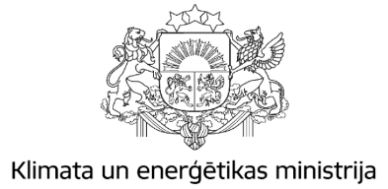
slfSATURS
12.2023.
Aktualizēts projekts

LATVIJAS NACIONĀLAIS ENERĢĒTIKAS UN KLIMATA PLĀNS
2021.-2030.GADAM

SATURS
SAĪSINĀJUMI 3
1. PLĀNA AKTUALIZĒŠANAS KONTEKSTS 5
1.1. Plāna atjaunošana 2023. – 2024. gadā 6
1.2. Jauni ES un ES dalībvalstu mērķi 6
1.3. Plāna konteksts 8
1.4. Enerģētikas rīcībpolitikas ceļa karte 9
1.5. Klimata rīcībpolitikas ceļakarte 12
2. NACIONĀLIE MĒRĶI UN MĒRĶRĀDĪTĀJI 17
2.1. Mērķi un to izpildes novērtējums 17
2.2. Mērķu noteikšanas aspekti 23
2.3. Plānā noteikto mērķu neizpildes sekas 24
2.4. Mērķu izpildes atbildības 25
3. PAŠREIZĒJĀ SITUĀCIJA, MĒRĶI UN RĪCĪBPOLITIKAS 26
3.1. Dekarbonizācija 26
3.2. Atjaunīgā enerģija 46
3.3. Energoefektivitāte 62
3.4. Enerģētiskā drošība 71
3.5. Iekšējais enerģijas tirgus 73
3.6. Pētniecība, inovācija un konkurētspēja 84
3.7. Pielāgošanās klimata pārmaiņām 88
4. PLĀNOTO RĪCĪBPOLITIKU UN PASĀKUMU IETEKMES NOVĒRTĒJUMS 91
4.1. Enerģijas patēriņa prognozes NEKP pasākumu scenārijā 91
4.2. AE attīstības prognozes 91
4.3. Energoefektivitātes mērķa sasniegšanas prognoze 93
4.4. Enerģētiskās drošības un iekšējās enerģijas tirgus 94
4.5. SEG emisiju un CO₂ piesaistes prognozes 94
4.6. Mijiedarbība ar gaisa piesārņojošo vielu emisijām 95
4.7. Plānoto rīcībpolitiku un pasākumu sociālekonomiskā ietekme 95
4.8. Plānā iekļauto rīcībpolitiku un pasākumu ietekme uz citām ES dalībvalstīm un reģionālā sadarbība 95
5. PLĀNA FINANSIĀLĀ IETEKME 95
6. INTEGRĒTĀ UZRAUDZĪBAS UN ZIŅOŠANAS SISTĒMA 98
1. PIELIKUMS APSPRIEDES PROCESS UN REĢIONĀLĀ SADARBĪBA 99
2. PIELIKUMS EK REKOMENDĀCIJAS SĀKOTNĒJĀ PLĀNA GALA VERSIJAI 103
3. PIELIKUMS Bāzes scenārija un NEKP pasākumu scenārija apraksts, energosistēmu attīstības un SEG analīzē un prognozēšanā izmantotās metodes 111

SAĪSINĀJUMI
AE | Atjaunīgā enerģija
AER | Atjaunojamie (atjaunīgie) energoresursi
AiM | Aizsardzības ministrija
ĀM | Ārlietu ministrija
ANM | Atveseļošanās un noturības mehānisms
ANO | Apvienoto nāciju organizācija
CAA | Centralizētā aukstumapgāde
CEF | Eiropas infrastruktūras savienošanas instrumenta finansējums
CSA | Centralizētā siltumapgāde
CSAS | Centralizētās siltumapgādes sistēma
CSP | Centrālā statistikas pārvalde
CO₂ ekv. | Oglekļa dioksīda ekvivalenti
DRN | Dabas resursu nodoklis
EA | Energoefektivitātes asociācija
EK | Eiropas Komisija
EKII | Emisijas kvotu izsolīšanas instruments
EM | Ekonomikas ministrija
EV | Elektrotransportlīdzeklis
ES | Eiropas Savienība
ETS | Eiropas Savienības Emisijas kvotu tirdzniecības sistēma
FICIL | Ārvalstu investoru padome Latvijā
FM | Finanšu ministrija
IEA | Starptautiskā enerģētikas aģentūra
IeM | Iekšlietu ministrija
IF | Inovāciju fonds (ES ETS ietvaros)
IKT | Informācijas un komunikācijas tehnoloģijas
IZM | Izglītības un zinātnes ministrija
JTF | Taisnīgas pārkārtošanās mehānisms
KDMAP | Klimatam draudzīgas meža apsaimniekošanas programma
KEM | Klimata un enerģētikas ministrija
KĪP | Kopīgi īstenojamie projekti
KPSP | Klimata pārmaiņu starpvaldību panelis
KLP | Finansējums Kopējās Lauksaimniecības Politikas ietvaros
LAEF | Latvijas Atjaunojamās enerģijas federācija
LASUA | Latvijas Atkritumu saimniecības uzņēmumu asociācija
LBBA | Latvijas Biodegvielu un bioenerģijas asociācija
LBTU | Latvija Biozinātņu un tehnoloģiju universitāte
LDDK | Latvijas Darba devēju konfederācija
LDTA | Latvijas Degvielas tirgotāju asociācija
LEEA | Latvijas Elektroenerģētiķu un Energobūvnieku asociācija
LIAS2030 | Latvijas ilgtspējīgas attīstības stratēģija „Latvija 2030”
LIFE | Eiropas Komisijas finanšu instruments ilgtspējīgu un inovatīvu vides kvalitātes un klimata pārmaiņu veikšanai.
LKF | Latvijas Kokrūpniecības federācija
LLPA | Latvijas Lielo pilsētu asociācija
LMIB | Latvijas Meža īpašnieku Biedrība
LNG | Sašķidrinātā dabasgāze
LOSP | Lauksaimniecības organizāciju sadarbības padome
LPKPP | Latvijas Pielāgošanās klimata pārmaiņām plāns 2030. gadam
LPS | Latvijas Pašvaldību savienība
LSUA | Latvijas Siltumuzņēmumu asociācija
LTRK | Latvijas Tirdzniecības un rūpniecības kamera
LU | Latvijas Universitāte
LVĢMC | VSIA “Latvijas Vides, ģeoloģijas un meteoroloģijas centrs”
MF | Modernizācijas fonds
MFF | Eiropas Savienības daudzgadu budžets, tajā skaitā Eiropas Savienības fondi (ERAF, KF, ELFLA, ESF, EJZF, JNI)
MK | Ministru kabinets
NAP2027 | Nacionālajā attīstības plāns 2027. gadam
ND | Nav datu
NĪN | Nekustamā īpašuma nodoklis
ne-ETS | ETS neietvertās darbības
NFI | Eiropas Ekonomiskās zonas un Norvēģijas finanšu instruments
NIPP | Nacionālās industriālās politikas pamatnostādnēs 2027.gadam
NPP | Nodokļu politikas pamatnostādnes
OSS | Oglekļa sertifikācijas shēmas
PB | Pašvaldību budžets
PGK | Inčukalna pazemes gāzes krātuve
PF | Privātais finansējums
PKC | Pārresoru koordinācijas centrs
Plāns | Latvijas Nacionālais enerģētikas un klimata plāns 2021.-2030.gadam
PSO | Pārvades sistēmas operators (elektroenerģija vai gāze)
PVN | Pievienotās vērtības nodoklis
P&I | Pētniecība un inovācijas
P&A | Pētniecība un attīstība
RFNBO | Nebioloģiskas izcelsmes atjaunīgā degviela vai kurināmais (piemēram, ūdeņradis)
RPPI | Rūpnieciskie procesi un produktu izmantošana
RTU | Rīgas Tehniskā universitāte
SEA | Saules enerģijas asociācija
SES | Saules elektrostacijas un mikroģenerācijas iekārtas
Silava | Latvijas Valsts mežzinātnes institūts “Silava”
SKF | Sociālais klimata fonds
SM | Satiksmes ministrija
SPRK | Sabiedrisko pakalpojumu regulēšanas komisija
SSO | Sadales sistēmas operators (elektroenerģija vai gāze)
TNA | Tiesu namu administrācija
VARAM | Vides aizsardzības un reģionālās attīstības ministrija
VB | Valsts budžets
VEA | Vēja enerģijas asociācija
VID | Valsts ieņēmumu dienests
VKP | Vides konsultatīvā padome
VPP | Valsts pētījumu programma
VM | Veselības ministrija
ZIZIMM | Zemes izmantošana, zemes izmantošanas maiņa un mežsaimniecība
ZM | Zemkopības ministrija
ZMNĪ | Zemkopības ministrijas nekustamie īpašumi

PLĀNA AKTUALIZĒŠANAS KONTEKSTS
Plāns ir ilgtermiņa enerģētikas un klimata politikas plānošanas dokuments, kas nosaka Latvijas valsts enerģētikas un klimata politikas pamatprincipus, mērķus un rīcības virzienus laika periodam līdz 2030. gadam.
Plāns izstrādāts vadoties pēc vienotā ES regulējuma, kura mērķis ir nodrošināt Eiropas Savienības dalībvalstu uzņemto saistību izpildi kontekstā ar ANO Vispārējās konvencijas par klimata pārmaiņām Parīzes nolīgumu. Parīzes nolīgums apvieno 195 pasaules valstis, un tā uzdevums ir nepieļaut vidējās globālās temperatūras paaugstināšanos virs 2ºC, cenšoties to ierobežot 1,5ºC līmenī. Vienotais Eiropas nacionālo Plānu regulējuma mērķis ir nodrošināt, ka ES zaļā transformācija tiek īstenota saskanīgi un izvairoties no būtiskām kādas atsevišķas dalībvalsts priekšrocības Eiropas iekšējā tirgū.
Vienotais Eiropas regulējums paredz, ka dalībvalstis savos nacionālajos Plānos ietver politikas un pasākumus, kas aptver piecas galvenās Eiropas enerģētikas savienības dimensijas: (1) dekarbonizācija, (2) energoefektivitāte, (3) enerģētiskā drošība, (4) iekšējie enerģijas tirgi, (5) pētniecība, inovācija un konkurētspēja.
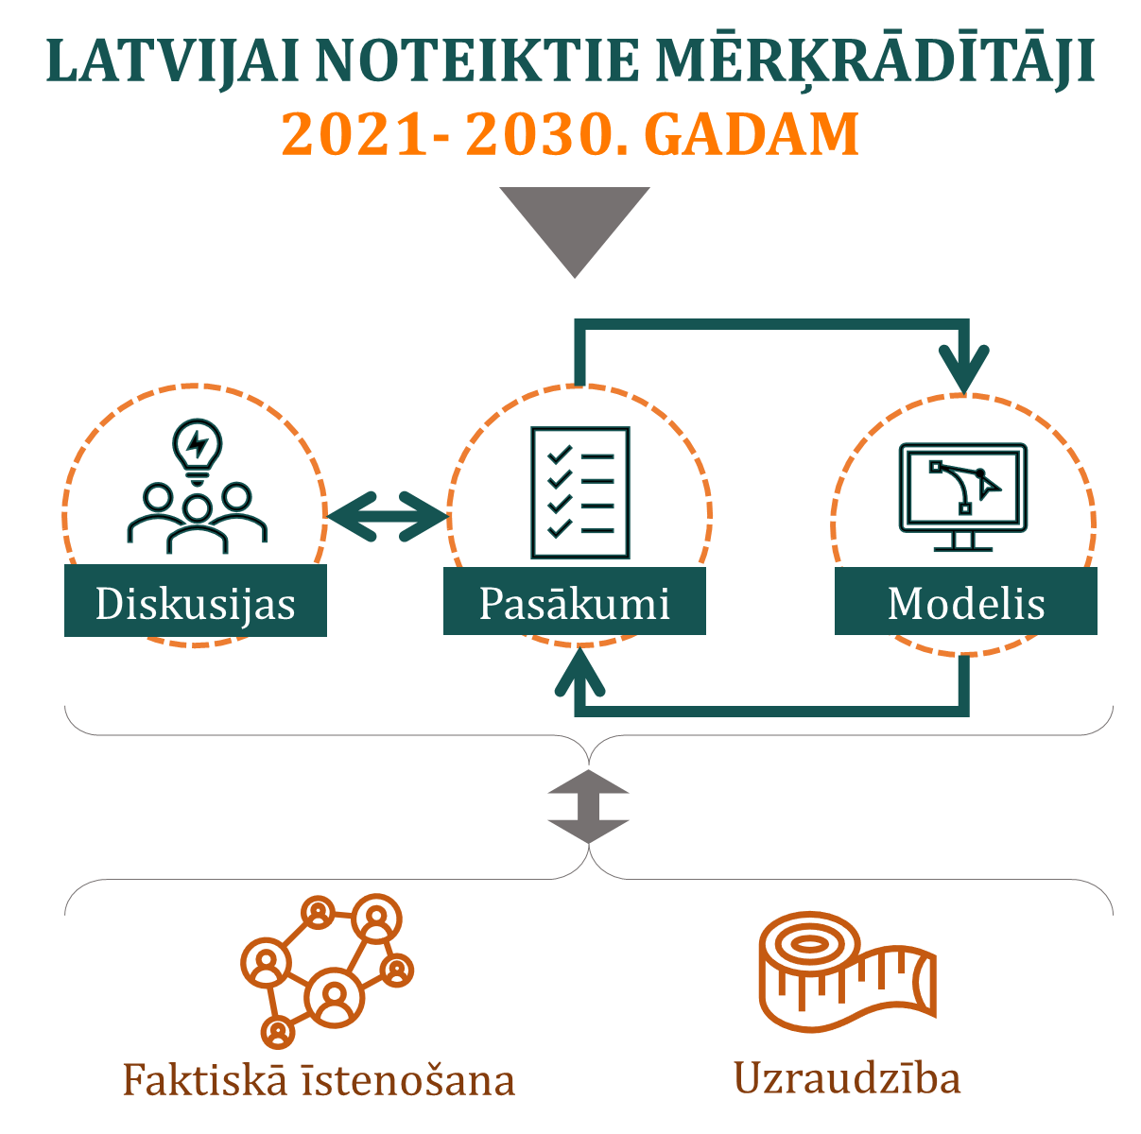
Plāna izveides pamatā ir:
- Latvijas noteiktās mērķrādītāju vērtības 2021. – 2030. gadam (skat 2.1.nodaļu);
- Prognoze mērķrādītāju vērtībām bāzes scenārijā, bez regulatīvas iejaukšanās (t.i. īstenojot tikai spēkā esošās rīcībpolitikas vai jau noteiktos pasākumus);
- Nozaru ministriju un sociālo partneru izveidots rīcībpolitiku un pasākumu saraksts, kuri balstoties uz modelēšanas rezultātiem ļauj sasniegt mērķrādītāju vērtības;
- Prognoze mērķrādītāju vērtībām tā sauktajā mērķa scenārijā kura ietvaros tiek sasniegti visi Plānā noteiktie mērķi.
Katrai ES dalībvalstij Plāns jāveido tā, lai mērķa scenārijs nodrošinātu noteikto mērķrādītāju vērtību sasniegšanu.
Pēc plāna izveides un apstiprināšanas EK nepieciešams veikt pastāvīgu faktiskās situācijas novērtēšanu un uzraudzību un periodiski (vispirms līdz 2024. gadam un tad ik pēc pieciem gadiem) jāveic Plānu aktualizēšana, ņemot vērā, gan to, vai plānotās aktivitātes izdevies īstenot iecerētajā apjomā, gan arī vai to īstenošana sniegusi prognozētos rezultātus.
Nacionālo Plānu sākotnējās versijas visās ES dalībvalstīs tika izstrādātas 2018. – 2019. gadā, savukārt pirmā atjaunotā versija tiek izstrādāta 2023. – 2024. gadā. Ar ES dalībvalstu iesniegtajiem nacionālajiem Plāniem iespējams iepazīties EK tīmekļa vietnē.

Plāna atjaunošana 2023. – 2024. gadā
Spēkā esošā Plāna redakcija apstiprināta 04.02.2020., un tā balstīta uz faktisko situāciju tā izstrādes laikā (2018. – 2019. gads). Ievērojot pēdējo gadu dinamiskos globālos notikumus – globālā pandēmija, enerģijas cenu kritums, brutālais karš Ukrainā un ar to saistītais enerģijas cenu nepieredzētais kāpums un šo notikumu ietekmi gan ES, gan nacionālo tautsaimniecību un regulējumu, pašsaprotami, ka šajā Plāna pārskatīšanas solī, nozares politiku veidotāji veiktu tikai sākotnējā Plānā ietverto pasākumu izvērtējumu. Attiecīgi aktualizējot Plānu, papildus iepriekš iecerēto pasākumu efektivitātes izvērtējamam, vērā ņemts sekojošais:
- Klimata pārmaiņu mazināšanas un enerģētikas ambīciju paaugstināšana ES līmenī;
- Jaunie ES līmeņa ne-ETS darbību SEG emisiju, ZIZIMM un enerģētikas mērķi;
- Latvijas līdzšinējais progress klimata pārmaiņu mazināšanas un enerģētikas mērķu sasniegšanā un novērtējums par šī progresa atbilstību esošajiem un jaunajiem mērķiem;
- No nozaru ministrijām saņemtie papildu pasākumi jauno mērķu sasniegšanai;
- ES līmeņa jauno atbalsta finansēšanas mehānismu finansējums un tajā atbalstītās darbības un pasākumi.
Aktualizētā Plāna projekts tiek iesniegts EK izvērtēšanai un rekomendāciju sniegšanai, un Plāna projekts ir pamata dokumentu diskusijām ar sabiedrību, iesaistītajām pusēm, nozaru ministrijām un citām institūcijām. Aktualizētais Plāna projekts tiks publicēts diskusijām ar sabiedrību un iesaistītajām pusēm 2023.gada decembrī – 2024.gada janvārī, vienlaikus aktualizētais Plāna projekts publiskai apspriedei tiesību aktu portālā tiks nodots pēc EK rekomendāciju saņemšanas un pēc Plāna projekta aktualizēšanas, tajā iestrādājot EK rekomendācijas un ieinteresēto pušu, tai skaitā sabiedrības, viedokli, tādejādi nodrošinot, ka Plāna atjaunošana tiek īstenota daudzpakāpju dialoga ietvarā. Dialogu plānots nodrošināt KEM tīmekļa vietnē, kurā būs iespēja arī izteikt piedāvājumus Plāna uzlabošanai, vai iesniedzot savus priekšlikumu rakstiski, nosūtot tos uz elektroniskā pasta adresi nekp@kem.gov.lv.

Jauni ES un ES dalībvalstu mērķi
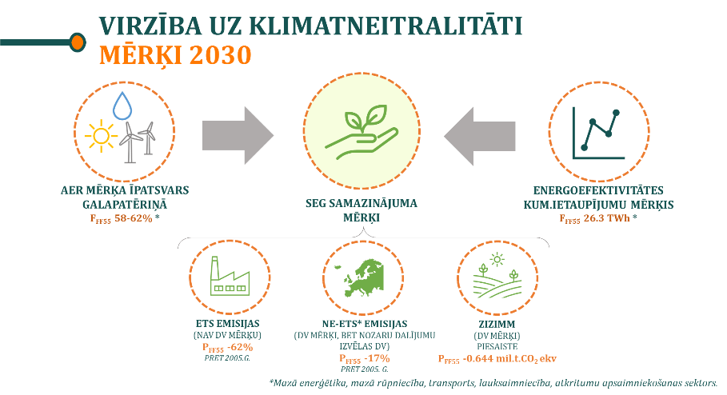
ES ir iesniegusi ANO atjaunotu nacionāli noteikto devumu, nosakot paaugstinātu mērķi – 55% SEG emisiju samazinājums 2030. gadā pret 1990. gadu (iepriekš mērķis bija 40%). Līdz ar to tika atjaunināti arī ES dalībvalstu nacionālie mērķi, lai virzītos uz 2030. gada mērķi un klimatneitralitāti 2050. gadā. Arī Latvija ir atbalstījusi jaunos mērķus, MK apstiprinot Latvijas nacionālo pozīciju par Fitfor55 paketi un par Regulas 2018/842 grozījumiem. Fitfor55 paketes svarīgākie tiesību akti ir:
- Eiropas Parlamenta un Padomes 2003. gada 13. oktobra direktīva Nr. 2003/87EK, ar kuru nosaka sistēmu siltumnīcas efektu izraisošo gāzu emisijas kvotu tirdzniecībai Savienībā un groza Padomes Direktīvu 96/61/EK (Direktīva 2003/87/EK, Direktīva 2023/958, Direktīva 2023/959);
- Eiropas Parlamenta un Padomes 2018. gada 30. maija regula Nr. 2018/841 par zemes izmantošanā, zemes izmantošanas maiņā un mežsaimniecībā radušos siltumnīcefekta gāzu emisiju un piesaistes iekļaušanu klimata un enerģētikas politikas satvarā laikposmam līdz 2030. gadam (Regula 2018/841, Regula 2023/839);
- Eiropas Parlamenta un Padomes 2018. gada 30. maija regula Nr. 2018/842 par saistošiem ikgadējiem siltumnīcefekta gāzu emisiju samazinājumiem, kas dalībvalstīm jāpanāk no 2021. līdz 2030. gadam un kas dod ieguldījumu rīcībā klimata politikas jomā, lai izpildītu Parīzes nolīgumā paredzētās saistības (Regula 2018/842, Regula 2023/857);
- Eiropas Parlamenta un Padomes 2018. gada 11. decembra regula (ES) Nr. 2018/1999 par enerģētikas savienības un rīcības klimata politikas jomā pārvaldību un ar ko groza Eiropas Parlamenta un Padomes Regulas (EK) Nr. 663/2009 un (EK) Nr. 715/2009, Eiropas Parlamenta un Padomes Direktīvas 94/22/EK, 98/70/EK, 2009/31/EK, 2009/73/EK, 2010/31/ES, 2012/27/ES un 2013/30/ES, Padomes Direktīvas 2009/119/EK un (ES) 2015/652 un atceļ Eiropas Parlamenta un Padomes Regulu (ES) Nr. 525/2013 (Regula 2018/1999, Regula 2023/839, Regula 2023/857);
- Eiropas Parlamenta un Padomes 2023. gada 10. maija regula (ES) Nr. 2023/955, ar ko izveido Sociālo klimata fondu (Regula 2023/955);
- Eiropas Parlamenta un Padomes 2023. gada 10. maija regula (ES) Nr. 2023/956, ar ko izveido oglekļa ievedkorekcijas mehānismu (Regula 2023/956);
- Eiropas Parlamenta un Padomes 2023. gada 13. septembra regula (ES) Nr. 2023/1805 par atjaunīgo un mazoglekļa degvielu izmantošanu jūras transportā (Regula 2023/1805);
- Eiropas Parlamenta un Padomes 2023. gada 13. septembra regula (ES) Nr. 2023/1804 par alternatīvo degvielu infrastruktūras ieviešanu (Regula 2023/1804);
- Eiropas Parlamenta un Padomes 2023. gada 13. septembra direktīva (ES) 2023/1791 par energoefektivitāti (Direktīva 2023/1791);
- Eiropas Parlamenta un Padomes 2018. gada 11. decembra direktīvā (ES) Nr. 2018/2001 par no atjaunojamajiem energoresursiem iegūtas enerģijas izmantošanas veicināšanu (Direktīva 2018/2001, Direktīva 2023/2413);
- Eiropas Parlamenta un Padomes direktīva par ēku energoefektivitāti (Direktīva 2010/30/EK, jaunākie grozījumi vēl nav spēkā);
- Eiropas Parlamenta un Padomes 2023.gada 18.oktobra regula (ES) 2023/2405 par vienlīdzīgu konkurences apstākļu nodrošināšanu ilgtspējīgam gaisa transportam (ReFuelEU Aviation) (Regula 2023/2405);
- Eiropas Parlamenta un Padomes direktīva, kas pārkārto Kopienas noteikumus par nodokļu uzlikšanu energoproduktiem un elektroenerģijai (turpmāk - Direktīva 2003/96/EK, jaunākie grozījumi vēl nav spēkā).
- Eiropas Parlamenta un Padomes (ES) 2019. gada 27. novembra regula Nr.2019/2088 par informācijas atklāšanu, kas saistīta ar ilgtspēju, finanšu pakalpojumu nozarē (turpmāk – Regula 2019/2088);
- Eiropas Parlamenta un Padomes (ES) 2020. gada 18. jūnija regula Nr. 2020/852 par regulējuma izveidi ilgtspējīgu ieguldījumu veicināšanai un ar ko groza Regulu (ES) 2019/2088 (turpmāk – Regula 2020/852);
- Eiropas Parlamenta un Padomes (ES) 2022. gada 14. decembra direktīva Nr.2022/2464, ar ko attiecībā uz korporatīvo ilgtspējas ziņu sniegšanu groza Regulu (ES) Nr. 537/2014, Direktīvu 2004/109/EK, Direktīvu 2006/43/EK un Direktīvu 2013/34/ES.
11.12.2019. EK paziņojumā “Eiropas zaļais kurss” ir uzsvērta nepieciešamība virzīt finanšu un kapitāla plūsmas uz “zaļajiem” jeb ekoloģiski ilgtspējīgiem ieguldījumiem. 14.01.2020. EK paziņojumā “Eiropas zaļā kursa investīciju plāns” tika tālāk apskatīti finanšu avoti un piedāvāts izveidot ES zaļo obligāciju standartu. Regula 2019/2088 skaidro terminu “ilgtspējīgs ieguldījums”, kas ir ieguldījums saimnieciskajā darbībā, kuras būtības ir vides, sociālo un pārvaldības aspektu ievērošanu. Regula 2020/852 nosaka kritērijus, saskaņā ar kuriem ieguldījums ir uzskatāms par ilgtspējīgu – saimnieciskā darbība būtiski sekmē kādu no šajā regulā noteiktajiem vides mērķiem, vienlaikus nerada būtisku kaitējumu kādam no mērķiem un nodrošina minimuma aizsargpasākumus sociālajā un pārvaldības jomā, un izdevumu attiecināšanas nosacījums ar Regulu 2020/852 ļauj investoram gūt pārliecību, ka attiecīgais projekts, pasākums, ieguldījums vai citi izdevumi sniedz būtisku ieguldījumu vides ziņā ilgtspējīgu mērķu sasniegšanā.

Plāna konteksts
Latvijā pašlaik ir spēkā vairāki politikas plānošanas dokumenti (t.sk. informatīvie ziņojumi), kas skar enerģētikas un klimata pārmaiņu mazināšanas jautājumus, kuros ir noteikti enerģētikas un klimata pārmaiņu mazināšanas mērķi un arī noteikta rīcībpolitika šo mērķu sasniegšanai:
- Latvijas ilgtspējīgas attīstības stratēģija „Latvija 2030” ;
- Latvijas Nacionālais attīstības plāns 2021. – 2027. gadam;
- Informatīvais ziņojums “Ēku ilgtermiņa attīstības stratēģija”;
- Latvijas pielāgošanās klimata pārmaiņām plāns laika posmam līdz 2030. gadam;
- Latvijas stratēģija klimatneitralitātes sasniegšanai līdz 2050. gadam;
- Vides politikas pamatnostādnes 2021. – 2027. gadam;
- Atkritumu apsaimniekošanas valsts plāns 2021. – 2028. gadam;
- Transporta attīstības pamatnostādnes 2021. – 2027. gadam;
- Zinātnes, tehnoloģijas attīstības un inovācijas pamatnostādnes 2021. – 2027. gadam;
- Nacionālās industriālās politikas pamatnostādnes 2021. – 2027. gadam;
- Rīcības plāns pārejai uz aprites ekonomiku 2020.-2027. gadam
- Reģionālās politikas pamatnostādnes 2021. – 2027. gadam;
- Finanšu sektora attīstības plāns 2022.-2023.gadam.

Enerģētikas rīcībpolitikas ceļa karte
Mērķis:
  - Nodrošināt Latvijas energoneatkarību par konkurētspējīgām energoresursu cenām;
  - Veicināt tautsaimniecības dekarbonizāciju un investīcijas uzņēmējdarbības attīstībā mazinot uzņēmējdarbības energointensivitāti;
  - Nostiprināt energoapgādes drošumu un stabilitāti.
Izaicinājumi
Ņemot vērā uzstādīto elektroenerģijas ražošanas jaudu Latvijā apjomu un nepieciešamību nodrošināt nacionālā patēriņu, Latvija ir elektroenerģijas importētājvalsts. Vēsturisku apstākļu dēļ Latvijas enerģētikas sektors līdz pat Krievijas brutālajam karam Ukrainā, cieši saistīts ar Krievijas enerģētikas sektoru. Līdz 2022. gadam vairāk par 95% dabasgāzes, kā arī būtiska daļa no elektroenerģijas, tika importēti no Krievijas. Kopš 2022. gadā Baltijas valstis pieņēmušas būtiskus un nozīmīgus lēmumus, kas ļauj nākotnes enerģētikas sektoru veidot, balstoties uz pašpietiekamību, rūpēm par dabu un cilvēku. Jau 2022. gadā izbeigta elektroenerģijas tirdzniecība ar Krieviju, savukārt no 2023. gada aizliegts no Krievijas ievest dabasgāzi. Šie lēmumi ir spēcīgs pamats, uz kura būvēt Latvijas nākotnes enerģētikas politiku. 2023. gada augustā Baltijas valstis pieņēmušas lēmumu paātrinātai sinhronizācijai ar Eiropas Savienības vienoto sistēmu, nosakot termiņu līguma izbeigšanai ar BRELL līdz 28.02.2025. Vienlaikus, jāņem vērā, ka transformācija prasa sarežģītu pielāgošanos gan sabiedrībai, gan uzņēmumiem kā arī to, ka šī transformācija norit paralēli jau tā pieaugošajai dzīves dārdzībai un sarūkošam iedzīvotāju skaitam.
Latvijas priekšrocības
Lai transformētu Latvijas enerģētiku no importētājvalsts uz enerģijas eksportētājvalsti, nepieciešams veikt virkni regulējuma pielāgojumu. Transformācijas pamatā ir esošo priekšrocību izmantošana. Tās ir:
Dabas resursu priekšrocība
  - 2023. gada sākumā Latvijā mežaudžu platība bija 3304,8 tūkstoši hektāru un mežainums – 51,2%, savukārt kopējā koksnes krāja mežos sasniedza 680milj.m³ .
  - Latvijā ir attīstītas lopkopības un putnkopības nozares, kurām raksturīgs liels skaits salīdzinoši nelielu saimniecību. Sadrumstalotais nozares raksturojums, nav ļāvis līdz šim efektīvi izmantot lauksaimniecības blakusproduktus (atlikumproduktus) biometāna ražošanai. Aplēsts, ka izmantojot Latvijas biometāna ražošanas potenciālu, iespējams pilnībā aizstāt visu dabasgāzes patēriņu mājsaimniecībās.
  - Latvijā ir salīdzinoši zems iedzīvotāju blīvums, piemērota līdzena topoloģija un piemērots vēja ātrums izmaksu efektīvai vēja enerģijas izmantošanai elektroenerģijas ražošanai.
Spēcīga energoapgādes infrastruktūra
Latvijā paralēli eksistē trīs enerģijas tīkli – elektroenerģijas, dabasgāzes, un centralizētās siltumapgādes. Eksistējošā infrastruktūra ļauj nodrošināt ātrāku pārslēgšanos un sistēmas efektivizēšanu. Proti pat bez papildu elektroenerģijas sistēmas stiprināšanas, Latvijas elektroenerģijas tīkls spēj uzņemt teju 3,5 reizes vairāk elektroenerģijas nekā esošais Latvijas patēriņš. Tas nozīmē, ka bez ilgtermiņa tīkla pārstrukturēšanas ir iespējas uzsākt lieljaudas atjaunīgo energoresursu elektroenerģijas ražošanu. Vienlaikus, jāņem vērā, ka, lai esošo tīklu izmantotu lietderīgi, sistēmvadības un pieslēgumu attīstības procesi jāsalāgo ar jauno energoresursu periodiskumu.
Liberalizēti tirgi, izmaksās balstīti tarifi
Kopš 2015. gada Latvijā ir pilnībā atvērts elektroenerģijas mazumtirgus un kopš 2023. gada – dabasgāzes mazumtirgus. Būtisks darbs ieguldīts arī tajā, lai nodrošinātu ilgtspējīgu, izmaksas atspoguļojošu elektroenerģijas tarifu struktūru, kas stimulē efektīvu tīklu izmantošanu. Papildus tam, teju visi vairumtirgus darījumi noris elektroenerģijas biržā. Tas nozīmē, ka gan nozares uzņēmumi, gan lietotāji ir ar salīdzinoši augstu pratību un briedumu.
Transformācijas pamatā ir četri galvenie regulējuma attīstības mērķi, kas noteikti četriem enerģētikas pamat-sektoriem:
- Ciešāka sadarbība ar ES;
- Efektīva kopīgās infrastruktūras izmantošana;
- Aktīvo lietotāju stiprināšana;
- Latvijā ražotu resursu lietošana.
Transformācijas ietvarā paredzēts īstenot virkni tiesību aktu grozījumus elektroenerģijas, gāzveida kurināmā un siltumenerģijas nozarēs.
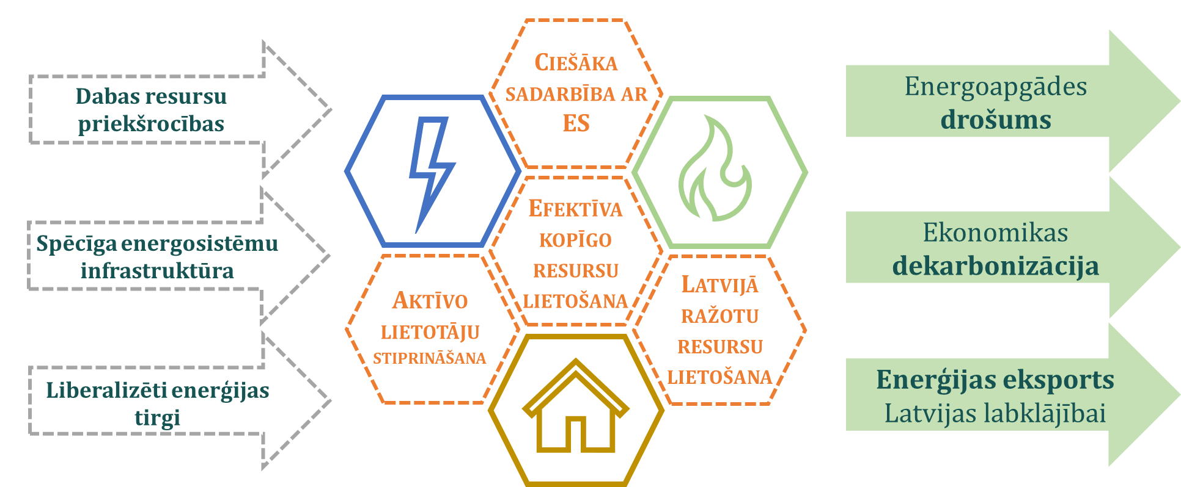

Rīcībpolitikas virzieni elektroenerģijas nozarē
Elektroenerģija ir centrāla loma Latvijas tautsaimniecības dekarbonizācijai. Ievērojot Latvijas dabiskās priekšrocības, Latvijai ir būtisks un pagaidām ne pilnīgi apgūts potenciāls ražot reģionā un Eiropas Savienībā konkurētspējīgu elektroenerģiju. Attiecīgi rīcībpolitiku virzieni izstrādāti ar mērķi veicināt izmaksās efektīvas elektroenerģijas ražošanu, aktīvo lietotāju stiprināšanu un ciešāku sadarbību ar ES.
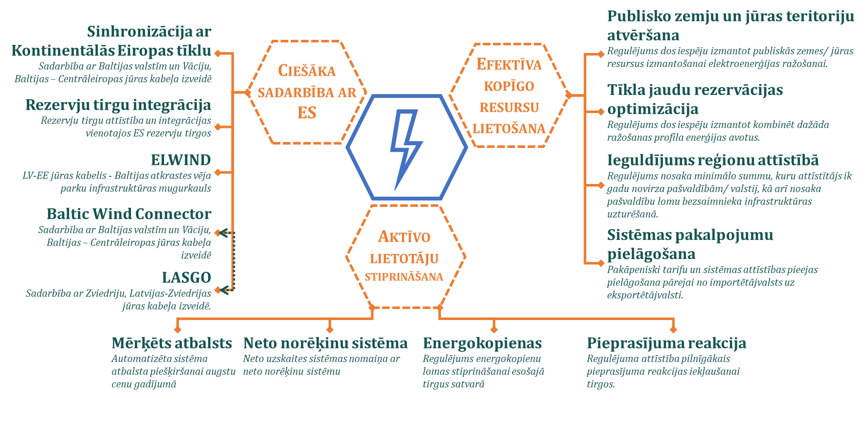
Rīcībpolitikas virzieni gāzveida kurināmā nozarē
Vēsturiski izveidojies, ka Latvijā paralēli izbūvētas trīs energosistēmas – elektroenerģijas, gāzapgādes un lielākajās apdzīvotajās vietās – centralizētas siltumapgādes. Eksistējošā infrastruktūra dod iespēju dažādot enerģijas portfeli, tādējādi veicinot sistēmas noturību nozares izmaiņu vai ārēju notikumu gadījumos.
Tāpat svarīgi ņemt vērā, ka kontekstā ar elektroenerģijas ražošanas pieaugumu, kā arī pieejamo tehnoloģiju attīstību, palielinās ekonomiskais pamatojums zaļo gāzu ieguvei un izmantošanai. Ievērojot minēto, gāzveida kurināmā rīcībpolitika virzīta uz eksistējošās infrastruktūras saglabāšanu un pakāpenisku gāzveida kurināmā “zaļināšanu”.
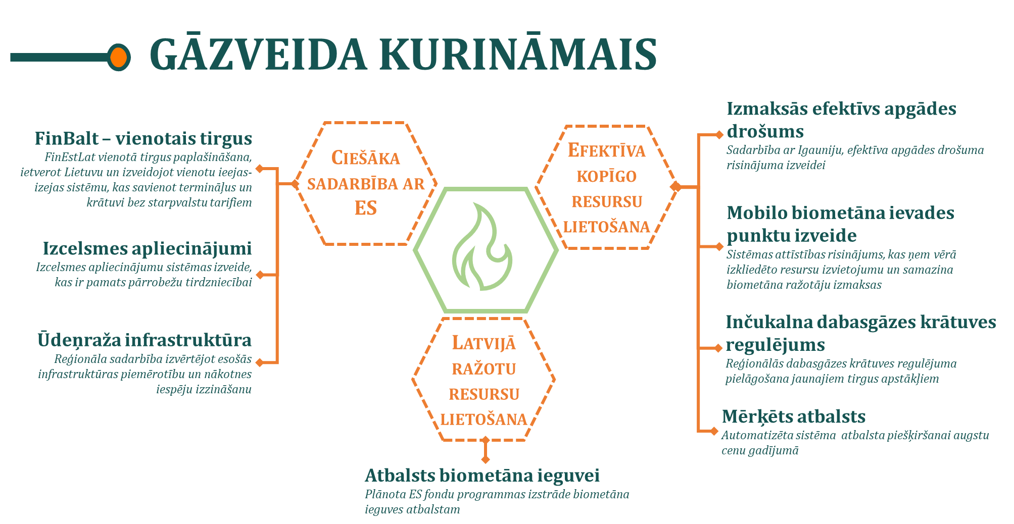
Rīcībpolitikas virzieni siltumenerģijas nozarē
Siltumapgādē būtiskākie izaicinājumi saistāmi ar energoefektivitāti – gan attiecība uz ražošanas un pārvadi, gan, jo īpaši uz patēriņu. Būtiska priekšrocība Latvijā ir energoresursu daudzveidība – Latvijā siltumenerģiju ražo gan izmantojot bioloģisko kurināmo, gan dabasgāzi, gan arī saules enerģiju. Šobrīd Latvijā pāriet uz pilnīgu bezemisiju ražošanu nav tehnoloģiski un ekonomiski racionāli, taču pastāv iespējas efektīvāk izmantot pieejamos siltumavotus un jo īpaši atlikumsiltumu. Rīcībpolitikas virzieni siltumenerģijas nozarē saistīti ar sistēmas pielāgošanu zemākas temperatūras siltumavotiem, siltumenerģijas un elektroenerģijas tirgus tuvināšanu, energoefektivitāti gan ražošanas, gan pārvades, gan patēriņa kontekstā, tai skaitā, pārejos uz bezemisiju tehnoloģijām, kā arī vietējo atjaunīgo energoresursu izmantošanas kāpināšanu.
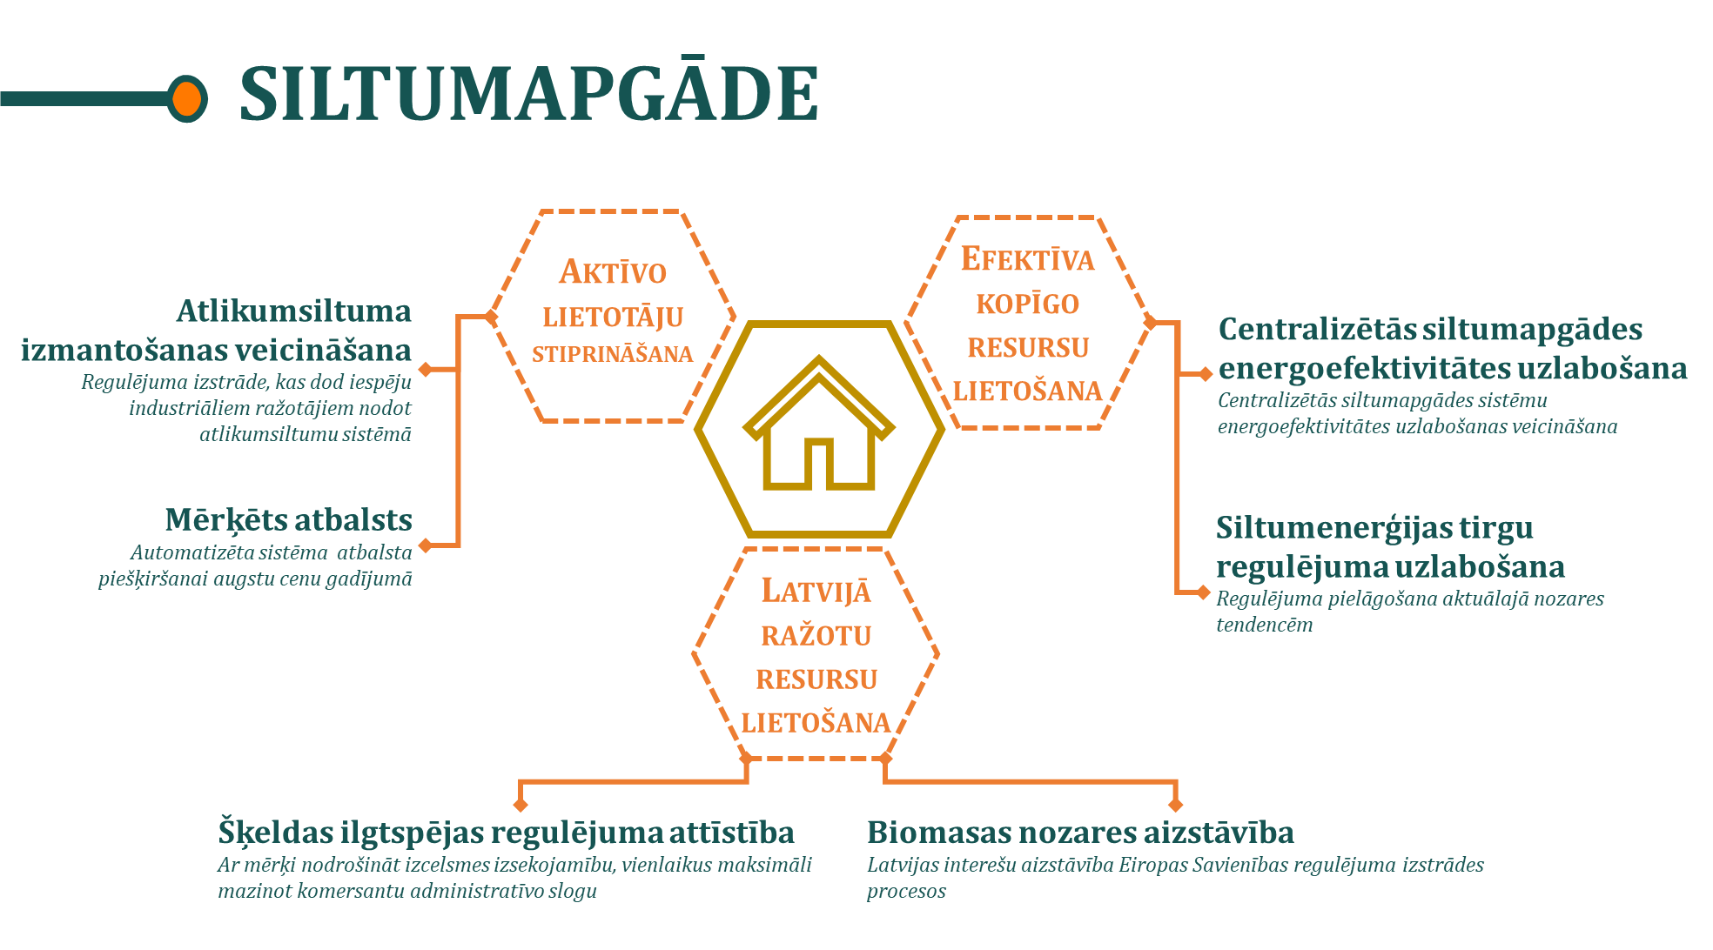

Klimata rīcībpolitikas ceļakarte
Mērķis:
  - sekmēt klimata pārmaiņu ierobežošanu un klimatnoturību, lai ne vēlāk kā līdz 2050. gadam sasniegtu klimatneitralitāti, nodrošinot nacionālo klimata mērķu sasniegšanu saskaņā ar Eiropas Savienības un starptautiskajām saistībām un regulējumu, ņemot vērā vides, sociālo, ekonomikas un pārvaldības ilgtspēju.
Uzdevumi
  - Nodrošināt Latvijas virzību uz klimatneitralitāti, veidojot tautsaimniecības attīstību, kas ir konkurētspējīga un nodrošina pozitīvu IKP pieaugumu, vienlaikus mazinot SEG emisiju apjomu, kā arī neradot negatīvu ietekmi uz gaisa kvalitāti;
  - Veicināt klimatnoturību, veicot klimata pārmaiņu mazināšanas pasākumus, nodrošinot pielāgošanos klimata pārmaiņām, aizsargājot ūdens resursus un bioloģisko daudzveidību, nodrošinot pāreju uz aprites ekonomiku un piesārņojuma mazināšanu un kontroli;
  - Klimata rīcībpolitiku īstenot sociāli taisnīgā veidā, lai īstermiņā un ilgtermiņā novērstu enerģētisko un mobilitātes nabadzību, paredzot finanšu instrumentu izmantošanu īstenojamiem pasākumiem.
Izaicinājumi
Latvijas kopējā SEG emisiju apjomā (neieskaitot ZIZIMM sektoru) dominē ne-ETS sektora darbības (81%), līdz ar to nepieciešams izmantot regulējošu pasākumu, stimulu un subsīdiju kombināciju, lai veicinātu emisiju samazināšanu un klimata mērķu izpildi. Tas var ietvert emisiju samazināšanas mērķu noteikšanu un finansiālu stimulu nodrošināšanu zema oglekļa tehnoloģijām un praksēm.
Lielākais Ne-ETS SEG emisiju apjoms rodas galvenokārt šādos sektoros: transports (37% no ne-ETS SEG emisiju apjoma), ne-ETS enerģētika (27% no ne-ETS SEG emisiju apjoma), lauksaimniecība (26% no ne-ETS SEG emisiju apjoma), atkritumu apsaimniekošana (6,5% no ne-ETS SEG emisiju apjoma) un neliela daļa tikai rūpnieciskos procesos un produktu izmantošanā (3,3%). ZIZIMM sektors ir nozīmīgs ne tikai kā SEG emisiju radītājs, bet arī CO₂ piesaistes veicinātājs. ZIZIMM sektoram ir būtiska loma 2050.gada klimatneitralitātes nodrošināšanā, jo šajā sektorā ir iespējams veicināt CO₂ piesaisti nesamazināmo SEG emisiju kompensēšanai.
Transporta sektorā izaicinājumus rada vecu transportlīdzekļu īpatsvars, zems iedzīvotāju blīvums un augsts lauku reģiona iedzīvotāju īpatsvars (Latvijā - 32% 2021. gadā, savukārt ES vidēji – 25,2%), kas veicina transport-atkarību un mazina sabiedriskā transporta attīstības pasākumu efektivitāti. Papildus izaicinājumus rada arī sabiedriskā elektrotransporta un hibrīdatransporta attīstības risinājumi lauku reģionos. Galvenie izaicinājumi Enerģētikā ir palielināt AER īpatsvaru, vienlaikus būtiski intensificējot energoefektivitātes uzlabošanas pasākumu īstenošanu. Būtiski novecojis un standartu ziņā sadrumstalots mājokļu fonds ir izaicinājums energoefektivitātes pasākumiem, kuru attīstību negatīvi ietekmē arī Latvijas iedzīvotāju zemā pirktspēja un būtiskais būvniecības un kredītu sadārdzinājums. Enerģētikā liels izaicinājums varētu būt dabasgāzes lielais patēriņš “bāzes jaudas” nodrošināšanai. ES tiesību akti mežsaimniecības un bioloģiskās daudzveidības jomā, kā arī stiprinātie ilgtspējas un SEG emisiju ietaupījumu kritēriji ietekmēs arī enerģētisko bioresursu pieejamību, sadārdzinot šādu resursu cenu un palielinot ar šādiem resursiem saistīto administratīvo slogu. Lauksaimniecībā ir salīdzinoši liels organisko augšņu īpatsvars pret ES vidējo, pieaugošs slāpekļa minerālmēslu patēriņš, līdz ar to arī lauksaimniecības augšņu apsaimniekošana rada lielu SEG emisiju īpatsvaru. Lopkopības nozare (jo īpaši zarnu fermentācija) arī rada salīdzinoši lielu SEG emisiju īpatsvaru. ZIZIMM sektorā piesaiste nenosedz emisijas, tādējādi sektora ietekme uz klimata mērķu sasniegšanu ir jāvērtē ilgtermiņā.
Sabiedrības apziņā klimata pārmaiņu mazināšanas mērķi nav pietiekami prioritāri. Investīciju un tehnoloģiju pārneses būtisks trūkums kavē SEG samazinošo pasākumu un pielāgošanās pasākumu īstenošanu. Politisko lēmumu pieņemšana ir laikietilpīga, un pasākumu īstenošana nerada tūlītēju efektu.
Klimatnoturības sasniegšanai nepieciešams īstenot tādus pielāgošanās klimata pārmaiņām pasākumus, kas balstās uz klimata risku un ievainojamības izvērtējumu. Pielāgošanās klimata pārmaiņām pasākumu īstenošanai visos pārvaldības līmeņos kā nacionālā, reģionālā, tā arī vietējā līmenī nepieciešams plānot investīcijas, apzinoties, ka to īstenošanas izmaksas, kā arī klimata pārmaiņu radīto seku likvidācija nākotnē tikai pieaugs.
Latvijas priekšrocības
Lai transformētu Latvijas tautsaimniecību, sasniegtu klimatneitralitātes mērķus un nodrošinātu ekonomikas izaugsmi, nepieciešams pilnveidot normatīvo regulējumu. Transformācijas pamatā ir esošo priekšrocību izmantošana. Tās ir:
Fiziskās ģeogrāfijas apstākļi
  - Latvijas klimatu nosaka valsts atrašanās mērenajā klimata joslā. Latvijai raksturīga bieža gaisa masu maiņa, gada laikā vidēji 170 atmosfēras frontes, kas var kalpot vēja enerģijas izmantošanas attīstīšanai. Saules radiācijas izmantošanai enerģijas ražošanā ir sezonāls raksturs. Ziemas mēnešos Latvijas teritorija saņem mazāk nekā 20—30% tiešās radiācijas, bet no marta līdz septembrim 50—60% tiešās radiācijas, jo arī vasarā ir daudz apmākušos un lietainu dienu. Tādējādi katrs Latvijas valsts virsas kvadrātcentimetrs saņem tikai apmēram 80 kcal gadā — trešo daļu no Saules radiācijas pieplūduma. Tikai 20% no šī siltuma tiek patērēti gaisa sasildīšanai, 80% — nokrišņu iztvaicēšanai, kas pietiek, lai iztvaikotu tikai 50% nokrišņu.
  - Zemes resursu pieejamība tādu projektu attīstībai, kas veicina klimatneitralitātes mērķu sasniegšanu.
  - Vairāk kā pusi Latvijas teritorijas veido meža zeme. Mērķtiecīgi un ilgtspējīgi veidojot mežaudžu struktūru un to noturību ir iespējams palielināt CO₂ piesaistes ZIZIMM sektorā, veicināt koksnes izmantošanu būvniecībā, kā arī biomasas izmantošanu enerģētikā.
Liels elektrifikācijas potenciāls
Saskaņā ar enerģētikas ekspertu novērtējumu Latvijā ir liels potenciāls rūpniecības un transporta elektrifikācijā, gan ražošanas procesos izmantoto kurināmo un tehnoloģijas aizvietojot ar tādām, kurās kā energoresurss ir elektroenerģija, gan transportā izmantotos transportlīdzekļus aizstājot ar EV. Ražošanas procesu un transporta elektrifikācija ievērojami palielinātu Latvijas elektroenerģijas patēriņu, tomēr, mazinot primāro energoresursu – kurināmais un degvielas patēriņu, un uzlabojot enerģijas izmantošanas efektivitāti, kopējais valsts enerģijas patēriņš mazināsies, kur, piemēram, EV ir apmēram trīsreiz efektīvāki kā iekšdedzes dzinēja transportlīdzekļi, un arī ražošanas tehnoloģijas, kurās kā energoresurss tiek izmantota elektroenerģija, ir ar augstākiem energoefektivitātes rādītājiem kā kurināmā izmantojošās tehnoloģijas.
Publiskais un privātais finansējums
Finansējuma nepieciešamība ciešā mērā ir saistīta ar Latvijai noteikto klimata mērķu sasniegšanu, t.sk. sektoros – enerģētika, transports un lauksaimniecība – kuri rada vislielāko SEG emisiju apjomu. Sevišķi būtiska finansējuma pieejamība pasākumiem, kas vērsti uz SEG emisiju samazināšanu ne-ETS darbībās, it īpaši mājsaimniecību sektorā. Paralēli jānodrošina finansējuma pieejamība arī klimatnoturīguma nodrošināšanai. Taču visbūtiskāk, izvairīties no pasākumu finansēšanas, kas ir pretrunā ar SEG emisiju samazināšanu, oglekļa dioksīda piesaisti un klimatnoturīguma nodrošināšanu.
06.12.2021. Valsts kase Latvijas Republikas vārdā pirmo reizi emitēja valsts ilgtspējīgās eiroobligācijas ar dzēšanas termiņu astoņi gadi, piesaistot finansējumu 600 miljonu eiro apmērā. Obligācijas emitētas Latvijas ilgtspējīgas attīstības atbalstam un finansējuma piesaistei pasākumiem un prioritātēm, kuras vērstas uz klimata pārmaiņu negatīvās ietekmes mazināšanu, virzību uz klimatneitralitāti un labklājības celšanu. Šobrīd sagatavošanā ir Rīgas valstspilsētas pašvaldības obligāciju izlaišanas noteikumi, kas ietver pašvaldības zaļo obligāciju ietvaru, kas nodrošinās papildus resursus ilgtspējīgas infrastruktūras izveidē.
Nepieciešams attīstīt zaļā publiskā iepirkuma kā horizontāla pasākuma īstenošanu visās nozarēs un palielināt tā īpatsvaru kopējā publiskā iepirkuma apjomā.
Publiskā finansējuma apjoms, lai arī ievērojams, tomēr nebūs pietiekams visu mērķu sasniegšanai. Tāpēc, līdztekus publiskajam finansējumam, nepieciešams piesaistīt arī privātās investīcijas. Finanšu instrumenti ir efektīvs līdzeklis, kur ar publisko finansējumu maksimāli piesaistīt un aktivizēt pēc iespējas vairāk privāto kapitālu. Projektu finansēšanā, it īpaši atbalsta sniegšanā komersantiem, būtu prioritāri jāvirzās uz aizdevuma orientētiem (debt-based) instrumentiem, garantijām, riska kapitāla ieguldījumiem vai jaukto finansējumu (blended finance), tādā veidā nodrošinot papildu finansējuma mobilizāciju no privātā sektora ilgtspējīgai attīstībai, t.sk klimata pārmaiņu mazināšanas un pielāgošanās klimata pārmaiņām pasākumiem.
Pasaulē arvien straujāk pieaug interese par ilgtspējīgiem finanšu instrumentiem un arvien pieaug zaļo, sociālo un ilgtspējīgo obligāciju emisijas. Latvijā līdz šim tikai daži uzņēmumi (AS “Latvenergo”, AS “Attīstības finanšu institūcija Altum” un AS “Augstsprieguma tīkls”) ir emitējuši zaļās obligācijas saskaņā ar starptautiskajiem zaļo obligāciju standartiem, tomēr kopējie apjomi jau šobrīd ir nozīmīgi – 220 miljonu euro apmērā. Latvijas finanšu sektora dalībniekiem (kredītiestādēm un citiem finanšu pakalpojumu sniedzējiem) ir būtiski NEKP ietvaros noteikt privātā finansējuma piesaistes mērķus un finansējuma ieguldīšanas iespējas, lai varētu attīstīt finanšu instrumentus. Lai pamatotu ilgtspējīgo finanšu instrumentu attiecināmību ES regulējuma izpratnē, nepieciešams nodrošināt energoefektivitātes datu pieejamību finanšu tirgus dalībniekiem.
Uzņēmumu sektora ilgtspējas mērķu sasniegšanas ieguldījuma sākot ar 2024. pārskata gadu, būs jāatspoguļo ilgtspējas ziņojumā, kurš attiecīgajiem komersantiem būs jāsagatavo, pamatojoties uz nacionālajā likumdošanā pārņemtās Eiropas Parlamenta un Padomes 2022.gada 14.decembra direktīvas (ES) Nr.2022/2464, ar ko attiecībā uz korporatīvo ilgtspējas ziņu sniegšanu groza Regulu (ES) Nr. 537/2014, Direktīvu 2004/109/EK, Direktīvu 2006/43/EK un Direktīvu 2013/34/ES.
Klimata politikas instrumentu ietvaros pieejami šādi finansējuma avoti:
- Valsts budžets – piemēram, EKII, MF, Valsts kases aizdevumi;
- ES – piemēram, ES fondu 2021-2027.gada plānošanas periods (t.sk. JTF), ANM;
- EK finanšu instrumenti (programmas) – piemēram, LIFE, IF, Apvārsnis Eiropa;
- Starptautisko finanšu institūciju finansējums - tai skaitā, no Eiropas Investīciju bankas, Eiropas Rekonstrukcijas un attīstības bankas un Ziemeļu Investīciju bankas;
- Cits finansējums – piemēram, NFI, Latvijas - Šveices sadarbības programma;
- Papildus finansējums – piemēram, ilgtspējīga kreditēšana un citi ilgtspējīgi finanšu instrumenti, zaļās un ilgtspējīgās obligācijas; bilateriālie darījumi.
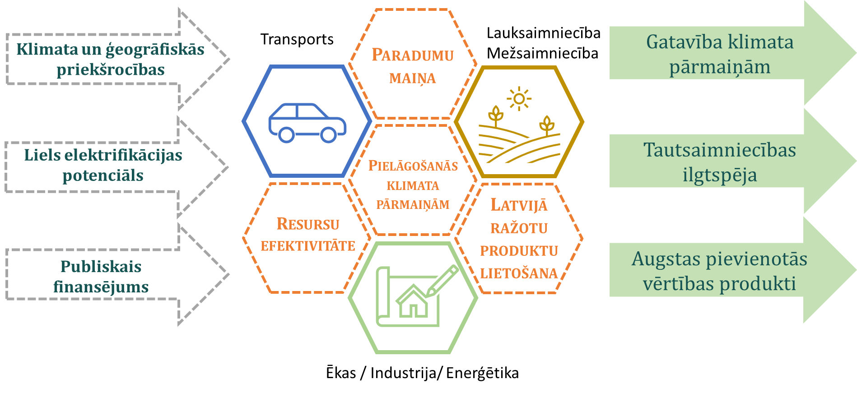
Rīcībpolitikas virzieni transporta nozarē
Nepieciešams atjaunot Latvijas autoparku ar zemu emisiju līmeņa vai bezemisiju transporta līdzekļiem. Lai to nodrošinātu, pirmkārt nepieciešams attīstīt nodokļu politiku, kas stimulē autoparka nomaiņu, ieviešot izmaiņas transporta nodokļu jomā, lai sabiedrība dod priekšroku augstas efektivitātes un zemu emisiju transportam. Otrkārt jāattīsta atbalsta programmas transportlīdzekļu nomaiņai konkrētām mērķa grupām, fokusējoties arī mazaizsargātajiem transporta lietotājiem vai komersantiem (arī pašvaldību komersantiem). Treškārt nepieciešams attīstīt transporta enerģijas infrastruktūru ar alternatīvo degvielu uzlādes stacijām. Jāveicina sabiedrības paradumu maiņa, dažādojot sabiedriskā transporta pakalpojumus, attīstot mikromobilitāti un transporta kopīgošanas iespējas, pārveidojot pilsētplānošanas risinājumus. Būtiski ir pielāgot ceļu infrastruktūru klimatisko apstākļu ekstremālajām izpausmēm, kas ir sevišķi svarīgi civilās aizsardzības pasākumu īstenošanas un satiksmes drošības kontekstā.
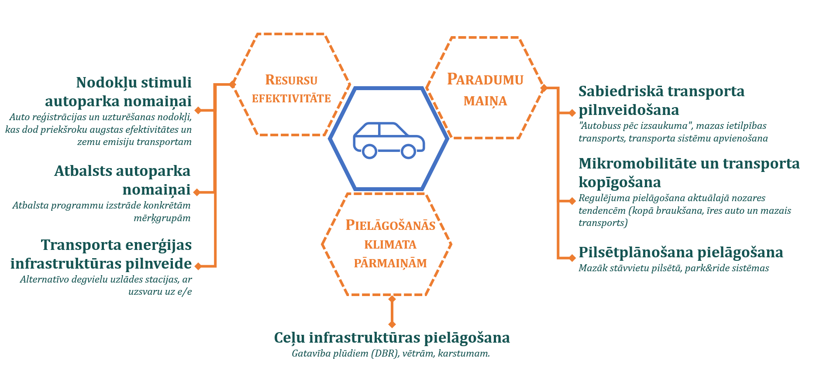
Rīcībpolitikas virzieni lauksaimniecībā un ZIZIMM nozarēs
Klimata politikas īstenošana var radīt pozitīvu efektu Latvijā ražotu produktu lietošanai un eksportam. Šeit liela nozīme ir zinātnes un izglītības attīstībai. Klimatneitrālu produktu ražošanai un CO₂ piesaisti veicinošu tehnoloģiju ieviešanai un attīstībai nepieciešams veidot attiecīgu normatīvo regulējumu un veicinošus pasākumus. Arī šajās nozarēs nepieciešams mainīt paradumus, kas sekmē efektīvāku transportlīdzekļu un iekārtu vai videi draudzīgu energoresursu lietošanu, uz ilgtspējības principiem un vides ietekmes vērtēšanu balstītas prakses ieviešanu, veselīgas pārtikas ražošanu.
Lauksaimniecība un mežsaimniecība ir tās nozares, kuras visplašāk skar klimata pārmaiņas un laika apstākļu krasā mainība kā ilgstošu lietavu vai plūdu nomaiņa ar ilglaicīgiem sausuma un karstuma periodiem. Klimata risku un ievainojamības novērtējumi ir īpaši svarīgi pielāgošanās pasākumu veikšanai un klimatnoturības stiprināšanai šajās nozarēs. Tāpēc ilgtspējīgai zemes apsaimniekošanas plānošanai jābūt par pamatu uzņēmējdarbības plānošanā. Svarīga nozīme ir organisko augšņu aizsardzībai un zemes efektīvai apsaimniekošanai, tāpēc meliorācijas/apūdeņošanas sistēmu darbībai jābūt pakārtotai ilgtspējības mērķiem.
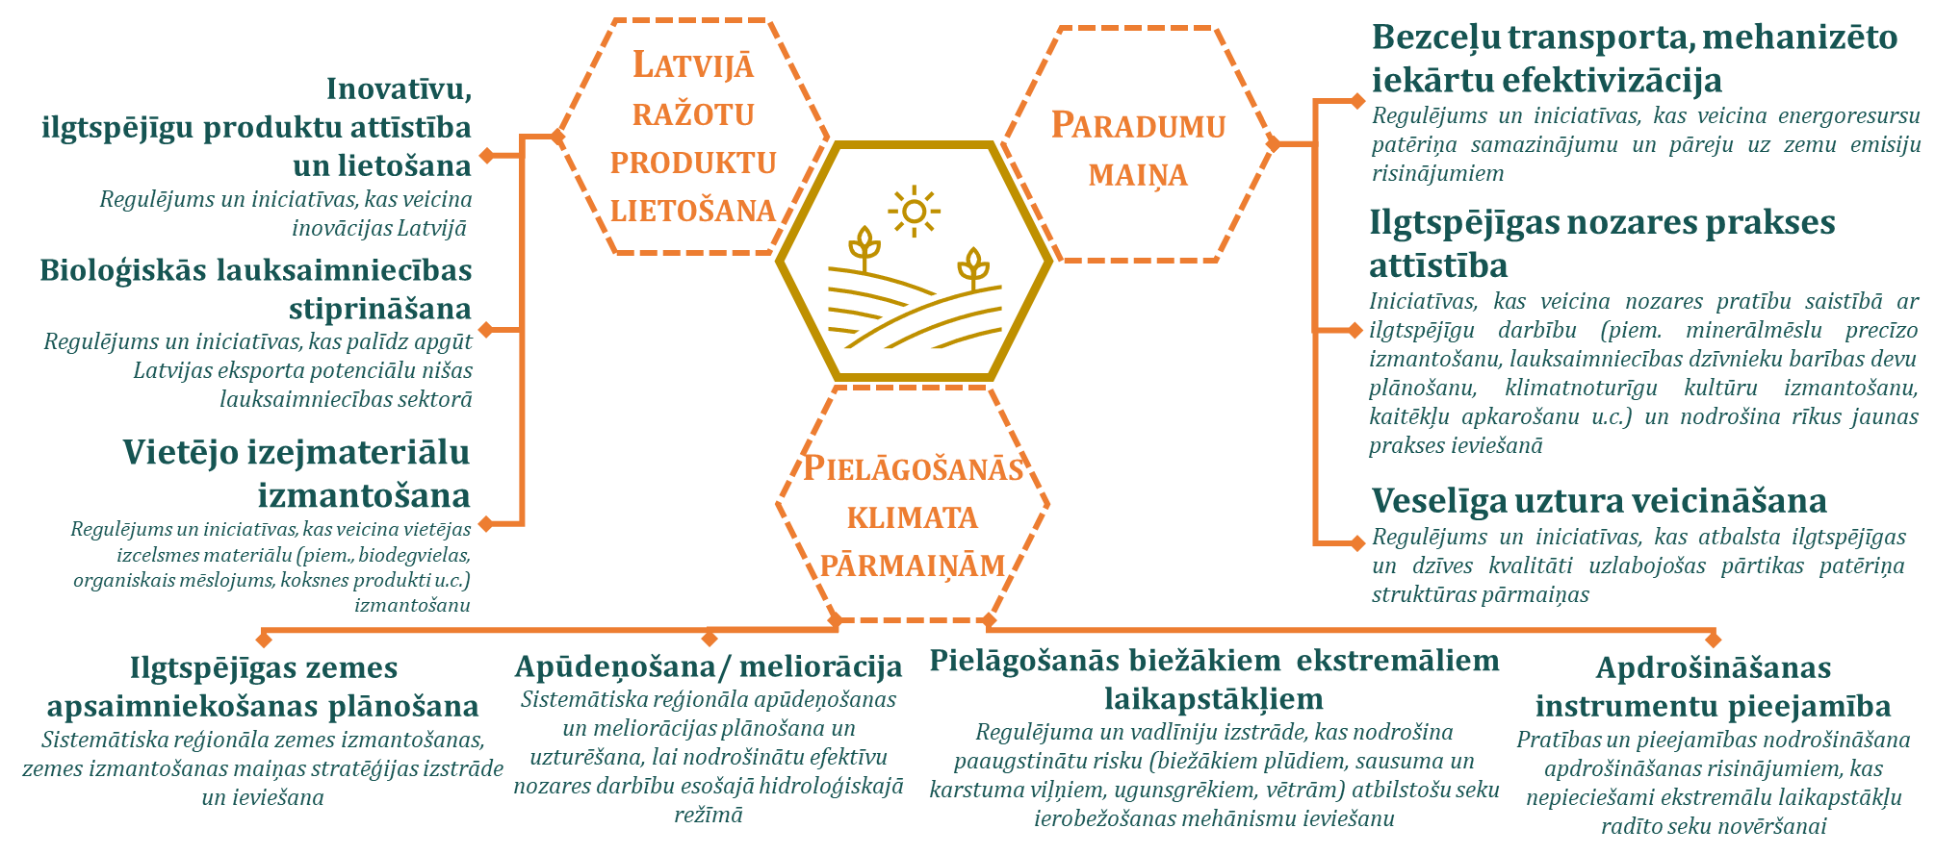
Rīcībpolitikas virzieni būvniecības, rūpniecības un atkritumu apsaimniekošanas nozarēs
Pilsētvides un ārpus pilsētām esošās infrastruktūras un rūpniecības objektiem jāveic klimata risku un klimatnoturības novērtējums, kā arī attīstības plānošanas dokumentos un investīciju projektu īstenošanā jāiekļauj kritēriji, kas ņem vērā ar klimata pārmaiņām saistītos riskus un jāplāno attiecīgi pielāgošanās pasākumi. Jāpilnveido resursu izmantošanas un apsaimniekošanas efektivitāte, veidojot atbalsta programmas un pilnveidojot normatīvo regulējumu ēku energoefektivitātes paaugstināšanai, dažādojot ēku renovācijas finansēšanas modeļus, tai skaitā veicinot privātā sektora iesaisti, viedo tehnoloģiju ieviešanai un neefektīva patēriņa mazināšanai, ražošanas procesu efektivizācijai un pārejai uz atjaunojamiem enerģijas resursiem. Jāveicina Latvijā ražotu produktu lietošanu attīstot koksnes materiālu izmantošanu būvniecībā, tādējādi attīstot aprites ekonomikas principus un tehnoloģijas.
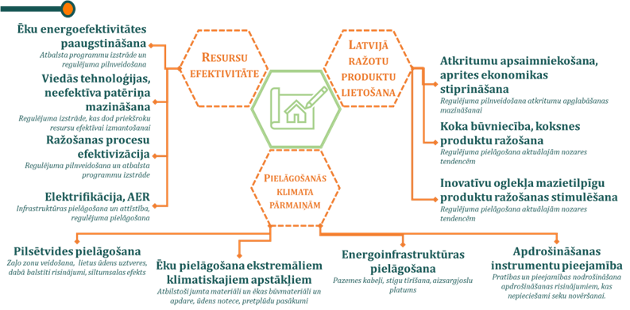

NACIONĀLIE MĒRĶI UN MĒRĶRĀDĪTĀJI

Mērķi un to izpildes novērtējums

Dimensija I: Dekarbonizācija un atjaunīgā enerģija
Mērķis | Faktiskā  vērtība | Prognozētās vērtības  2030 |  | Mērķa vērtība
Mērķis | 2021 | Bāzes scenārijs | NEKP pasākumu scenārijs | 2025 | 2030
I SEG emisiju samazināšanas mērķi
Kopējais SEG emisiju mērķis un vērtības
% pret 1990.g. | -58,8 | -62,6 | -67,0 |  | -65
Kopējais ne-ETS darbību SEG emisiju mērķis un apjoms
% pret 2005.g. | +5,9 | -6,6 | -19 |  | -17
kt CO₂ ekv. | 8 669 |  |  |  | 7 136
Indikatīvie iespējamie sektorālie ne-ETS darbību SEG emisiju mērķi un apjomi (% pret 2005. gadu)

Mērķu izpilde un maiņa ir atkarīga no nozaru ministriju iesniegtajiem papildu pasākumiem.
Sektorālo mērķu vērtības tiks noteiktas Plāna gala versijā 2024. gadā.
Enerģētika | -4,9 | -17,2
Transports | +3,7 | +1,7
RPPI | +106,2 | +59,2
Lauksaimniecība | +25,8 | +22,5
Atkritumu un notekūdeņu apsaimniekošana | -17,7 | -39,0
ZIZIMM SEG apjoms un mērķi:
ZIZIMM uzskaites kategoriju mērķis 2021.-2025.gadam (kt CO₂ ekv.) | - | Nav attiecināms | Nav attiecināms | Uzskaitāmās SEG emisijas nepārsniedz uzskaitāmo SEG piesaisti | -
ZIZIMM sektora ziņošanas kategoriju mērķis 2026.-2030.gadam (kt CO₂ ekv) | +2394,45 | +3294,6 | -2961,5 | - | -644
SEG emisiju intensitātes mērķi (%):
SEG emisiju intensitātes samazinājums transportā | 1,1 | ND | ND |  | 15
SEG emisiju intensitātes samazinājums konkrētiem kuģiem | ND | ND | ND | 2 | 6
II AE īpatsvara mērķi (%)
AE īpatsvars enerģijas galapatēriņā | 42,11 | 47 | 49 | 47,3 | 57
AE īpatsvars elektroenerģijā | 51,4  63,6 | 73,8 | 70 |  | >70
AE īpatsvars siltumapgādē un aukstumapgādē | 57,4 | 60 | 62 | 61,4 | 66,4
AE īpatsvars CSA un CAA | 56,6 | 53,6 | 55 | 63,4 | 73,9
AE īpatsvars ēkās | 57,2 | 58 | 58,3 | - | 68
AE īpatsvars rūpniecībā | 58,5 | 68 | 70 | 59,4 | 64,9
AE īpatsvars lauksaimniecībā, mežsaimniecībā un zivsaimniecībā | 18,0 | - | - | - | 30
moderno biodegvielu un biogāzes īpatsvars transportā | 2,3 | ND | 5,5 | 1 | 5,5
RFNBO īpatsvars transportā | 0 | 0,0003 | 1,1 | - | 1
ilgtspējīgo degvielu īpatsvars gaisa transportā | 0 | 0 | 0 | 2 | 5
Latvijai sasniegt SEG emisiju mērķus ne-ETS un ZIZIMM sektorā laika periodā līdz 2030. gadam būs izaicinājums, bet tie ir būtiski virzībā uz klimatneitralitāti. Galvenie izaicinājumi, kas saistīti ar šo mērķu sasniegšanu ir: 1) efektīvu politiku un regulējuma izstrāde un ieviešana, lai samazinātu SEG emisijas un ilgtspējīgi pārvaldītu zemes izmantojumu, var būt sarežģīta un saskarties ar pretestību no dažādām iesaistītām pusēm; 2) pāreja uz bezemisiju tehnoloģijām un praksēm sektoros, piemēram, lauksaimniecībā, transportā un ēkās, var prasīt nozīmīgu tehnoloģisku inovāciju un ieguldījumus; 3) paradumu maiņa – gan individuālā, gan uzņēmumu līmenī, ko grūti ietekmēt un uzturēt; 4) nepieciešams atbilstošs finansējums un ieguldījumi, lai atbalstītu iniciatīvas, kas vērstas uz emisiju samazināšanu un ilgtspējīga zemes izmantojuma veicināšanu; 5) datu kvalitāte, tai skaitā, visu veikto pasākumu atspoguļošana SEG emisiju datos. Lai risinātu šos izaicinājumus ir jāstrādā kopā visos līmeņos, gan valsts, gan uzņēmumu, izvirzot skaidru un ambiciozu mērķi, kā arī jāievieš politiku un pasākumu kombināciju, piemēram, AE veicinošu, energoefektivitātes uzlabošanu, ilgtspējīgu zemes pārvaldību, apmežošanu un citus pasākumus, lai samazinātu SEG emisijas un palielinātu CO₂ piesaisti.
Latvijai šobrīd gandrīz visos energobilances sektoros AE īpatsvars pārsniedz 50%, un 2022. gadā vairākos no tiem varētu pārsniegt 60% īpatsvaru. Līdz ar to būtisks AE īpatsvara palielinājums Latvijai kā valstij ar jau pietiekami augstu AE īpatsvaru būs grūtāks un dārgāks. Latvijā lielākais izaicinājums ir sasniegt noteiktos AE mērķus transportā, ņemot vērā Latvijas iedzīvotāju pirktspēju, Latvijas autoparka vecumu un iedzīvotāju blīvumu, vienlaikus bez pietiekami ievērojama AE kāpuma transportā un AE kāpuma siltumapgādē, Latvija nevarēs nodrošināt būtisku kopējā AE īpatsvara palielinājumu. Līdz ar to AE īpatsvara kāpināšanai ir nepieciešams īstenot pasākumus tieši transporta un siltumapgādes sektoros, koncentrējoties uz tiem apakšsektoriem, kuros jau sākotnēji ir salīdzinoši mazākais AE īpatsvars. Ņemot vērā hidroenerģijas lielo īpatsvaru Latvijas elektroenerģijas ražošanas apjomā, aprēķināto atjaunīgās elektroenerģijas īpatsvaru būtiski ietekmē Direktīvas 2018/2001 II pielikumā iekļautā EUROSTAT aprēķina metode, jo faktiskais atjaunīgās elektroenerģijas īpatsvars Latvijā pēdējos gados pārsniedz 60%. Latvijai ir ļoti labas iespējas būtiski paaugstināt atjaunīgās elektroenerģijas īpatsvaru Latvijā saražotajā elektroenerģijas apjomā, vienlaikus, ņemot vērā iepriekšminēto nav iespējams prognozēt tā ietekmi uz ar EUROSTAT metodi aprēķināto atjaunīgās elektroenerģijas īpatsvaru.

Dimensija II: Energoefektivitāte
Mērķis | Faktiskā  vērtība | Prognozētās vērtības  2030 |  | Mērķa vērtība
Mērķis | 2021 | Bāzes scenārijs | Pasākumu scenārijs | 2025 | 2030
kopējā enerģijas patēriņa apjoms (GWh) | 52 291 | 50 340 | 49 689 | - | 45 470
enerģijas galapatēriņa apjoms (GWh) | 48 511 | 46 145 | 44 781 | - | 39 775
kumulatīvs enerģijas galapatēriņa ietaupījums (GWh) | 538,3 | 1 535,9 | 20 869 | - | 29 522
publisko ēku renovētā ēku platība (kopā renovēti, m²) | ND | ND | ND | - | 500 000
publisko iestāžu enerģijas patēriņa ikgadējs samazinājums (%) | ND | ND | ND | - | -1,9
Ņemot vērā vispārējo ekonomikas attīstību, kā arī siltumapgādes un transporta elektrifikāciju, Latvija uzskata, ka enerģijas patēriņa apjoma samazinājuma indikatīvie mērķi būs ļoti grūti sasniedzami. EK savā izvērtējumā ir atzinusi, ka Latvija ir gandrīz sasniegusi savus izmaksu efektivitātes griestus kumulatīvā enerģijas galapatēriņa nodrošināšanā, līdz ar to Latvijai būs ļoti izaicinoši un dārgi sasniegt jauno, ambiciozo kumulatīvā enerģijas galapatēriņa mērķi, kas ir apmēram 3 reizes lielāks nekā iepriekšējā saistību periodā. Saistību periodā pirms 2021.gada daļa no lielajiem uzņēmumiem jau vērsa uzmanību uz to, ka energodokumentā identificētie energoefektivitātes uzlabošanas pasākumi ir vai nu ar pārāk mazu enerģijas ietaupījumu pret nepieciešamajām investīcijām (nav ekonomiski izdevīgi), vai atmaksāšanās periods ir pārāk ilgs, lai pie samazinātajām iespējām saņemt kredītu vai atbalstu energoefektivitātēs uzlabošanai, tiktu pieņemts lēmums par šāda pasākuma īstenošanu.
Lai gan Latvija bija atbalstoša mērķu noteikšanai publiskajam sektoram, tomēr šī mērķa noteikšanai un izpildes uzraudzībai Latvijai būs jāiegulda pietiekami liels administratīvais resurss, lai identificētu tās publiskā sektora institūcijas, uz kurām tiks attiecināts mērķu sasniegšanas pienākums. Papildus tam būs nepieciešams pilnveidot jau izveidoto energoefektivitātes politikas ieviešanas uzraudzības sistēmu, papildus identificējot publisko iestāžu ēku platības, uz kurām tiks attiecināms renovācijas mērķis, un nosakot publisko iestāžu enerģijas patēriņa bāzes vērtības un nosakot enerģijas patēriņa ikgadējā samazinājuma mērķi, kā arī digitalizējot datu ieguves un uzraudzības sistēmu. Vienlaikus šos mērķus saredzam kā labu izejas punktu publiskā sektora parauglomas stiprināšanai energoefektivitātes politikā.
Neskatoties uz novecojošo mājokļu sektoru un nepieciešamību uzlabot šo mājokļu energoefektivitāti, iedzīvotāju, kuri dzīvo neenergoefektīvos mājokļos, attieksmi pret mājokļu uzlabošanu un iedzīvotāju spēja segt pieaugošās izmaksas ir drīzāk negatīva. Latvijā apmēram 30% mājsaimniecību ir zem enerģētiskās nabadzības sliekšņa, un visbiežāk šādas mājsaimniecības dzīvo mājoklī ar ļoti zemu energoefektivitāti. Pieejamais publiskais finansējums ir nepietiekošs, lai Latvijā sāktos “renovācijas bums”.

Dimensija III: Energodrošums un energoneatkarība
Mērķis | Faktiskā  vērtība | Prognozētās vērtības  2030 |  | Mērķa vērtība
Mērķis | 2021 | Bāzes scenārijs | Pasākumu scenārijs | 2025 | 2030
importa īpatsvars bruto iekšzemes enerģijas patēriņā (%) | 38.3 | - | - | - | 30-40
Būtiskākā ietekme uz importētās enerģijas īpatsvaru kopējā iekšzemes patēriņā ir energoresursu patēriņam transporta sektorā, kurā absolūti lielāko daļu no energoresursu patēriņa veido naftas produkti. Šo produktu aizstāšana ar vietējas izcelsmes fosilajiem energoresursiem tehniski nav iespējama, jo Latvijā nav būtisku naftas vai dabasgāzes atradņu, kuras var tikt izmantotas konvencionālo transporta degvielu izejvielu ieguvei, savukārt no atjaunojamiem enerģijas resursiem, piemēram, lauksaimniecības atkritumu vai biomasas ražotas transporta degvielas ražošanas potenciāls šobrīd ir ierobežots, kas neļauj lielā apjomā nodrošināt naftas produktu aizstāšanu par ekonomiski pieņemamām izmaksām. Kā ticamākais scenārijs un no izmaksu viedokļa konkurētspējīgākais risinājums importētās enerģijas īpatsvara samazināšanai jāvērtē transporta sektora elektrifikācija un alternatīvo degvielu, piemēram, biometāna un atjaunīga ūdeņraža, pielietojuma palielināšana transporta sektorā.

Dimensija IV: ES Iekšējo enerģijas tirgu integrācija
Mērķis | Faktiskā  vērtība | Prognozētās vērtības  2030 |  | Mērķa vērtība
Mērķis | 2021 | Bāzes scenārijs | Pasākumu scenārijs | 2025 | 2030
starpsavienojamība (%) | 110-248 | >110 | >110 | - | 60
Neskatoties uz to, ka Latvijas pārvades savienojumu starpsavienojamība ar kaimiņvalstīm kopumā ir raksturojuma kā augsta, vērtējot šo rādītāju ir nepieciešams ņemt vērā to, ka Baltijas valstu elektroenerģijas pārvades savienojumu ar Skandināvijas un Centrāleiropas valstīm kapacitāte joprojām var būt nepietiekama, lai nodrošinātu tīkla lietotāju faktisko pieprasījumu. Šādi apsvērumi ir saistīti gan ar ilgtermiņā plānoto transporta, rūpniecības un siltumapgādes elektrifikāciju, kas palielinās vietējo pieprasījumu pēc elektroenerģijas, vienlaikus ar nākotnē prognozējamo nepieciešamību eksportēt būtisku elektroenerģijas apjomu, kas tiks saražots atjaunojamās enerģijas ražotnēs (vēja un saules elektrostacijās) Baltijas valstīs un kurš būtiski pārsniegs kopējo lietotāju pieprasījumu reģionā, kā arī nepieciešamību importēt būtiskas elektroenerģijas jaudas situācijās, kad vietējo enerģijas ražošanas avotu jaudas būs nepietiekamas pieprasījuma segšanai. Lai nodrošinātu pārvades starpsavienojumu jaudas atbilstību tīkla lietotāju faktiskajam apjomam, Latvijai un Baltijas reģionam kopumā prioritāra ir pārvades savienojumu “Harmony Link” (Lietuva-Polija), “Baltic Wind Connector” (Igaunija – Latvija – Vācija) un “LasGo Link” (Latvija – Zviedrija) attīstība.

Dimensija V: Pētniecības, inovāciju un konkurētspējas mērķi
Mērķis | Faktiskā  vērtība | Prognozētās vērtības  2030 |  | Mērķa vērtība
Mērķis | 2021 | Bāzes scenārijs | Pasākumu scenārijs | 2025 | 2030
inovatīvi aktīvu uzņēmumu īpatsvars (%) no visiem uzņēmumiem) | 32  (2020) | ND | ND | - | >50
globālais inovāciju indekss (vieta pasaulē) | 38 | ND | ND | - | 30
Eiropas Inovāciju pārskats (pozīcija pārskatā) | 25 | ND | ND | - | ES DV vidējais rādītājs
Ieguldījumi P&I (% no IKP) | 0,74 | ND | ND | - | > 2
Privātā sektora ieguldījumi P&I (% no ieguldījumiem P&I) | 33 | ND | ND | - | 40
Liels izaicinājums šajā dimensijā ir mērķu izpildes uzraudzības uzlabošana, lai būtu iespējams uzraudzīt gan mērķu izpildi, gan iegūt datus par mērķu izpildes sarežģītākajiem jautājumiem. Šobrīd, ņemot vērā Latvijas, ES un globālo ģeopolitisko un ekonomisko situāciju, viens no sarežģītākajiem jautājumiem ir nodrošināt Plānā noteikto IKP procentuālo ieguldījumu apjomu P&I. Vienlaikus Latvijas mērķis un ilgtermiņa stratēģija ir virzīties uz viedo reindustrializāciju, koncentrējoties uz nozarēm ar augstāku pievienoto vērtību. Šāda ilgtermiņa stratēģija paredz arī veicināt inovatīvo un augsto tehnoloģiju attīstību gan valsts politikas, gan privāto iniciatīvu ietvarā.

Mērķu noteikšanas aspekti
Ņemot vērā Regulas 2018/1999 5.panta 1.punkta e) apakšpunktu, Latvija savu enerģētikas mērķu noteikšanā ņēma vērā šādus būtiskus apstākļus:
- Latvijai ir nepieciešams nodrošināt pastāvīgu jaudu enerģētiskās drošības un sistēmu balansēšanas nodrošināšanai, kur Latvijas ģeogrāfiskā novietojuma dēļ Latvija šobrīd ražo elektroenerģiju arī kaimiņvalstu patēriņa nosegšanai.
- Ņemot vērā Latvijas klimatiskos apstākļus un lielo CSA īpatsvaru kopējā siltumapgādē, Latvijai joprojām būs nepieciešams pietiekami nozīmīgs pīķa un/vai rezerves jaudu apjoms tieši siltumapgādē gada aukstāko mēnešu dēļ un dēļ apkures sezonas, kas var sasniegt 200 dienas gadā.
- Latvijai ir nepieciešams nodrošināt Latvijas starpsavienojumu jaudu, un ņemt vērā arī kaimiņvalstu, ar kurām ir izveidoti minētie starpsavienojumi, tautsaimniecības elektrifikāciju.
- Latvijai ir jāņem vērā prognozējami pieaugošais vietējais pieprasījums pēc elektroenerģijas, ko arī veicinās Plānā iekļautie elektrifikācijas pasākumi, vienlaicīgi, uzlabojot enerģētisko drošību, Latvijai ir jāspēj uzlabot pašnodrošinājums ar pašu saražoto elektroenerģiju.
- Latvijā AE īpatsvars elektroenerģijā, siltumapgādē, CSA, ēkās un rūpniecībā pārsniedz 50% (faktiskais atjaunīgās elektroenerģijas īpatsvars AER īpatsvars elektroenerģijā 2020. gadā un 2021. gadā pārsniedza 63%), un būtiska kopējā AE īpatsvara palielināšana Latvijā būs iespējama tikai būtiski kāpinot atjaunīgās transporta enerģijas īpatsvaru grūti dekarbonizējamajā transporta sektorā.
Latvija nenosaka AE mērķus, dalījumā pa izmantotajām tehnoloģijām vai energoresursiem, vienlaikus:
- Latvija plāno palielināt AER īpatsvaru elektroenerģijas ražošanā, palielinot uzstādītās vēja ģeneratoru un saules fotoelementu jaudas.
- Latvija plāno palielināt AER īpatsvaru siltumapgādē un aukstumapgādē, modernizējot uzstādītās biomasas izmantošanas iekārtu jaudas, palielinot uzstādīto siltumsūkņu, saules kolektoru jaudas, veicinot pāreju uz lielas jaudas siltumsūkņu vai elektroenerģijas izmantošanu CSAS, veicinot dažādu tehnoloģiju kombinācijas siltumenerģijas ražošanā, kā arī nosakot AE īpatsvara pienākumu dabasgāzes tirgotājiem, tādējādi veicinot biometāna piejaukumu dabasgāzei, kas tiek izmantota siltumenerģijas ražošanā.
- Latvija plāno attīstīt un veicināt atlikumsiltuma izmantošanu CSAS, izmantojot datu centru, notekūdeņu attīrīšanas sistēmu vai rūpniecisko ražotņu atlikumsiltumu, kā arī uzlabojot un koriģējot siltumenerģijas tirgus regulējumā, jo īpaši Rīgā, lai CSAS varētu pilnībā ņemt vērā šobrīd neizmantoto potenciālu, attiecīgi atlikumsiltuma izmantošanas gadījumā to iekļaujot atjaunīgās siltumapgādes mērķī.
- Latvija plāno palielināt atjaunīgās transporta enerģijas īpatsvaru, ieviešot pienākumu degvielas piegādātājiem sasniegt konkrētu SEG emisiju intensitātes samazinājumu, kas būtiski palielinās atjaunīgās transporta enerģijas, īpaši moderno biodegvielu/biometāna un elektroenerģijas izmantošanas apjomus, īpatsvaru. Latvija plāno turpināt straujāku elektromobilitātes attīstību kā mobilitātes, energoefektivitātes un AER mērķu risinājumu.
- Starpsavienojamībā Latvija jau šobrīd izpilda ES noteikto mērķi, vienlaikus starpsavienojamības uzlabošanai Latvija plāno pabeigt jau īstenošanā esošos projektus un īstenot ieplānotos KĪP. Iekšējai infrastruktūras uzlabošanai elektroenerģijas pārvades un SSO veic nepieciešamos pasākumus elektroenerģijas lietotāju pieslēguma jaudu optimizēšanai un apvienošanai, kā arī nepieciešamos pasākumus, lai iekšējā elektroenerģijas tirgū varētu iekļaut pēc iespējas lielāku skaitu jauno vēja un saules enerģijas ražotāju (mikroģeneratorus un elektrostacijas).
- Ņemot vērā, ka Latvijā ir liberalizēts gan elektroenerģijas, gan dabasgāzes tirgus, nav plānots noteikt citus mērķus iekšējā elektroenerģijas un gāzes tirgus integrācijai.
- Latvijā nav noteikti specifiski aizliegumi kādai konkrētai AER tehnoloģijai vai veidam, bet ir noteikti konkrēti ierobežojumi tehnoloģiju atrašanās vietai vai atbilstībai vides, bioloģiskās daudzveidības, sabiedrības vai teritoriālajiem nosacījumiem. Saskaņā ar Direktīvu 2018/2001 Latvija 2025. gadā noteiks paātrinātas AER apguves teritorijas, vairāk koncentrējoties uz vēja enerģiju, saules enerģiju, biometāna ražošanas un tīklā ievadīšanas teritorijām, neparedzot specifiskas teritorijas hidroenerģijas attīstībai vai iekārtām, kurās izmanto cieto biomasas kurināmo. Šobrīd jaunu “bāzes jaudas” elektrostaciju nodošana ekspluatācijā Latvijā līdz 2028. gadam nav paredzēta.
Plāna ietvaros definētie iespējamie prioritārie RIS3 rīcības virzieni RIS3 enerģētikā ir:
• IKT;
• fotonika, viedie materiāli, tehnoloģijas un inženierzinātņu sistēmas;
• zināšanu ietilpīga bioekonomika;
• viedā enerģētika un mobilitāte.

Plānā noteikto mērķu neizpildes sekas

Sankcijas par noteikto mērķu neizpildi
Par mērķu neizpildi EK ir tiesības vērsties pret Latviju ES Tiesā, jo mērķu neizpilde ir uztverama kā ES tiesību aktu neizpilde. Šādā gadījumā ES Tiesa saskaņā ar LESD 260. panta 3. punktu var piemērot dalībvalstij finanšu sankcijas – gan soda naudu, gan kavējuma naudu, neizslēdzot vienu vai otru – jau ar pirmo, konstatējošo spriedumu. Katrai ES dalībvalstij ir noteikta vienreizējā maksājuma summa, pie kuras pieskaita soda naudu vai kavējuma naudu par laiku, līdz kuram tiek novērsts pārkāpums, t.i. līdz brīdim, kad tiek konstatēta konkrēto mērķu izpilde. Vienreizējā soda maksājuma summa Latvijai ir 196 000 euro. Pie šīs summas tiek pieskaitīta soda nauda (minimālā summa dienā ir 70 euro, savukārt maksimālā – 1 400 euro), kas tiek noteikta atbilstoši ES Tiesas ieskatam, vadoties no pārkāpuma smaguma, vai arī kavējuma nauda, kas tiek aprēķināta par katru dienu, kamēr pārkāpums turpinās – minimālā kavējuma nauda dienā ir 210 euro, savukārt maksimālā – 12 600 euro. Ņemot vērā, ka mērķi ir ikgadēji un atskaitīšanās par tiem ir ikgadēja, tad arī sankcijas par katru nesasniegto mērķi varētu tikt piemērotas gada griezumā:​

Elastību izmantošanas finansiālās sekas
Sankciju piemērošana neatbrīvotu Latviju no nepieciešamības izpildīt noteiktos mērķus, attiecīgi būtu nepieciešams iegādāties iztrūkstošo vienību apjomu no citas ES dalībvalsts, kā rezultātā papildus jau minētajām izmaksām jāņem vērā izmaksas par vienību iegādi. Šajā gadījumā Latvijai būtu jāidentificē potenciālie darījumu partneri jeb tās ES dalībvalstis, kurām izveidojies vienību pārpalikums, un jāuzsāk sarunu procedūra par iespējamu vienību iegādi. Bilaterālajās sarunās tiktu pārrunāti būtiskākie nosacījumi iespējamai darījuma par vienību tirdzniecību slēgšanai, tostarp, arī attiecībā uz vienību cenu. Ņemot vērā, ka tiek prognozēts, ka 2021. – 2030. gada periodā pieprasījums pēc vienību iegādes būs augstāks kā 2013. – 2020. gada periodā, ES dalībvalstis, kurām būs izveidojies vienību pārpalikums, būs ieinteresētas tās realizēt par iespējami augstāku cenu, kas atbilstoši pašlaik pieejamai informācijai varētu tikt pielīdzināta emisijas kvotu cenai. Ņemot vērā iepriekš minēto, kā arī to, ka ES dalībvalstīm, kurām izveidojies vienību pārpalikums, ir iespēja izvēlēties kā darījuma partneri to ES dalībvalsti, kuras piedāvājums tai ir saimnieciski izdevīgāks, Latvijai kā vienību pircējvalstij būtu jāpielāgojas izvirzītajiem nosacījumiem, lai izpildītu prasību par obligātu mērķu izpildi.
ZIZIMM sektorā 2026.-2030.gadā Bāzes scenārijā tiek prognozēta neizpilde gandrīz 23 Mt CO₂ ekv. Apmērā (2026.-2030.gada budžets + 2030.gada mērķrādītājs). Tā kā šobrīd nav piesaistes vienību tirgus un arī gada emisiju sadales vienību tirdzniecība periodā līdz 2021.gadam ir bijusi pietiekami neaktīva, nav iespējams novērtēt nepieciešamo finansējuma apjomu iztrūkstošo vienību iegādei. Nepieciešamības gadījumā mērķu izpildei Latvija plāno izmantot visas elastības, kas ir noteiktas Regulā 2018/841 un Regulā 2018/842, t.sk. vienību pārnese, vienību uzkrāšana, gada emisiju vienību pārnese ZIZIMM sektora mērķu izpildei vai piesaistes vienību izmantošanu ne-ETS darbību mērķu izpildei. Taču jāņem vērā, ka daudzi pasākumi ZIZIMM mērķa scenārija projektā prasa ievērojamus sagatavošanās darbus un finanšu līdzekļu piesaisti, tādejādi to īstenošanu nepieciešamajā apjomā pašlaik ir ierobežota. Būtiski ir turpināt pētījamu izstrādi un darbu politiskā līmenī pie optimāla, rentabla un īstenojama pasākumu kopuma.

Mērķu izpildes atbildības
Dimensija | Sektori ar lielāko ietekmi | Atbildīgais nozares politikas veidotājs | Būtiskie sociālie partneri
        Dekarbonizācija un atjaunīgā enerģija | Enerģētika  Transports  Lauksaimniecība  Mežsaimniecība  Rūpniecība  Atkritumi | KEM  SM  ZM  EM  VARAM/ pašvaldības | VKP  LAEF  LDDK  FICIL  Latvijas banka  LFNA  LKF  LMIB | LTRK  LPS  LLPA LBBA  LOSP  LDTA  LSUA  VEA  LEEA  SEA  LASUA
  Energoefektivitāte  Ēkās, transportā, ražošanas procesos | Ēkas  Transports  Rūpniecība  Publiskais sektors | EM  SM  KEM  VARAM/ pašvaldības  FM/ VNĪ / ZMNĪ / TNA / Šampētera nams | LDDK  LTRK  LDTA  LSUA  EA  LBBA  Latvijas banka
  Enerģētiskā  Drošība un energoenatkarība | Enerģētika  Krīžu vadība | KEM  ĀM  IeM /AiM  VARAM / EM | LPS  LDDK  LTRK  LDTA  LSUA  LEEA  LBBA
  ES Iekšējo enerģijas tirgu integrācija | Enerģētika  Iekšējais tirgus | KEM  ĀM  EM | LDDK  LTRK  LEEA  VEA  SEA
  Pētniecība, inovācija un konkurētspēja | Uzņēmējdarbība  Profesionālā izglītība  Zinātne | IZM  EM  ZM  FM  KEM | LZA  Augstskolas  Zinātniskie institūti  LDDK  LTRK
Lai sasniegtu ambiciozos klimata un enerģētikas politiku mērķus, visām iesaistītajām institūcijām (nozaru ministrijām, sociālajiem partneriem, nevalstiskajam sektoram, komersantiem, pētniekiem un sabiedrībai kopumā) būs jāpieņem izsvērti lēmumi, kas balstīti pētījumos, datos un sociālekonomiskajā izvērtējumā. Daļa no šiem lēmumiem varētu būt vērsti uz pamatīgām izmaiņām līdz šim pieņemtajā saimniekošanā, līdz šim pieņemtajā lēmumu pieņemšanā, dažādu nozaru un sabiedrības grupu paradumos.

PAŠREIZĒJĀ SITUĀCIJA, MĒRĶI UN RĪCĪBPOLITIKAS

Dekarbonizācija
Latvijas kopējās SEG emisijas no 1990. gada līdz 2021. gadam ir samazinātas par 58,8%, lielāko un vērā ņemamāko samazinājumu nodrošinot enerģētikas (neieskaitot transportu) un atkritumu apsaimniekošanas sektorā. Latvijas kopējā SEG emisiju apjomā 2021. gadā dominēja ne-ETS darbību SEG emisijas – 80,8%.
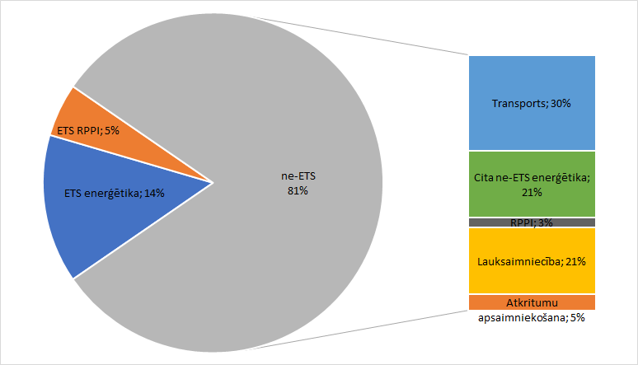
1. attēls Latvijas SEG emisiju sadalījums 2021.gadā (%)
Bāzes scenārijā tiek prognozēts, ka ne-ETS darbību SEG emisiju apjoms samazināsies par 1,9% 2005. – 2030. gadā. Kopš 2005. gada ne-ETS emisijas pieaugušas RPPI (59,2%), lauksaimniecības (22,5%) un transporta (1,7%) sektorā 2030. gadā. Savukārt, emisijas no 2005. gada samazinājušās mājsaimniecības (32,7%), citas ne-ETS enerģētikas (11,1%) un atkritumu apsaimniekošanas (39,0%) sektorā.

Transports

I Bāzes scenārijs
2021. gadā transporta sektora kopējais emisiju apjoms ir nenozīmīgi pieaudzis (3,8%) salīdzinot ar 2005. gada līmeni. Šo tendenci galvenokārt noteica degvielas patēriņa samazināšanās dzelzceļa transportam pie degvielas patēriņa palielināšanās tendences autotransportā.
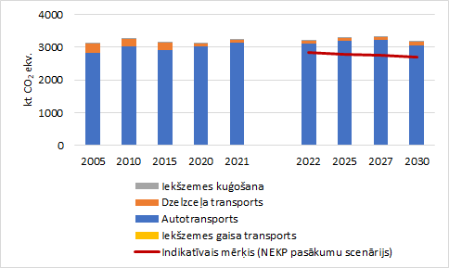
2.attēls. Transporta sektora SEG emisijas 2005.-2030.gadā (kt CO₂ ekv.)
SEG emisiju samazinājums transportā (autotransportā, kam ir absolūti lielākais transporta sektora emisiju īpatsvars) ir pilnībā sasniedzams, degvielas piegādātājiem nosakot Direktīvā 2018/2001 un Plānā noteiktos SEG emisiju intensitātes samazināšanas mērķus 2030.gadā, komersantiem nenosakot kādus ierobežojumus šī mērķa sasniegšanai, t.i. komersanti paši varēs izvēlēties veidus kā mērķi izpildīt. Vienlaikus šī mērķa izpildi apgrūtinās atbilstošo atjaunīgās transporta enerģijas veidu pieejamība, piemēram, ir paredzams, ka transporta sektorā būs liela konkurence moderno biodegvielu pieprasījumā, jo šo degvielu piedāvājums nav ļoti liels, bet modernā biometāna izmantošanu šobrīd kavē atbilstošo transportlīdzekļu mazais skaits un ES tieši piemērojamos tiesību aktos noteiktais nosacījums, ka investīcijas šādu transportlīdzekļu iegādei neatbilst ilgtspējīgu investīciju nosacījumiem. Transporta sektora ļoti aktīva elektrifikācija būtiski veicinās SEG emisiju samazināšanu transportā, ja EV piedāvājums un cena turpinās uzlaboties un ja tiks turpināti EV izmantošanu veicinošie pasākumi.

II Sasniedzamie mērķi
Mērķa rādītājs | Fakts  2021 | Mērķis  2030
SEG emisiju samazinājums (% pret 2005.gadu) | +3,7

III Rīcībpolitikas un pasākumi mērķu sasniegšanai
Nr. | Pasākuma īstenošanai veicamā darbība | Rezultatīvais rādītājs | atbildīgā  institūcija | Izpildes  termiņš | Investīcijas |  | SEG emisiju ietaupījums  (kt/gadā)
 |  |  |  |  | milj.euro | avoti | SEG emisiju ietaupījums  (kt/gadā)
1 | Nodrošināt konkurētspējīgu un videi draudzīgu TEN-T dzelzceļa tīklu, t.sk. atbalsta programmu ietvaros |  | SM  KEM  EM  VARAM  PAŠVALDĪBAS | 2030 | 510,85 | MFF  ANM  PF | 0,13
2 | Nodrošināt jaunu elektrovilcienu jaunu akumulatoru bateriju vilcienu vai ūdeņraža vilcienu iegādi, t.sk. atbalsta programmu ietvaros | iegādāti vismaz 32 jauni elektrovilcienu sastāvi un elektro-lokomotīves | SM | 2030 | 331,784 | MFF  ANM  PF | 1,6
2 |  | iegādāti 7 bateriju elektrovilcieni | SM | 2030 | 74,4 | ANM | 1,6
3 | Kravu un pakalpojumu “pārnese” uz dzelzceļu |  | SM  VARAM  EM | 2030 | ND | ND | ND
4 | Sabiedriskā transporta sistēmas optimizācija |  | SM  PAŠVALDĪBAS | 2025 | ND | ND | ND
5 | Nodrošināt sašķidrinātā vai saspiestā metāna uzpildes iespējas, t.sk. atbalsta programmu ietvaros | vismaz 5 sašķidrinātā metāna uzpildes punkti | SM  KEM  PAŠVALDĪBAS | 2030 | 10 | MFF  PF | ND
6 | Noteikt ikgadēju SEG emisiju intensitātes samazinājuma pienākums degvielas piegādātājiem | SEG emisiju intensitāte 2030.gadā: -15% | KEM | 2024 | Esošā budžeta  ietvaros |  | 308
7 | Uzstādīt ūdeņraža uzpildes punktus ES tiesību aktos noteiktajā apjomā, tai skaitā atbalsta programmu ietvaros | 2 uzpildes stacijas | SM  KEM  PAŠVALDĪBAS | 2030 | 10 | MFF  PF | 308
8 | Palielināt uzlādes staciju / punktu skaitu, t.sk. atbalsta programmu ietvaros | kopā 300 publiski pieejami lieljaudas uzlādes punkti | SM  EM  KEM  VARAM  PAŠVALDĪBAS | 2030 | 48 | MFF  JTF  MF  PF | 308
9 | Palielināt bezemisiju transportlīdzekļu skaitu | 10000 EV (vieglais pasažieru)  300 (vidējas un lielas noslodzes EV) | KEM  EM  VARAMSM | 2030 | 300 | MFF  ANM  JTF  EKII  MF  PF | 308
10 | Palielināt bezemisiju mikromobilitātes rīku skaitu | 12000 mikro-mobilitātes rīki | KEM  LM  PAŠVALDĪBAS | 2030 | 40 | SKF  PF | ND
11 | Noteikt AER izmantošanas pienākumu valstspilsētās izmantotajam transportam |  | KEM  PAŠVALDĪBAS | 2024 | Esošā budžeta  ietvaros |  | ND
12 | Zemo emisiju zonu ieviešana | sākot ar 2030. gadu zemo emisiju zonas ir izveidotas vismaz Rīgā un Liepājā, kā arī pašvaldībās, kurās novērojami gaisa kvalitātes normatīvu pārsniegumi. | PAŠVALDĪBASVARAM  SM | 2030 | ND | ANM  MFF  PB | ND
13 | Rīgas valstspilsētas pašvaldībai sadarbībā ar Rīgas aglomerācijas pašvaldībām īstenot transporta infrastruktūras uzlabošanas un privāto transportlīdzekļu izmantošanas samazināšanas pasākumus |  | RĪGAS DOME  RĪGAS PLĀNOŠANAS REĢIONS  SM  VARAM | 2026 | 300 | ANM  MFF  PB | 37,5
14 | Izstrādāt un aktualizēt nacionālā vai reģionālā līmeņa veloinfrastruktūras un citu mikromobilitātes rīku plānojumu un to integrēt esošajos obligāti izstrādājamajos teritorijas attīstības plānošanas dokumentos |  | SM  PAŠVALDĪBAS | 2024 | Esošā budžeta  ievaros |  | ND
15 | Nodrošināt mikromobilitātes infrastruktūras būvniecību |  | SM  EM  PAŠVALDĪBAS | 2030 | 30 | ANM  VB  PB | ND
16 | Mobilitātes punktu izveidošana |  | SM  VARAM  PAŠVALDĪBAS | 2030 | 99 | ANM  VB  PB | ND
17 | Radīt labvēlīgus apstākļus transporta novirzīšanai no pilsētu centriem |  | SM  VARAM  PAŠVALDĪBAS | 2030 | Esošā budžeta ietvaros |  | ND
18 | Rīgas pašvaldībai īstenot “dienu bez auto” vismaz 1 reizi gadā |  | RĪGAS DOME | 2030 | 0,1 | PB | ND
19 | NPP ietvaros izvērtēt akcīzes nodokļa piemērošanas nosacījumus biodegvielām un biometānam, veicinot biodegvielu un biometāna izmantošanu | Sniegts ieguldījums atjaunīgās transporta enerģijas īpatsvara 29% transportā sasniegšanai | FM  KEM | 2024 | Esošā budžeta ietvaros |  | ND
20 | NPP ietvaros izvērtēt un/vai pārskatīt TEN likmes vieglajiem transportlīdzekļiem, mazinot emisiju ietilpīgu transportlīdzekļu izmantošanu Latvijā | Sniegts ieguldījums, lai 2030.gadā Latvijā būtu vismaz 15 000 reģistrētu EV  Sniegts ieguldījums SEG emisiju mazināšanai transporta sektorā | SM  FM | 2024 | Esošā budžeta ietvaros |  | ND
21 | NPP ietvaros kopā ar 20.pasākumu izvērtēt pirmreizējā vieglo transportlīdzekļu reģistrācijas nodokļa ieviešanu, mazinot emisiju ietilpīgu transportlīdzekļu realizāciju Latvijā |  | SM  FM | 2024 | Esošā budžeta ietvaros |  | ND
22 | NPP ietvaros izvērtēt uzņēmumu vieglo transportlīdzekļu nodokļa atvieglojumus komersantu īpašumā esošajiem EV, tādējādi veicinot EV izmantošanu komercpārvadājumos | Sniegts ieguldījums, lai 2030.gadā Latvijā būtu vismaz 15 000 reģistrētu EV  Sniegts ieguldījums atjaunīgās transporta enerģijas īpatsvara pieaugumā līdz 29% | FM  SM | 2024 | Esošā budžeta ietvaros |  | ND
23 | Izvērtēt normatīvo regulējumu attiecībā uz darbiniekam izmaksātajām kompensāciju summām, kas saistītas ar darba devēja EV uzlādi |  | FM | 2026 | ND | ND | ND
Konkurētspējīga un videi draudzīga TEN-T dzelzceļa tīkla nodrošināšanas darbības ietvaros, galvenokārt, tiek īstenota dzelzceļa tīkla posmu elektrifikācija (kontakttīkla atjaunošana un paplašināšana un bateriju elektrovilcienu (BEMU) uzlāde) dzelzceļa pasažieru infrastruktūras modernizācija, vilcienu kustības ātruma palielināšana, kā arī tiks uzlaboti vai vairāk izmantots esošais dzelzceļa tīkls, piemēram, veidojot jaunas vai atjaunojot / pārvietojot vēsturiskās pieturvietas sabiedriski svarīgu vietu tuvumā, piemēram, skolas, slimnīcas, mobilitātes punkti, ērtības un pieejamības uzlabošanai dzelzceļa tīkla izmantotājiem. Periodā no 2021. gada šai darbībai ir iezīmēti apm. 510,85 milj. euro (MFF, ANM, PF).
Jaunu elektrovilcienu, jaunu bateriju elektrovilcienu iegādes nodrošināšanas darbības ietvaros ir plānots koncentrēties uz elektrovilcienu sastāvu iegādes procesa turpināšanu un bateriju elektrovilcienu iegādi, lai nebūtu nepieciešams elektrificēt visus tos dzelzceļa posmus, kas šobrīd nav elektrificēti, bet vienlaikus, lai tajos nebūtu jāizmanto dīzeļvilcienu sastāvus. Periodā no 2021. gada jaunu elektrovilcienu sastāvu iegādei ir iezīmēti 257,889 milj. euro un jaunu bateriju elektrovilcienu (BEMU) iegādei – 74,4 milj. euro.
Kravu un pakalpojumu “pārneses” uz dzelzceļu darbības ietvaros ir nepieciešams veicināt 1) pasta pakalpojumu pārvietošanu uz dzelzceļa transportu, nodrošinot, ka pasta sūtījumi tiek pārvadāti, izmantojot pasažieru vilcienus, uz pilsētām, kurās ir dzelzceļa stacijas, tādējādi pasta sūtījumi uz reģioniem no Rīgas tiktu vesti izmantojot auto transportu tikai reģiona ietvaros; 2) kravu pārvietošanu uz dzelzceļu, vienlaikus attīstot kravu modālos punktus, tādējādi nodrošinot, ka, piemēram, uz ostu vestās kravas ostās tiek piegādātas tikai, izmantojot dzelzceļa transportu, tās pārkraujot dzelzceļa vagonos modālos punktos ārpus pilsētām; 3) atkritumu pārvadājumu pārvietošanu uz dzelzceļu, ja iespējams, tādējādi mazinot atkritumu poligonu skaitu un mazinot lielo attālumu atkritumu pārvadājumus.
Sabiedriskā transporta sistēmas optimizācijas darbības ietvaros tiks turpināts darbs pie maršrutu pilnveides, veicinot multimodalitāti ar prioritāti dzelzceļa izmantošanai, t.sk., sabiedriskā transporta maršrutu, kuros paralēli kursē vilcieni un autobusi, identificēšana un autobusu maršrutu nepieciešamības izvērtēšana. Tāpat ir veicami šādi darbi sabiedriskā transporta prioritizēšanai satiksmes infrastruktūrā: 1) luksoforu objektu pielāgošana sabiedriskā pasažieru transporta prioritātes nodrošināšanai; 2) sabiedriskā transporta kustības ātruma uzlabošanas pasākumi ar mērķi samazināt ceļā pavadāmo laiku. Vienotas elektroniskās sistēmas izveides sabiedriskā transporta biļešu iegādei ietvaros būs nepieciešams: 1) vienotas biļešu emitēšanas platformas izveide visu Latvijā izmantoto sabiedriskā transporta sabiedriskā transporta biļešu tirdzniecības nodrošināšanai; 2) biļešu tirdzniecības ieviešana uz numurētām sēdvietām lietošanā; 3) autoostu biļešu tirdzniecības sistēmu izstrāde un ieviešana; 4) kases aparātu biļešu tirdzniecības izstrāde no Vienotās biļešu noliktavas informācijas sistēmas un izstrādāto risinājumu sertifikācija sadarbībā ar VID; 5) vienotas biļešu sistēmas izveide Rīgas metropoles areālā.
Sašķidrinātā vai saspiestā metāna uzpildes punktu iespējas nodrošināšanas darbības ietvaros ir plānots sniegt atbalstu sašķidrinātā metāna uzpildes punktu uzstādīšanai jūras transportam vai kravas transportam, nosakot pienākumu atbalstītajos uzpildes punktos nodrošināt sašķidrinātā biometāna pieejamību noteiktā apjomā. Darbības ietvaros ir nepieciešams noteikt tādas prasības, kas veicinātu saspiestā metāna, jo īpaši saspiestā biometāna izmantošanu kravas transportā, piemēram, nosakot prasības tiem kravas transportlīdzekļiem, kas izmanto pilsētas infrastruktūru, piegādes transportlīdzekļiem, atkritumu apsaimniekošanas transportlīdzekļiem vai sabiedriskajam transportam. Periodā no 2021. gada šai darbībai nav iezīmēts finansējums. Periodā no 2021. gada alternatīvo degvielu uzpildes un lieljaudas uzlādes staciju izbūvei TEN-T autoceļu tīklā kopā ir iezīmēti 32 milj.euro.
Ūdeņraža uzpildes punktu uzstādīšanas darbības ietvaros ir plānots sniegt atbalstu ūdeņraža uzpildes punktu uzstādīšanai ES tiesību aktos noteiktajos apjomos, tos pēc iespējas pielāgojot transportlīdzekļu, īpaši kravas transporta, plūsmai un atjaunīgās elektroenerģijas ražošanas staciju izvietojumam. Periodā no 2021. gada alternatīvo degvielu uzpildes un lieljaudas uzlādes staciju izbūvei TEN-T autoceļu tīklā kopā ir iezīmēti 32 milj.euro.
Uzlādes staciju/punktu skaita palielināšanas darbības ietvaros ir plānots turpināt īstenot esošās un īstenot jaunas atbalsta programmas uzlādes staciju skaita palielināšanai valsts uzlādes staciju tīklā, atbalstīt uzlādes staciju t.sk. lieljaudas uzlādes staciju uzstādīšanu komersantiem ar lielāku autoparku vai loģistikas uzņēmumiem, pašvaldībām to transportlīdzekļiem vai sabiedriskajam transportam, ja nepieciešams, atbalsts uzlādes punktu uzstādīšanu ielu infrastruktūrā vai pie daudzdzīvokļu ēkām. Tāpat darbības īstenošanai tiesību aktos (EM un VARAM) un būvnormatīvos (EM) vai pašvaldību saistošajos noteikumos (VARAM, PAŠVALDĪBAS) tiks noteikti šādi pienākumi uzlādes punktu izbūvei ēkās atbilstoši ES tiesību aktos noteiktajiem termiņiem: 1) publisko ēku jaunbūvēs, kā arī renovētās publiskajā ēkās – 1 uzlādes punkts uz katrām 5 stāvvietām, 2) biroju ēku jaunbūvēs – 1 uzlādes punkts uz katrām 2 stāvvietām, 3) daudzdzīvokļu ēku jaunbūvēs, kā arī renovētās daudzdzīvokļu ēkās – 50% no stāvvietām aprīkot ar uzlādes punktiem nepieciešamo elektroenerģijas infrastruktūru, 4) esošajās publiskajās ēkās – vismaz 1 uzlādes punkts uz 10 stāvvietām, 5) visās degvielas uzpildes stacijās. Darbības īstenošanai tiks noteikts pienākums, tos iekļaujot būvnormatīvos, uzlādes punktus ielu apgaismošanas infrastruktūrā ierīkot minētās infrastruktūras pārbūves / modernizēšanas ietvaros un uzlādes punktus uzstādīt pilsētu elektroenerģijas infrastruktūrā, piemēram, transformatoru stacijās. Periodā no 2021. gada šai darbībai ir iezīmēti apm. 48 milj. euro.
Bezemisiju transportlīdzekļu palielināšanas darbības ietvaros ir plānots turpināt īstenot esošās un īstenot jaunas atbalsta programmas bezemisiju transportlīdzekļu iegādei privātpersonām, komersantiem, tiešās un pastarpinātās pārvaldes iestādēm, t.sk. pašvaldībām to transportlīdzekļiem vai sabiedriskajam transportam (autobusu parka nomaiņu valstspilsētās), sabiedriskā transporta (autobusu) aprīkošanai elektroenerģijas, metāna vai ūdeņraža izmantošanai vai 100% biodegvielas izmantošanai. Darbības ietvaros būtu atbalstāmas arī aktivitātes ne tikai bezemisiju transportlīdzekļu iegādei, bet arī esošo iekšdedzes transportlīdzekļu pārveidošanai uz bezemisiju transportlīdzekļiem, piemēram, iekšdedzes autobusu pārbūvei uz EV. Darbības ietvaros ALTUM ir jāizveido aizdevumu vai garantiju programma bezemisiju automobiļu iegādei privātpersonām, piemēram garantiju programmas pirmās iemaksas problēmu risināšanai vai privātpersonu kredītu garantijām (EM), bet banku sektoram jānodrošina kvalitatīva finansējuma saņemšana arī bezemisiju transportlīdzekļa (vecumā līdz 5 gadiem) iegādi privātpersonām un komersantiem (komerctransportam). Periodā no 2021.gada šai darbībai ir iezīmēti ~221 milj. euro (kopā ar finansējumu uzlādes infrastruktūras izbūvei un bezemisiju transportlīdzekļu parka atjaunošanai). Tāpat darbības ietvaros ir jāvērtē nepieciešamie grozījumi komercpārvadājumu licencēšanas prasībās, nosakot pienākumu EV izmantošanai, kā arī nacionālā regulējuma un atbalsta programmu nosacījumi, lai motivētu veco transportlīdzekļu norakstīšanu.
Bezemisiju mikromobilitātes rīku skaita palielināšanas darbības ietvaros ir plānots īstenot jaunas atbalsta programmas, koncentrējoties uz sociāli mazāk aizsargātākajiem iedzīvotājiem un mājsaimniecībām (īpaši reģionos), tām sniedzot finansiālu atbalstu elektrovelosipēdu, elektroskrejriteņu, elektrisko skūteru, elektrisko mopēdu, elektrisko invalīdu ratiņu uc. iegādei, lai šiem iedzīvotājiem mazinātu nepieciešamību izmantot ar degvielu darbinātus transportlīdzekļus un mazinātu degvielas izmaksu ietekmi uz šiem iedzīvotājiem, vienlaikus mazinot to sociālo izolētību, kā arī sniedzot atbalstu sabiedriskā transporta izmantošanai vai veidojot speciāli pieejamu (ar iepriekšējo pieteikšanu) transportu un tā maršrutus.
Valstspilsētās izmantotā transporta pienākums aptvers sabiedriskos transportlīdzekļus un pašvaldību (centrālā resora, pašvaldību padotības, pakļautības vai pārraudzības iestādes un pašvaldību kapitālsabiedrības) transportlīdzekļus, un šīs darbības ietvaros tiks noteikts pienākums minētajos transportlīdzekļos izmantot vismaz 50% atjaunīgo transporta enerģiju vai elektroenerģiju un nodrošināt, ka 50% no izmantotajiem transportlīdzekļiem ir tādi transportlīdzekļi, kuros var izmantot atjaunīgo transporta enerģiju vai elektroenerģiju.
Zemo emisiju zonu ieviešana būtu attiecināma uz pilsētām ar iedzīvotāju skaitu lielāku nekā 50 tūkst. iedzīvotāji, piemēram, uz Rīgu, Liepāju un, iespējams, Jūrmalu un Jelgavu, uz pašvaldībām, kurās novērojami gaisa kvalitātes normatīvu pārsniegumi, piemēram, šobrīd Rīga, Rēzekne un Liepāja, vai uz pilsētām ar lielāko iedzīvotāju blīvumu, kur piecas blīvāk apdzīvotās pilsētas ir Rīga, Ogre, Rēzekne, Olaine un Liepāja. Darbības ietvaros sākotnēji ir jāveic detalizēta un vispārīga iedzīvotāju aptauja un sabiedriskās apspriedes un jāveic nepieciešamās izmaiņas normatīvajā regulējumā, kā arī jāizstrādā jauns regulējums zonu iedalījumam emisiju klasē un transportlīdzekļu iedalījumam emisiju klasēs sasaistē ar zemo emisiju zonu iedalījumu. Tāpat būtu jāizvērtē, vai iebraukšanas atļaujas zemo emisiju zonās varētu noteikt ar speciālām transportlīdzekļu uzlīmēm, ar kurām transportlīdzekļus varētu marķēt pastiprinātu tehnisko apskašu ietvaros. Darbības pilnīgai īstenošanai ir jāizstrādā kontroles sistēmas un jāievieš pārkāpumu procedūras, ņemot vērā arī ārvalstī reģistrētus transportlīdzekļus, jānoteic konkrētas iebraukšanas pilsētu centros maksas zemo emisiju zonu kontekstā.
Rīgas valstspilsētas pašvaldībai un Rīgas metropoles areāla pašvaldībām ir jāīsteno šādi pasākumi: 1) veicināt un integrēt dzelzceļu kā pilsētvides sabiedrisko transportu; 2) attīstīt metrobusa līnijas; 3) ieviest pilsētu sabiedriskā transporta (izņemot dzelzceļu vai starppilsētu sabiedrisko transportu) laika biļeti ar vispārējo pieejamību; 4) pārskatīt autostāvvietu izvietojumu, lai pilsētu centrālajās daļās samazinātu autostāvvietu skaitu, tās primāri koncentrējot pie veselības vai sociālās aprūpes iestādēm vai valsts vai pašvaldību iestāžu klientu apkalpošanas vietām, vienlaicīgi šo iestāžu klientiem nodrošinot caurlaides iestāžu apmeklēšanai; 5) pārskatīt sabiedriskā transporta tīklus un to pārklājumu, lai pēc iespējas vairāk samazinātu tīklu pārklāšanās garumus; 6) pārskatīt sabiedriskā transporta maršrutus tā, lai sabiedriskais transports apstātos pie maršruta tuvumā esošām dzelzceļa stacijām un veidojot jaunus sabiedriskā transporta maršrutus ņemt vērā dzelzceļa stacijas; 7) izvērtēt Pierīgas sabiedriskā transporta, kas kursē no Pierīgu uz Rīgu, biļetes atzīšanu Rīgas sabiedriskajā transportā; 8) ieviest viedās tehnoloģijas (viedie luksofori un mainīgās informācijas ceļa zīmes) satiksmes regulēšanai; 9) izvērtēt iespējas īrēt stāvparka režīmā Rīgas pilsētā izvietoto lielo tirdzniecības centru autostāvvietas; 10) veikt iespējamo stāvparku (Park&Ride) infrastruktūras būvniecības vietu izpēti (pie dzelzceļa un autobusu stacijām, sabiedriskā transporta galapunktos, vai multimodālajiem punktiem); 11) izveidot sabiedriskā transporta multimodālos punktus, nodrošinot, ka multimodālie punkti apvieno daudzveidīga sabiedriskā transporta (autoceļi, dzelzceļš, veloceļi) un mikromobilitātes iespējas; 12) ieviest pasākumus, kas apgrūtinātu privāto transportlīdzekļu izmantošanu Rīgā. Periodā no 2021. gada šai darbībai ir iezīmēti apm. 247 milj. euro.
Mikromobilitātes infrastruktūras būvniecības nodrošināšanas darbības attiecas uz gājēju infrastruktūru, veloinfrastruktūru un dažādu mikromobilitātes rīku infrastruktūru, tai skaitā uz velosipēdu novietošanas uzlabojumiem, un darbības ietvaros ir plānots īstenot atbalsta programmas minētās infrastruktūras būvniecībai, primāri blīvi apdzīvotās teritorijās, infrastruktūru primāri veidojot uz sabiedriskā transporta maršrutu galapunktiem vai savienojumiem ar esošo infrastruktūru. Tāpat darbības ietvaros tiks precizēti būvnormatīvi (EM un SM), nosakot, ka jaunu autoceļu vai pašvaldībās jaunu ielu būvniecības gadījumā vai veicot esošo autoceļu un ielu pārbūvi obligāti ir jāveido gājēju infrastruktūra un ir jāveido nodalīta veloinfrastruktūra, kur tas ir tehniski iespējams. Periodā no 2021. gada šai darbībai ir iezīmēti apm. 57 milj. euro.
Mobilitātes punktu izveidošanas darbības ietvaros tiks īstenoti šādi pasākumi: 1) dzelzceļa stacijām piegulošo teritoriju nodošana pašvaldību rīcībā saistīto teritoriju attīstībai saskaņā attīstības plāniem, t.sk. stāvparku (Park&Ride), veloceliņu un velosipēdu novietņu, EV un elektroskūteru uzlādes vietu izveidošana mobilitātes punktu teritorijās un mobilitātes punktu vides labiekārtošana; 2) pasažieru platformu modernizācija, uzlabojot pasažieru infrastruktūras lietojamību kā vienu no priekšnosacījumiem sabiedriskā transporta plašākai izmantošanai. Tāpat darbības īstenošanai būs nepieciešams veikt detalizētu izvērtējumu, definējot katra mobilitātes punkta apkārtnē esošo iedzīvotāju un pašvaldības pašreizējās un nākotnes vajadzības, kā arī analizējot katras teritorijas turpmākās attīstības iespējas. Periodā no 2021. gada šai darbībai ir iezīmēts finansējums līdz 99 milj. euro apmērā.
Akcīzes nodokļa piemērošanas nosacījumu biodegvielām un biometānam izvērtēšanas ietvaros NPP būtu jāizvērtē iespēja noteikt iespējami zemākās akcīzes nodokļa likmes (Enerģijas nodokļu direktīvas minimālās likmes) biometānam un biodegvielām, t.i. gan biodegvielai, kas tiek realizēta atsevišķi, gan biodegvielai, kas tiek piejaukta fosilajai degvielai, tādējādi mainot sistēmu, kur akcīzes nodoklis tiek piemērots visam degvielas apjomam neatkarīgi no piejauktā biodegvielas apjoma. Ja nosacījumu piemērošanas pārskatīšanas ietvaros akcīzes nodokļa nosacījumi tiktu pārskatīti, tad akcīzes nodoklis būtu jāpiemēro tikai fosilās degvielas apjomam kopējā degvielas apjomā, piemēram, ja kopējais apjoms ir 100l, no kuriem 20l ir biodegviela, tad fosilās degvielas akcīzes nodoklis tiek piemērots tikai 80l apjomam, bet 20l tiek piemērot biodegvielas akcīzes nodoklis (Direktīvas 2003/96/EK minimālās likmes).
TEN likmes izvērtēšanas un/vai pārskatīšanas NPP ietvaros darbības ietvaros būtu jāizvērtē iespēju TEN noteikt, ņemot vērā: 1) transportlīdzekļos izmantotās enerģijas CO₂ un gaisa piesārņojošo vielu emisiju daudzumu un motora tilpumu; 2) veiktās auto pārbūves darbības, kas rezultējušās CO₂ un gaisa piesārņojošo vielu emisiju samazinājumā (saskaņā ar izstrādātajām līmeņatzīmēm par pārbūves darbību rezultātā panākto CO₂ samazinājumu un panākto CO₂ emisiju līmeni). Tāpat TEN likmju pārskatīšanā ir jāizvērtē iespēja palielināt TEN likmi vieglajiem lielu emisiju transportlīdzekļiem un transportlīdzekļiem ar lielu motora tilpumu.
Pirmreizējā vieglo transportlīdzekļu reģistrācijas nodokļa izvērtēšanas NPP ietvaros darbības ietvaros nepieciešams izvērtēt, cik lielu apjomu veido vieglie transportlīdzekļi, kas pirmreizēji tiek reģistrēti Latvijā un kuru radītais CO₂ emisiju apjoms ir lielāks nekā ES vidējais jauno transportlīdzekļu emisiju CO₂ emisiju rādītājs, balstoties uz vieglā transportlīdzekļa motora tilpumu un pilno masu un vecumu. Tāpat ir nepieciešams izvērtēt iespēju noteikt, ka ieņēmumi no šī nodokļa piemērošanas tiek izmantoti ilgtspējīgu bezemisiju transportlīdzekļu iegādes atbalstam un tā infrastruktūras attīstīšanai.
Attiecībā uz darbiniekam izmaksātajām kompensāciju summām, kas saistītas ar darba devēja EV uzlādi, esošā normatīvā regulējuma izvērtējums, nosakot noteiktus kritērijus, kas veicinātu darba devēja motivāciju attiecībā uz EV iekļaušanu savā uzņēmuma autotransporta parkā.

Lauksaimniecība

I Bāzes scenārijs
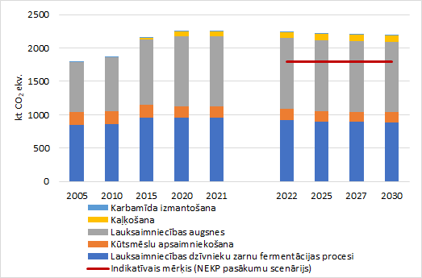
3.attēls. Lauksaimniecības sektora SEG emisijas 2005.-2030.gadā (bāzes scenārijs) (kt CO₂ ekv.)
2021. gadā lauksaimniecības kopējās SEG emisijas ir pieaugušas par 26%, salīdzinot ar 2005. gadu. Periodā līdz 2030. gadam bāzes scenārijā SEG emisiju apjoms lauksaimniecībā, salīdzinot ar 2005. gadu, pieaug par 23%. Visos gados kā galvenais lauksaimniecības sektora emisiju avots saglabājas lauksaimniecības augšņu apsaimniekošana.

II Sasniedzamie mērķi
Indikatīvais iespējamais mērķis | Fakts  2021 | Mērķis 2030
SEG emisiju samazinājums (% pret 2005. gadu) | +23

III Rīcībpolitikas un pasākumi mērķu sasniegšanai
Nr. | Pasākuma īstenošanai veicamā darbība | Rezultatīvais rādītājs | atbildīgā  institūcija | Izpildes  termiņš | Atbalsts darbības īstenošanai |  | SEG emisiju ietaupījums  (kt/gadā)
 |  |  |  |  | milj.euro | avots | SEG emisiju ietaupījums  (kt/gadā)
1 | Veicināt bioloģisko piena lopkopību (zemas emisijas piena lopkopību) | 2027. gadā 33 352 govis slaucamās govis | ZM | 2030 | 13,5 | KLP | 27
2 | Atbalsts mēslošanas plānošanai | Atbalstāmā platība -nepilni 260 tūkst. ha | ZM | 2030 | 25,2 | KLP | 1,4
3 | Veicināt un atbalstīt precīzas neorganiskā slāpekļa mēslošanas līdzekļu lietošanu | 237 tūkst. ha | ZM | 2030 | 25,2 | KLP | 7,5
4 | Veicināt un atbalstīt tiešu un precīzu organiskā mēslojuma iestrādi augsnē | 21 tūkst. ha | ZM | 2030 | 25,2 | KLP | ND
5 | Veicināt pākšaugu iekļaušanu augsekā slāpekļa piesaistei | 47 tūkst.ha | ZM | 2030 | 34,3 | KLP | 37
6 | Veicināt barības devu plānošanu | 2027. gadā  31 408 slaucamās govis | ZM | 2030 | 33,8 | KLP | 4,5
7 | Veicināt barības kvalitātes uzlabošanu | 2027. gadā20 300 slaucamās govis | ZM | 2030 | 33,8 | KLP | 7,5
8 | Meliorācijas sistēmu rekonstrukcija un attīstība aramzemē | rekonstruēto meliorācijas sistēmu garums aramzemē –  1 390 km, skartā platība aramzemē – 200 482 ha | ZM | 2030 | 36,0 | KLP | ND
9 | Veicināt biogāzes un biometāna ražošanu un biometāna izmantošanu |  | KEM  EM  ZM | 2030 | ND |  | 4,8
10 | Palielināt biodegvielu un biometāna izmantošanu lauksaimniecībā |  | KEM  EM  ZM | 2030 |  |  | ND
Veicināt bioloģisko piena lopkopību (zemas emisijas piena lopkopību). Pasākuma galvenais mērķis ir veicināt mazo un vidējo konvencionālo piena lopkopības saimniecību pāreju uz bioloģiskās lauksaimniecības sistēmu, tādējādi veicinot zemas emisijas piena lopkopību. Bioloģiskā piena lopkopība būtiski samazina CH₄ emisiju no zarnu fermentācijas un kūtsmēslu apsaimniekošanas.
Atbalsts mēslošanas plānošanai. Pasākuma galvenais mērķis ir paplašināt mēslošanas plānošanu aramzemju platību un vidēja lieluma augkopības saimniecību skaitam kur iepriekš nav veikta mēslošanas plānošana vai tās praktiska īstenošana, kas balstīta uz zināšanām par augsnes agroķīmiskajām īpašībām.
Veicināt pākšaugu iekļaušanu augsekā slāpekļa piesaistei. Pasākuma galvenais mērķis ir paplašināt to aramzemju platības un palielināt to saimniecību skaitu, kurās augsekā tiek iekļauti pākšaugi, tādējādi veicinot atmosfēras slāpekļa piesaisti un neorganiskā slāpekļa mēslojuma izmantošanas samazināšanu, samazinot N₂O emisiju.
Veicināt un atbalstīt precīzas neorganiskā slāpekļa mēslošanas līdzekļu lietošanu. Pasākuma galvenais mērķis ir paplašināt to aramzemju platību un palielināt to saimniecību skaitu, kurās mēslošanas shēmu plānošanā un mēslojuma izkliedēšanā tiek izmantotas precīzās tehnoloģijas, lai samazinātu izmantotā neorganiskā slāpekļa mēslojuma apjomu un slāpekli saturošo savienojumu emisijas.
Veicināt un atbalstīt tiešu organiskā mēslojuma iestrādi augsnē. Pasākuma galvenais mērķis ir aramzemes platību paplašināšana, kur organiskais mēslojums tiek tieši iestrādāts augsnē, tādējādi nodrošinot slāpekļa zudumu un slāpekli saturošo savienojumu emisiju samazināšanos.
Veicināt barības devu plānošanu. Pasākuma galvenais mērķis ir palielināt to slaucamo govju skaitu, kuru barības devās ir samazināts kopproteīna daudzums, saglabājot slaucamo govju produktivitāti.
Veicināt barības kvalitātes uzlabošanu. Pasākuma galvenais mērķis ir palielināt to govju skaitu, kuras tiek barotas ar barību (šajā pasākumā īpaša uzmanība tiek pievērsta sienam, siena skābbarībai, zāles skābbarībai) ar augstu sagremojamo enerģiju.
Meliorācijas sistēmu rekonstrukcija un attīstība aramzemēs. Pasākums tiks īstenots aramzemēs, kur nosusināšanas rezultātā iespējama augstāka raža. Noregulēts mitruma režīms var veicināt augu barības vielu labāku izmantošanu, tādējādi mazinot slāpekļa zudumus un netiešās emisijas.
Veicināt biogāzes un biometāna ražošanu un biometāna izmantošanu. Pasākuma galvenais mērķis ir nodrošināt biogāzes ražošanas un biogāzes attīrīšanas (biometāna ražošanas) iekārtu uzstādīšanu saimniecībās, kurās vēl nav biogāzes ražošanas un attīrīšanas iekārtu. Tāpat pasākuma ietvaros ir jāpalielina biodegvielu un biometāna, tai skaitā sašķidrinātā vai saspiestā biometāna, izmantošanu lauksaimniecības transportlīdzekļos, tehnikā un stacionārajās iekārtās.
Lauksaimniecības sektors ir ciešā sasaistē ar ZIZIMM sektoru saistībā ar SEG emisiju novērtējumu no organisko augšņu apstrādes, līdz ar to, arī ar ZIZIMM sektora NEKP pasākumu mērķa scenāriju, tādējādi lauksaimniecības sektorā ievērtēti pasākumi, kas saistīti ar organisko augšņu apsaimniekošanu un prognozēm par cita veida organiskā mēslojuma izmantošanu.

Enerģijas ražošana pārveidošanas, rūpniecības un ēku sektorā

I Bāzes scenārijs
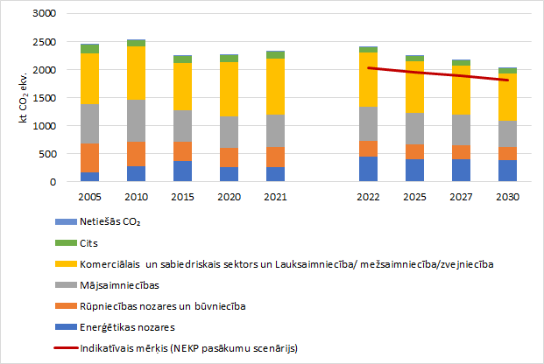
4.attēls. Ne-ETS enerģētikas sektora SEG emisijas 2005.-2030.gadā (bāzes scenārijs) (kt CO₂ ekv.)
2021. gadā ne-ETS enerģētikas kopējās SEG emisijas salīdzinājumā 2005. gadu ir samazinājušās par 5%. Periodā līdz 2030. gadam bāzes scenārijā SEG emisiju apjoms ne-ETS enerģētikā, salīdzinot ar 2005. gadu, samazinās par 17%.

II Sasniedzamie mērķi
Mērķis | Fakts 2021 | Mērķis 2030
SEG emisiju samazinājums (% pret 2005. gadu) | -5

III Rīcībpolitikas un pasākumi mērķu sasniegšanai
Skatīt 3.2. un 3.3.nodaļu.

Atkritumu un notekūdeņu apsaimniekošana

Bāzes scenārijs
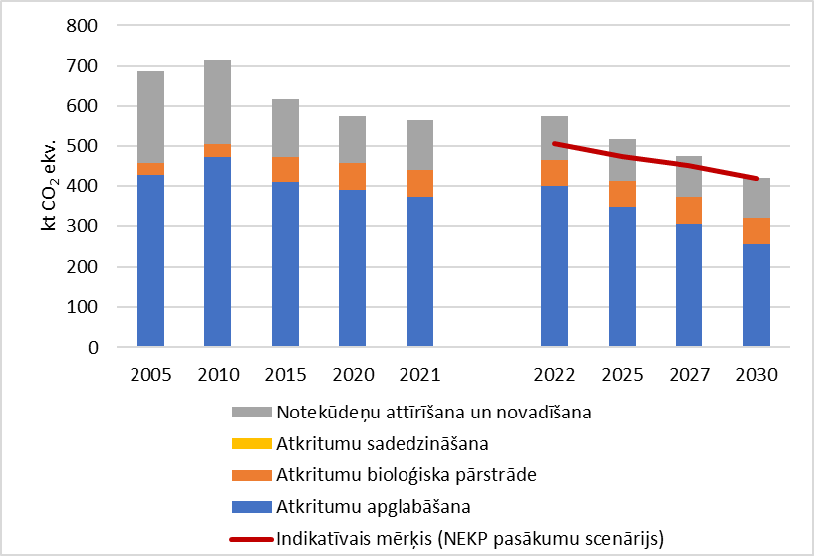
5.attēls. Atkritumu apsaimniekošanas sektora SEG emisijas (bāzes scenārijs) (kt CO₂ ekv.)
2021. gadā atkritumu apsaimniekošanas kopējās SEG emisijas salīdzinājumā 2005. gadu ir samazinājušās par 18%. Periodā līdz 2030. gadam bāzes scenārijā SEG emisiju apjoms atkritumu apsaimniekošanas sektorā, salīdzinot ar 2005. gadu, samazināsies par 39%. Visos gados kā galvenais atkritumu apsaimniekošanas sektora emisiju avots saglabājas atkritumu apglabāšana.

II Sasniedzamie mērķi
Mērķis | Fakts 2021 | Mērķis 2030
SEG emisiju samazinājums (% pret 2005. gadu) | -18

III Rīcībpolitikas un pasākumi mērķu sasniegšanai
Nr. | Pasākuma īstenošanai veicamā darbība | Rezultatīvais rādītājs | Atbildīgā  institūcija | Izpildes  termiņš | Investīcijas |  | SEG emisiju ietaupījums (kt/gadā)
 |  |  |  |  | milj.euro | avots | SEG emisiju ietaupījums (kt/gadā)
1 | Palielināt atkritumos iegūtā kurināmā sagatavošanu | līdz 130 000 t gadā | VARAM | 2024.-2028. |  | PF | 2
2 | Īstenot atkritumu rašanās novēršanas pasākumus un pasākumus, kuri veicina pāreju uz aprites ekonomiku |  | VARAM | 2021.-2027. | ~10 | MMF  VB | ND
3 | Apglabāto atkritumu daudzuma samazināšana | 10% 2035. gadā | VARAM | 2021.-2027. | ~95,5 | MFF  VB  PB  PF | 2
4 | Palielināt centralizētajai kanalizācijas sistēmai pieslēgto iedzīvotāju skaitu noteiktās pilsētās / apdzīvotās vietās |  | VARAM  Pašvaldības | 2025 | 121 | MFF  PB  PF | ND
Palielināt atkritumos iegūtā kurināmā sagatavošanu līdz 130 000 t gadā. Palielināt atkritumdegvielas (RDF) sagatavošanu. Izstrādāt iekārtas RDF ražošanai. Pasākums īstenojams Atkritumu apsaimniekošanas valsts plāna 2021. – 2028. gadam ietvaros.
Īstenot atkritumu rašanās novēršanas pasākumus un pasākumus, kuri veicina pāreju uz aprites ekonomiku. Atkritumu apsaimniekošanas valsts plānā 2021.-2028.gadam ir ietverta Atkritumu rašanās novēršanas valsts programma. Vispārīgie pasākumi atkritumu rašanās novēršanai: 1) Veicināt atkritumu rašanās novēršanu rūpniecībā un produktu ražošanas sākuma (dizaina) posmos; 2) Sniegt informāciju un izglītot patērētājus par ilgtspējīgu preču izvēli, lietošanu, un sniegt informāciju par pareizu preču atkārtotu izmantošanu vai remontēšanu un par preču atkritumu apsaimniekošanu; 3) Patērētāju uzvedības ietekmēšana. Detalizēti atkritumu rašanās novēršanas pasākumi dažādām atkritumu plūsmām ir noteikti Atkritumu apsaimniekošanas valsts plāna 2021.-2028.gadam 9.3.tabulā.
Apglabāto atkritumu daudzuma samazināšana. Atkritumu apsaimniekošanas valsts plāna 2021. - 2028. gadam 6.1. un 7.3.tabulās ir iekļauts plašs pasākumu klāsts apglabāto atkritumu daudzuma samazināšanai: 1) Pilnveidot pašvaldību rīcībā esošo atkritumu apsaimniekošanas infrastruktūru; 2) Veicināt bioloģiski noārdāmo atkritumu dalītās vākšanas sistēmas ieviešanu un attīstību visās pašvaldībās, paplašinot jau izveidoto atkritumu dalītās vākšanas infrastruktūru (t.sk. specializēto konteineru iegāde); 3) Izvērtēt sistēmu, lai veicināt labošanu un sagatavošanu atkārtotai izmantošanai ar mērķi palielināt preču otrreizēju izmantošanu un mazināt to nonākšanu poligonos; 4) Esošo sadzīves atkritumu šķirošanas līniju tehnoloģisko procesu pilnveidošana; 5) Modernizēt atkritumu pārstrādei izmantotās esošās un plānotās iekārtas, palielinot materiālu pārstrādi otrreizējās izejvielās vai enerģijā; 6) Atbalsts bioloģisko noārdāmo atkritumu kompostēšanas infrastruktūras izveidei un attīstībai; 7) Atbalsts bioloģisko atkritumu un pārtikas atkritumu pārstrādei – ar augstvērtīgu energoresursu ražošanu, kas savākti no vairumtirdzniecības bāzēm, loģistikas centriem, tirgiem, pārtikas ražošanas uzņēmumiem, arī lielveikaliem un sabiedriskās ēdināšanas; 8) Poligonu gāzes apsaimniekošana – poligonu gāzes apsaimniekošanas sistēmu pilnveidošana un attīstība, lai nodrošinātu biogāzes izmantošanu koģenerācijā vai tās drošu sadedzināšanu, ja tās apjoms nav piemērots lietderīgai izmantošanai; 9) Pasākumi kokapstrādes, papīra, kartona, celulozes, plākšņu vai mēbeļu ražošanas atkritumu reģenerācijai; 10) Atkritumu reģenerācijas ar enerģijas atguvi pasākumi pārstrādei nederīgas atkritumu daļas reģenerācijai; 11) Atbalsts poligonu pārstrukturizācijas pasākumiem, pirms tam veicot izmaksu efektivitātes izvērtējumu, veicinot pāreju uz citām atkritumu apsaimniekošanas darbībām, kas nav apglabāšana un bioloģisko noārdāmo atkritumu pārstrāde; 12) Poligonu gāzes apsaimniekošanas sistēmu pilnveidošana un attīstība, lai nodrošinātu biogāzes izmantošanu koģenerācijā vai tās drošu sadedzināšanu, ja tās apjoms nav piemērots lietderīgai izmantošanai; 13) Esošo atkritumu apglabāšanas krātuvju konservācija, kur pēc 2024. gada netiks veikta atkritumu apglabāšana. Pasākumu īstenošana tiks veikta atbilstoši Atkritumu apsaimniekošanas valsts plānam 2021. - 2028. gadam, no tiem pasākumi ar KF atbalstu ~70 milj. euro apmērā realizējami Eiropas Savienības kohēzijas politikas programma 2021.-2027. gadam specifiskā atbalsta mērķa 2.2.2. Pārejas uz aprites ekonomiku veicināšana ietvaros, paredzot atkritumu dalītās vākšanas sistēmas attīstību, atkritumu pārstrādes attīstību un atkritumu apglabāšanas poligonu pārkvalificēšanos par atkritumu apsaimniekošanas reģionālajiem centriem.
Palielināt centralizētajai kanalizācijas sistēmai pieslēgto iedzīvotāju skaitu noteiktās pilsētās / apdzīvotās vietās. Pasākums tiek īstenots, piesaistot ES fondu 2014. - 2020. gada plānošanas perioda 5.3.1. specifiskā atbalsta mērķa "Attīstīt un uzlabot ūdensapgādes un kanalizācijas sistēmas pakalpojumu kvalitāti un nodrošināt pieslēgšanas iespējas" finansējumu, tādējādi uzlabojot centralizētās kanalizācijas sistēmas pakalpojumu pieejamību. Palielinoties centralizēti savākto notekūdeņu apmēram, pieaug notekūdeņu attīrīšanas procesā radīto dūņu apmērs. Lai veicinātu normatīvo aktu prasībām atbilstošu dūņu apsaimniekošanu, ES fondu 2021. - 2027. gada plānošanas perioda ietvarā tiks īstenoti divi pasākumi, lai nodrošinātu gan dūņu apstrādi, gan pārstrādi, tam paredzot ES fondu finansējumu vismaz 24,5 milj. euro.

RPPI sektors

I Bāzes scenārijs
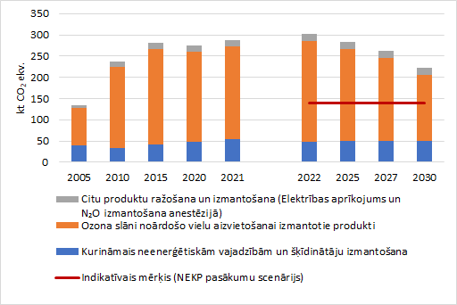
6.attēls. Ne-ETS RPPI sektora SEG emisijas 2005.-2030.gadā (bāzes scenārijs) (kt CO₂ ekv.)
2021. gadā ne-ETS kopējās SEG emisijas RPPI sektorā salīdzinājumā 2005. gadu ir palielinājušās par 106%. Periodā līdz 2030. gadam bāzes scenārijā SEG emisiju apjoms ne-ETS RPPI sektorā, salīdzinot ar 2005. gadu, palielināsies par 59%. Visos gados kā galvenais ne-ETS RPPI sektora emisiju avots saglabājas ozona slāni noārdošo vielu aizvietošanai izmantotie produkti.

II Sasniedzamie mērķi
Mērķis | Fakts 2021 | Mērķis 2030
SEG emisiju samazinājums (% pret 2005. gadu) | +106

III Rīcībpolitikas un pasākumi mērķu sasniegšanai
Nr. | Pasākuma īstenošanai veicamā darbība | Rezultatīvais  rādītājs | Atbildīgā  institūcija | Izpildes  termiņš | Investīcijas |  | SEG emisiju ietaupījums  (kt/gadā)
 |  |  |  |  | milj.euro | avots | SEG emisiju ietaupījums  (kt/gadā)
1 | Noteikt pienākumu konkrētām iekārtām uzstādīt oglekļa uztveršanas iekārtas | Līdz 2035.gadam oglekļa uztveršanas iekārtas ir uzstādītas emitējošākajām iekārtām | KEM  EM | 2035-2040 | Esošā budžeta  ietvaros |  | līdz 500kt
2 | Nodrošināt sabiedrības informēšanu un konsultēšanu par F-gāzēm |  | VARAM  LVĢMC | 2030 | 0,06 | VB | ND
Pienākums uzstādīt oglekļa uztveršanas iekārtas attiecas uz un lielu rūpniecisko procesu SEG emisiju radošo rūpniecisko ražošanas iekārtu komersantiem (šobrīd 1-2), lai nodrošinātu, ka rūpnieciskās ražošanas komersantu, kuri ražošanas specifikas dēļ nevar mazināt rūpniecisko procesu vai enerģētikas emisijas, radītais emisiju apjoms tomēr tiek neitralizēts. Darbības ietvaros būtu nosakām pienākums nodrošināt uztvertā oglekļa atkalizmantošanu, piemēram, rūpnieciskajā ražošanā, biodegvielas, biokurināmā vai e-degvielu ražošanā. Finansējums komersantiem šādu iekārtu uzstādīšanai ir pieejams Inovāciju fonda ietvaros.

ZIZIMM sektors

I Bāzes scenārijs
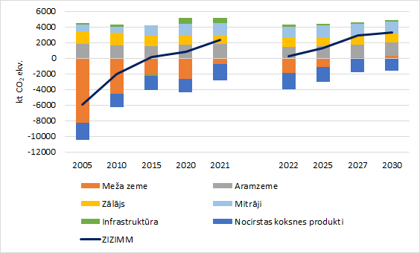
7.attēls. ZIZIMM sektora SEG emisijas 2005.-2030.gadā (bāzes scenārijs) (kt CO₂ ekv.)
Neto SEG emisijas no ZIZIMM sektora 2021. gadā bija 2394,45 kt CO₂ ekv. (emisijas), savukārt 1990. gadā -12390,08 kt CO₂ ekv. (piesaiste). Neto SEG (piesaiste) ir samazinājusies par 119%. CO₂ piesaistes samazinājums ZIZIMM sektorā, galvenokārt, saistāms ar pieaugušu un pāraugušu mežu īpatsvara pieaugumu meža zemes kategorijā, kas savukārt saistīts ar mežizstrādes apjoma, intensitātes un dabiskā atmiruma pieaugumu, kas rezultējas CO₂ piesaistes dzīvajā biomasā samazinājumā meža zemē. Tāpat arī ievērojama nozīme SEG emisiju palielinājumā ir meža zemes pārveidošanai par apbūvi (ceļiem un cita veida infrastruktūru), kā arī dabiski apmežojušos zemju atgriešana saimnieciskajā apritē, pārveidojot par aramzemēm un zālājiem, un kūdras ieguves apjoma pieaugumam un mērķa tirgus transformācijai, pārtraucot ražot kurināmo kūdru un palielinot lauksaimniecībā izmantojamās kūdras ieguvi. Šīs tendences, saskaitot ar SEG emisijām, kas rodas pārējās ZIZIMM sektora zemes izmantošanas kategorijās, veidojušas to, ka vairākos gados (2014., 2015., 2020. un 2021. gadā) ZIZIMM sektorā kopumā ir ziņotas neto SEG emisijas.
Saskaņā ar Bāzes scenāriju Latvija nesasniegs ZIZIMM sektoram noteikto 2030.gada mērķrādītāju - ZIZIMM sektora neto SEG emisijas 2030. gadā prognozētas 3294,60 kt CO₂ ekv. Tas saistīts ar SEG emisijām no kūdras augsnēm aramzemēs, zālājos un mitrājos un CO₂ piesaistes samazinājumu mežu vecumstruktūras dēļ.

II Sasniedzamie mērķi
Mērķis | Fakts 2021 | Mērķis 2030
SEG emisiju un CO₂ piesaistes bilance (kt CO₂ ekv.) | 2394,5 | -644

III Rīcībpolitikas un pasākumi mērķu sasniegšanai (indikatīvi)
Nr. | Pasākuma īstenošanai veicamā darbība | Rezultatīvais rādītājs (tiks noteikti Plāna gala versijā 2024. gadā) | atbildīgā  institūcija | Izpildes  termiņš | Investīcijas |  | Indikatīvie SEG emisiju ietaupījumi vai  piesaistes palielinājumi
 |  |  |  |  | milj.euro (papildus) | Indikatīvie avoti
1 | Meža augšņu ielabošana (minerālmēslojuma pielietošana sausieņos un āreņos) | - | ZM | 2034 | 1,40 – 6,30 | KDMAP  (jauna) | Ieviešot ZIZIMM sektora mērķa scenārija projektā ietvertos pasākumus pilnā apmērā, 2030.gadā kumulatīvi varētu tikt sasniegta piesaiste 2,96 Mt CO₂ ekv.  apmērā.
2 | Koksnes pelnu izmantošana (koksnes pelnu pielietošana kūdreņos) | - | ZM | 2034 | 0,64 -0,80 | KDMAP  (jauna)
3 | Hidroloģiskā režīmā atjaunošana – dabiskā apmežošanās pārmitrās organiskās augsnēs lauksaimniecībā izmantojamās zemēs | - | ZM | 2034 | 80 – 800 | OSS
4 | Mērķtiecīga organisko augšņu apmežošana lauksaimniecībā izmantojamās zemēs |  | ZM | 2034 | 152 | MFF  OSS
5 | Hidroloģiskā režīmā atjaunošana – mērķtiecīga meža ieaudzēšana pārmitrās organiskās augsnēs izstrādātajos kūdras laukos | - | ZM | 2034 | 21 | OSS  JTF
6 | Mazāk vērtīgo lauksaimniecībā izmantojamo zemju mērķtiecīga apmežošana |  | ZM | 2034 | 255 | MFF  OSS
7 | Hidroloģiskā režīma uzlabošana slapjaiņos | - | ZM | 20534 | 240
8 | Kokaugu joslu stādījumi gar meliorācijas sistēmām |  | ZM | 2034 | 11,44 | MFF
9 | Kārklu plantācijas notekūdeņu dūņu izmantošanai |  | ZM | 2034 | 72 | OSS
10 | Koku grupas ganībās |  | ZM | 2034 | 5,10 | MFF
11 | Koksnes ķīmiskā pārstrāde |  | komersanti | 2026 | - | PF
12 | Mazproduktīvu mežaudžu nomaiņa |  | ZM | 2034 | 4 | KLP  MFF
13 | NPP ietvaros izvērtēt iespēju pakāpeniski palielināt DRN likmes |  | VARAM  KEM | 2025 | Esošā budžeta  ietvaros | ND | ND
ZIZIMM mērķa scenārija projekts veidots ievērojot bioloģiskās daudzveidības saglabāšanas mērķus.
Lielākā daļa no ZIZIMM mērķa scenārija projektā paredzētajiem pasākumiem sniedz ilgtermiņa ieguldījumu klimata mērķu sasniegšanā un ir vērsti uz ilgtspējīgu zemes apsaimniekošanu. Taču, īstenojot ZIZIMM sektorā paredzētos pasākumus arī to noteiktajā apjomā un īstenošanas termiņā, ir iespējamas būtiskas SEG emisiju un CO₂ piesaistes svārstības. Pasākumu īstenošanas laiks, to radītās emisiju un piesaistes svārstības, kā arī to kopējās apmērs sākotnēji var ietekmēt un neatbilst atsevišķu ZIZIMM sektora periodu mērķiem, taču sniegt būtisku ieguldījumu ilgtermiņā samazināt emisijas un palielināt CO₂ piesaistes. Tas pamato ZIZIMM sektorā īstenoto pasākumu ietekmi vērtēt ilgtermiņā, piemēram, desmitgažu periodā.
Svarīgi atzīmēt, ka pēc Dabas atjaunošanas regulas apstiprināšanas, būs nepieciešams pārskatīt ZIZIMM mērķa scenārija projektu, tā kā viens no svarīgākajiem pasākumiem tajā ir organisko augšņu apmežošana. Tāpat tas arī ietekmēs lauksaimniecības sektora mērķu sasniegšanu, tā kā abos sektoros tie ņemtas vērā organisko augšņu platības.
Meža augšņu ielabošana (minerālmēslojuma pielietošana sausieņos un āreņos). Mēslojuma (amonija nitrāts, urīnviela vai slāpekļa un fosfora kompleksais mēslojums, kur fosfora īpatsvars ir līdz 50% no slāpekļa daudzuma) izkliedēšana uzlabo meža augšanu un produktivitāti, tādejādi nodrošinot papildus CO₂ piesaisti. Augsnes ielabošanu var atkārtot ik pēc 7-10 gadiem, ja koku vainagu projektīvais segums nodrošina pietiekoši lielu augšanas telpu papildus pieauguma veidošanai. Minerālmēslojuma izmantošana mežā palielina N₂O emisijas no augsnes, taču šīs emisijas ir daudz mazākas nekā piesaistes, kas rodas krājas papildus pieaugumā, kas veidojas mēslojuma ietekmē.
Koksnes pelnu izmantošana (koksnes pelnu pielietošana kūdreņos). Koksnes pelnu izmantošana meža augšņu ielabošanā nodrošina meža augšanas un produktivitātes palielināšanos, jo mežā palielinās kokiem un augiem nepieciešamo barības vielu daudzums (fosfors, magnijs, kālijs u.c. minerālvielas) un uzlabojas augsnes struktūra un pH līmenis. Koksnes pelnu izmantošanu augsnes ielabošanā var atkārtot pēc katras kopšanas cirtes vai biežāk, ja koku vainagu projektīvais segums nodrošina pietiekoši lielu augšanas telpu papildus pieauguma veidošanai..
Hidroloģiskā režīma atjaunošana – dabiskā apmežošanās pārmitrās organiskās augsnēs lauksaimniecībā izmantojamās zemēs (dabiskā meža atjaunošanās, veidojoties II un III bonitātes purvaiņiem). Darbība paredz, ka 10 gadu laikā no 2024. gada lauksaimniecībā izmantojamās zemēs ar organiskajām augsnēm ~80 tūkst. ha platībā pārtrauc saimniecisko darbību, tajā skaitā slēdz meliorācijas sistēmas. Pēc tam šajās platībās notiek dabiskā apmežošanās, veidojoties dumbrāja meža tipam raksturīgi apstākļi. Organisko augšņu LIZ hidroloģiskā režīma atjaunošana un apmežošana sākotnēji jāveic un ir piemērotākā saimnieciski mazāk vērtīgu zālāju platībām ar organiskām augsnēm, kur atjaunojies mitruma režīms (nolietojušās meliorācijas sistēmas), kur meliorācijas sistēmas atjaunošana ir pārāk dārga vai tehniski un administratīvi sarežģīta. Efektu var samazināt dabiskie traucējumi, bet palielināt panākamo efektu līdz pat piecas reizes – mitruma režīma uzlabošana. Sekmīgai meža ekosistēmu izveidei var būt nepieciešamas pagaidu meliorācijas sistēmas, lai uzlabotu mitruma režīmu jaunaudzēs, kas vēl nespēj efektīvi regulēt mitruma režīmu. Vēl viens risinājums lokālai mitruma režīma uzlabošanai ir dziļvagu (līdz 30 cm dziļi grāvji) un ievalku tīkla izveidošana liekā ūdens novadīšanai no seklām ieplakām un mākslīgi radītu barjeru negatīvās ietekmes uz ūdens noteci novēršanai. Pagaidu meliorācijas sistēmu, ievalku un dziļvagu ierīkošana var būtiski uzlabot augšanas gaitu, taču šo risinājumu efekts Latvijā pagaidām nav novērtēts.
Mērķtiecīga organisko augšņu apmežošana lauksaimniecībā izmantojamās zemēs. Veicot mērķtiecīgu organisko augšņu apmežošanu lauksaimniecībā izmantojamajās zemes ir iespējams panākt būtisku SEG emisiju samazinājumu. Pozitīvo efektu var samazināt dabiskie traucējumi. Emisiju samazināšanas efekts ir pastāvīgs un to nodrošina koksnes produkti un aizstāšanas efekts enerģētikas sektorā. Apmežošana nav plānota bioloģiski vērtīgos zālājos un īpaši aizsargājamās dabas teritorijās. Veidojot lapu koku mežus ar dabiski mitru organisko augsni, tas vairākkārtīgi palielinātu bioloģiski vērtīgu biotopu - melnalkšņa staignāju - platību nākotnē.
Darbība arī ir ļoti svarīga, lai cietais biomasas kurināmais, kas ir ražots no Latvijā audzētas un iegūtas meža biomasas, būtu atzīstams par ilgtspējīgu kurināmo, t.i., lai šāds kurināmais atbilstu SEG emisiju ietaupījuma kritērijiem, jo 2023.gadā atbilstoši Direktīvas 2018/2001 VI pielikumam veiktais SEG emisiju ietaupījuma aprēķins neuzrāda atbilstību kritērijam, kas ir piemērojams no 01.01.2026.
Hidroloģiskā režīma atjaunošana – mērķtiecīga meža ieaudzēšana pārmitrās organiskās augsnēs izstrādātajos kūdras laukos. Mērķtiecīga meža ieaudzēšana izstrādāto kūdras laukos, veidojoties III un IV bonitātes purvaiņiem; melnalkšņa, baltalkšņa un bērza audzēm, ko apsaimnieko atbilstoši ikdienišķajai praksei purvaiņu apsaimniekošanā, veicina SEG emisiju samazinājumu, salīdzinājumā ar izstrādātajiem kūdras laukiem ar vāji attīstītu lakstaugu un krūmu veģetāciju. Efektu var samazināt dabiskie traucējumi, bet palielināt līdz pat piecas reizes – mitruma režīma uzlabošana.
Mazāk vērtīgo lauksaimniecībā izmantojamo zemju mērķtiecīga apmežošana. Veicinot mazvērtīgo lauksaimniecības zemju mērķtiecīgu apmežošanu tiek samazinātas emisijas no lauksaimniecības zemēm un ar laiku radītas ievērojamas piesaistes turpmāk esošajos mežos, kā arī veicināta ilgtspējīga zemes apsaimniekošana. Mērķtiecīga meža apsaimniekošanai var radīt jaunas ekonomiskās iespējas, kā arī uzlabot vides un sabiedrības dzīves kvalitāti. Apmežošana nav plānota bioloģiski vērtīgos zālājos un īpaši aizsargājamās dabas teritorijās. Apmežošanai ir piemērotas mazauglīgas zālāju un aramzemju platības ar minerālaugsni, kur apmežošana ir atļauta saskaņā ar valsts un vietējiem noteikumiem. Saskaņā ar dažādu pētījumu rezultātiem apmežošanai rekomendē lauksaimniecības zemju platības, kuru vērtība ir mazāka par 25-35 ballēm.
Hidroloģiskā režīma uzlabošana slapjaiņos. Šī darbība ne obligāti ietver grāvju tīkla ierīkošanu, bet ietver arī hidroloģiskā režīma uzlabošanu ar dziļvagu tīkla un ievalku palīdzību, šādām darbībām nav vajadzīgi skaņojumi, kas nepieciešami meliorācijas sistēmu ierīkošanai. Hidroloģiskā režīma uzlabošana var ietvert arī pagaidu meliorācijas sistēmu ierīkošanu, lai uzlabotu augšanas apstākļus pēc galvenās cirtes, taču Latvijā pietrūkst pieredzes par šādu sistēmu ierīkošanu un apsaimniekošanu. Lai saglabātu un palielinātu hidroloģiskā režīma uzlabošanas efektu, savlaicīgi jāveic kopšanas un galvenā cirte. Svarīgs priekšnosacījums papildus piesaistes nodrošināšanai ir meliorācijas sistēmu uzturēšana un atjaunošana pēc galvenās cirtes. Vairumā gadījumu līdzvērtīgu efektu var panākt ar pagaidu meliorācijas sistēmām, kas uzlabo mitruma režīmu jaunaudzēs un novājinātās audzēs. Otrs risinājums lokālai mitruma režīma uzlabošanai ir dziļvagu (līdz 30 cm dziļi grāvji) un ievalku tīkla izveidošana liekā ūdens novadīšanai no seklām ieplakām un mākslīgi radītu barjeru negatīvās ietekmes uz ūdens noteci novēršanai. Pagaidu meliorācijas sistēmu, ievalku un dziļvagu ierīkošana var būtiski uzlabot augšanas gaitu, taču šo risinājumu efekts Latvijā pagaidām nav novērtēts.
Kokaugu joslu stādījumi gar meliorācijas sistēmām. Kokaugu joslu stādījumi gar meliorācijas sistēmām vecināta SEG emisiju samazināšanos un nodrošina relatīvi ātru CO₂ piesaisti. Tajā pašā laikā veicot šo darbību iespējams panākt biomasas resursu pieaugumu, mazināt barības vielu noteci ūdenī (fosfora un nitrāta iekļūšana ūdenstilpnēs un seklajos gruntsūdeņos), kā arī uzlabo mikroklimatu un mazina vēja radītos bojājumus, tajā skaitā erozijas radītos augsnes oglekļa zudumus. Tā pat arī kokaugu joslu stādījumi gar meliorācijas sistēmām palielina dabas daudzveidību nodrošinot dzīvotnes un migrācijas ceļus dažādām dzīvnieku sugām.
Kārklu plantācijas notekūdeņu dūņu izmantošanai. Kārklu plantāciju izveidošana un ielabošana izmantojot notekūdeņu dūņas veicina CO2 piesaistes palielināšanu, turklāt darbībai ir sinerģija ar enerģētikas un vides aizsardzības nozari, jo šī darbība ļauj būtiski palielināt cietā biokurināmā piegādi un ļauj izmantot notekūdeņu dūņas drošā veidā, kas nav saistīts ar pārtikas produkcijas piesārņojuma risku. Pagaidām pietrūkst empīrisks pamatojums oglekļa uzkrājuma pieauguma novērtēšanai kārklu plantācijās.
Koku grupas ganībās. Palielinot koku skaitu ganības tiek vecināta CO₂ piesaistes palielināšana, nemainot zemes izmantošanas viedu. Pasākums ir vērtīgs ne tikai no klimata, bet arī no bioloģiskās daudzveidības aspekta, jo tā īstenošana var palielināties augu un dzīvnieku daudzveidību. Tā pat, koku grupas ganībās nodrošina labvēlīgākus apstākļus dzīvnieku ganīšanai (uzlabo uzturēšanās apstākļus ganībās, radot vietas ar samazinātu temperatūru, apēnojumu un aizvēju).
Koksnes ķīmiskā pārstrāde. Ķīmiskās šķiedras ražošana kā pasākums ir izsvērta, jo šobrīd Latvija eksportē lielāko daļu lapu koku papīrmalkas, ko SEG inventarizācijā uzskaita kā oglekļa zudumus dzīvajā biomasā. Vietējo pārstrādes jaudu attīstīšana papīrmalkas izmantošanai koksnes šķiedras un biodegvielu ražošanai nodrošinātu būtisku CO₂ piesaistes palielinājumu koksnes produktos dažu gadu laikā pēc ražošanas uzsākšanas. Aprēķinos pieņemtais koksnes šķiedras pussadalīšanās laiks ir 2 gadi, tāpēc ilgtermiņā šādai ražotnei būtu minimāla ietekme uz SEG emisijām, ja neskaita aizstāšanas efektu enerģētikas sektorā. Darbības ietekmes novērtējumā pieņemts, ka no 2026. gada sākas ķīmiskās šķiedras ražošana, ko pārstrādā gala produktos (papīrs, kartons, audums, biodegvielas) Latvijas teritorijā.. Pēc tam darbības ietekme mazinās un to kompensē koksnes produktu sadalīšanās. Papildus efektu rada elektroenerģijas, siltuma un šķidrā kurināmā ražošana no blakusproduktiem, nodrošinot papildus SEG emisiju samazināšanas efektu enerģētikas sektorā.
Mazproduktīvu mežaudžu nomaiņa. Mazproduktīvu audžu nomaiņa veicina CO₂ piesaistes palielināšanos, kā arī vecina ilgtspējīgu zemes apsaimniekošanu, nodrošina teritorijas ekonomiskās vērtības pieaugumu un iespējas iegūt augstvērtīgāku koksnes materiālu. Pasākuma īstenošanai piemērotas mežaudzes, kas atzītas par neproduktīvām saskaņā ar Ministru kabineta 2012. gada 18. decembra noteikumiem Nr. 935 "Noteikumi par koku ciršanu mežā".
DRN likmes pakāpeniskas palielināšanas izvērtēšanas NPP ietvaros būtu jāizvērtē iespēja palielināt DRN likmi par kūdras ieguvi, kur būtu jāizvērtē arī iespēja noteikt, kur ir izmantojami ieņēmumi no DRN piemērošanas, noteicot, piemēram, minēto ieņēmumu izmantošanu bezemisiju tehnoloģiju uzstādīšanas atbalstam, dažādu pielāgošanās klimata pārmaiņu pasākumu atbalstam vai tādu pasākumu atbalstam, kas kompensētu radīto gaisa piesārņojumu vai emisijas.

Atjaunīgā enerģija
2021. gadā kopējais AE patēriņš Latvijā bija 20 507 GWh (2022. gadā provizoriski 20 801 GWh), un AE īpatsvars 2021. gadā bija 42,1% (2022. gadā provizoriski 43%). 2021. un 2022. gadā AE īpatsvars ir saglabājies virs Latvijas 2020. gada AE īpatsvara mērķa, vienlaikus 2022. gada provizoriskais rādītājs varētu būt par 0,5 procentpunktiem zemāks nekā 2022. gada indikatīvais atsauces punkts aktualizētā 2030. gada mērķa sasniegšanai.
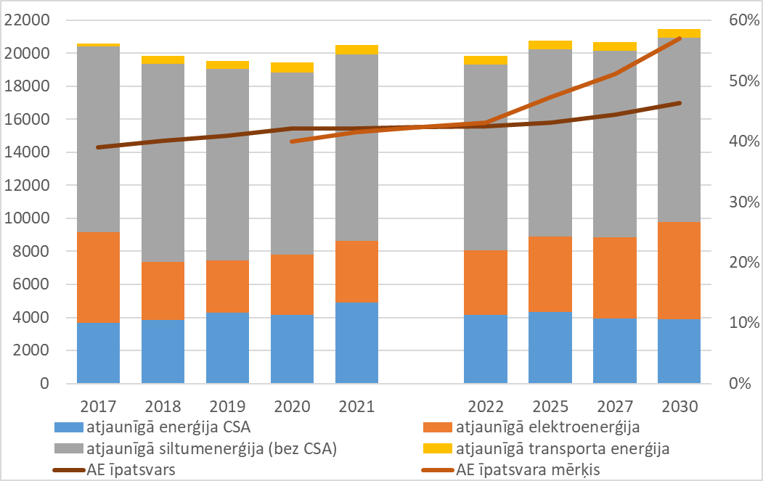
8.attēls. AE apjoms (kreisā ass, GWh), īpatsvars un īpatsvara mērķis (labā ass, %) (bāzes scenārijs)
2021. un 2022. gadā faktiskais AE īpatsvars bija augstāks nekā 50% visos sektoros, kuriem tiek noteikti mērķi, izņemot transportu un lauksaimniecību un mežsaimniecību.
Bāzes scenārijā AER īpatsvars enerģijas galapatēriņā paaugstināsies līdz 47% 2030. gadā. Jaunākajā bāzes scenārijā pēc 2020. gada būtiski pieaug AER īpatsvars elektroenerģijā, bet AE siltumapgādē un transportā būtiski nemainās. Bāzes scenārijā enerģijas galapatēriņš mājsaimniecībās un pakalpojumu sektorā samazinās, līdz ar to samazinās arī šīs daļas devums kopējā AER patēriņā.

Elektroenerģija

I Bāzes scenārijs
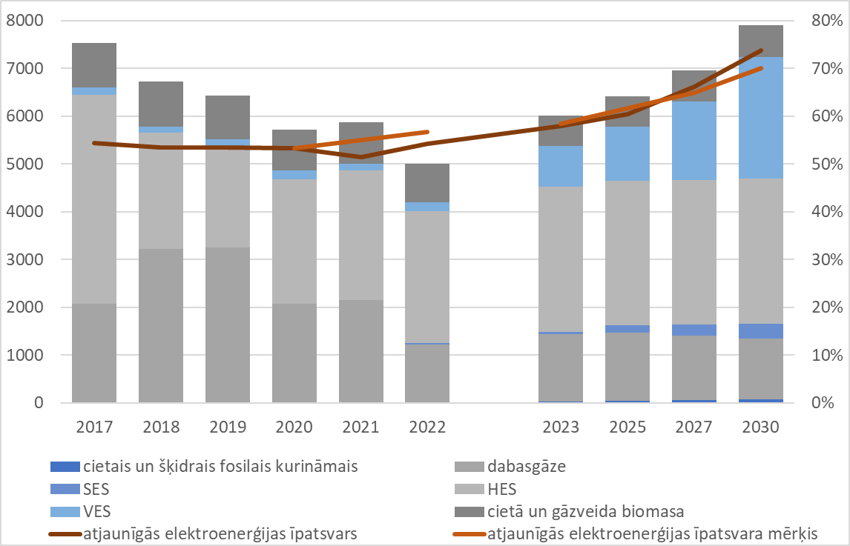
9.attēls. Elektroenerģijas apjoms (kreisā ass, GWh), atjaunīgās elektroenerģijas īpatsvars un īpatsvara mērķis (labā ass, %) (bāzes scenārijs)
Periodā līdz 2022. gadam ir būtiski samazinājies Latvijā saražotās elektroenerģijas apjoms, vienlaikus atjaunīgās elektroenerģijas īpatsvars (EUROSTAT metode) ir apm. 50%, lai gan aktuālais atjaunīgās elektroenerģijas īpatsvars pēdējos gados ir bijis virs 63% un 2022. gadā pārsniedza 73%. Atjaunīgās elektroenerģijas īpatsvarā joprojām dominē hidroenerģija, vienlaikus saules enerģijas apjoms 2022. gadā ir pieaudzis vairāk kā piecas reizes, sasniedzot 5262 MWh.
Bāzes scenārijā, īstenojot visas noteiktās atbalsta programmas un pasākumus, atjaunīgās elektroenerģijas īpatsvars kopējā elektroenerģijas patēriņā sasniegs 74%, kur lielāko ieguldījumu sniegs hidroenerģija un vēja enerģija, vienlaikus saules tehnoloģiju apjoms turpinās būtiski pieaugt.

II Sasniedzamie mērķi
Mērķis | Fakts  2021 | Mērķis 2030
Atjaunīgās elektroenerģijas īpatsvars (%) | 51,4 | >70

III Rīcībpolitikas un pasākumi mērķu sasniegšanai
Nr. | Pasākuma īstenošanai veicamā darbība | Rezultatīvais rādītājs | Atbildīgā  institūcija | Izpildes  termiņš | Investīcijas |  | Atbilstoši mērķ-rādītājam
 |  |  |  |  | milj.euro | avots | Atbilstoši mērķ-rādītājam
1 | Noteikt prasību sabiedrisko pakalpojumu sniedzējiem, ieviest atjaunīgās elektroenerģijas ražošanas tehnoloģijas |  | KEM | 2025 | Esošā budžeta ietvaros |  | ND
2 | Īstenot Latvijas - Igaunijas atkrastes vēja parka ELWIND projektu | Uzstādītas papildu 800MW jaudas | EM | 2030 | 750 | CEF  KĪP  IF  PF | ND
 | Nodrošināt jaunu atkrastes vēja parku attīstību saskaņā ar Jūras plānojumu 2030 | Uzstādītas papildu 800MW jaudas | KEM  VARAM | 2040 | ND | ND | ND
3 | Nodrošināt vēja parku attīstību meža zemēs | Uzstādītās papildu 800MW jaudas | EM  KEM | 2030 | Esošā budžeta ietvaros |  | 297.6
4 | Pārskatīt Latvijā spēkā esošos teritoriālos un citus ierobežojumus AER tehnoloģiju attīstībai. |  | KEM  VARAM | 2024 | Esošā budžeta ietvaros |  | ND
5 | Aktualizēt vispārīgos teritorijas plānošanas, izmantošanas un apbūves noteikumus, citastarp ņemot vērā prasības, kas izriet no IVN veikšanas nosacījumiem un pašvaldību teritorijas attīstības plānošanas dokumentiem |  | VARAM  KEM | 2024 | Esošā budžeta ietvaros |  | ND
6 | Precizēt vispārējos būvnoteikumus, nosakot saules elektrostacijas piekritības grupu, kas līdz ar to noteiks tās izbūves procesu un nepieciešamo dokumentāciju, kas jāiesniedz būvvaldē. |  | EM | 2024 | Esošā budžeta ietvaros |  | ND
7 | Pilnveidot regulējumu būvatļauju izsniegšanas kārtībai vēja parku attīstībai |  | EM  KEM  VARAM | 2024 | Esošā budžeta ietvaros |  | ND
8 | Izstrādāt regulējumu un robežlielumus attiecībā uz zemfrekvenču skaņām, vibrāciju, mirgojumiem, trokšņiem u.c. vēja parkiem raksturīgām radītām ietekmēm |  | KEM  VM | 2024 | Esošā budžeta ietvaros |  | ND
9 | Izstrādāt nosacījumus apbūves tiesību piešķiršanai uz publiskas personas zemes vēja parku būvniecībai |  | KEM  EM | 2023 | Esošā budžeta ietvaros |  | ND
10 | Izvērtēt nepieciešamību un iespējamību rīkot tehnoloģiski neitrālas izsoles jaunu elektroenerģijas ražošanas iekārtu, kurās izmanto AER, ieviešanai |  | KEM | 2024 | Esošā budžeta ietvaros |  | ND
11 | Pārveidot neto uzskaites sistēmu uz neto norēķinu sistēmu |  | KEM | 2024 | Esošā budžeta ietvaros |  | ND
13 | Noteikt pienākumu nepastāvīgās elektroenerģijas ražošanas stacijām ar kopējo jaudu > 50MW obligāti nodrošināt akumulācijas vai balansēšanas risinājumus, tai skaitā, ūdeņraža ražošanas iekārtas |  | KEM | 2024-2026 | Esošā budžeta ietvaros |  | ND
14 | NPP ietvaros izvērtēt iespēju pakāpeniski palielināt DRN likmes. | Sniegts ieguldījums SEG emisiju samazināšanai enerģētikā | VARAM  KEM | 2025 | Esošā budžeta ietvaros |  | ND
15 | NPP ietvaros izvērtē iespēju ieviest PVN samazināto likmi saules enerģijas tehnoloģijām atbilstoši Direktīvas 2006/112/EK III pielikuma 10.c punktam | Sniegts ieguldījums AER īpatsvara palielināšanai elektroenerģijā | FM  KEM | 2025 | Esošā budžeta ietvaros |  | ND
Prasība sabiedrisko pakalpojumu sniedzējiem, ieviest atjaunīgās elektroenerģijas ražošanas tehnoloģijas darbības attieksies uz tādiem pakalpojumu sniedzējiem kā CSAS operatori, atkritumu apsaimniekošanas komersanti, ūdenssaimniecības komersanti, elektronisko sakaru komersanti un pasta pakalpojumu komersanti, pilnīgai vai daļējai pašnodrošināšanai ar pašražoto atjaunīgo elektroenerģiju. Darbības īstenošanas ietvaros tiek noteikts nosacījumus, ka AE pēc iespējas jāražo, izmantojot pakalpojuma sniedzējam pieejamos resursus, piemēram, ūdenssaimniecības uzņēmumam notekūdeņu dūņas, atkritumu apsaimniekošana s komersantam - bioloģiski noārdāmos atkritumus u.tml., lai sekmētu šo jau pieejamo resursu lietderīgu izmantošanu un mazāku transportēšanu uz citām pārstrādes vietām, kur iespējams. Pienākuma attiecināšanai tiek noteikts minimālais elektroenerģijas patēriņa slieksnis, no kura sāk piemērot pienākumu.
Latvijas – Igaunijas atkrastes vēja parka ELWIND īstenošanas darbība ietver tādas darbības kā CEF un KĪP līdzfinansējuma piesaiste projekta izstrādes un infrastruktūras izveidei; izstrādāt nosacījumus un nodrošināt, ka teritorija ar izveidoto infrastruktūru izsoļu/konkursa kārtībā ir iznomāta komersantam iekārtu uzstādīšanai un elektroenerģijas ražošanai; līdzdalība CEF līdzfinansējuma un privātā finansējuma piesaistei ģenerējošo iekārtu uzstādīšanai. Darbības ietvaros ir paredzēts uzstādīt 800 – 1000 MW jaunas vēja enerģijas jaudas.
Jaunu atkrastes vēja parku attīstības nodrošināšanas darbība tiks īstenota atbilstošo un saskaņā ar Jūras plānojumu Latvijas Republikas iekšējiem jūras ūdeņiem, teritoriālajai jūrai un ekskluzīvās ekonomiskās zonas ūdeņiem līdz 2030. gadam”, jo Latvijas jurisdikcijā esošajos ūdeņos ir noteiktas 5 atkrastes vēja parku izpētes zonas, kuru kopējā platība veido 1648,76 km², kas ir aptuveni 6% no kopējās Latvijas jūras teritorijas. Visās vēja parku izpētes zonās, izņemot E2 zonu, ir saņemti licenču laukumu pieteikumi.
Vēja parku attīstības meža zemēs darbības ietvaros ir jāizstrādā iespējamie kompensācijas mehānismi vēja parku attīstībai valsts mežu zemēs oglekļa dioksīda piesaistes zudumu (ja tādi radīsies) kompensēšanai (ar oglekļa dioksīda piesaistes palielināšanu citās darbībās), jāizstrādā risinājumi par izsoļu rīkošanu apbūves tiesību piešķiršanai vēja parku attīstībai valsts meža zemēs (izpēte ar apbūves tiesībām); jāizstrādā attiecīgie tiesību akti, kuros ir noteikts, ka valsts mežu zemēs, kur pēc veiktā izvērtējuma tas ir tehniski un teritoriāli iespējams, neradot būtisku kaitējumu meža ekosistēmām, var tikt izveidoti vēja parki.
Neto uzskaites sistēmas pārveidošanas par neto norēķinu sistēmu darbības īstenošanai ir jāņem vērā elektroenerģijas ikstundas cena; jāizvērtē iespēja noteikt, ka juridiskās personas varēs izmantot sistēmu, ņemot vērā pieslēguma nodrošināšanas izmaksas / izmaksas par infrastruktūras lietošanu; jāizvērtē iespēja attiecināt sistēmu arī uz vienas mājsaimniecības īpašumā esošām attālināti uzstādītām iekārtām.
Nepastāvīgās elektroenerģijas ražošanas stacijām ar kopējo jaudu > 50MW pienākuma nodrošināt akumulācijas vai balansēšanas risinājumus, tai skaitā, ūdeņraža ražošanas iekārtas noteikšanas darbības ietvaros tiks noteikts pienākums ūdeņradi ražojošu iekārtu uzstādīšanai un saražotā ūdeņraža transportēšanai, elektroenerģijas ražotājam palīdzot piesaistīt IF finansējumu. Tāpat darbības ietvaros ir jāizvērtē iespēja noteikt minēto pienākumu arī SES ar noteiktu jaudu (piemēram >10 MW). Finansējums ūdeņraža ražošanas iekārtu uzstādīšanas ir pieejams Inovāciju fonda ietvaros.
DRN likmes pakāpeniskas palielināšanas izvērtēšanas NPP ietvaros būtu jāizvērtē iespēja: 1) pakāpeniski palielināt DRN likmi sadedzināšanas iekārtām par gaisa piesārņojošo vielu emisijām; 2) pakāpeniski palielināt DRN likmi par CO₂ emisijām iekārtām, kuras neaptver ETS1 vai ETS2; 3) palielināt DRN par cietā fosilā kurināmā izmantošanu. Būtu jāizvērtē arī iespēja noteikt, kur ir izmantojami ieņēmumi no DRN piemērošanas, noteicot, piemēram, minēto ieņēmumu izmantošanu bezemisiju tehnoloģiju uzstādīšanas atbalstam, dažādu pielāgošanās klimata pārmaiņu pasākumu atbalstam vai tādu pasākumu atbalstam, kas kompensētu radīto gaisa piesārņojumu vai emisijas.
PVN samazinātās likmes piemērošanas saules enerģijas tehnoloģijām izvērtēšanas ietvaros NPP būtu jāvērtē, vai un kādā apjomā Latvijā varētu piemērot PVN samazināto likmi atbilstoši Padomes 2006.gada 28.novembra direktīvas 2006/112/EK par kopējo pievienotās vērtības nodokļa sistēmu (turpmāk – Direktīva 2006/112/EK) III pielikuma 10.c punktam.

Siltumapgāde, ēkas un rūpniecība

I Bāzes scenārijs
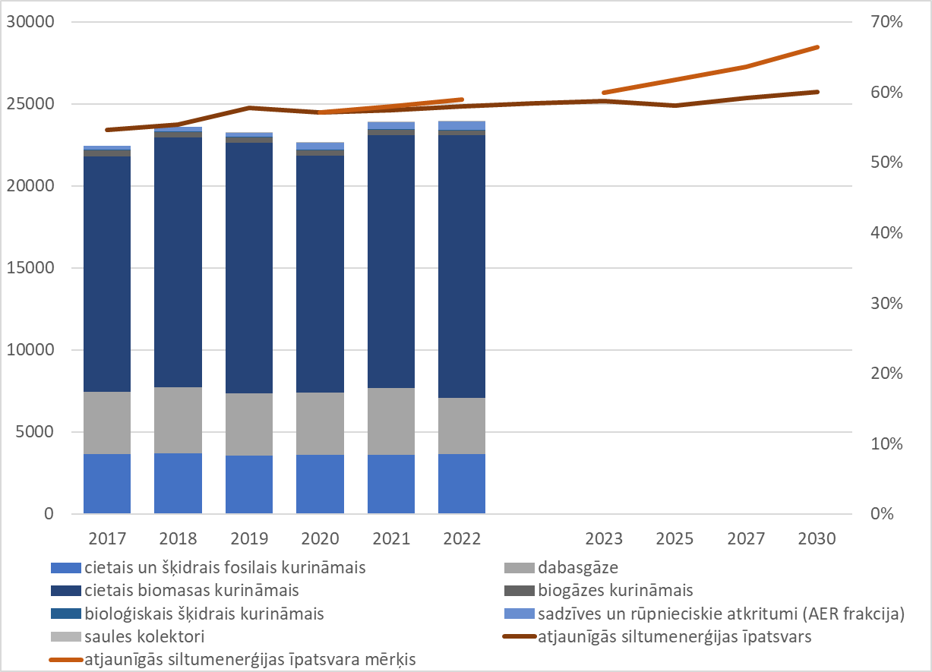
10.attēls. Siltumenerģijas apjoms (kreisā ass, GWh), atjaunīgās siltumenerģijas īpatsvars un īpatsvara mērķis (labā ass, %) (bāzes scenārijs)
Siltumapgādē AE īpatsvars jau ilgāku laiku pārsniedz 50% un tuvākajos gados AE īpatsvars provizoriski varētu pārsniegt 60%, to galvenokārt nodrošinot ar cieto biomasas kurināmo. 2022. gadā, reaģējot uz energoresursu un enerģijas cenu krīzi, CSA mazinājās dabasgāzes patēriņš un būtiski palielinājās dīzeļdegvielas patēriņš, vienlaikus kopumā mazinājās saražotais un patērētais siltumenerģijas (un kurināmā) apjoms, iedzīvotājiem un CSA operatoriem reaģējot uz enerģijas cenu būtisko pieaugumu CSA. Bāzes scenārijā periodā līdz 2030. gadam atjaunīgās siltumenerģijas īpatsvars kopējā siltumapgādē būtiski nemainīsies, nedaudz pārsniedzot 60% īpatsvaru.

II Sasniedzamie mērķi
Mērķis | Fakts  2021 | Mērķis 2030
AE īpatsvars siltumapgādē un aukstumapgādē (%) | 57,4 | 66,4
AE īpatsvars CSA un CAA (%) | 56,6 | 73,9
AE īpatsvars ēkās (%) | 57,2 | 68
AE īpatsvars rūpniecībā un IKT nozarē (%) | 58,5 | 64,9
AE īpatsvars lauksaimniecībā, mežsaimniecībā un zivsaimniecībā (%)  Mērķis aptver arī degvielu izmantošanu lauksaimniecības, mežsaimniecības un zivsaimniecības transportlīdzekļos un tehnikā | 18 | 20

III Rīcībpolitikas un pasākumi mērķu sasniegšanai
Nr. | Pasākuma īstenošanai veicamā darbība | Rezultatīvais rādītājs | Atbildīgā  institūcija | Izpildes  termiņš | Investīcijas |  | Atbilstoši mērķ-rādītājam
 |  |  |  |  | milj.euro | avoti | Atbilstoši mērķ-rādītājam
1 | Nodrošināt AE ražošanas jaudu palielināšanu CSAS un infrastruktūras modernizāciju, t.sk. atbalsta programmu ietvaros | Jaudu palielinājums par 30%  Siltuma zudumu samazinājums valstī līdz <10%  CSAS operatoru efektivitātes palielinājums par 10% | KEM  PAŠVALDĪBAS | 2030 | 500 | MFF  EKII  MF | ND
2 | Nodrošināt CSA cietās biomasas sadedzināšanas iekārtu nomaiņu uz bezemisiju tehnoloģijām, t.sk. atbalsta programmu ietvaros | Vismaz 10 cietā biomasas kurināmā sadedzināšanas iekārtas ir nomainītas ar bezemisiju tehnoloģijām | KEM  VARAM | 2040 | 20 | MFF  EKII | ND
3 | Nodrošināt AE ražošanas jaudu palielināšanu un to energoefektivitātes uzlabošanu komersantos un pašvaldībās | jaudu palielinājums par 30% salīdzinot ar 2017.gada apjomu | KEM  EM  VARAM | 2030 | 225 | MFF  ANM  JTF  MF | ND
4 | Nodrošināt AE ražošanas jaudu palielināšanu un to energoefektivitātes uzlabošanu individuālajam pašpatēriņam | jaudu palielinājums par 30% salīdzinot ar 2017.gada apjomu | KEM  EM  VARAM  FINANŠU INSTITŪCIJAS | 2030 | 267 | MFF  EKII  SKF | ND
5 | Nodrošināt dzīvojamo māju, daudzdzīvokļu ēku vai nedzīvojamo ēku / būvju pieslēgšanos pie efektīvas CSAS ēku renovāciju ietvaros, t.sk. atbalsta programmu ietvaros | no jauna pie efektīvas CSAS pieslēgtas vismaz 20 ēkas | EM  VARAM  KEM  VALSTS KASE  FINANŠU INSTITŪCIJAS | 2030 | 267 | MFF  EKII | ND
6 | Veicināt siltuma maksas sadalītāju, termostatu, individuālo siltumskaitītāju uzstādīšanu, t.sk. atbalsta programmu ietvaros |  | KEM  EM | 2030 | 10 | SKF | ND
7 | Noteikt pienākumu konkrētām iekārtām uzstādīt oglekļa uztveršanas iekārtas | Oglekļa uztveršanas iekārtas ir uzstādītas 2 iekārtām | KEM  EM | 2035-2040 | Esošā budžeta  ietvaros |  | ND
8 | Noteikt ikgadēju vismaz 3% AE īpatsvara pienākumu dabasgāzes tirgotājiem |  | KEM | 2026 | Esošā budžeta  ietvaros |  | ND
9 | Veicināt biometāna ražošanu un tā ievadīšanu gāzes tīklā |  | KEM  PSO | 2030 | 30 | MFF  PF | ND
10 | Noteikt ierobežojumus jaunu fosilā kurināmā iekārtu uzstādīšanai |  | KEM  PAŠVALDĪBAS | 2024 | Esošā budžeta  ietvaros |  | ND
11 | Aktualizēt siltumenerģijas tarifu metodiku, novēršot ETS vai “jaunā ETS” izmaksu 100% iekļaušanu tarifā |  | SPRK  KEM | 2025 | Esošā budžeta  ietvaros |  | ND
12 | Izteikt ilgtspējas kritērijus kā kurināmā kvalitātes rādītājus | Veikti grozījumi attiecīgajos tiesību aktos | KEM | 2024 | Esošā budžeta  ietvaros |  | ND
13 | Izstrādāt vadlīnijas pieslēguma pie CSA ekonomiskajam pamatojumam |  | KEM  SPRK | 2026 | Esošā budžeta  ietvaros |  | ND
14 | NPP ietvaros izvērtēt iespēju pakāpeniski palielināt DRN likmes |  | VARAM  KEM | 2025 | Esošā budžeta  ietvaros |  | ND
15 | NPP ietvaros izvērtēt iespēju ieviest PVN samazināto likmi saules enerģijas tehnoloģijām atbilstoši Direktīvas 2006/112/EK III pielikuma 10.c punktam |  | FM  KEM | 2025 | Esošā budžeta  ietvaros |  | ND
16 | Izvērtēt iespēju apstrādes rūpniecības komersantiem, kuri ražošanas procesos izmanto tikai atjaunīgo enerģiju, t.sk. atjaunīgo elektroenerģiju vai siltumenerģiju, un kuri darbojas industriālo parku ietvaros, piemērot alternatīvus nodokļu risinājumus |  | FM  KEM | 2025 | Esošā budžeta  ietvaros |  | ND
AE ražošanas jaudu palielināšanas un CSA infrastruktūras un tīklu modernizācijas darbības ietvaros atbalsts tiktu sniegts esošo CSA AE ražošanas jaudu modernizēšanai (atbalsts netiek sniegts fosilās enerģijas jaudām), lai uzlabotu jaudu lietderību un lai izmantotu visu enerģijas ražošanas potenciālu; atjaunīgās siltumenerģijas jaudu palielināšanai, to koncentrējot uz bezemisiju tehnoloģijām vai hibrīd-sistēmām, kur tiek apvienotas dažādas AE ražošanas un/vai bezemisiju tehnoloģijas; enerģijas akumulācijas iekārtu uzstādīšanai, tās koncentrējot CSA iekārtās ar atjaunīgās siltumenerģijas ražošanas iekārtām; esošo CSAS tīklu rekonstrukcija, samazinot zudumus (pilsētās, kur siltumenerģijas zudumi tīklos ir virs Latvijas vidējā rādītāja), kā arī efektīvu CSAS pilnīgai vai daļējai pārejai uz zemas temperatūras CSAS. Primāri atbalsts sniedzams "efektīva CSA sistēma" kritērijiem neatbilstošas CSAS vai CSAS ar zemāko AER īpatsvaru. Darbības īstenošanai šobrīd ir plānoti 56,55 milj. euro (MFF).
Cietās biomasas sadedzināšanas iekārtu nomaiņai uz bezemisiju tehnoloģijām darbības ietvaros atbalsts tiktu sniegts esošo cietās biomasas sadedzināšanas iekārtu ar kopējo siltumjaudu >7,5 MW nomaiņai uz bezemisiju tehnoloģijām, t.i. saules enerģijas iekārtām, siltumsūkņiem, elektroenerģiju, atlikumsiltuma apguvi kombinācijā ar enerģijas uzkrāšanas iekārtām. Tādējādi darbības rezultātā tiktu samazinātas gan SEG emisijas (CH₄ un N₂O emisijas) gan mazināts gaisa piesārņojošo vielu emisiju apjoms un uzlabota gaisa kvalitāte. Darbības īstenošanai šobrīd investīciju apjoms nav iezīmēts.
AE ražošanas jaudu palielināšanas un to energoefektivitātes uzlabošanas komersantos un pašvaldībās darbība attiecas uz ražošanas uzņēmumiem, pakalpojuma sektora komersantiem, lauku saimniecībām, kā arī pašvaldībām (to iestādēm un kapitālsabiedrībām). Darbības ietvaros atbalsts tiktu sniegts esošo AE jaudu modernizēšanai, uzstādot energoefektīvākas ražošanas un ražošanu nodrošinošas blakusprocesu iekārtas; ražošanas ēku un teritoriju sakārtošana, t.sk., iekšējo un ārējo inženiertīklu un inženiersistēmu nomaiņa; jaunu AE jaudu uzstādīšanai, koncentrējoties uz bezemisiju tehnoloģijām. Darbības īstenošanai būtu nosakāms, ka renovētām rūpnieciskajām ražotnēm vai ēkām ir jāatbilst gandrīz nulles emisiju nosacījumiem un tajā vismaz 50% no izmantotās enerģijas ir jābūt AE, tāpat jānosaka pienākums jaunu komerciālu ēku būvniecībā (ar noteiktu jaudu) un renovācijā obligāti uzstādīt saules enerģijas iekārtas. Darbības īstenošanai šobrīd ir iezīmēti 189,1 milj. euro (MFF, ANM, JTF).
AE ražošanas jaudu palielināšana un to energoefektivitātes uzlabošana individuālajam pašpatēriņam darbība attiecas uz mājsaimniecībām, energokopienām uc., kas AE ražo un izmanto galvenokārt pašpatēriņam nevis produkcijas ražošanai vai enerģija tirdzniecībai. Darbības ietvaros atbalsts tiktu sniegts jaunu AE ražošanas iekārtu uzstādīšanai siltumenerģijas un/vai elektroenerģijas ražošanai, koncentrējoties uz bezemisiju tehnoloģijām vai hibrīd-risinājumiem (saules PV vai saules kolektori kombinācijā ar siltumsūkņiem, augsti efektīvu cietās biomasas iekārtas kombinācijā ar siltumsūkņiem, saules PV kombinācijā ar elektroenerģijas apkuri uc); esošo cietā biomasas kurināmā iekārtu nomaiņai uz bezemisiju tehnoloģijām vai to hibrīd-risinājumu izveidi; esošo AE iekārtu energoefektivitātes uzlabošanu vai jaudas palielināšanu. Tāpat darbības ietvaros varētu tikt noteikts pienākums renovētām daudzdzīvokļu ēkām obligāti uzstādīt saules enerģijas iekārtas. Darbības īstenošanai šobrīd ir iezīmēti 65 milj. euro (MFF, ANM, EKII).
Dzīvojamo māju, daudzdzīvokļu ēku vai nedzīvojamo ēku / būvju pieslēgšanai pie efektīvas CSAS atbalsta programmas ietvaros (piemēram, ēka bija pieslēgta CSAS, bet atslēgta) atbalsts būtu sniedzams esošo ēku pieslēgšanai pie tādas CSAS, kas atbilst efektīvas CSAS definīcijai, lai mazinātu individuālo apkures iekārtu izmantošanu un vienlaikus efektīvāk izmantotu esošo CSAS un tās infrastruktūru. Minētā darbība nodrošinās arī ēku atbilstību gandrīz nulles emisiju ēkas kritērijiem, kā arī būs ieskaitāms valsts kumulatīvajā energoietaupījumu mērķī. Darbības īstenošanai šobrīd ir iezīmēti 3,2 milj. euro (MFF).
Siltuma maksas sadalītāju, termostatu, individuālo siltumskaitītāju uzstādīšanas veicināšanas darbības ietvaros tiek plānots sniegt atbalstu minēto mērierīču uzstādīšanai sociāli mazaizsargātajiem iedzīvotājiem vai mājsaimniecībām gan klimata finansējuma ietvarā, gan a/s “Rīgas siltums” aktivitāšu ietvaros. Tāpat darbības ietvaros ir plānots veikt plašus sabiedrības informēšanas un izglītošanas pasākumus par šādu mērierīču priekšrocībām un to izmantošanas ietekmi uz enerģijas izmaksām, t.sk. atbalsta programmu ietvaros.
Pienākums uzstādīt oglekļa uztveršanas iekārtas attiecas uz siltumenerģijas un/vai elektroenerģijas ražošanas iekārtām ar kopējo jaudu lielāku nekā 100 MW (šobrīd Latvijā ne vairāk par 5 iekārtām), lai nodrošinātu, ka “bāzes jaudas” tiek dekarbonizētas Darbības ietvaros būtu nosakām pienākums nodrošināt uztvertā oglekļa atkalizmantošanu, piemēram, rūpnieciskajā ražošanā, biodegvielas, biokurināmā vai e-degvielu ražošanā. Finansējums komersantiem šādu iekārtu uzstādīšanai ir pieejams Inovāciju fonda ietvaros.
Ikgadējs AE īpatsvara pienākums (piejaukums) dabasgāzei attieksies uz dabasgāzes tirgotājiem, kas dabasgāzi piegādā ēkām vai CSAS, nosakot pienākumu ikgadēji nodrošināt vismaz 3% AE īpatsvaru, kur dabasgāzes tirgotāji to varēs izpildīt, izmantojot piemēram, biometānu vai ūdeņradi, kas tiktu ievadīts kopējā dabasgāzes tīklā vai tiktu piegādāts neizmantojot dabasgāzes pārvades vai sadales sistēmu. Minētā darbība būs izpildāma arī ar biometāna izcelsmes apliecinājumiem, ja tiek izmantota dabasgāzes pārvades vai sadales sistēma, līdz ar to dabasgāzes tirgotāji, piemēram, biometānu, varēs iegādāties no Latvijas biometāna ražotājiem vai no citu ES dalībvalstu, ar kuriem Latvija ir sasaistīta vienotā dabasgāzes tīklā, biometāna ražotājiem. Tāpat dabasgāzes tirgotāji minēto pienākumu varēs izpildīt ar RFNBO, kad būs iespēja to ievadīt tīklā.
Ierobežojumi uzstādīt jaunas fosilā kurināmā iekārtas ietver sevī aizliegumu uzstādīt jaunas tikai fosilā kurināmā sadedzināšanas iekārtas individuālajā siltumapgādē un aizliegumu uzstādīt jaunas tikai cietā un šķidrā fosilā kurināmā sadedzināšanas iekārtas un ierobežojumu uzstādīt jaunas dabasgāzes sadedzināšanas iekārtas, izņemot uzstādīšanai ja minētās iekārtas tiek izmantotas kā rezerves vai avāriju iekārtas, CSA un rūpniecības ražotnēs, vienlaikus neskarot esošo iekārtu renovāciju vai modernizāciju. Ja CSA vai rūpniecības ražotnēs tiek uzstādītas jaunas dabasgāzes sadedzināšanas, tad tās būtu atļauts uzstādīt tikai kopā ar oglekļa uztveršanas iekārtām vai kombinācijā ar bezemisiju tehnoloģijām, piemēram, dabasgāzes sadedzināšanas iekārtas kombinācijā ar siltumsūkņiem vai kombinācijā ar rūpniecības ražošanas ēkas un ražotnes dziļo renovāciju. Vienlaikus minētais ierobežojums individuālajai siltumapgādei būtu nosakāms ēku būvnormatīvos kā priekšnoteikums būvatļaujas izsniegšanai, t.i. būvatļauja netiek izsniegta jaunu ēku būvniecībai, ja tajās kā apkures risinājums tiek paredzēta dabasgāze apkures iekārta.
Ilgtspējas kritēriju izteikšana kā kurināmā kvalitātes rādītāji darbība nosaka ilgtspējas un SEG emisiju ietaupījumu kritērijus noteikt kā meža biomasas izejvielu kurināmā kvalitātes rādītājus, kas ir saistoši sadedzināšanas iekārtām ar kopējo nominālo siltumjaudu lielāku nekā 7,5 MW. Darbības ietvaros tiek noteikts, ka konkrētās jaudas sadedzināšanas iekārtās nedrīkst izmantot biomasas kurināmo, kas neatbilst minētajiem kvalitātes rādītājiem, kā arī tiek noteikts, ka kvalitātes rādītājiem neatbilstošas meža biomasas izmantošanai ir administratīvā atbildība Administratīvās atbildības likuma ietvaros.
Biometāna ievades gāzes tīklā veicināšanas darbības ietvaros ir plānots īstenot atbalsta programmu biogāzes attīrīšanas (biometāna ražošanas) iekārtu uzstādīšanai, lai aktivizētu biogāzes pārveidi par biometānu un tādējādi mazinātu fosilo energoresursu izmantošanu, kā arī biometāna transportēšanai vai uzpildei nepieciešamās infrastruktūras izveidi, t.sk., izveidojot pieslēgumus pie gāzes pārvades vai sadales tīkliem. Tāpat pasākuma ietvaros tiks noteikts atlikumproduktu savākšanas pienākums, lai veicinātu atkritumu apsaimniekošanu un lai nodrošinātu modernā biometāna ražošanu. Periodā no 2021. gada šai darbībai ir plānoti 21,75 milj. euro. Piesaistot RePowerEU ietvaros pieejamo finansējumu, līdz 2026. gada augustam ir plānots uzbūvēt un ekspluatācijā nodot pirmo reģionālo biometāna ievades punktu Džūkstē. Plānotās biometāna ievades punkta būvniecības izmaksas ir 1,5 milj. euro.
DRN likmes pakāpeniskas palielināšanas izvērtēšanas NPP ietvaros būtu jāizvērtē iespēja: 1) pakāpeniski palielināt DRN likmi par gaisa piesārņojošo vielu emisijām; 2) pakāpeniski palielināt DRN likmi par oglekļa dioksīda emisijām iekārtām, kuras neaptver ETS1 vai ETS2; 3) palielināt DRN par cietā fosilā kurināmā izmantošanu. Būtu jāizvērtē arī iespēja noteikt, kur ir izmantojami ieņēmumi no DRN piemērošanas, noteicot, piemēram, minēto ieņēmumu izmantošanu bezemisiju tehnoloģiju uzstādīšanas atbalstam, dažādu pielāgošanās klimata pārmaiņu pasākumu atbalstam vai tādu pasākumu atbalstam, kas kompensētu radīto gaisa piesārņojumu vai emisijas.
PVN samazinātās likmes piemērošanas saules enerģijas tehnoloģijām izvērtēšanas ietvaros NPP būtu jāvērtē, vai un kādā apjomā Latvijā varētu piemērot PVN samazināto likmi atbilstoši Direktīvas 2006/112/EK III pielikuma 10.c punktam.
Alternatīvo nodokļu risinājumu piemērošanas iespējas izvērtēšanas darbības ietvaros, būtu jāizvērtē, vai apstrādes rūpniecības komersantiem, kuri rūpnieciskās produkcijas ražošanai izmanto tikai atjaunīgo enerģiju, tai skaitā atjaunīgo elektroenerģiju vai siltumenerģiju (arī atlikumsiltumu) un kuri darbojas industriālo parku ietvaros, būtu piemērojami alternatīvi nodokļu risinājumi, lai būtiski veicinātu AE ražošanu un patēriņu un tādējādi mazinātu SEG emisijas rūpniecības sektorā. Šo darbību cita starpā varētu īstenot ar ANM atbalsta programmām nacionālās nozīmes reģionālo industriālo parku izveidei, nosakot, ka, ja šādu industriālo parku ietvaros darbojas komersanti, kas izmanto tikai atjaunīgo enerģiju, tad šādam industriālajam parkam būtu piemērojami alternatīvi nodokļu risinājumi.

Transports

I Bāzes scenārijs
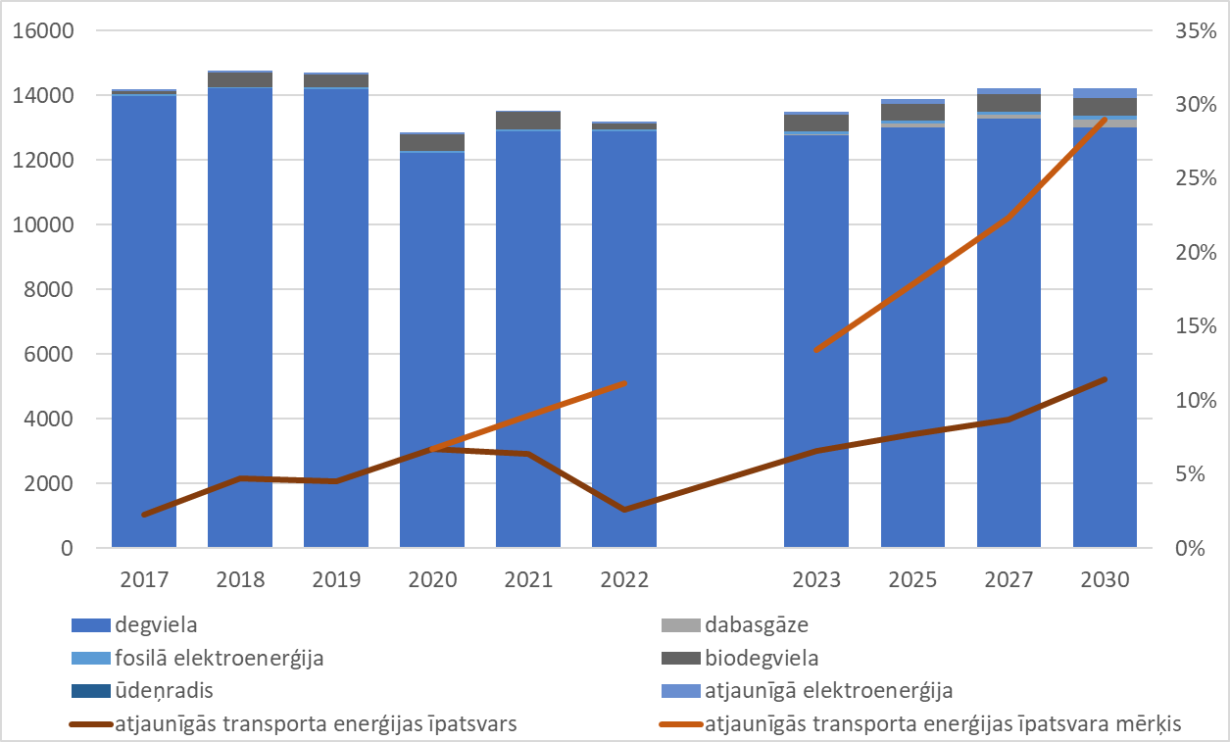
11.attēls. Transporta enerģijas apjoms (kreisā ass, GWh), atjaunīgās transporta enerģijas īpatsvars un indikatīvais īpatsvara mērķis (labā ass, %) (bāzes scenārijs)
Ņemot vērā, ka 01.07.2022.-31.12.2023. biodegvielu piejaukuma pienākums nebija obligāts (bija noteikts brīvprātīgs), atjaunīgās transporta enerģijas īpatsvars varētu būt samazinājies zem 3% līmeņa, lai gan 2021. gadā tas bija 6,4%. Vienlaikus modernās biodegvielas īpatsvars 2021. gadā pārsniedza 2%, tādējādi jau izpildot 2025. gada mērķi.
SEG intensitātes samazinājums 2021. gadā (pret references līmeni), kas aprēķināts atbilstoši Direktīvas 2023/2413 redakcijai, 2021. gadā, varētu būt apm. 1,1%. Jaunākajā bāzes scenārijā 2030. gadā atjaunīgās transporta enerģijas īpatsvars varētu sasniegt 11,4%, šo apjomu nodrošinot tieši ar elektroenerģijas patēriņa kāpumu un saglabājot biodegvielu izmantojuma apjomu 2021. gada apjomā.

II Sasniedzamie mērķi
Mērķis | Fakts  2021 | Mērķis 2025 | Mērķis 2030
SEG emisiju intensitātes samazinājums transportā (%) | 1,1 | - | 15
moderno biodegvielu / biogāzes īpatsvars transportā (%) | 2,3 | 1 | 5,5
RFNBO īpatsvars transportā (%) | 0 | - | 1
ilgtspējīgo degvielu īpatsvars gaisa transportā (%) | 0 | 2 | 5
SEG emisiju intensitātes samazinājums konkrētiem kuģiem (%) | 0 | 2 | 6

III Rīcībpolitikas un pasākumi mērķu sasniegšanai
Nr. | Pasākuma īstenošanai veicamā darbība | Rezultatīvais rādītājs | Atbildīgā  institūcija | Izpildes  termiņš | Investīcijas |  | Atbilstoši mērķ-rādītājam
 |  |  |  |  | milj.euro | avoti | Atbilstoši mērķ-rādītājam
1 | Nodrošināt konkurētspējīgu un videi draudzīgu TEN-T dzelzceļa tīklu, t.sk. atbalsta programmu ietvaros |  | SM  KEM  EM  VARAM  PAŠVALDĪBAS | 2030 | 510,85 | MFF  ANM  PF | ND
2 | Nodrošināt jaunu elektrovilcienu, jaunu akumulatoru bateriju vilcienu un jaunu ūdeņraža vilcienu iegādi, t.sk. atbalsta programmu ietvaros | iegādāti vismaz 32 jauni elektrovilcienu sastāvi un elektrolokomotīves | SM | 2030 | 331,784 | MFF  ANM  PF | ND
2 |  | Iegādāti 7 bateriju elektrovilcieni | SM | 2030 | 74,4 | ANM
3 | Nodrošināt sašķidrinātā vai saspiestā metāna uzpildes iespējas, t.sk. atbalsta programmu ietvaros | vismaz 5 sašķidrinātā metāna uzpildes punkti | SM  KEM  PAŠVALDĪBAS | 2030 | 10 | MFF  PF | ND
4 | Noteikt 2030.gada un ikgadēju SEG emisiju intensitātes samazinājuma pienākums 2030.gadā degvielas piegādātājiem | SEG emisiju intensitāte 2030.gadā: -15% | KEM | 2024 | Esošā budžeta  ietvaros |  | ND
5 | Uzstādīt ūdeņraža uzpildes punktus ES tiesību aktos noteiktajā apjomā, tai skaitā atbalsta programmu ietvaros | 2 uzpildes stacijas | SM  KEM  PAŠVALDĪBAS | 2030 | 10 | MFF  PF | ND
6 | Palielināt uzlādes staciju / punktu skaitu, t.sk. atbalsta programmu ietvaros | kopā 300 publiski pieejami lieljaudas uzlādes punkti | SM  EM  KEM  VARAM  PAŠVALDĪBAS | 2030 | 100 | MFF  MF  JTF  PF | ND
7 | Palielināt bezemisiju transportlīdzekļu skaitu | 10000 EV (vieglais pasažieru)  300 (vidējas un lielas noslodzes EV) | KEM  EM  VARAMSM | 2030 | 300 | MFF  ANM  JTF  EKII  MF  PF | ND
8 | Palielināt bezemisiju mikromobilitātes rīku skaitu | 1200 mikro-mobilitiātes rīki | KEM  LM  PAŠVALDĪBAS | 2030 | 40 | SKF  PF | ND
9 | Noteikt ierobežojumus, kādā apjomā degvielas galapatēriņa cenā var iekļaut “jaunā ETS” izmaksas |  | KEM  FM | 2025 | Esošā budžeta  ietvaros |  | ND
10 | Noteikt AER izmantošanas pienākumu valstspilsētās izmantotajam sabiedriskajam un pašvaldību transportam |  | KEM  PAŠVALDĪBAS | 2024 | Esošā budžeta  ietvaros |  | ND
11 | NPP ietvaros izvērtēt akcīzes nodokļa piemērošanas nosacījumus biodegvielām un biometānam | Sniegts ieguldījums atjaunīgās transporta enerģijas īpatsvara 29% sasniegšanā | FM  KEM | 2025 | Esošā budžeta  ietvaros |  | ND
Konkurētspējīga un videi draudzīga TEN-T dzelzceļa tīkla nodrošināšanas darbības ietvaros, galvenokārt, tiek īstenota dzelzceļa tīkla posmu elektrifikācija (kontakttīkla atjaunošana un paplašināšana un bateriju elektrovilcienu (BEMU) uzlāde) dzelzceļa pasažieru infrastruktūras modernizācija, vilcienu kustības ātruma palielināšana, kā arī tiks uzlaboti vai vairāk izmantots esošais dzelzceļa tīkls, piemēram, veidojot jaunas vai atjaunojot / pārvietojot vēsturiskās pieturvietas sabiedriski svarīgu vietu tuvumā, piemēram, skolas, slimnīcas, mobilitātes punkti, ērtības un pieejamības uzlabošanai dzelzceļa tīkla izmantotājiem. Periodā no 2021. gada šai darbībai ir iezīmēti apm. 510,85 milj. euro (MFF, ANM, PF).
Jaunu elektrovilcienu, jaunu bateriju elektrovilcienu iegādes nodrošināšanas darbības ietvaros ir plānots koncentrēties uz elektrovilcienu sastāvu iegādes procesa turpināšanu un bateriju elektrovilcienu iegādi, lai nebūtu nepieciešams elektrificēt visus tos dzelzceļa posmus, kas šobrīd nav elektrificēti, bet vienlaikus, lai tajos nebūtu jāizmanto dīzeļvilcienu sastāvus. Periodā no 2021. gada jaunu elektrovilcienu sastāvu iegādei ir iezīmēti 257,889 milj. euro un jaunu bateriju elektrovilcienu (BEMU) iegādei – 74,4 milj. euro.
Sabiedriskā transporta sistēmas optimizācijas darbības ietvaros tiks turpināts darbs pie maršrutu pilnveides, veicinot multimodalitāti ar prioritāti dzelzceļa izmantošanai, t.sk., sabiedriskā transporta maršrutu, kuros paralēli kursē vilcieni un autobusi, identificēšana un autobusu maršrutu nepieciešamības izvērtēšana. Tāpat ir veicami šādi darbi sabiedriskā transporta prioritizēšanai satiksmes infrastruktūrā: 1) luksoforu objektu pielāgošana sabiedriskā pasažieru transporta prioritātes nodrošināšanai; 2) sabiedriskā transporta kustības ātruma uzlabošanas pasākumi ar mērķi samazināt ceļā pavadāmo laiku. Vienotas elektroniskās sistēmas izveides sabiedriskā transporta biļešu iegādei ietvaros būs nepieciešams: 1) vienotas biļešu emitēšanas platformas izveide sabiedriskā transporta biļešu tirdzniecības nodrošināšanai; 2) biļešu tirdzniecības ieviešana uz numurētām sēdvietām lietošanā; 3) autoostu biļešu tirdzniecības sistēmu izstrāde un ieviešana; 4) kases aparātu biļešu tirdzniecības izstrāde no Vienotās biļešu noliktavas informācijas sistēmas un izstrādāto risinājumu sertifikācija sadarbībā ar VID; 5) vienotas biļešu sistēmas izveide Rīgas metropoles areālā.
Sašķidrinātā vai saspiestā metāna uzpildes punktu iespējas nodrošināšanas darbības ietvaros ir plānots sniegt atbalstu sašķidrinātā metāna uzpildes punktu uzstādīšanai jūras transportam vai kravas transportam, nosakot pienākumu atbalstītajos uzpildes punktos nodrošināt sašķidrinātā biometāna pieejamību noteiktā apjomā. Darbības ietvaros ir nepieciešams noteikt tādas prasības, kas veicinātu saspiestā metāna, jo īpaši saspiestā biometāna izmantošanu kravas transportā, piemēram, nosakot prasības tiem kravas transportlīdzekļiem, kas izmanto pilsētas infrastruktūru, piegādes transportlīdzekļiem, atkritumu apsaimniekošanas transportlīdzekļiem vai sabiedriskajam transportam. Periodā no 2021. gada alternatīvo degvielu uzpildes un lieljaudas uzlādes staciju izbūvei TEN-T autoceļu tīklā kopā ir iezīmēti 32 milj.euro.
Ūdeņraža uzpildes punktu uzstādīšanas darbības ietvaros ir plānots sniegt atbalstu ūdeņraža uzpildes punktu uzstādīšanai ES tiesību aktos noteiktajos apjomos, tos pēc iespējas pielāgojot transportlīdzekļu, īpaši kravas transporta, plūsmai un atjaunīgās elektroenerģijas ražošanas staciju izvietojumam. Periodā no 2021. gada alternatīvo degvielu uzpildes un lieljaudas uzlādes staciju izbūvei TEN-T autoceļu tīklā kopā ir iezīmēti 32 milj.euro.
Uzlādes staciju/punktu skaita palielināšanas darbības ietvaros ir plānots turpināt īstenot esošās un īstenot jaunas atbalsta programmas uzlādes staciju skaita palielināšanai valsts uzlādes staciju tīklā, atbalstīt uzlādes staciju t.sk. lieljaudas uzlādes staciju uzstādīšanu komersantiem ar lielāku autoparku vai loģistikas uzņēmumiem, pašvaldībām to transportlīdzekļiem vai sabiedriskajam transportam, ja nepieciešams, atbalsts uzlādes punktu uzstādīšanu ielu infrastruktūrā vai pie daudzdzīvokļu ēkām. Tāpat darbības īstenošanai tiesību aktos (EM un VARAM) un būvnormatīvos (EM) vai pašvaldību saistošajos noteikumos (VARAM, PAŠVALDĪBAS) tiks noteikti šādi pienākumi uzlādes punktu izbūvei ēkās atbilstoši ES tiesību aktos noteiktajiem termiņiem: 1) publisko ēku jaunbūvēs, kā arī renovētās publiskajā ēkās – 1 uzlādes punkts uz katrām 5 stāvvietām, 2) biroju ēku jaunbūvēs – 1 uzlādes punkts uz katrām 2 stāvvietām, 3) daudzdzīvokļu ēku jaunbūvēs, kā arī renovētās daudzdzīvokļu ēkās – 50% no stāvvietām aprīkot ar uzlādes punktiem nepieciešamo elektroenerģijas infrastruktūru, 4) esošajās publiskajās ēkās – vismaz 1 uzlādes punkts uz 10 stāvvietām, 5) visās jaunās degvielas uzpildes stacijās. Darbības īstenošanai tiks noteikts pienākums, tos iekļaujot būvnormatīvos, uzlādes punktus ielu apgaismošanas infrastruktūrā ierīkot minētās infrastruktūras pārbūves / modernizēšanas ietvaros un uzlādes punktus uzstādīt pilsētu elektroenerģijas infrastruktūrā, piemēram, transformatoru stacijās. Periodā no 2021. gada šai darbībai ir iezīmēti apm. 48 milj. euro.
Bezemisiju transportlīdzekļu palielināšanas darbības ietvaros ir plānots turpināt īstenot esošās un īstenot jaunas atbalsta programmas bezemisiju transportlīdzekļu iegādei privātpersonām, komersantiem ar lielāku autoparku, loģistikas uzņēmumiem, komunālajiem dienestiem, pašvaldībām to transportlīdzekļiem vai sabiedriskajam transportam (autobusu parka nomaiņu valstspilsētās), sabiedriskā transporta (autobusu) aprīkošanai elektroenerģijas, metāna vai ūdeņraža izmantošanai vai 100% biodegvielas izmantošanai. Darbības ietvaros būtu atbalstāmas arī aktivitātes ne tikai bezemisiju transportlīdzekļu iegādei, bet arī esošo iekšdedzes transportlīdzekļu pārveidošanai uz bezemisiju transportlīdzekļiem, piemēram, iekšdedzes autobusu pārbūvei uz EV. Darbības ietvaros ALTUM ir jāizveido aizdevumu vai garantiju programma bezemisiju automobiļu iegādei privātpersonām, piemēram garantiju programmas pirmās iemaksas problēmu risināšanai vai privātpersonu kredītu garantijām (EM), bet banku sektoram jānodrošina kvalitatīva finansējuma saņemšana arī bezemisiju transportlīdzekļa (vecumā līdz 5 gadiem) iegādi privātpersonām un komersantiem (komerctransportam). Periodā no 2021. gada šai darbībai ir iezīmēti ~221 milj. euro (kopā ar finansējumu uzlādes infrastruktūras izbūvei un bezemisiju transportlīdzekļu parka atjaunošanai). Tāpat darbības ietvaros ir jāvērtē nepieciešamie grozījumi komercpārvadājumu licencēšanas prasībās, nosakot pienākumu EV izmantošanai, kā arī nacionālā regulējuma un atbalsta programmu nosacījumi, lai motivētu veco transportlīdzekļu norakstīšanu.
Bezemisiju mikromobilitātes rīku skaita palielināšanas darbības ietvaros ir plānots īstenot jaunas atbalsta programmas, koncentrējoties uz sociāli mazāk aizsargātākajiem iedzīvotājiem un mājsaimniecībām (īpaši reģionos), tām sniedzot finansiālu atbalstu elektrovelosipēdu, elektroskrejriteņu, elektrisko mopēdu, elektrisko skūteru, elektrisko invalīdu ratiņu uc. iegādei, lai šiem iedzīvotājiem mazinātu nepieciešamību izmantot ar degvielu darbinātus transportlīdzekļus un mazinātu degvielas izmaksu ietekmi uz šiem iedzīvotājiem, vienlaikus mazinot to sociālo izolētību, kā arī sniedzot atbalstu sabiedriskā transporta izmantošanai vai veidojot speciāli pieejamu (ar iepriekšējo pieteikšanu) transportu un tā maršrutus.
Valstspilsētās izmantotā sabiedriskā un pašvaldību transporta pienākums aptvers sabiedriskos transportlīdzekļus un pašvaldību (centrālā resora, pašvaldību padotības, pakļautības vai pārraudzības iestādes un pašvaldību kapitālsabiedrības) transportlīdzekļus, un šīs darbības ietvaros tiks noteikts pienākums minētajos transportlīdzekļos izmantot vismaz 50% atjaunīgo transporta enerģiju vai elektroenerģiju un nodrošināt, ka 50% no izmantotajiem transportlīdzekļiem ir tādi transportlīdzekļi, kuros var izmantot atjaunīgo transporta enerģiju vai elektroenerģiju.
Akcīzes nodokļa piemērošanas nosacījumu biodegvielām un biometānam izvērtēšanas NPP ietvaros būtu jāizvērtē iespēja noteikt zemāko iespējamo akcīzes nodokļa likmi (Direktīvas 2003/96/EK minimālās likmes) biometānam un biodegvielām, t.i. gan biodegvielai, kas tiek realizēta atsevišķi, gan biodegvielai, kas tiek piejaukta fosilajai degvielai, tādējādi mainot sistēmu, kur akcīzes nodoklis tiek piemērots visam degvielas apjomam neatkarīgi no piejauktā biodegvielas apjoma. Ja nosacījumu piemērošanas pārskatīšanas ietvaros akcīzes nodokļa nosacījumi tiktu pārskatīti, tad akcīzes nodoklis būtu jāpiemēro tikai fosilās degvielas apjomam kopējā degvielas apjomā, piemēram, ja kopējais apjoms ir 100l, no kuriem 20l ir biodegviela, tad fosilās degvielas akcīzes nodoklis tiek piemērots tikai 80l apjomam, bet 20l tiek piemērot biodegvielas akcīzes nodoklis (Direktīvas 2003/96/EK minimālās likmes).

Energoefektivitāte

Enerģijas patēriņš

I Bāzes scenārijs
Kopējais primārās enerģijas patēriņš 2022. gadā bija 51 690 GWh, bet enerģijas galapatēriņš – 47 196 GWh. 2021. gadā ekonomikas atkopšanās periodā Latvijas kopējais enerģijas patēriņš ir palielinājies, salīdzinot ar 2020. gadu, bet 2022. gadā atkal samazinājās dēļ ieviestajiem enerģijas taupīšanas pasākumiem. No 2017. gada sešu gadu laikā enerģijas galapatēriņš ir samazinājies transporta, publiskajā un mājsaimniecību sektorā, bet rūpniecības un būvniecības sektorā enerģijas galapatēriņš ir palielinājies rūpnieciskās ražošanas un būvniecības aktivitāšu pieauguma rezultātā.
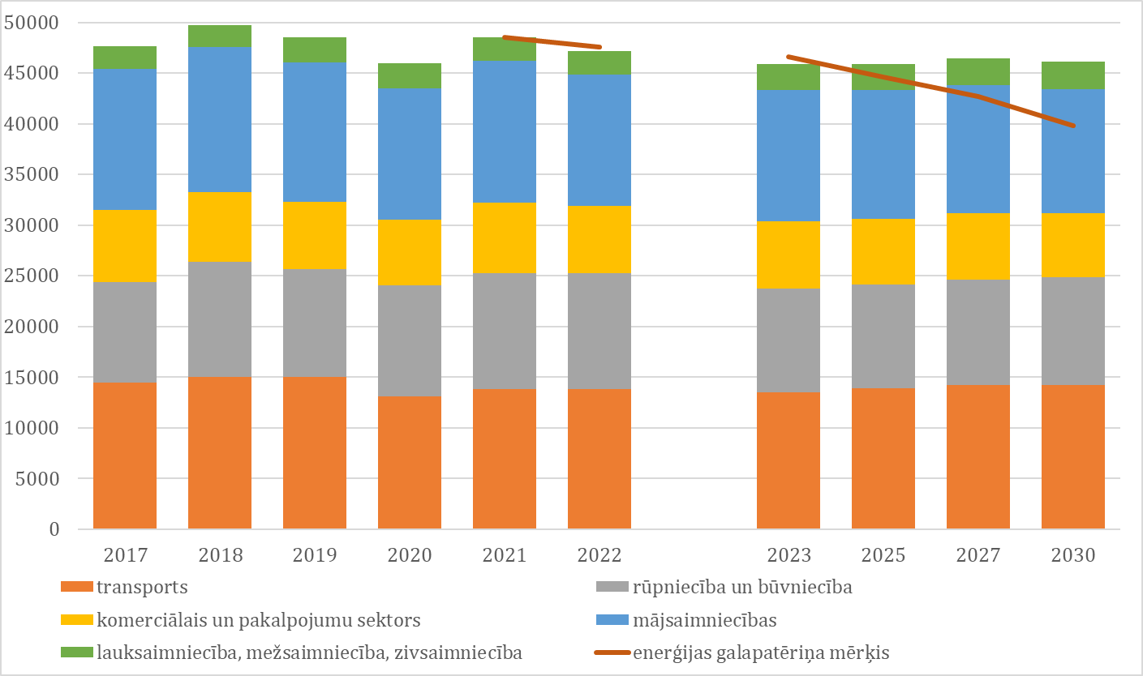
12.attēls. Enerģijas galapatēriņš un enerģijas galapatēriņa mērķis (bāzes scenārijā) (GWh)
Izmantojot makroekonomisko prognozi un modelēšanā izmantotos pieņēmumus, aprēķinātās enerģijas patēriņa prognozes paredz, ka 2030. gadā kopējais primārās enerģijas patēriņš bāzes scenārijā būs 50 340 GWh, bet enerģijas galapatēriņš – 46 145 GWh. Galapatēriņa prognozes, paredz, ka arī 2030. gadā galvenie enerģijas galapatēriņa sektori būs transporta, mājsaimniecību un rūpniecības un būvniecības sektori, kas no kopējā enerģijas galapatēriņa patērēs 30,8%, 26,5% un 23% attiecīgi. Enerģijas galapatēriņa pieaugums 2030. gadā, salīdzinot ar 2021. gadu, ir prognozēts lauksaimniecības, mežsaimniecības un zivsaimniecības sektorā – 18,3% un transportā 3,1%, bet pārējos sektors tiek prognozēts enerģijas galapatēriņa samazinājums. Netiek paredzētas būtiskas izmaiņas primārās enerģijas veidu struktūrā, kur gan 2021. gadā, gan 2030. gadā dominējošie veidi ir biomasas kurināmais / degviela, dīzeļdegviela un dabasgāze. Kopējā enerģijas patēriņā samazināsies dabasgāzes, dīzeļdegvielas, biomasas kurināmā / degvielas, un elektroenerģijas importa īpatsvars, bet lielākais īpatsvara pieaugums būs vēja elektroenerģijai un benzīnam.

II Sasniedzamie mērķi
Mērķis | Fakts  2021 | Mērķis  2030
Kopējais enerģijas patēriņš (GWh) | 51 948 | 45 470
Enerģijas galapatēriņš (GWh) | 47 188 | 39 775
Kumulatīvie enerģijas galapatēriņa ietaupījumi (GWh) | 538,3 | 29 522

III Rīcībpolitikas un pasākumi mērķu sasniegšanai
Nr. | Pasākumu īstenošanai veicamā darbība | Atbildīgā  institūcija | Izpildes termiņš | Investīcijas |  | Atbilstoši mērķ-rādītājam
 |  |  |  | milj.euro | avoti | Atbilstoši mērķ-rādītājam
2 | Noteikt pienākumu lielajiem uzņēmumiem un lielajiem enerģijas patērētājiem, ES ETS operatoriem, publiskajam sektoram ieviest sertificētu energopārvaldības sistēmu vai papildinātu vides pārvaldības sistēmu vai veikt uzņēmumu energoauditu un ieviest energoefektivitāti paaugstinošus pasākumus | KEM  BVKB | 2024 | Esošā budžeta  ietvaros |  | ND
3 | Noteikt uzņēmumiem ar gada kopējo enerģijas patēriņu 1,7 - 2,8 GWh pienākumu veikt uzņēmumu energoauditus vai ieviest sertificētu energopārvaldības sistēmu vai papildinātu vides pārvaldības sistēmu un īstenot energoefektivitāti paaugstinošus pasākumus | KEM  BVKB | 2024 | Esošā budžeta  ietvaros |  | ND
5 | Izstrādāt metodoloģijas AE ražošanas un izmantošanas datu un energoefektivitātes pasākumu statistikas datu vākšanai, apstrādei un apkopošanai | CSP  BVKB  EM  KEM | 2025 | 1,2 | VB | ND
6 | Noteikt pienākumu, modernizējot datu centrus, nodrošināt, ka modernizējamā datu centra energoefektivitātes rādītāji modernizācijas procesā netiek pasliktināti | KEM  EM | 2025 | Esošā budžeta  ietvaros |  | ND
7 | Plānošanas sistēmā pilnībā ieviest “energoefektivitātes pirmajā vietā” principa izvērtēšanu | VK  KEM | 2025 | Esošā budžeta  ietvaros |  | ND
8 | Pabeigt viedo elektroenerģijas skaitītāju uzstādīšana patērētājiem | SSO | 2024 | ND | ND
9 | Veikt dabasgāzes skaitītāju modernizāciju, ieviešot viedos skaitītājus dabasgāzes patēriņa uzskaitei | SSO | 2030 | ND | ND
10 | Izstrādāt projekta īstenošanas rezultātā nodrošināto energoietaupījumu aprēķināšanas rīku | KEM  EM | 2030 | 0,1 | ND
11 | Veikt komersantu zināšanu un izpratnes veicināšanas pasākumus par energoefektivitātes prasībām gan kā tirgotājiem un ražotājiem, gan arī kā profesionālajiem lietotājiem | KEM  EM  BVKB  PTAC  LDDK  LTRK | 2030 | Esošā budžeta  ietvaros |  | ND
12 | Veikt sabiedrības informēšanas un izglītošanas pasākumi, lai veicinātu izturēšanās maiņu energoefektivitātes virzienā, t.sk., informējot sabiedrību par produktu energoefektivitāti | EM  PTAC | 2030 | 0,04 | ND
13 | Nodrošināt skolām iespēju ieviest klimata, energoefektivitātes kalkulatorus un mācīt skolēniem minimizēt šos rādītājus ar līmeņatzīmju principu, salīdzinot skolu sasniegto. | IZM  KEM | 2025 | Esošā budžeta  ietvaros |  | ND
Metodoloģiju izstrāde statistikas datu vākšanai, apstrādei un apkopošanai ir nepieciešama, lai Latvijas energobilancē pēc iespējas precīzāk ietvertu transportā patērēto elektroenerģijas apjomu, siltumsūkņu izmantošanu, saules enerģijas tehnoloģiju izmantošanu privātās mājsaimniecībās un komersantos, kā arī lai detalizēti izstrādātu energointensitātes intensitātes tautsaimniecības sektoriem rādītājus, enerģētiskās nabadzības indikatorus, komersantu veikto energoefektivitātes pasākumu datus un lai varētu iegūt un apkopot P&I dimensijas datus.
“Energoefektivitāte pirmajā vietā” principa izvērtēšanas ieviešana plānošanas sistēmā ir ieviešana Latvijas attīstības plānošanas sistēmas tiesību aktos un teritorijas attīstības plānošanas tiesību, tajos nosakot pienākumu pirms plānošanas un investīciju lēmumu pieņemšanas izvērtēt, vai paredzētie pasākumi kopumā vai daļēji nav aizstājami ar izmaksefektīviem, tehniski, ekonomiski un videi nekaitīgiem alternatīviem pasākumiem, kas vienlīdz efektīvi nodrošina attiecīgo mērķu sasniegšanu, tāpat nosakot pienākumu izmaksefektīvās alternatīvās ietvert pasākumus, ar kuriem enerģijas pieprasījumu un energoapgādi padara efektīvāku, jo īpaši ar tādiem līdzekļiem kā enerģijas galapatēriņa ietaupījums, pieprasījuma reakcijas iniciatīvas un efektīvāka enerģijas pārveide, pārvade un sadale.

Publiskais sektors

I Bāzes scenārijs
Direktīva 2023/1791 noteic jaunus publisko ēku atjaunošanas mērķus, nosakot ikgadējo 3% renovētās platības mērķa aptvērumu visām publiskām ēkām. Šobrīd Latvija nav noteikusi “publisko iestāžu” un “publisko ēku” definīcijas un to aptvērumu, tāpēc minētais mērķis vēl nav izteikts konkrētās platībās. Latvijā ir apstiprināta Ēku atjaunošanas ilgtermiņa stratēģija saskaņā ar Direktīvu 2010/31/ES, kas tiks precizēta, ņemot vērā jaunākos grozījumus minētajā direktīvā, kas varētu stāties spēkā 2024. gadā.

II Sasniedzamie mērķi
Mērķis | 2030
publisko ēku renovētā ēku platība (kopā renovēti, m²) | 500 000
publisko iestāžu enerģijas patēriņa ikgadējs samazinājums (%) | -1,9

III Rīcībpolitikas un pasākumi mērķu sasniegšanai
Nr. | Pasākuma īstenošanai veicamā darbība | Rezultatīvais rādītājs | Atbildīgā institūcija | Izpildes  termiņš | Investīcijas |  | Atbilstoši mērķ-rādītājam
 |  |  |  |  | milj.euro | avoti | Atbilstoši mērķ-rādītājam
1 | Noteikt enerģijas patēriņa monitoringa un enerģijas patēriņa samazināšanas pienākumu publiskām iestādēm | 1.9% enerģijas samazinājums katru gadu | KEM  VARAM  BVKB | 2024 | Esošā budžeta  ietvaros |  | ND
2 | Nodrošināt finansiālu un zināšanu atbalstu pašvaldībām energoefektivitātes pasākumu veicināšanai un īstenošanai |  | KEM  EM  BVKB | 2030 | 8 | VB  PB  KII | ND
3 | Izveidot publiskā sektora ēku sarakstu un ēkās izmantoto energodatu reģistru un ikgadēji to aktualizēt | Izveidots IKT risinājums | EM  BVKB | 2025 | 0,5 | VB | ND
4 | Uzlabot publiskā sektora ēku energoefektivitāti, t.sk. atbalsta programmu ietvaros | katru gadu renovētas vismaz 3% no publisko ēku platības | EM  VARAM  KEM  PAŠVALDĪBAS  VALSTS KASE  CFLA  FINANŠU INSTITŪCIJAS | 2030 | 400 | MFF  EKII  SKF | ND
5 | Veicināt oglekļa mazietilpīgas attīstības aspektu integrēšanu pilsētu un to aglomerāciju teritoriālajā plānošanā, t.sk. veicinot zaļās infrastruktūras pēc iespējas plašāku ieviešanu |  | KEM  VARAM  PAŠVALDĪBAS | 2030 | Esošā budžeta  ietvaros |  | ND
6 | Integrēt oglekļa mazietilpīgas attīstības aspektus pašvaldību attīstības plānošanas dokumentos |  | KEM  VARAM  PAŠVALDĪBAS | 2030 | Esošā budžeta  ietvaros |  | ND
7 | Izstrādāt metodiku reģionālo datu par SEG emisijām aprēķināšanai, izveidota un uzturēta atbilstoša datu bāze |  | KEM  VARAM  PAŠVALDĪBAS | 2030 | 0,069 | VB  NFI | ND
8 | Uzlabot sabiedrības un pašvaldību un plānošanas reģionu informētība un zināšanas par oglekļa mazietilpīgu attīstību, inovatīvajām tehnoloģijām |  | KEM  VARAM  PAŠVALDĪBAS | 2030 | 0,093 | VB  NFI | ND
15 | NPP ietvaros izvērtēt iespēju ieviest PVN samazināto likmi ēku energoefektivitātes pasākumiem atbilstoši Direktīvas 2006/112/EK III pielikuma 10.a punktam | Sniegts ieguldījums publiskā sektora ēku renovācijas mērķa izpildei | FM  EM | 2025 | Esošā budžeta  ietvaros | ND
Enerģijas patēriņa monitoringa un samazināšanas pienākuma publiskām iestādēm noteikšanas darbības ietvaros tiks noteikts 1,9%, pienākuma aptvērumā iekļaujot elektroenerģiju, siltumenerģiju, dabasgāzi un citu kurināmo, transporta enerģiju, kas tiek patērēta publiskajā sektorā – pašvaldību īpašumā, valdījumā vai lietošanās esošajās ēkās, pašvaldībās, to iestādēs un kapitālsabiedrībās. Pienākuma ietvaros tiks noteikta iespēja pienākuma pārpildi nodot citam pienākuma izpildītājam (pārpalikuma nodošana starp pašvaldībām), kā arī tiks noteikts pienākuma neizpildes atbildības mehānisms, lai nodrošinātu pienākuma izpildi. Publiskā sektora enerģijas – siltumenerģijas, elektroenerģijas, kurināmā, degvielas, patēriņa monitoringa pienākums tiks noteikts veikt vienotā IKT risinājumā, kur minēto informāciju ziņos ministrijas, pašvaldības, valsts vai pašvaldību padotībā, pārraudzībā vai pakļautībā esošās iestādes, valsts un pašvaldību kapitālsabiedrības. Izpildot energotaupīšanas pienākumu 2022. - 2023. gada apkures sezonā un apkopojot enerģijas patēriņa datus, tika secināts, ka valsts sektorā netiek īstenota efektīva enerģijas patēriņa uzraudzība, tāpat arī pašvaldībās enerģijas patēriņš tiek uzraudzīts ar dažādiem nosacījumiem un par dažādām iestādēm vai enerģijas veidiem.
Finansiālā un zināšanu atbalsta ietvaros pašvaldībām tiks piedāvāts atbalsts energokonsultanta darbībai (pašvaldības darbinieki / ārpakalpojums), atbalsts energoefektivitātes pasākumu īstenošanai, piemēram, konsultējot sabiedrību, iedzīvotājiem palīdzot sagatavot nepieciešamos dokumentus finansējuma saņemšanai no ES struktūrfondiem, atbalsts vienota IKT risinājuma izstrādē enerģijas patēriņa uzraudzībai. Šī pasākuma finansējums septiņu gadu periodam ir plānots līdz 8 milj. euro no klimata finansējuma (KEM budžeta apakšprogrammas).
Publiskā sektora ēku sarakstā ir iekļaujamas publiskā sektora - ministriju, pašvaldību, valsts vai pašvaldību padotībā, pārraudzībā vai pakļautībā esošo iestāžu, valsts un pašvaldību kapitālsabiedrību, īpašumā, valdījumā un lietošanā esošās ēkas, kur par katru ēku būs jānorāda informācija par izmantoto enerģiju / energoresursu, piemēram, CSA siltumenerģija vai izmantotais kurināmais, no tīkla paņemtā elektroenerģija vai pašražotā elektroenerģija uc. un jāziņo dati par katru enerģijas vai energoresursu patēriņu katrā sarakstā iekļautajā ēkā.
Publiskā sektora ēku energoefektivitātes uzlabošanas darbības ietvaros atbalsts būtu sniedzams esošu ēku pārbūvei vai atjaunošanai, tai skaitā, līdz gandrīz nulles enerģijas patēriņa vai līdz gandrīz nulles emisiju ēku rādītājiem (pamatīgā renovācija), siltumapgādes infrastruktūras pārbūvei vai atjaunošanai, tāpat pasākuma izpildi var veicināt, veicot grozījumu būvnormatīvos vai uzliekot pienākumu nodrošināt ēku atbilstību noteiktai energoefektivitātes klasei. Darbības īstenošanai šobrīd ir iezīmēti 173,5 milj. euro valsts ēku energoefektivitātes uzlabošanai un 65 milj. euro pašvaldību ēku energoefektivitātes uzlabošanai.
Oglekļa mazietilpīgas attīstības aspektu integrēšanas pilsētu un to aglomerāciju teritoriālajā plānošanā veicināšanas darbības ietvaros ir īstenojamas šādas darbības: 1) pilnveidot būvniecības un labiekārtojuma regulējumu, kas atbalsta un motivē izvēlēties zaļos risinājumus; 2) īstenot plašas sabiedrības, uzņēmumu, NVO, valsts un pašvaldību iestāžu informēšanas un izglītošanas kampaņas par šādu risinājumu esamību un priekšrocībām konkrētos gadījumos; 3) īstenot pilotprojektus; 4) veikti aprēķinus (pilotprojekta un ārvalstu prakse), kas salīdzina izmaksas-ieguvumus ilgtermiņā un īstermiņā (pelēkā infrastruktūra vs zaļā infrastruktūra).
Oglekļa mazietilpīgas attīstības aspektu integrēšanas pašvaldību attīstības plānošanas dokumentos darbības ietvaros ir veicamas šādas darbības: 1) pilnveidot pašvaldību attīstības programmas, integrējot oglekļa mazietilpīgas attīstības un pielāgošanās klimata pārmaiņām aspektus to attīstības plānošanas dokumentos; 2) pašvaldību teritorijas attīstības plānošanas dokumentos integrēt oglekļa mazietilpīgas attīstības un pielāgošanās klimata pārmaiņām aspekti, t.sk. uzlabojot pilsētvides plānošanu, attīstīt zaļo infrastruktūru u.c.
Sabiedrības un pašvaldību un plānošanas reģionu informētības un zināšanu par oglekļa mazietilpīgu attīstību, inovatīvajām tehnoloģijām uzlabošanas darbības ietvaros ir veicami šādi pasākumi 1) regulāra sabiedrības informēšana, periodiskas plašākas sabiedrības informēšanas kampaņas; 2) apmācības pašvaldībām par oglekļa mazietilpīgu attīstību; 3) pašvaldību izglītošana par inovatīvajām tehnoloģijām un attīstības plānošanu; 4) informatīvie pasākumi pašvaldību darbiniekiem, lai informētu par ETL uzlādes punktu izveidi nepieciešamību pilsētu centros un pie sabiedriskajām ēkām; 5) izglītošanas pasākumi par sociāli atbildīgas AER izmantošanas principiem; 6) novadu centros nodrošināta iespēja saņemt informatīvo atbalstu par pāreju uz bezemisiju vai mazemisiju transportu (līzings / kreditēšana / alternatīvo degvielu priekšrocības – bukleti, informatīvie centri, tiešās konsultācijas, informatīvās dienas, semināri).
PVN samazinātās likmes piemērošanas ēku energoefektivitātes uzlabošanas darbībām ietvaros NPP būtu jāvērtē, vai un kādā apjomā Latvijā varētu piemērot PVN samazināto likmi atbilstoši Direktīvas 2006/112/EK III pielikuma 10 un 10a. punktam.

Ēku energoefektivitāte

I Bāzes scenārijs
No kopējā daudzdzīvokļu ēku īpatsvara tikai 3% ēkas ir būvētas pēc 2003. gada (4% no 1993. gada), kad stājās spēkā jaunas būvnormatīvu prasības attiecībā uz norobežojošajām konstrukcijām - būvnormatīvs 002-001 “Ēku norobežojošo konstrukciju siltumtehnika” ar kuru tika noteiktas būtiski augstākas siltumtehniskās prasības ēku norobežojošām konstrukcijām. Vienlaikus nedzīvojamo ēku skaits kopumā ir 1.068 miljoni, taču tikai 108 000 tūkstoši no tām ir ar apkuri. Periodā līdz 2050. gadam 30% no dzīvojamām ēkām un 10% no nedzīvojamām ēkām vairs nebūs lietderīgi atjaunot. Ēkas, kurām ir lielākais enerģijas patēriņš – biroju ēkas, viesnīcu ēkas, rūpnieciskās ražošanas ēkas, skolas un universitātes, ārstniecības iestāžu ēkas kā arī vairumtirdzniecības un mazumtirdzniecības ēkas - Latvijā veido gandrīz 20% no visa ēku fonda.
Daudzdzīvokļu dzīvojamās mājas
Kopējais daudzdzīvokļu ēku skaits | 39 500
Renovējamo ēku skaits | 38 000
Izmaksefektīva atjaunošana 2050. gada perspektīvā | 26 600 (30% no 38 000 nebūs lietderīgi atjaunot); 36.8 milj. m²
Viendzīvokļa dzīvojamās mājas (privātmājas)
Kopējais privātmāju skaits un platība | 309 929
māju skaits, kurās iespējams veikt izmaksu efektīvu atjaunošanu | 233 487
Potenciāli energoefektīvo renovējamo ēku skaits un platība | 163 441 (30% no 233 487 nebūs lietderīgi atjaunot); 19.3 miljoni m²
Nedzīvojamās ēkas (izņemot ražošanas ēkas)
Kopējais ēku skaits un platība | 973 871 (visa veida nedzīvojamās ēkas, t.sk., garāžas, šķūņi u.tml.)
Ēku skaits un platība, kurās iespējams veikt atjaunošanu | 75 000; 27.15 milj. m²
Potenciāli energoefektīvo renovējamo ēku skaits un platība | 67 500 (90% no 75 000)  24.45 miljoni m² (90% no 27.15 milj. m²) (pieņemot, ka 10% nebūs lietderīgi atjaunot (līdz 2050. gadam).
Laika posmā no 2007. – 2023. gadam kopumā energoefektivitātes uzlabošana būs veikta 1566 dzīvojamās mājās. Tāpat tiks renovētas 130 publiskās ēkas (valsts ēkas) un 200 pašvaldību ēkas. Šobrīd ir skaidri zināms, ka no 2023. – 2026. gadam daudzdzīvokļu ēku segmentā plānots atjaunot vēl ~ 300 dzīvojamo māju, ~100 valsts ēkas un ~ 40 pašvaldību ēkas.

II Sasniedzamie mērķi
Mērķis | Fakts  2021 | Mērķis  2030
Jaunbūves dzīvojamo un nedzīvojamo ēku sektorā nerada emisijas | Visas jaunās dzīvojamām un nedzīvojamām ēkas atbilst A ēku energoefektivitātes klasei (gandrīz nulles enerģijas ēka) | Visas jaunās dzīvojamām un nedzīvojamām ēkas atbilst nulles emisiju ēkai

III Rīcībpolitikas un pasākumi mērķu sasniegšanai
Nr. | Pasākuma īstenošanai veicamā darbība | Rezultatīvais rādītājs | Atbildīgā institūcija | Izpildes  termiņš | Investīcijas |  | Atbilstoši mērķ-rādītājam
 |  |  |  |  | milj.euro | avoti | Atbilstoši mērķ-rādītājam
1 | Noteikt pienākumu visām jaunajām dzīvojamām un nedzīvojamām ēkām atbilst nulles emisiju ēkas nosacījumiem | Normatīvais regulējums (būvnormatīvi) | EM | 2024 | Esošā budžeta  ietvaros |  | ND
2 | Uzlabot daudzdzīvokļu ēku energoefektivitāti, t.sk. atbalsta programmu ietvaros | atjaunotas vismaz 2000 daudzdzīvokļu ēkas | EM  KEM  ALTUM  VALSTS KASE  FINANŠU INSTITŪCIJAS | 2030 | 1200 | MFF  ANM  EKII  SKF | ND
3 | Uzlabot privātmāju energoefektivitāti, t.sk. atbalsta programmu ietvaros | renovētas vismaz 5000 ēkas | EM  VARAM  KEM  ALTUM  VALSTS KASE  FINANŠU INSTITŪCIJAS | 2030 | 100 | MFF  EKII  SKF | ND
 | Izveidot atbalsta programmu rūpnieciski ražotu ēku fasāžu un citu rūpnieciski ražoto konstrukciju plašākai izmantošanai energoefektivitātes uzlabošanas projektos |  | EM | 2030 | ND | ND | ND
4 | Mainīt lēmumu pieņemšanas kārtību par ēku renovācijas vai pieslēgšanas pie efektīvas CSAS veikšanu | Samazināts nepieciešamais pozitīvo balsojumu apjoms lēmumu pieņemšanai | EM | 2025 | Esošā budžeta  ietvaros |  | ND
5 | Attīstot ESKO tirgu, piesaistīt privātās investīcijas energoefektivitātes paaugstināšanas projektiem, novēršot ESKO tirgus nepilnības |  | EM  KEM | 2030 | ND | VB  MFF | ND
6 | Attīstot PESKO iespējas, nodrošināt pašvaldību iesaisti energoefektivitātes paaugstināšanā projektu atbalstīšanā | Uzsākta PESKO darbība | EM | 2030 | ND | VB  MFF | ND
7 | Turpināt “Dzīvo siltāk” programmas īstenošanu |  | EM | 2030 | 0,75 | MFF  VB | ND
8 | NPP ietvaros izvērtēt dzīvojamām mājām (vai to daļām), kurās ir veikti energoefektivitātes uzlabošanas pasākumi, piemēroto normatīvo regulējumu | Sniegts ieguldījums vismaz papildu 2000 ēku renovācijā | FM | 2026 | ND | ND | ND
9 | NPP ietvaros izvērtēt iespēju ieviest PVN samazināto likmi ēku energoefektivitātes pasākumiem atbilstoši Direktīvas 2006/112/EK III pielikuma 10.punktam | Sniegts ieguldījums publiskā sektora ēku renovācijas mērķa izpildei | FM  EM | 2025 | Esošā budžeta ietvaros |  | 15
Daudzdzīvokļu ēku energoefektivitātes uzlabošanas darbības ietvaros atbalsts būtu sniedzams esošu ēku pārbūvei vai atjaunošanai, siltumapgādes infrastruktūras pārbūvei vai atjaunošanai, tāpat pasākuma izpildi var veicināt, veicot grozījumu būvnormatīvos vai uzliekot pienākumu nodrošināt ēku atbilstību noteiktai energoefektivitātes klasei. Tāpat atbalsta nosacījumi ir jāpielāgo atkarībā no ēkās esošo mājsaimniecību maksātspēju (enerģētiski nabadzīgo mājsaimniecību īpatsvars ēkās) un ēkas vērtības. Darbības īstenošanai šobrīd ir iezīmēti 230,5 milj. euro.
Privātmāju energoefektivitātes uzlabošanas darbības ietvaros atbalsts būtu sniedzams esošo ēku pārbūvei vai atjaunošanai, t.sk. vienkāršotajai renovācijai, siltumapgādes infrastruktūras pārbūvei vai atjaunošanai, tāpat pasākuma izpildi var veicināt, veicot grozījumu būvnormatīvos vai uzliekot pienākumu nodrošināt ēku atbilstību noteiktai energoefektivitātes klasei. Tāpat atbalsta nosacījumi ir jāpielāgo atkarībā no ēkās esošo mājsaimniecību maksātspēju (enerģētiski nabadzīgo mājsaimniecību īpatsvars ēkās) un ēkas vērtības. Darbības īstenošanai šobrīd ir iezīmēti 2,37 milj. euro.
Lēmumu pieņemšanas kārtību par ēku renovācijas vai pieslēgšanas pie efektīvas CSAS veikšanu mainīšanas darbības īstenošanai jāmazina lēmuma pieņemšanai nepieciešamo balsu skaitu, nosakot mazākumtiesību balsojumu vai nosakot dažādu nepieciešamo balsu skaitu vairākām balsojuma kārtām, kā arī jānodrošina, ka finanšu iestādes mazina piekrišanai nepieciešamo balsu slieksni.
Normatīvā regulējuma, kas tiek piemērots dzīvojamām ēkām (vai to daļām), izvērtēšanas NPP ietvaros darbība attiektos uz dzīvojamām mājām vai to daļām, kurās ir veikti energoefektivitātes uzlabošanas pasākumi (daļēja vai padziļinātā ēku renovācija, ēku siltināšana uc). Darbības ietvaros būtu jāizvērtē iespēja piemērot nodokļu atvieglojumus.
PVN samazinātās likmes piemērošanas ēku energoefektivitātes uzlabošanas darbībām ietvaros NPP būtu jāvērtē, vai un kādā apjomā Latvijā varētu piemērot PVN samazināto likmi atbilstoši Direktīvas 2006/112/EK III pielikuma 10. punktam.

Energoietaupījumi enerģijas galapatēriņā

I Bāzes scenārijs
Kopējais energoefektivitātes monitoringa sistēmas ietvaros uzskaitītais jaunais enerģijas ietaupījums 2021. gadā ir 538,324 GWh, kas periodā līdz 2030. gadam kumulatīvi veidos enerģijas ietaupījumu 1535,924 GWh apmērā (7,5 % no valsts obligātā 2030. gada mērķa). Kopējais lielo uzņēmumu un lielo elektroenerģijas patērētāju skaits 2021. gadā salīdzinājumā ar 2020. gadu ir samazinājies par 2%, vienlaikus ziņotie enerģijas ietaupījumi salīdzinājumā ar 2020. gadu ir saglabājušies līdzīgā apmērā (2020. gadā - 114,25 GWh; 2021. gadā - 103,326 GWh). Arī pašvaldību un valsts iestāžu ziņotie enerģijas ietaupījumi 2021. gadā salīdzinājumā ar 2020. gadu saglabājas praktiski nemainīgi (2020. gadā - 7,699 GWh; 2021. gadā - 7,519 GWh). Vienlaikus šajā sektorā pastāv nenoteikts enerģijas ietaupījumu potenciāls, ņemot vērā, ka 2021. gada ikgadējos paziņojumus par energopārvaldības ieviešanu iesniegušas 6 no 7 valstpilsētām un 5 no 16 novadu pašvaldībām. Energoefektivitātes pienākumu shēmas ietvaros šobrīd spēkā esošais regulējums nenosaka pienākumu attiecībā uz otro saistību periodu, līdz ar to 2021. gadā šī pasākuma ietvaros ir tikai brīvprātīgi paziņoti enerģijas ietaupījumi. Šo enerģijas ietaupījumu īpatsvars 2021. gada jaunajos enerģijas ietaupījumos veido 75,8 %, bet kumulatīvajā enerģijas ietaupījumā – 27,5 %.

II Sasniedzamie mērķi
Mērķis | Fakts  2021 | Mērķis  2030
Kumulatīvie enerģijas galapatēriņa ietaupījumi (GWh) | 538,3 | 29 522

III Rīcībpolitikas un pasākumi mērķu sasniegšanai
Skatīt. 3.1.1., 3.1.3., 3.2.2., 3.3.1., 3.3.2. un 3.3.2.nodaļas.

Augstas efektivitātes koģenerācijas izmantošanas un efektīvas CSA un CAA potenciāls
Latvija ir veikusi “Augstas efektivitātes koģenerācijas un efektīvas centralizētās siltumapgādes un dzesēšanas izmantošanas potenciāla visaptverošs izvērtējums un izmaksu un ieguvumu analīze atbilstoši Direktīvas 2012/27/ES prasībām”. Jaunākais izvērtējums tiks veikts Direktīvas 2023/1791 transponēšanas noteiktajā termiņā.
Latvija ir apkopojusi datus par visiem CSAS operatoriem (siltumenerģijas ražotājiem), un ir secinājusi, ka 2022. gadā Latvijas CSAS atbilst efektīvas CSAS nosacījumiem, jo 91,9% no Latvijas CSAS siltumenerģijas ražotājiem atbilst Direktīvā 2023/1791 noteiktajiem efektīvas siltumapgādes sistēmas kritērijiem. 2022. gadā tikai 22 CSAS siltumenerģijas ražotāji neatbilda noteiktajiem kritērijiem, kur lielākā daļa no šiem ražotājiem bija dabasgāzes izmantotāji, vai tie mazākā apjomā nekā kritērijos noteikts izmanto cieto biomasas kurināmo (piemēram, vienam ražotājam AE īpatsvars ir 46,4%, bet citam komersantam koģenerācijas īpatsvars ir 53%). Ir paredzams, ka 2023. gadā šis skaits mazināsies, ņemot vērā jauno biomasas kurināmā sadedzināšanas iekārtu darbību uzsākšanu 2022. - 2023. gada un 2023. - 2024. gada apkures sezonā.

Izmaksu efektīvs minimālais prasību līmenis ēkām
Ēku norobežojošo konstrukciju siltumtehnikas rādītāji un to vērtības ir noteiktas Ministru kabineta noteikumos (25.06.2019.) Nr.280 “ Noteikumi par Latvijas būvnormatīvu LBN 002-19 "Ēku norobežojošo konstrukciju siltumtehnika". No 2021. gada ir pastiprinātas prasības ēku energoefektivitātes minimālajam pieļaujamajam līmenim, energoefektivitātes novērtējumam apkurei atjaunošanām un pārbūvēm.

Enerģētiskā drošība

I Bāzes scenārijs
Enerģētiskās drošības nosacījuma izpildi vislabāk raksturo tas, cik daudz energoresursu un enerģijas Latvija spēj saražot pati (valstī iekšienē) un cik daudz energoresursu ir nepieciešams importēt, kā arī tas, no cik daudz dažādiem avotiem energoresursi tiek importēti. Latvijā nenotiek fosilo energoresursu ražošana (izņemot nelielu daudzumu kūdras un kūdras brikešu kurināmā), bet pietiekami lielā apjomā tiek saražots cietās, šķidrās un gāzveida biomasas kurināmais un atjaunīgā elektroenerģija, vienlaikus periodā līdz 2022. gadam Latvijas kopējā enerģijas patēriņa saldo (enerģijas ražošanas un importa/eksporta bilance) ir negatīvs, Latvijai ar primāro energoresursu ražošanu spējot nodrošināt 55% - 65% no kopējā enerģijas patēriņa.
Latvijas enerģētiskās atkarības rādītāji ir zemāki nekā ES kopumā – 55,5% 2021. gadā, kas ir izskaidrojams ar AE ražošanas un izmantošanas pieaugumu, īpaši atjaunīgās elektroenerģijas ražošanu un biomasas kurināmo ražošanu un izmantošanu.
1.tabula. Latvijas enerģētiskās atkarības rādītāji (%)
 | 2017 | 2018 | 2019 | 2020 | 2021
enerģētiskā atkarība | 44,1 | 44,3 | 43,9 | 45,5 | 38,3
cietie fosilie kurināmie | 88,5 | 91,3 | 110,8 | 89,6 | 93,1
dabasgāzes kurināmie | 102,0 | 98,8 | 100,0 | 100,1 | 99,9
naftas produkti | 100,1 | 98,1 | 100,2 | 105,6 | 93,7
Latvija izpildīs enerģētiskās drošības mērķi ar īstenotajiem un īstenošanā esošajiem pasākumiem un tehnoloģijām, jo Latvijā darbojas PGK, kur N-1 vērtība PGK N-1 vērtība pie 30% PGK piepildījuma un pie 100% PGK piepildījuma būtiski pārsniedz norādīto 100% līmeņatzīmi – 131%. Šobrīd izbūvēts dabasgāzes starpsavienojums Balticconnector (Igaunija – Somija) un Polija – Lietuva (GIPL), līdz ar to Baltijas valstu un Somijas gāzapgādes sistēmas ir pilnībā savienotas ar kontinentālo Eiropu. Tāpat 2022. gadā Latvijā spēkā stājās normatīvais regulējums par pilnīgu atteikšanos no Krievijas dabasgāzes, sākot no 01.01.2023. Latvija ir noslēgusi līgumus ar Igauniju un Lietuvu par solidaritātes pasākumiem gāzes piegādes drošības aizsardzībai, nosakot kārtību, kādā procesā iesaistītās dalībvalstis enerģētiskās krīzes ārkārtas stāvoklī kā galēju pasākumu sniedz atbalstu viena otrai, kad bez palīdzības nav iespējams panākt gāzes piegādi solidaritātē aizsargājamiem lietotājiem.
Šobrīd tiek īstenots arī Baltijas energosistēmu sinhronizācijas projekts, lai atsaistītu Igaunijas, Latvijas un Lietuvas elektroenerģijas sistēmas no Krievijas sistēmas un līdz 2025. gada februārim pievienotos kontinentālās Eiropas elektrotīklam, tādējādi mazinot arī elektroenerģijas apgādes riskus.

II Sasniedzamie mērķi
Mērķis | Fakts  2021 | Mērķis 2030
importa īpatsvars iekšzemes enerģijas patēriņā (%) | 38,3 | 30-40

III Rīcībpolitikas un pasākumi mērķu sasniegšanai
Nr. | Pasākuma īstenošanai veicamā darbība | Atbildīgā(s) institūcija(s) | Izpildes  termiņš | Investīcijas
 |  |  |  | milj.euro | avoti
1 | Nodrošināt alternatīvu gāzveida kurināmā / degvielas piegādātāju iesaisti tirgū | KEM | 2030 | 440 | MFF (CEF)  PSO  SSO  VB  PF
2 | Pabeigt Baltijas valstu elektrotīklu sinhronizācija ar kontinentālo Eiropas tīklu un nodrošināt tās augsta drošuma pakāpi | KEM  PSO | 2025 | 440 | MFF (CEF)  PSO  SSO  VB  PF
3 | Īstenot PGK modernizācijas projektu | KEM  PSO | 2025 | 88 | CEF  PF
4 | Izstrādāt rīcības plānu ūdeņraža infrastruktūras izveidei un tirgus nosacījumiem | KEM  EM  PSO | 2025 | Esošā budžeta ietvaros
Baltijas valstu elektrotīklu sinhronizācijas pabeigšanas darbības ietvaros tiks īstenoti šādi sinhronizācijas atbalsta projekti: 1) kritiskās infrastruktūras kiberdrošības uzlabošana saistībā ar kiberdraudu pieaugumu pēc sinhronizācijas – tā saucamās “Zero trust” IT arhitektūras drošības pieejas ieviešana; 2) attiecīgo IKT risinājumu izstrāde, kuras ietvaros tiks izstrādāts koncepts un programmatūra AER ražošanas resursu.

Iekšējais enerģijas tirgus

Elektrotīklu starpsavienotība

I Bāzes scenārijs
Latvijas elektroenerģijas PSO tīmekļa vietnē ir pieejama detalizēta informācija par izveidotajiem starpsavienojumiem un to noslogotību un par elektroenerģijas importu un eksportu. Starpsavienojamības līmenis Latvijai ir aprēķināts, izmantojot vairākas formulas un neņemot vērā starpsavienojumu jaudas ar trešajām valstīm (tikai ES DV starpsavienojuma jaudas).
2.tabula. Latvijas elektroenerģijas starpsavienojamība (MW)
Izmantotais parametrs | 2022.g.
uzstādītā elektroenerģijas ražošanas jauda | 3138
ienākošā starpsavienojumu jauda (Latvija ← Lietuva, Igaunija, Krievija) (imports) (SJI) | 2736
izejošā starpsavienojumu jauda (Latvija → Lietuva, Igaunija, Krievija) (eksports) (SJE) | 3030
pīķa jaudas (maksimālais pieprasījums 2022.g.) (PJ) | 1220
uzstādītā AER jauda (UAER) | 1974
ienākošo (importa) starpsavienojumu jauda (Latvija ← Lietuva, Igaunija) (SJI-LV) | 2350
izejošā (eksporta) starpsavienojumu jauda (Latvija → Lietuva, Igaunija) (SJE-LV) | 2170
SJI/PJ | 224%
SJE/PJ | 248%
SJI/UAER | 139%
SJE/UAER | 153%
SJI-LV/PJ | 193%
SJE-LV/PJ | 248%
SJI-LV/UAER | 119%
SJE-LV/UAER | 110%
Ņemot vērā, ka visos starpsavienojumos un kopējais Latvijas starpsavienojamības līmenis būtiski pārsniedz ES noteikto mērķi, Latvijai nav nepieciešams nodrošināt starpsavienojumu paplašināšanas prasību nevienā no noteiktajiem rādītājiem.
Saskaņā ar jaunāko Enerģētikas savienības stāvokļa apskatu Latvijas elektroenerģijas staprasvienojamības līmenis ir 69,42%, kas būtiski pārsniedz ES un Latvijas starpsavienojamības mērķi.

II Sasniedzamie mērķi
Mērķis | Fakts  2023 | Mērķis 2030
starpsavienojamība (%) | 110-248 | >60

III Rīcībpolitikas un pasākumi mērķu sasniegšanai
Nr. | Pasākuma īstenošanai veicamā darbība | Atbildīgā  institūcija | Izpildes  termiņš | Investīcijas
 |  |  |  | milj.euro | avoti
1 | Pabeigt Baltijas valstu elektrotīklu sinhronizācija ar kontinentālo Eiropas tīklu un nodrošināt tās augsta drošuma pakāpi | KEM  PSO | 2025 | ND | MFF (CEF)  VB  PF
2 | Īstenot Latvijas – Igaunijas esošo elektroenerģijas starpsavienojumu pārbūvi | KEM  PSO | 2024 | ND | MFF (CEF)  VB  PF
3 | Īstenot Latvijas – Zviedrijas elektroenerģijas starpsavienojuma projektu | KEM  PSO | 2030 | ND | MFF (CEF)  VB  PF
4 | Īstenot Baltijas – Vācijas elektroenerģijas starpsavienojuma projektu | KEM  PSO | 2040 | ND | MFF (CEF)  VB
Baltijas valstu elektrotīklu sinhronizācijas pabeigšanas darbības ietvaros tiks īstenoti šādi sinhronizācijas atbalsta projekti: 1) kritiskās infrastruktūras kiberdrošības uzlabošana saistībā ar kiberdraudu pieaugumu pēc sinhronizācijas – tā saucamās “Zero trust” IT arhitektūras drošības pieejas ieviešana; 2) attiecīgo IKT risinājumu izstrāde, kuras ietvaros tiks izstrādāts koncepts un programmatūra AER ražošanas resursu vadībai, lai nodrošinātu pārvades tīkla stabilu darbību pēc sinhronizācijas.
Latvijas – Zviedrijas elektroenerģijas starpsavienojuma projekta īstenošanas ietvaros Plāna periodā tiks veikta Latvijas-Zviedrijas starpsavienojuma izbūves priekšizpēte.

Enerģijas pārvades infrastruktūra

I Bāzes scenārijs
Latvija elektroenerģijas pārvades tīkls uzskatāms par tuvu optimālam ar attīstības potenciālu. Šobrīd elektroenerģijas pārvades tīkls sastāv no 1742,13 km 330 kV līnijām un 3859,70 km 110 kV līnijām, 17 330 kV apakšstacijām un 123 110 kV apakšstacijām, 271 transformatora ar kopējo uzstādīto jaudu 8956,5 MVA. Latvijā ir 10 elektroenerģijas SSO, kur lielākais SSO apkalpo 99% lietotāju – 93 tūkst. km (1/3 sistēmas veido vidsprieguma 6–20 kV tīkls; 2/3 sistēmas veido zemsprieguma 0,4 kV tīkls), ap 30 tūkst. transformatoru apakšstaciju.
Dabasgāzes PSO pārvalda 1190 km garu maģistrālo gāzesvadu sistēmu, caur 40 gāzes regulēšanas stacijām pārvadot dabasgāzi uz dabasgāzes sadales sistēmu. Savukārt PGK iespējams uzglabāt līdz pat 2,3 mljrd. m³ jeb 24,22 TWh dabasgāzes, kas ir vairāk nekā divas reizes vairāk nekā Latvijas kopējais dabasgāzes patēriņš 2021. gadā. Latvijā ir viens dabasgāzes SSO, kas nodrošina dabasgāzes piegādi no pārvades sistēmas līdz galalietotājiem.
No 2021.gada ieviesti un turpmākajos gados Latvijas energoapgādes sistēmas attīstībai tiks īstenoti šādi projekti:
- Trešais elektroenerģijas starpsavienojums starp Latviju un Igauniju (nodots ekspluatācijā 2021.gadā);
- Elektropārvades tīkla savienojums “Rīgas TEC-2 – Rīgas HES” (nodots ekspluatācijā 2020.gadā);
- Esošo Igaunijas–Latvijas 330 kV starpsavienojumu “Valmiera – Tartu un Valmiera –Tsirgulina” pārbūve (starpsavienojums Valmiera – Tartu nodots ekspluatācijā 2023.gada jūnijā, starpsavienojums Valmiera – Tsirgulina tiks nodots ekspluatācijā 2024.gadā);
- Baltijas valstu sinhronizācija ar Eiropas elektropārvades tīkliem un desinhronizācija no Krievijas apvienotās elektroenerģijas sistēmas (jāpabeidz 2025.gada februārī);
- Latvijas-Igaunijas starpvalstu atkrastes vēja parka projekts ELWIND;
- PGK darbības uzlabošana (projekts tiks pabeigts līdz 2025. gadam);
- Latvijas – Lietuvas dabasgāzes starpsavienojuma uzlabošana (ELLI) (projektu ir plānots pabeigt 2023.gada decembrī);
- Cauruļvadu iekšējās diagnostikas nodrošināšana pārvades gāzesvadā Izborska – PGK un Pleskava – Rīga, posmā līdz Virieši-Tallina.
ELWIND projekts paredz, ka katrā valstī tiek uzstādītas j līdz 500 MW jaudas. Lai pie 330 kV elektropārvades tīkla Kurzemē pieslēgtu šādas atkrastes vēja parku jaudas, nepieciešams ELWIND projektu īstenot hibrīda izpildījumā ar atkrastes starpsavienojuma īstenošanu, kā arī ir nepieciešama Latvijas-Lietuvas 330 kV starpsavienojuma Grobiņa-Darbenai pastiprināšana, palielinot esošā starpsavienojuma caurlaides spēju, un Latvijas-Lietuvas starpsavienojumu pastiprināšana, izbūvējot jaunu 330 kV līniju Ventspils-Brocēni, kā arī izbūvējot jaunu 330 kV Latvijas-Lietuvas starpsavienojumu Brocēni-Varduva.
Elektroenerģijas sistēmas operatoriem ieviešot un pakāpeniski palielinot sistēmas pakalpojuma maksas fiksēto komponenti, kas atkarīga no pieslēguma jaudas, elektroenerģijas lietotāji turpinājuši pakāpeniski optimizēt elektroenerģijas pieslēguma jaudas. Vidējā pieslēguma jaudas izmantošanas efektivitāte uz 2021. gadu bijusi 6,62%. Sākotnēji pieslēguma slodžu izmaiņa bija straujāka, no 2016. gada maija līdz 31.12.2018. AS “Sadales tīkls” bija saņēmusi vairāk kā 42 000 pieslēguma jaudas izmaiņas pieteikumus, vairāk kā 14 000 lietotāji ar patēriņu 0 līdz 120 kWh/gadā lauza līgumus. No 2019. gada sākuma līdz 2022. gada septembra beigām slodzes samazinājumi tika pieteikti vēl aptuveni 13 000 reizes un elektroenerģijas sistēmas pakalpojumu izmantošana pārtraukta vairāk nekā 29 000 objektu. Lietotāji, tostarp, veikuši pieslēgumu apvienošanu, meklējuši racionālākus pieslēguma risinājumus. Vienlaikus attīstījusies esošo pieslēgumu izmantošana elektroenerģijas pašražošanas vajadzībām, kur 2022. gadā pieslēgto mikroģeneratoru skaits viena gada laikā pieaudzis ~5 reizes, pārsniedzot 10 tūkstošus.

II Rīcībpolitikas un pasākumi mērķu sasniegšanai
Nr. | Pasākuma īstenošanai veicamā darbība | Atbildīgā(s) institūcija(s) | Izpildes  termiņš | Investīcijas
 |  |  |  | milj.euro | avoti
1 | Īstenot PGK modernizācijas projektu | KEM  PSO | 2025 | 88 | CEF
2 | Pabeigt Latvijas – Lietuvas gāzes starpsavienojuma projektu | KEM  PSO | 2023
3 | Īstenot iekšējās energo-infrastruktūras modernizācijas projektus | KEM  PSO  SSO | 2030 | 300 | MFF  PSO  SSO
4 | Pļaviņu HES pārgāznes projekta īstenošana | AS “Latvenergo” | 2030 | 300 | MFF  PSO  SSO
5 | Izstrādāt rīcības plānu ūdeņraža infrastruktūras izveidei un tirgus nosacījumiem | KEM  EM  PSO | 2025 | Esošā budžeta  ietvaros
6 | Pilnveidot elektrotīkla digitālo vadību | KEM  PSO  SSO | 2030 | ND | PF
7 | Izbūvēt atkrastes elektroenerģijas pārvades infrastruktūru | KEM  PSO | 2030
 | Viedo integrēto risinājumu ieviešana atjaunīgo gāzu ievadīšanai pārvades sistēmā | KEM  PSO | 2025 | ND | PF  MFF
 | PGK integrēto risinājumu ieviešana atjaunīgo gāzu ievadīšanai pārvades sistēmā | KEM  PSO | 2025 | ND | PF
 | Ziemeļu – Baltijas ūdeņraža koridora - Latvijas daļa | KEM  PSO | 20
Iekšējās energo-infrastruktūras modernizācijas projektu īstenošanas darbības ietvaros tiks īstenoti šādi projekti: 1) jaunu 110 kV apakšstaciju izbūve un 110 kV apakšstacijās pieejamo 110 kV transformatoru jaudu palielināšana; 2) apakšstaciju izbūve un pārbūve; 3) reģionāla biometāna ievades punkta izbūve, vietēji ražota biometāna ievadei esošajā dabasgāzes infrastruktūrā. Tādējādi darbības ietvaros tiks nodrošināta AE ražošanas jaudu ietveršana esošajā energo-infrastruktūrā un tiks novērsti tehniski jaunu jaudu apguves ierobežojumi, papildus nodrošinot elektroenerģijas pārvades jaudu pieejamību patēriņam, samazinot tehnoloģiskos zudumus, kā arī nodrošinot tīkla darbības stabilitātes paaugstināšanos. Biometāna ievades punktu attīstības gaitā nodrošināta biometāna ievadīšana tīklā vairāk nekā 20 biometāna ražotājiem, nodrošinot biometāna pieejamību elektroenerģijas un siltumenerģijas ražošanai, kā arī transporta pieprasījuma segšanai.
Elektrotīkla digitālās vadības pilnveidošanas darbības kā komplekss pasākumu kopums ietver: 1) viedā tīkla pārvaldības sistēma (advanced distribution management system) ieviešanu; 2) attālināti vadāmi vidsprieguma slēdži; 4) darbinieku apmācības.
Viedo integrēto risinājumu ieviešanas atjaunīgo gāzu ievadīšanai pārvades sistēmā darbība paredz izbūvēt biometāna ievadīšanas punktus, kuri nodrošinātu iespēju ārpustīkla biometāna ražotājiem (ražotājiem, kuriem nav tieša pieslēguma gāzes pārvades sistēmai) ievadīt saražoto biometānu pārvades tīklā, neierīkojot pieslēgumu no biometāna ražotnes līdz pārvades sistēmai.
Ziemeļu - Baltijas ūdeņraža koridors ir sešu valstu PSO (Somijas, Igaunijas, Latvijas, Lietuvas , Polijas un Vācijas) kopīgi īstenots projekts ar mērķi izveidot pārrobežu 100% ūdeņraža gāzes pārvades koridoru no Somijas līdz Vācijai caur Baltijas valstīm un Poliju.

Elektroenerģijas un gāzes tirgi

I Bāzes scenārijs
Latvijas dabasgāzes tirgus tika atvērts 01.03.2017, un līdz 30.04.2023. mājsaimniecības lietotājiem bija tiesības saņemt dabasgāzes par SPRK noteiktu tarifu. No 01.07.2023. mājsaimniecības lietotāji ir pilntiesīgi dabasgāzes tirgus dalībnieki, kuru iegādājas dabasgāzes par vienošanās cenu.
Somijas, Igaunijas un Latvijas (FinEstLat) vienotā dabasgāze pārvades ieejas-izejas sistēma darbu sāka 01.01.2020. Vienotās sistēmas izveide bija iespējama līdz ar dabasgāzes Igaunijas-Somijas starpsavienojuma Balticconnector būvniecības pabeigšanu. FinEstLat vienotā sistēma sekmīgi darbojas, uzlabojot piegādes drošumu, veicinot dabasgāzes brīvu apriti reģionā un novēršot piegādes ceļu diskriminēšanu, samazinot šķēršļus jaunu tirgus dalībnieku ienākšanai FinEstLat dabasgāzes tirgū un tādējādi veicinot konkurenci tirgū, nodrošinot lielāku tirgus likviditāti, kā arī uzlabojot esošās infrastruktūras izmantošanu un novēršot pārmērīgus ieguldījumus tajā. s, tāpat Latvija pilnvērtīgi darbojas Eiropas mēroga elektroenerģijas biržā Nord Pool.
Latvijā elektroenerģijas tirgus atvēršana tika īstenota pakāpeniski, 2007. gadā atverot tirgu komersantiem ar lielu elektroenerģijas patēriņa apjomu, sākot ar 01.04.2012. tirgū iesaistot elektroenerģijas lietotājus, kuru elektroenerģijas patēriņš ir vidēji liels, un no 01.11.2012. elektroenerģiju brīvajā tirgū atverot elektroenerģijas tirgu arī pārējiem komersantiem. No 2015. gada tirgus tika atvērts mājsaimniecībām. Kopējā elektroenerģijas tirgus patēriņā komersantu elektroenerģijas patēriņš veido 75% un 25% - mājsaimniecību elektroenerģijas patēriņš.
Vienas no Eiropas vadošās elektroenerģijas biržas Nord Pool Latvijas cenu zona darbu sāka 2013.gadā.

II Rīcībpolitikas un pasākumi mērķu sasniegšanai
Nr. | Pasākuma īstenošanai veicamā darbība | Atbildīgā  institūcija | Izpildes  termiņš | Investīcijas
 |  |  |  | milj.euro | avoti
1 | Baltijas valstu tirgus ietvara izveide patēriņa reakcijas pakalpojumu ieviešanai balansēšanas tirgū ar agregācijas starpniecību | KEM | 2030 | ND
2 | Noteikt pienākumu saņemt atļauju jaunu siltumenerģijas ražošanas iekārtu darbības uzsākšanai | KEM | 2024 | Esošā budžeta  ietvaros
3 | Izstrādāt rīcības plānu ūdeņraža infrastruktūras izveidei un tirgus nosacījumiem | KEM  EM  PSO | 2025 | Esošā budžeta  ietvaros
Atļauju jaunu siltumenerģijas ražošanas jaudu (siltumenerģijas operatoru) saņemšanas pienākuma ietvaros, tiks veikts izvērtējums, šādu atļauju saņemšanas lietderībai, vērtējot ģenerējošo jaudu piesātinājumu konkrētā teritorijā un tirgus funkcionalitāti. Darbības ietvaros, ja atbilstoši, tiks izstrādāti attiecīgie tiesību akti, nosakot nosacījumus KEM atļaujas saņemšanai.

Enerģijas avotu un piegāžu ceļu dažādošana
Līdz 2022. gadam Latvija importēja vairāk nekā 90% no dabasgāzes no Krievijas, savukārt naftas produktus no Krievijas gandrīz neimportēja – no Krievijas importētā dīzeļdegviela bija 10%. Elektroenerģijas imports no Krievijas 2021. gadā bija 7% no valsts patēriņa (7,38 TWh). Turklāt energoresursu imports no Baltkrievijas faktiski tika pārtraukts 2021. gadā starptautisko sankciju rezultātā. Tomēr Krievijas agresijas Ukrainā 2022. gada februārī ir mudinājusi Latvijas valdību pieņemt secīgus soļus valsts enerģētiskās drošības stiprināšanai, ieskaitot aizliegumu importēt Krievijas dabasgāzi no 01.01.2023.
Līdz ar dabasgāzes piegādes no Krievijas Federācijas pārtraukšanu 2022. gadā un aizliegšanas no 01.01.2023. pilnībā ir manījušies Latvijas dabasgāzes piegādes avoti un attiecīgi dabasgāzes plūsmas. Par galvenajiem dabasgāzes piegādes avotiem ir kļuvuši sašķidrinātās dabasgāzes termināļi Klaipēdā, Lietuva un Inkoo, Somijā. Bez tam no 2022. gada 1. maija dabasgāze reģionā tiek piegādāta arī pa gāzes starpsavienojumu Polija-Lietuva (GIPL).
Papildus tam Latvija iestājas par vienotu, Eiropas Savienības līmeņa sankciju ieviešanu Krievijā un Baltkrievijā ražotai vai arī no Krievijas jēlnaftas ražotai sašķidrinātajai naftas gāzei (LPG), vai arī kura šobrīd bez būtiskiem ierobežojumiem var nonākt Latvijas tirgū no citām Eiropas Savienības valstīm un tiek izmantota mājsaimniecībās kā kurināmais siltumenerģijas ražošanai, ēdiena pagatavošanai, kā arī kā autodegviela.

Enerģētikas sistēmas elastības palielināšana
Latvijā ir spēkā normatīvais regulējums, kas regulē agregatoru darbību, tiesības un pienākumus, kā arī norēķinus par tā pakalpojumiem un attiecības starp agregatoru un citiem sistēmas un tirgus dalībniekiem. Agregatoru darbība Latvijā nav iespējama bez patērētājiem uzstādītiem un pieejamiem viedajiem skaitītājiem. Viedo elektroenerģijas skaitītāju datu nolasīšanas sistēma tiek aizsargāta, izmantojot vairāku līmeņu piekļuves principus, kā arī visos tās līmeņos tiek izmantotas datu šifrēšanas metodes, tādējādi izslēdzot jebkādu iespēju datu apmaiņas procesā identificēt konkrētā lietotāja vārdu, uzvārdu vai adresi.

Energopatērētāju iesaiste

I Bāzes scenārijs
2016. gadā tika ieviesta arī elektroenerģijas neto uzskaites sistēma, kas tuvākajos gados tiks aizstāta ar neto norēķinu sistēmu mikroģeneratoriem mājsaimniecībām, kas ražo atjaunīgo elektroenerģiju pašpatēriņam. 2022. gadā ir novērojams būtisks pieaugums atļauju elektroenerģijas ražošanas jaudu palielināšanai vai jaunu ražošanas iekārtu ieviešanai palielinājums, kur līdz 2022. gadam gadā tika izsniegtas līdz 300 atļauju, bet 2022. gadā tika izsniegtas vairāk nekā 1000 atļauju, kur 2022. gadā tika mainīts normatīvais regulējums, palielinot elektroenerģijas ražošanas iekārtas jaudu, no kuras ir nepieciešams saņemt atļauju, līdz >500 kW.

II Sasniedzamie mērķi
Mērķis | Fakts  2021 | Mērķis  2030
Tīklam pieslēgto mikroģeneratoru skaits | 2000 | > 20 000

III Rīcībpolitikas un pasākumi mērķu sasniegšanai
Nr. | Pasākuma īstenošanai veicamā darbība | Atbildīgā institūcija | Izpildes  termiņš | Investīcijas
 |  |  |  | milj.euro | avoti
1 | Pārveidot neto uzskaites sistēmu uz neto norēķinu sistēmu | KEM | 2024 | Esošā budžeta  ietvaros
2 | Izstrādāt energokopienu un elektroenerģijas kopīgošanas normatīvo regulējumu | KEM | 2024 | Esošā budžeta  ietvaros
Neto uzskaites sistēmas pārveidošanas par neto norēķinu sistēmu darbības īstenošanai ir jāņem vērā elektroenerģijas ikstundas cena; jāizvērtē iespēja noteikt, ka juridiskās personas varēs izmantot sistēmu, ņemot vērā pieslēguma nodrošināšanas izmaksas / izmaksas par infrastruktūras lietošanu; jāizvērtē iespēja attiecināt sistēmu arī uz vienas mājsaimniecības īpašumā esošām attālināti uzstādītām iekārtām. Vienlaikus ir jāpievērš uzmanība, ka balstoties uz divpusēju vienošanos, tirgotāji nelielam lietotāju skaitam jau šobrīd nodrošina savstarpējas tirdzniecības attiecības, kuras pēc savas būtības atbilst neto norēķinu sistēmas principiem (tiek nopirkta klienta pārdotā enerģija un tās vērtība izmantota nākotnes norēķiniem ar klientu).
Energokopienu un elektroenerģijas kopīgošanas normatīvā regulējuma izstrādes ietvaros tiks izveidots normatīvais regulējums, kas nodrošinās vienotus nosacījumus energokopienu un enerģijas kopīgošanas darbībām, samazinot lietotāju administratīvo slogu un nodrošinot administratīvo atbalstu energokopienām un enerģijas kopīgošanai. Vienlaikus tiks skaidri noteikta aktīvā lietotāja definīcija, nepārprotami nosakot, kāds ir aktīvā lietotāja, kā primārais mērķis ir nodrošināt savu pašpatēriņu, patēriņa un trešajām pusēm nodotās elektroenerģijas īpatsvars. Attiecīgais pašpatēriņa un trešajām pusēm nodotās elektroenerģijas īpatsvars noteiks atšķirību starp aktīvo lietotāju un elektroenerģijas ražotāju, kā arī dos iespēju aktīvajam lietotājam piemērot priekšrocības un atvieglojumus, kas tiks noteikti normatīvā regulējuma izstrādes ietvaros. Papildus tiks noteikts neto uzskaites sistēmas, kas nav tirgus principos balstīta pašpatēriņa nodrošināšanas shēma, darbības beigu termiņš, kā arī tiks skaidri definēti tirgus dalībnieku pienākumi un tiesības darbībai neto norēķinu sistēmā, energokopienās un darbībai cita veida attālinātās enerģijas ģenerācijas shēmās.

Enerģētiskā nabadzība un enerģijas pieejamība

I Bāzes scenārijs
Lai novērtētu enerģētiskās nabadzības apjomu, ir iespēja izvēlēties vairākus rādītājus, kur ES ietvaros tiek izmantots rādītājs “Iedzīvotāju vai mājsaimniecību, kuras naudas trūkuma dēļ nevar atļauties uzturēt siltu mājokli”.
3.tabula. Iedzīvotāju vai mājsaimniecību, kuras naudas trūkuma dēļ nevar atļauties uzturēt siltu mājokli, īpatsvars (%)
2017 | 2018 | 2019 | 2020 | 2021 | 2022
mājsaimniecības (kopā)
11,6 | 9,8 | 9,7 | 8,2 | 6,8 | 8,6
iedzīvotāji (kopā)
9,8 | 7,6 | 8,0 | 5,9 | 4,9 | 7,0
Pieeja enerģētiskās nabadzības novēršanai Latvijā ir, galvenokārt, ar sociālās politikas palīdzību, kā arī ar dažādām atbalsta programmām, kas īpaši svarīgas bija 2020. - 2021. gadā COVID19 pandēmijas izplatības mazināšanas pasākumu ietvaros, kā arī 2022. - 2023. gadā enerģijas cenu ārkārtas pieauguma ietekmes mazināšanas pasākumu ietvaros – atbalsts aizsargātajam lietotājam elektroenerģijas patēriņam, ko 2022. gadā paaugstināja no 5 euro un 10 euro (atkarībā no aizsargāto lietotāju grupas) līdz 15 euro un 20 euro. savukārt 2023.gadā mainoties elektroenerģijas sistēmas pakalpojumu tarifu struktūrai un mājsaimniecību izdevumiem par elektroenerģijas sistēmas pakalpojumiem, atbalsts aizsargātajiem lietotājiem tika paaugstināts līdz 20 euro un 25 euro un turpmāk tiks pārskatīts pēc ekonomiskās situācijas. Attiecīgo palielināto atbalstu aizsargātajiem lietotājiem, ņemot vērā kopējo izmaksu pieaugumu rēķiniem par patērēto elektroenerģiju, plānots nodrošināt kā pastāvīgu, ilgtermiņa atbalstu. 2022. - 2023. gada apkures sezonā tika piešķirts plašs atbalsts CSA siltumenerģijas un dažāda veida kurināmā patēriņam. Pašvaldībām nepieciešamības gadījumā nepieciešams nodrošināt minimālo ienākumu līmeni visām mājsaimniecībām, turklāt tās var nodrošināt arī mājokļa pabalstu mājsaimniecībām, kas ietver izmaksas par elektrību un apkuri.

II Sasniedzamie mērķi
Mērķis | Fakts  2021 | Mērķis  2030
Enerģētiskai nabadzībai pakļauto iedzīvotāju skaita īpatsvars | 4,9 | <7

III Rīcībpolitikas un pasākumi mērķu sasniegšanai
Nr. | Pasākuma īstenošanai veicamā darbība | Atbildīgā  institūcija | Izpildes  termiņš | Investīcijas
 |  |  |  | milj.euro | avoti
1 | Izveidot mērķēta atbalsta sistēma enerģijas izmaksu mazināšanai enerģētiskai nabadzībai pakļautajām mājsaimniecībām | KEM  LM | 2024 | līdz 153 | VB
Mērķētas atbalsta sistēmas enerģijas izmaksu mazināšanai enerģētiskai nabadzībai pakļautajām mājsaimniecībām izveidošanas darbības ietvaros tiek paredzēts atbalsts elektroenerģijas, dabasgāzes, centralizētā siltumenerģijas un decentralizētā kurināmā (malka, granulas, u.c.) izmaksu daļējai kompensēšanai. Atbalstu plānots sniegt tikai situācijās, kad energoresursu cenas tirgū pārsniegs noteiktu slieksni. Balstoties uz CSP datiem, KEM ir aprēķinājusi, ka mājsaimniecību īpatsvars, ka varētu kvalificēties atbalstam, ir aptuveni 40 – 50% mājsaimniecību. Ņemot vērā 2022. - 2023. gada apkures sezonā izmaksātā atbalsta apjomu mājsaimniecībām, aprēķināts, ka maksimālais finansējuma apjoms, kas varētu būt nepieciešams mērķēta atbalsta sniegšanai gadā, pieņemot, ka atbalstu būtu nepieciešams sniegt visas apkures sezonās ietvaros, kā arī ņemot vērā, ka nav plānots piešķirt atbalstu sistēmas pakalpojumu segšanai, ir 123 – 153 milj. euro. Finansējumu atbalsta sniegšanai plānots nodrošināt valsts budžeta ietvaros.

Enerģijas cenas un enerģijas cenas elementu sadalījums
2021. gadā elektroenerģijas cena vairumtirgū strauji pieauga un tās vairumtirdzniecības vidējā cena Eiropā, salīdzinot ar 2019. gadu, bija par 230% augstāka. Elektroenerģijas cena turpināja svārstīties arī 2022. gadā. Piemēram, 2022. gada jūlijā Latvijā vidējā elektroenerģijas cena kāpa par 40%, salīdzinot ar tā paša gada jūniju, un bija 304,96 euro/MWh. Vienlaikus jāatzīmē, ka jūlijā Baltijā ikstundu cenas svārstījās no zemākās 1,41 euro/MWh līdz rekordaugstai 2100,08 euro/MWh. Vienlaikus jānorāda, ka 2023. gadā elektroenerģijas cena vairumtirgū ir stabilizējusies. Elektroenerģijas vidējā cena vairumtirgū 2022.gadā bija 225,91 euro/MWh, taču 2023.gada pirmajos astoņos mēnešos tā ir bijusi 91,28 euro/MWh, kas ir vairāk, kā divas reizes zemāka, nekā attiecīgajā periodā pirms gada Tā kā Latvijā patērētā elektroenerģija tiek pirkta Nord Pool vairumtirdzniecības biržā, Baltijas un Ziemeļvalstu elektroenerģijas tirgus ir ļoti saistīts. 2022. un 2023. gadā Latvijā ir novērojams saules elektrostaciju uzstādīšanas pieaugums, kas ilgtermiņā varētu palīdzēt nodrošināt lielāku vietējo elektroenerģijas ģenerāciju, mazinot elektroenerģijas cenu atkarību no fosilajiem energoresursiem un elektroenerģijas importa cenas.
Arī attiecībā uz dabasgāzes cenu vairumtirgū sākot no 2021. gada dabasgāzes cena strauji kāpa, sasniedzot vēsturiskus cenu rekordus. Dabasgāzes biržas cena 2022. gada septembrī sasniedza 233,68 euro/MWh, kas bija 5,35 reizes augstāka, nekā 2021. gada septembrī (43,69 euro/MWh) un gandrīz 30 reizes augstāka, nekā 2020. gada septembrī (7,89 euro/MWh). Iemesli dabasgāzes cenu pieaugumam bija globāli, sākot no zemas gaisa temperatūras 2020. - 2021. gada ziemā Eiropā līdz Krievijas izraisītajai karadarbībai Ukrainā, kā rezultātā vairākās Eiropas Savienības valstīs tika pieņemts lēmums aizliegt dabasgāzes tirdzniecību ar Krieviju. 2022. un 2023. gadā veiktie ārkārtas un krīzes mazināšanas pasākumi, tai skaitā, strauji attīstot LNG termināļu infrastruktūru un dabasgāzes tirgu pārorientējot uz stabilām (ārpus-Krievijas) piegādēm, šobrīd ir nodrošinājuši dabasgāzes cenu samazinājumu un stabilizāciju. 2022.gada vidējā dabasgāzes vairumtirgus cena bija 134,40 euro/MWh, savukārt 2023.gada pirmo astoņu mēnešu vidējā cena bija 39,72 euro/MWh, kas ir vairāk, kā trīs reizes zemāka, nekā attiecīgajā periodā pirms gada. Ņemot vērā minēto, dabasgāzes vairumtirgus cena ir atgriezusies 2021.gada līmenī. Papildus jāmin, ka vairumtirgus cena ietekmē arī dabasgāzes tirdzniecības cenu mazumtirgū Latvijā. Kopumā, lai mazinātu dabasgāzes cenu svārstību ietekmi ilgtermiņā, Latvijā strauji attīstās atjaunīgās elektroenerģijas ražošana, un vienlaikus siltumenerģijas operatori ir spējuši diversificēt izmantotos kurināmos, piemērām, pārejot uz biomasas kurināmo, vai uz LNG.
4.tabula. Dažādu enerģijas cenu galalietotājiem komponenšu sadalījums
Dabasgāzes cenas | Elektroenerģijas cenas | Siltumenerģijas tarifu mainīgās izmaksas un pastāvīgās izmaksas |  | Degvielas cenas
Dabasgāzes cenas | Elektroenerģijas cenas | Mainīgās izmaksas | Pastāvīgās izmaksas | Degvielas cenas
Dabasgāzes tirgus cena | Elektroenerģijas cena | Kurināmā cena | Darba samaksa un sociālās iemaksas | Degvielas un biodegvielas iepirkuma cena
Sadales sistēmas pakalpojums (tarifs) | Sadales sistēmas pakalpojums (tarifs) | Iepirktās siltumenerģijas izmaksas | Pamatlīdzekļu nolietojums un kredītmaksājumi | Valsts nodevas un nodokļi: akcīzes nodoklis, degvielas rezervju nodeva, PVN uc.
Pārvades sistēmas pakalpojums (tarifs) | Pārvades sistēmas pakalpojums (tarifs) | Elektroenerģijas izmaksas | Iekārtu un ēku remonts un uzturēšana | Mazumtirgotāja izmaksas
uzglabāšanas sistēmas pakalpojums (tarifs) | Obligātā iepirkuma komponente | Ūdens izmaksas | Pastāvīgie nodokļi: NĪN | Cita ietekme
Nodokļi: PVN (21%), akcīzes nodoklis (diferencēta likme) | PVN (21%) | Nodokļi: DRN, akcīzes nodoklis | Apdrošināšana

Enerģijas subsīdijas
Latvijā valsts atbalsta ietvaros tiek piešķirts valsts atbalsts elektroenerģijas ražošanai no AER vai koģenerācijā un komersanti saņem maksu par koģenerācijas stacijā uzstādīto jaudu obligātā iepirkuma veidā, kura izmaksas tiek segtas no valsts budžeta.
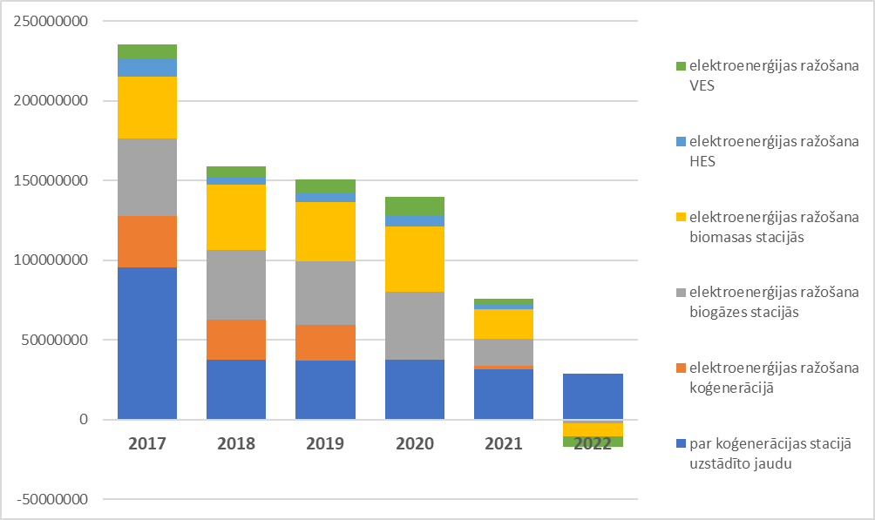
13.attēls. Obligātā iepirkuma mehānisma ietvaros saņemtais atbalsts virs tirgus cenas (EUR)
Valsts kontrole publicēja (31.05.2019.) revīzijas ziņojumu “Nodokļu atlaides – neredzamie budžeta izdevumi”, kuras mērķis bija novērtēt, vai valstī šobrīd noteiktie un spēkā esošie nodokļu atvieglojumi sasniedz tiem noteiktos mērķus, vai tiek uzraudzīta un izvērtēta to ieviešana, pieņemot attiecīgus lēmumus par atvieglojumu atcelšanu, maiņu vai jaunu atvieglojumu ieviešanu. Ievērojot minēto revīzijas ziņojumu tika sagatavots informatīvais ziņojums “Par spēkā esošo nodokļu atvieglojumu izvērtēšanu”, kura ietvaros, ņemot vērā Valsts kontroles revīzijā konstatēto un ieteikto, sniegts sākotnējās situācijas problēmu izvērtējums un sagatavots plāns spēkā esošo nodokļu atvieglojumu mērķu un sasnieguma rādītāju definēšanai, kurā iekļauti gan nodokļu atvieglojumi, kuriem mērķis un sasniedzamie rādītāji ir definējami, gan nodokļu atvieglojumi, kuriem mērķis un sasniedzamie rādītāji nav definējami. Šobrīd ministrijas turpina atvieglojumu un atbrīvojumu izvērtējums un, ja nepieciešams, tiek virzīti tiesību akti šādu atvieglojumu vai atbrīvojumu aktualizēšanai vai atcelšanai.

Pētniecība, inovācija un konkurētspēja

I Bāzes scenārijs
Galvenās valsts prioritātes, rīcības virzieni un aktivitāšu līmeņa pasākumi, kas vērsti uz rūpniecības attīstīšanu, finanšu pieejamības, inovācijas un eksporta veicināšanu, kā arī uzņēmējdarbības vides pilnveidošanu, ir ietverti NIPP2027, kur ir izvirzīti 12 uzdevumi Latvijas inovācijas sistēmas attīstībai, tai skaitā sekmēt privātā un publiskā sektora investīcijas pētniecībā, attīstībā un inovācijās, veicināt valsts lielo uzņēmumu inovāciju ekosistēmu, nodrošināt tiesiskā regulējuma izveidi pilotteritoriju, jeb inovāciju zonu ierīkošanai u.c. Jaunuzņēmumu attīstībai ir izstrādāta un tiek īstenota Jaunuzņēmumu ekosistēmas attīstības stratēģija. Vienlaikus inovācijas politikas mērķi un rīcības virzieni noteikti arī ZTAIP2027.
Inovācijas un uzņēmējdarbības atklājuma procesa sekmēšanai ir uzsāktas un tiek īstenotas vairākas jaunas iniciatīvas, piemēram, jaunuzņēmumu (start-up) ekosistēmas attīstības veicināšana un valsts kapitālsabiedrību inovācijas platforma. Tāpat dažādu atbalsta programmu veidā tiek veikti pasākumi uzņēmumu
inovāciju spēju paaugstināšanai – pasākumi paredzēti gan motivēšanai un iedrošināšanai iesaistīties inovāciju aktivitātēs, gan jaunu produktu un tehnoloģiju izstrādei, kā arī uzņēmumu digitalizācijas paaugstināšanai. Vienlaikus, eksportspējas uzlabošanai un jaunu eksporta tirgu apgūšanas veicināšanai paredzēts atbalsts komersantu dalībai starptautiskajās izstādēs ar individuālo stendu ārvalstīs un dalībai konferencēs, semināros ārvalstīs ar stendu, dalībai tirdzniecības misijās ārvalstīs, dalībai LIAA organizētās Latvijas augstu valsts amatpersonu vizītēs ārvalstīs, dalībai LIAA organizētajos nacionālajos stendos, darījumu tūrisma pasākumu organizēšanai Latvijā, kā arī ražotņu un produktu atbilstības novērtēšanai.
2022. gada oktobrī tika izveidotas 5 vadības grupas visās RIS3 specializācijas jomās ar nolūku veidot dialogu starp RIS3 vērtību ķēžu ekosistēmās iesaistītajām pusēm – uzņēmumiem, pētniecības organizācijām, politikas veidotājiem un īstenotājiem, nozaru asociācijām, dažādiem sadarbības tīkliem, investoriem, universitātēm u.c. ieinteresētajām pusēm, lai nodrošinātu uzņēmējdarbības atklājumu principa īstenošanu:
- biomedicīna, medicīnas tehnoloģijas, farmācija;
- informāciju un komunikācijas tehnoloģijas;
- fotonika, viedie materiāli, tehnoloģijas un inženierzinātņu sistēmas;
- zināšanu ietilpīga bioekonomika;
- viedā enerģētika un mobilitāte.
RIS3 jomas “Viedā enerģētika un mobilitāte” stratēģijas mērķis ir efektīvi novirzīt Eiropas, valsts, reģionālo un privāto finansējumu aktivitātēm, kuru rezultātā tiek stiprināta nacionālā pētniecības un inovācijas spēja enerģētikas un mobilitātes sektorā. Turklāt šī joma sevī ietver arī saistītās industrijas un infrastruktūras – IKT, transportu, būvniecību, rūpniecību -, kā arī aprites ekonomikas jautājumus. Stratēģijā noteikti sekojoši P&I virzieni: (1) atjaunīgo energoresursu uzglabāšana, esošo risinājumu pilnveide un jaunu risinājumu izpēte, (2) atjaunīgo energoresursu, tai skaitā ūdeņraža, tehnoloģiju attīstīšana, (3) aprites ekonomikas principu ieviešana enerģētikā, piem. biogāzes ražošana no atkritumiem, (4) viedo energosistēmu novērojamības un automatizācijas veicināšana, (5) Latvijā pieejamo bioresursu pārveide ilgtspējīgas enerģijas avotos, (6) ilgtspējīga enerģija transportam, tai skaitā ilgtspējīgas aviācijas degvielas (SAF) ražošana, (7) inovatīvu mobilitātes risinājumu ieviešana, (8) mazemisiju un bezemisiju transportlīdzekļu izmantošanai nepieciešamās infrastruktūras pilnveide, tai skaitā uzlādes/uzpildes infrastruktūru, (9) datu pārvaldība un IKT risinājumi enerģijas ražošanas/patēriņa vadībai, inovatīviem mobilitātes risinājumiem, (10) enerģijas pieprasījuma vadības risinājumu izpēte, izmantojot dažādus elektrotīklam pievienotos aktīvus un to grupas, (11) mākslīgā intelekta un mašīnmācīšanās risinājumu izpēte energosistēmas vadības nodrošināšanai (optimizācijas algoritmi), (12) elektroapgādes sistēmai pieslēgto iekārtu komunikācijas vadības standartizācija (elektrouzlādes stacijas, siltumsūkņi, saules paneļu inventori u.c.).
2022. gadā tika uzsākta VPP “Inovāciju fonds – nozaru pētījumu programma”, kuras ietvaros līdz 2024. gadam plānots novirzīt līdz 22 milj. euro pētniecības organizācijām inovatīvu, komerciālas ievirzes pētījumu īstenošanai, kuras mērķis ir veicināt zinātnisko pētniecību un sekmēt tehnoloģiju pārnesi, inovatīvu un komercializējamu produktu un tehnoloģiju attīstību viedās specializācijas stratēģijas jomās “Biomedicīna, medicīnas tehnoloģijas, farmācija” un “Fotonika un viedie materiāli, tehnoloģijas un inženiersistēmas”. “Fotonika un viedie materiāli, tehnoloģijas un inženiersistēmas” darbojas Viedo materiālu pētījumu un tehnoloģiju pārneses ekselences centrs (CAMART²), kas profilējas materiālzinātnes un tehnoloģiju pārneses jomā.
Pētniecības kapacitāte, t.i. zinātnisko darbinieku (zinātnieki, zinātnes tehniskais un apkalpojošais personāls) skaits Latvijā (pilna laika ekvivalenta izteiksmē – PLE) 2020. gadā bija 6559, kas veido 0,77% no Latvijā nodarbināto kopskaita, kas ir gandrīz uz pusi mazāk nekā ES vidējais rādītājs (1,56%). No kopējā Latvijas zinātniskā personāla skaita (PLE) 774 jeb 12% ir saistīti ar pētniecību Enerģētikas savienības prioritārajās jomās.
Salīdzinot starp 50 Eiropas Patentu birojā reģistrētajām valstīm, 2022. gadā pēc kopējiem patentu aktivitātes rādītājiem pēc iedzīvotāju skaita, Latvija ierindojās 36. vietā ar 11,7 patentu pieteikumiem uz 1 milj. iedzīvotāju. 2018. - 2021. gadā Eiropas Patentu birojā no 99 Latvijas rezidentu patentu pieteikumiem 22 patenti reģistrēti saistībā ar viedās enerģētikas un tīro tehnoloģiju jomu (EV, aparāti, enerģētika; vides tehnoloģijas; dzinēji, sūkņi, turbīnas). Reģistrēti patenti par inovatīvām biomasas sadedzināšanas iekārtām, biodegvielām, vēja un saules enerģijas tehnoloģijām.
2021. – 2027. gadā ir plānots mērķfokusēts atbalsts P&I klimata tehnoloģiju attīstīšanai un ieviešanai, jo īpaši RIS3 īstenošanas un tematisko stratēģisko ekosistēmu 2021. gadā pētniecībā un attīstībā (P&A) kopumā tika investēti 248,89 milj. euro jeb 0,74% no IKP, attēlojot pēdējos desmit gados augstāko līmeni. Salīdzinot ar 2020. gadu, ieguldījumi P&A palielinājās par 11,15 %, savukārt kopš 2017. gada tie ir pieauguši teju divas reizes. Pozitīva dinamika ir vērojama privātā sektora ieguldījumiem P&A - 2021. gadā uzņēmumu investīcijas P&A sasniedza 83,30 milj. euro, jeb 33,4 % no kopējiem ieguldījumiem P&A, sasniedzot augstāko apjomu pēdējo 10 gadu laikā. NIPP2027 noteikts, ka uzņēmumu ieguldījumiem P&A 2027. gadā būtu jāsasniedz 0,57% no IKP jeb, vairāk kā 306 milj. euro. Latvijā spēkā esoši politikas plānošanas dokumenti, piemēram, NIPP2027 nosaka valsts apņemšanos ieguldījumus P&A palielināt līdz 1,5% no IKP 2027. Šī mērķa sasniegšanai, salīdzinot ar 2021. gadu, kopējiem ieguldījumiem P&A jāpieaug 3,25 reizes, jeb par 558 milj. euro.

II Sasniedzamie mērķi
Mērķis | 2030
inovatīvi aktīvu uzņēmumu īpatsvars (%) no visiem uzņēmumiem) | >40
globālais inovāciju indekss (vieta pasaulē) | 30
Eiropas Inovāciju pārskats (pozīcija pārskatā) | ES DV vidējais rādītājs
ieguldījumi P&I (% no IKP) | > 2
privātā sektora ieguldījumi P&I (% no ieguldījumiem P&I) | 33

III Rīcībpolitikas un pasākumi mērķu sasniegšanai
Nr. | Pasākuma īstenošanai veicamā darbība | Atbildīgā institūcija | Izpildes  termiņš | Investīcijas
 |  |  |  | milj.euro | avoti
1 | Veikt pētījumu, lai analizētu AER izmantošanas potenciālu Latvijas teritoriālajos ūdeņos | KEM | 2024-2026 | 0,1 | VB
2 | Uzņēmējdarbības digitalizācijas veicināšana, t.sk. atbalsta programmu ietvaros | EM | 2030 | 24,3 | ANM
3 | Īstenot Norvēģijas finanšu instrumenta 2014.–2021. gada perioda programmu “Uzņēmējdarbības attīstība, inovācijas un mazie un vidējie uzņēmumi”. | EM | 2021-2024 | 14,7 | NFI  VB
4 | Īstenot praktiskas ievirzes pētījumu programmu | IZM | 2030
5 | Īstenot jaunu produktu izstrādi (zaļie produkti) | EM | 2030 | 40 | ANM
6 | Īstenot VPP “Klimatneitralitātes mērķu sasniegšanas lēmumu pieņemšanas atbalsta sistēma” | KEM | 2023-2025 | 1,25 | VB
7 | Īstenot enerģētikas pētījuma programmu | KEM | 2030 | 4,3 | VB
8 | Veikt pētījumu par iespējām dabasgāzes pārvades sistēmu pielāgot atjaunīgā ūdeņraža ievadei | KEM | 2024-2025 | 0,1 | VB  PF
9 | Veikt pētījumu par PGK pielāgošanu ūdeņraža uzglabāšanai | KEM  PSO | 2024-2025 | 0,1 | VB  PF
10 | Veikt pētījumu par kodolenerģijas izmantošanas iespējām | KEM | 2024-2026 | 0,3 | VB
11 | Veikt izvērtējumu par ilgtspējīgas aviācijas degvielas ražošanas iespējām Latvijā | SM  KEM  EM | 2023-2024
12 | Enerģētikas un klimata padomes ietvaros izveidot analītisko enerģētikas, vides un klimata ekspertu darba grupu | KEM  SM  ZM  EM  VARAM  IZM | 2024 | Esošā budžeta  ietvaros
13 | Pētījumi SEG inventarizācijas uzlabošanai, ieviešot augstāka līmeņa metodes (Tier 2/Tier 3) atbilstoši Klimata pārmaiņu starpvaldību padomes vadlīnijām, kā arī pilnveidojot darbības datus un SEG prognozes | KEM  ZM  VARAM  SM | 2030 |  | VB
14 | Pirmskomercializācijas izpēte sintētiskajam metāna | Pētnieki | 2030 | ND | VB  PF
15 | Veikt pētījumu, kura mērķis ir rast risinājumus kūdras substrāta aizvietošanai - jaunu un efektīvu substrāta izejvielu iegūšanai | ZM  EM  KEM | 2025 | ND | VB  PF
Latvijas teritoriālo ūdeņu AER potenciāla analizēšanas pētījuma ietvaros tiks analizēta jūras siltuma izmantošana piekrastes apdzīvotajās vietās, kā arī jūras biomasas (aļģes, ūdenszāles u.c.) izmantošana biodegvielas / biogāzes ieguvei un enerģijas ražošanai, viļņu, plūdmaiņu u.c. potenciāls elektroenerģijas ražošanai
Latvija Atveseļošanās un noturības mehānisma (turpmāk – ANM) plānā, kā arī 2021. - 2027. gada plānošanas periodā, ir paredzējusi pasākumus, kas vērsti uz uzņēmējdarbības atbalstu digitālās transformācijas veicināšanai, kas pastarpināti veicinās arī zaļā kursa īstenošanu. Līdz 30.06.2026. uzņēmumiem būs iespējams pieteikties atbalsta saņemšanai savas komercdarbības procesu digitalizācijai, jaunu produktu un pakalpojumu izstrādei, kā arī tehnoloģisko iekārtu testēšanai un iegādei.
Norvēģijas finanšu instrumenta 2014.–2021. gada perioda programmā "Uzņēmējdarbības attīstība, inovācijas un mazie un vidējie uzņēmumi" uzņēmējiem un programmas administrēšanai ir pieejams finansējums 14,7 milj. euro apmērā, un tās mērķis ir veicināt augstākas pievienotās vērtības produktu un pakalpojumu radīšanu trīs jomās: (1) “zaļās” inovācijas; (2) informācijas un komunikācijas tehnoloģijas; un (3) dzīves līmeni atbalstošas tehnoloģijas.
Praktiskas ievirzes pētījumu programma ir uz komercializāciju vērstu pētniecības un tehnoloģiju attīstības projektu īstenošanai. Kompetences centru pasākuma ietvaros darbojas 8 kompetences centri, t.sk. “Viedo inženiersistēmu, transporta un enerģētikas Kompetences centrs”, kuri nodrošina atbalstu eksperimentāliem un rūpnieciskiem pētījumiem. Šobrīd saskaņošanā ministrijām ir nodota jauna atbalsta programma tehnoloģiju pārnesei. Tās mērķis ir nodrošināt finansējuma pieejamību komersantiem jaunu produktu/pakalpojumu, pētniecības projektu izstrādei un komercializācijai, lai veicinātu inovatīvo komersantu īpatsvaru ekonomikā paaugstināšanu, veidojot saikni starp komersantiem un publiskajām pētniecības institūcijām, kas sekmētu zināšanu tiešu pārnesi un kļūtu par katalizatoru ilgtermiņa, padziļinātākas sadarbības veidošanai starp abām pusēm, tādējādi sniedzot ieguldījumu Latvijas Viedās specializācijas stratēģijas mērķu sasniegšanā.
VPP “Klimatneitralitātes mērķu sasniegšanas lēmumu pieņemšanas atbalsta sistēma” mērķis ir izveidot informācijas tehnoloģiju risinājumos balstītu lēmumu pieņemšanas atbalsta sistēmu klimatneitralitātes un enerģētikas mērķu sasniegšanai līdz 2050.gadam, kas ietver mērķa sasniegšanas alternatīvu scenāriju modelēšanu, rezultātu sociāli ekonomiskās ietekmes izvērtēšanu un optimizēšanu, pamatojot ekonomiski, sociāli un ekoloģiski izdevīgākos SEG emisiju samazināšanas un CO₂ piesaistes palielināšanas risinājumus.
Ilgtspējīgas aviācijas degvielas ražošanas iespēju pētījuma ietvaros tiks veikts izvērtējums par šādas degvielas ražošanas iespējām Latvijā, tai skaitā, definēts tirgus pieprasījums, eksporta iespējas, ražošanas tehnoloģija, veikta sākotnējā izmaksu un ieguvumu analīze, apzināti projekta dalībnieki.

Pielāgošanās klimata pārmaiņām

I Bāzes scenārijs
Klimatisko parametru novērojumi pasaulē par vairāk nekā 100 gadu periodu pierāda, ka klimats mainās. Tāpat kā pasaulē, arī Latvijā ilggadīgajā laika periodā ir konstatētas klimatisko apstākļu izmaiņas, kas izpaudušās gan kā meteoroloģisko parametru vidējo vērtību, gan arī to ekstremālo vērtību pārmaiņas.
Arī aizvadītais, 2022. gads, bija siltāks par klimatisko normu, turklāt šāda situācija novērota jau desmito reizi pēc kārtas. Īpaši jāizceļ vasara, kas kļuva par 3. siltāko meteoroloģisko novērojumu vēsturē. Vidējā gaisa temperatūra Latvijā 2022. gadā bija +7,3 °C, kas ir 0,5 °C virs klimatiskās standarta normas (1991.-2020. gads), 2022. gadam kļūstot par 12. siltāko novērojumu vēsturē (kopš 1924. gada).
Līdzšinējo klimatisko apstākļu, kā arī nākotnes klimata pārmaiņu scenāriju analīze uzskatāmi demonstrē, ka klimata pārmaiņu tendences turpināsies visa šī gadsimta laikā. Turklāt visbūtiskākās izmaiņas skars klimatisko parametru ekstremālās vērtības – nākotnē aizvien biežāk nāksies saskarties ar Latvijas teritorijai neraksturīgiem un ekstremāliem laikapstākļiem. Izmaiņas klimatiskajos parametros un indeksos laika gaitā ietekmē ne tikai dabas kapitālu (sugas, biotopus, ekosistēmas), bet arī iedzīvotāju veselību, labsajūtu, drošību un saimnieciskās aktivitātes. Latvijā identificētie nozīmīgākie riski ir sezonu, t.sk. veģetācijas perioda, izmaiņas; ugunsgrēki; kaitēkļu un patogēnu savairošanās, koku slimības, vietējo sugu izstumšana, jaunu sugu ienākšana; elpošanas sistēmu slimību izplatība; infekcijas slimības, karstuma dūrieni; nokrišņu izraisīti plūdi, vējuzplūdi; elektropadeves traucējumi; noteces palielināšanās, hidroenerģijas svārstības; sasaluma mazināšanās, kailsals, izkalšana; eitrofikācija; infrastruktūru bojājumi, aprīkojuma pārkaršana; ūdens noteces samazināšanās vasaras sezonā.
LPKPP, ir sagatavots, ņemot vērā dažādu Eiropas valstu pieredzi pielāgošanās klimata pārmaiņu risku pārvaldības jomā un pielāgošanās klimata pārmaiņām plānošanā. Plāns Latvijā attīsta pielāgošanās klimata pārmaiņām nodrošināšanas ciklu, kas paredz klimata ietekmju, ievainojamības un risku izvērtējumu; pielāgošanās plānošanu; pielāgošanās pasākumu ieviešanu; monitoringu un izvērtēšanu. LPKPP izstrādes pamatā ir Latvijas līdzšinējo klimata pārmaiņu analīze un klimata pārmaiņu scenāriji periodam līdz 2100.gadam, kā arī Latvijā veiktie klimata pārmaiņu ietekmju un risku izvērtējumi tādās 6 jomās kā būvniecībā un infrastruktūras plānošanā, civilajā aizsardzībā un katastrofas pārvaldīšanā, veselībā un labklājībā, bioloģiskajā daudzveidībā un ekosistēmu pakalpojumos, lauksaimniecībā un mežsaimniecībā, tūrismā un ainavu plānošanā.
LVĢMC strādā pie jauno klimata scenāriju izstrādes Latvijai laika posmam līdz 2100. gadam, kuri pamatosies uz jaunāko KPSP ekspertu grupas Sestajā Novērtējuma ziņojumā (AR6) pieņemtajiem SEG emisiju scenārijiem. Scenāriju izstrāde plānota 2024. gada pavasarī.

II Sasniedzamie mērķi
Mērķis
Mazināt Latvijas cilvēku, tautsaimniecības, infrastruktūras, apbūves un dabas ievainojamību pret klimata pārmaiņu ietekmēm un veicināt klimata pārmaiņu radīto iespēju izmantošanu.

III Rīcībpolitikas un pasākumi mērķu sasniegšanai
Nr. | Pasākuma īstenošanai veicamā darbība | Atbildīgā institūcija | Izpildes  termiņš | Investīcijas
 |  |  |  | milj.euro | avoti
1 | Agrīnās brīdināšanas sistēma ir reaģētspējīga, regulāri aktualizēta un nodrošina augstas izšķirtspējas modelēšanu ekstrēmu laikapstākļu ietekmes prognozēšanai | VARAM  IeM | 2024 | ND | VB  MFF  PF
2 | Preventīvie pasākumi, lai pasargātu cilvēka veselību un dzīvību no klimata pārmaiņu negatīvajām ietekmēm | VARAM  VM  EM  IZM  LM  SPKC | 2030 | ND | VB  PB  PF  MFF
3 | Tautsaimniecības nozaru stiprināšana pret klimata pārmaiņu riskiem un ekstrēmiem | VARAM  EM  KEM  FM | 2030 | ND | VB  MFF  NFI
4 | Tautsaimniecībai nozīmīgu resursu mežsaimniecībā, lauksaimniecībā un zivsaimniecībā pasargāšana no klimata pārmaiņu negatīvajām ietekmēm | ZM  VARAM | 2027 | ND | VB  MFF
5 | Tūrisma nozares pielāgošanās klimata pārmaiņām nodrošināšana | KM  VARAM  EM | 2024 | ND | VB  MFF
6 | Zaļās infrastruktūras izmantošana klimata risku ietekmes mazināšanai | VARAM, IEM, SM, ZM, VM, KEM | Pastāvīgi | ND | VB  MFF
7 | Inženierkomunikāciju sistēmas un infrastruktūras nodrošināšana un pielāgošana klimata ekstrēmiem | VARAM  SM  EM  KEM | 2025 | ND | VB  MFF
8 | Būvju un ēku pielāgošana klimata pārmaiņu ietekmēm un slodzēm | EM | 2024 | ND | VB  MFF
9 | Klimata pārmaiņu negatīvo ietekmju mazināšana ekosistēmās un sugu bioloģiskās daudzveidības saglabāšana un atjaunošana | VARAM | 2030 | ND | VB  MFF
10 | Kontroles sistēmas izveidošana svešzemju invazīvo sugu, kaitēkļu un patogēno organismu izplatības ierobežošanai | VARAM | 2024 | ND | VB  PB  PF  MFF  LIFE
11 | Dabas (t.sk. Baltijas jūras piekrastes) un kultūrvēsturisko ainavu vērtību aizsardzība no klimata pārmaiņu negatīvās ietekmes | VARAM | 2027 | ND | VB  MFF  NFI
12 | Pielāgošanās klimata pārmaiņām monitoringa, ziņošanas un izvērtēšanas sistēmas izveide un uzturēšana | VARAM  KEM  IeM | Pastāvīgi | ND | VB  NFI  MFF
13 | Zinātnes un pētniecības potenciāla palielināšana un pielietošana klimata ietekmju un risku, ievainojamības un pielāgošanās klimata pārmaiņām rīcībpolitikas īstenošanai | KEM  IZM | Pastāvīgi | ND | VB  MFF  NFI
14 | Klimata pārmaiņu prognožu un risku mazināšanas risinājumu integrēšana teritorijas attīstības plānošanā un nozaru politikās | KEM  VARAM | 2027 | ND | VB  PB  LIFE  NFI  MFF
Papildus informācija par nepieciešamo finansējumu un konkrētiem uzdevumiem pasākumu īstenošanai ir atrunāti Latvijas pielāgošanās klimata pārmaiņām plānā laika posmam līdz 2030. gadam.

PLĀNOTO RĪCĪBPOLITIKU UN PASĀKUMU IETEKMES NOVĒRTĒJUMS

Enerģijas patēriņa prognozes NEKP pasākumu scenārijā
NEKP pasākumu scenārijā prognozētais kopējais enerģijas patēriņš un enerģijas galapatēriņš 2030. gadā ir prognozēts par attiecīgi 5% un 8% procenti zemāks nekā 2021. gadā, sasniedzot 49 689 GWh un 44 781 GWh attiecīgi. Izstrādātajā scenārijā samazinās visu fosilo energoresursu un cietā biomasas kurināmā kopējais patēriņš, izņemot citu naftas produktu (petrolejas veida reaktīvā degviela), kas tiek izmantots starptautiskajā aviācijā. Lielākais samazinājums tiek prognozēts dabasgāzes, dīzeļdegvielas un benzīna patēriņam. Lielākais AER patēriņa pieaugums prognozēts saules un vēja enerģijai, ņemot vērā īstenotās atbalsta programmas un īstenotos saules elektrostaciju projektus, kā arī ņemot vērā plānotos lielas jaudas vēja parkus.
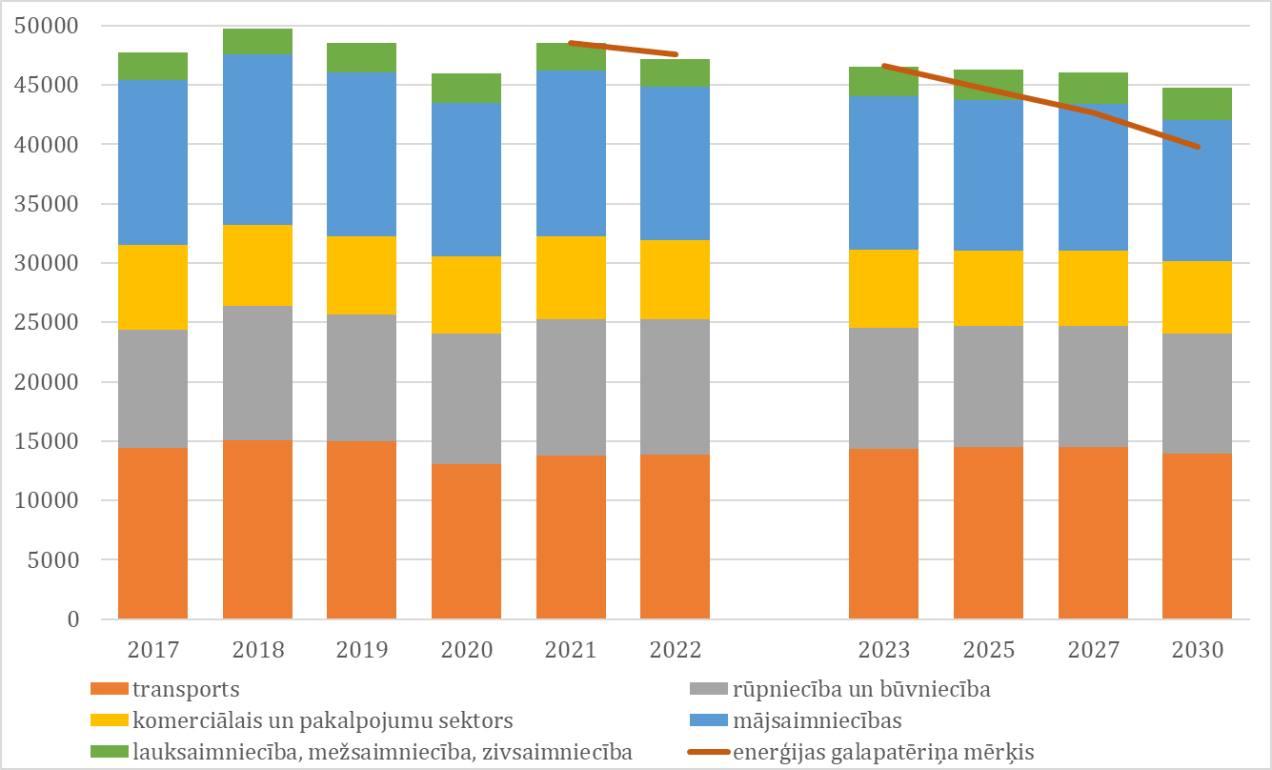
14.attēls. Enerģijas galapatēriņš un tā mērķis (NEKP pasākumu scenārijs) (GWh)
Vislielākais enerģijas patēriņa samazinājums 2021. - 2030. gadā tiek prognozēts mājsaimniecībās, un komerciālajā un pakalpojumu sektorā, galvenokārt energoefektivitātes uzlabošanas pasākumu dēļ, vienlaikus lauksaimniecības, mežsaimniecības un zivsaimniecības sektorā un transportā tiek prognozēts pieaugums. Transporta sektorā enerģijas patēriņa pieaugums tiek prognozēts dēļ degvielas patēriņa palielināšanās starptautiskajā aviācijā. Aprēķinātās prognozes paredz, ka 2030. gadā transporta sektors patērēs 31,2%, mājsaimniecības 26,4%, rūpniecība un būvniecība 22,6%, komerciālais un sabiedriskais sektors 13,6%, bet lauksaimniecības, mežsaimniecības un zivsaimniecības sektors 6,2% no kopējā enerģijas galapatēriņa.

AE attīstības prognozes
Izvērtējot Plānā ieplānotos pasākumus un ņemot vērā obligāti īstenojamo ES tiesību aktu nosacījumus un mērķus, AE īpatsvars enerģijas galapatēriņā NEKP pasākumu scenārijā līdz 2030. gadam pieaugs līdz 49%, t.sk., ja tiek pilnībā sasniegti mērķi transporta sektorā (detāli skatīt 3. nodaļu)
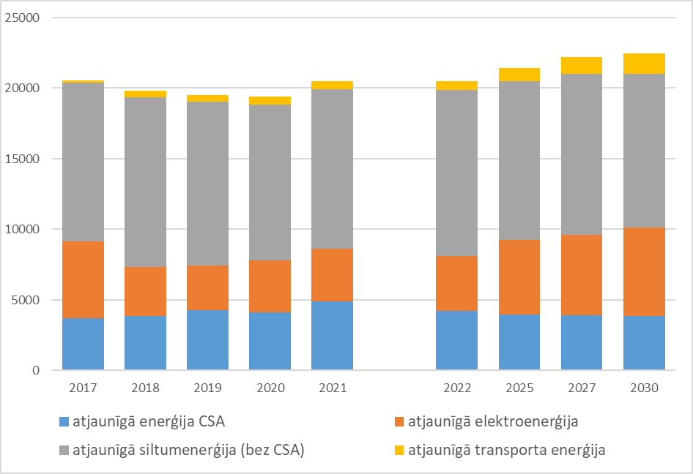
15.attēls. NEKP pasākumu scenārijā prognozētais AE apjoms līdz 2030.gadam (GWh)
Ņemot vērā modelēšanas rezultātus, vislielāko ieguldījumu AE īpatsvara palielināšanā dod AE īpatsvara kāpināšana individuālajā siltumapgādē un CSA, vienlaikus AE īpatsvara kāpināšana transportā, kas dod būtisku ieguldījumu Latvijas ne-ETS mērķu sasniegšanā, dod mazāku ieguldījumu kopējā AE īpatsvara mērķa sasniegšanā, ņemot vērā Direktīvas 2018/2001 7. un 25. - 28. pantā noteiktos īpatsvara aprēķina nosacījumus. Vismazāko ieguldījumu kopējā AE īpatsvara mērķa kāpināšanā dod atjaunīgās elektroenerģijas īpatsvara kāpināšana, ņemot vērā Direktīvas 2018/2001 7. pantā un II pielikumā noteiktos īpatsvara aprēķina nosacījumus. Saskaņā ar modelēšanas rezultātiem AE īpatsvara kāpināšanai virs 60% būtu nepieciešams īpaši strauji kāpināt AE īpatsvaru CSA, to tuvinot 100%.
NEKP pasākumu scenārijā būtiski pieaug atjaunīgās elektroenerģijas īpatsvars, tam pieaugot no apmēram 51% 2021. gadā līdz 68% 2030. gadā, kas tiek nodrošināts ar būtisku saules un vēja enerģijas pieaugumu – 138 un 11 kārtīgs pieaugums attiecīgi. Ņemot vērā ekonomikas un īpaši transporta sektora elektrifikāciju tiek prognozēts 15,4% elektroenerģijas patēriņa pieaugums.
Periodā līdz 2030. gadam NEKP pasākumu scenārijā netiek prognozētas būtiskas izmaiņas AE īpatsvarā CSA, kas periodā līdz 2030. gadam samazināsies par 3 procentpunktiem, kas ir skaidrojams ar vidējas intensitātes programmu īstenošanu, pārejot no dabasgāzes izmantošanu uz cietā biomasas kurināmā izmantošanu CSA. Vienlaikus AE īpatsvars siltumapgādē (ārpus CSA) palielināsies par apmēram 5 procentpunktiem līdz 65% 2030. gadā, ņemot vērā paredzētās atbalsta programmas individuālai siltumapgādei rūpniecības, komerciālā un sabiedriskā sektorā un mājsaimniecībās un īstenotos mājsaimniecību pasākumus ārpus atbalsta programmām, piemēram, siltumsūkņu uzstādīšana, saules tehnoloģiju izmantošana apsildei u.c. un energoefektivitātes uzlabošanai mājsaimniecībās. Ņemot vērā aktivitātes individuālajā siltumapgādē, kopējais AE īpatsvars siltumapgādē palielināsies par apmēram 4 procentpunktiem, sasniedzot apmēram 62%.
NEKP pasākumu scenārijā, degvielas piegādātājiem, nosakot Direktīvas 2018/2001 25. pantā noteiktos SEG emisiju intensitātes un atjaunīgās transporta enerģijas mērķus, kas būtiski palielinās modernās biodegvielas un RFNBO izmantojumu, kā arī, īstenojot tādus pasākumus, tai skaitā EV iegādes atbalsta programmas, kas nodrošina būtisku transporta sektora elektrifikāciju, periodā līdz 2030. gadam AE īpatsvars varētu sasniegt 27% (ar Direktīvas 2018/2001 27. pantā noteiktajiem reizinātājiem) vai varētu pārsniegt 14% aktuālo atjaunīgās transporta enerģijas īpatsvaru. Minētais īpatsvars tiktu sasniegts ar moderno biodegvielu, RFNBO un atjaunīgo elektroenerģiju.
Alternatīvie AE īpatsvara mērķa scenāriji
Ņemot vērā enerģētikas modelēšanas rezultātus, Latvija var sasniegt 55,8% AE īpatsvaru enerģijas galapatēriņā tikai, ja tiek izpildīti visi Direktīvā 2018/2001 noteiktie AE īpatsvara sektorālie mērķi (AE apakšmērķu scenārijs), tai skaitā, tiek sasniegts atjaunīgās transporta enerģijas īpatsvars >26%. Savukārt scenārijā, kad tiek sasniegts 62% kopējais AE īpatsvars enerģijas galapatēriņā, bet netiek definēti AE apakšmērķi (AE 62% īpatsvara scenārijs), tad šādu kopējo AE īpatsvaru ir iespējams sasniegt, ja AE īpatsvars CSA gandrīz sasniedz 100%, bet AE īpatsvars transportā atbilst Direktīvas 2018/2001 25. pantā noteiktajam mērķim. Scenārijā, kas paredz 1) SEG emisiju intensitātes mērķa sasniegšanu transportā, 2) noteikt CO₂ nodokli tam kurināmajam un degvielai, kas tiek aplikta ar akcīzes nodokli, 3) noteikt papildu energoefektivitātes uzlabošanas pasākumu īstenošanu (NEKP pasākumu scenārijs+), ir iespējams sasniegt 51,8% AE īpatsvaru kopējā enerģijas galapatēriņā, būtiski nekāpinot AE īpatsvaru visos sektoros, izņemot transportu. Ir saprotams, ka kopējā AE īpatsvara mērķa kāpināšanai Latvijai būtu nepieciešams nodrošināt, ka AE sektorālie mērķi būtiski pārsniedz 60% vai 70%, bet AER īpatsvars transporta sektorā sasniedz - 30%.
5.tabula. AE īpatsvars 2030.gadā dažādos enerģētikas modelēšanas scenārijos (%)
Scenārijs | AE apakšmērķu scenārijs | AE 62% īpatsvara scenārijs | NEKP pasākumu scenārijs+
AE īpatsvars | 55,8 | 62 | 51,8
AE elektroenerģijā | 65,3 | 69,8 | 67,1
AE CSA | 76,3 | 95,6 | 54,5
AE siltumapgādē | 76 | 77,4 | 65,2
AE transportā | 26,1 | 29,4 | 39,7
AE ēkās | 68 | 67,2 | 58,3
AE rūpniecībā & IKT nozarē | 73,6 | 73,5 | 70

Energoefektivitātes mērķa sasniegšanas prognoze
NEKP pasākumu scenārijā tiek prognozēts, ka kumulatīvais enerģijas galapatēriņa ietaupījumu mērķis tiks izpildīts par apmēram 70%, 2030. gadā gandrīz sasniedzot 21 TWh. Lielāko devumu mērķa sasniegšanā sniegs efektīvāku tehnoloģiju, tajā skaitā kurināmā sadedzināšanas tehnoloģiju, uzstādīšana rūpniecības sektorā, pāreja uz EV izmantošanu ceļa transportā, dzīvojamo un publisko ēku energoefektivitātes pasākumi.
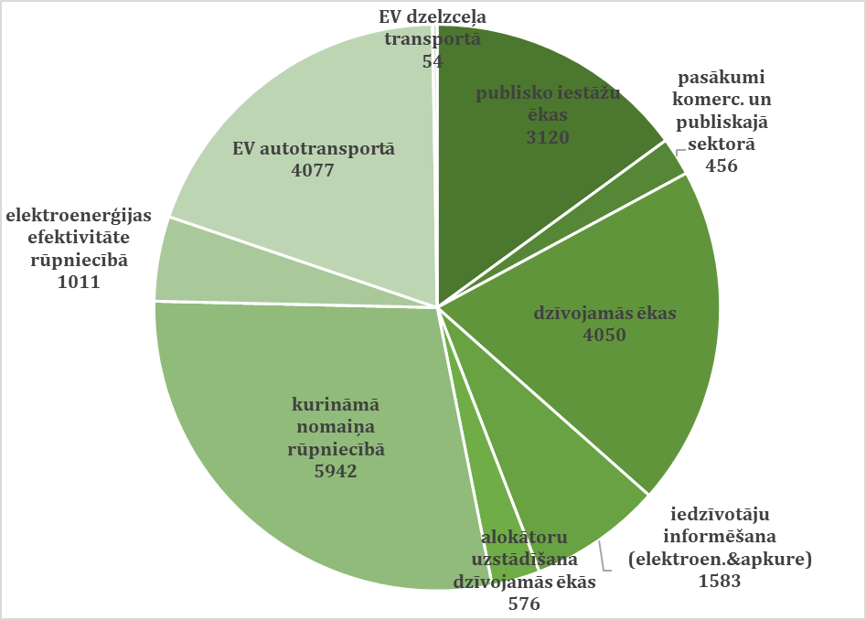
16.attēls. Kumulatīvo energoietaupījumu apjoms līdz 2030.gadā (GWh)

Enerģētiskās drošības un iekšējās enerģijas tirgus
Ir paredzams, ka Latvija, īstenojot Plānā noteiktos pasākumus nodrošinās noteikto enerģētiskās drošības un atkarības samazināšanas mērķu izpildi.

SEG emisiju un CO₂ piesaistes prognozes
Tiek prognozēts, ka NEKP pasākumu scenārijā 2030. gadā ne-ETS darbību SEG emisiju apjoms samazināsies par 19%, sasniedzot noteikto ne-ETS sektora SEG samazināšanas mērķi -17% 2030. gadā, salīdzinot ar 2005. gada ne-ETS SEG emisijām. Saskaņā ar NEKP pasākumu scenārija prognozēm 2030. gadā Latvijas ne-ETS sektora SEG emisiju apjoms būs 6955 kt CO₂ ekv. Tā kā mērķis 2030. gadā ir 7136 kt CO₂ ekv., tas nozīmē, ka NEKP pasākumu scenārijā šis mērķis varētu tikt sasniegts.
2030. gadā lielākā daļa no ne-ETS emisijām rodas transporta sektors (39%), kam secīgi ir lauksaimniecības sektors (26%) un enerģētikas sektors (26%). Pārējo daļu no ne-ETS emisijām rada atkritumu apsaimniekošanas (6%) un ne-ETS RPPI sektors (3%).
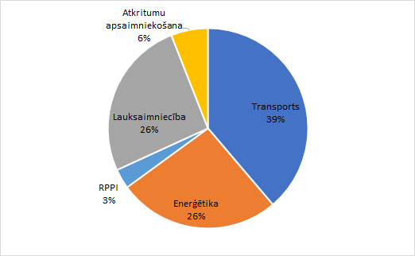
17.attēls. Latvijas SEG emisiju sadalījums ne–ETS sektorā 2030.gadā (%)
Mērķtiecīga meža apsaimniekošana un ZIZIMM mērķa scenārija projektā identificēto papildus pasākumu īstenošana (mežu augšņu ielabošana, hidroloģiskā režīma uzlabošana, apmežošana u.c. pasākumi), var nodrošināt klimata politikas mērķu sasniegšanu ZIZIMM sektorā 2030. gadā, tomēr modelī iekļautais pieņēmums – saimnieciskās darbības ierobežojumi 30% no mežu kopplatības, uzrāda apgrūtinājumu klimata neitralitātes mērķu sasniegšanu 21. gadsimta 2. pusē. Svarīgs priekšnosacījums klimata mērķu sasniegšanai ZIZIMM sektorā 2030. gadā ir organisko augšņu lauksaimniecībā izmantojamās zemēs apmežošana.
ZIZIMM mērķa scenārija projektā neto SEG emisijas no ZIZIMM sektora tiek prognozētas -2961,45 kt CO₂ ekv., kas nozīmē, ka indikatīvais mērķis -0,644 kt CO₂ ekv. tiek sasniegts.
Tā kā daudzi pasākumi ZIZIMM mērķa scenārija projektā prasa ievērojamus sagatavošanās darbus un finanšu līdzekļu piesaisti, to īstenošana pilnā apjomā pašlaik ir ierobežota, tāpēc jāturpina darbs, lai konkretizētu ZIZIMM mērķa scenārijā iekļaujamos pasākumus, tai skaitā iekļaujot optimālu, rentablu un īstenojamu pasākumu kopumu, kas jāīsteno ZIZIMM sektorā, lai sasniegtu Latvijai izvirzītos mērķus.

Mijiedarbība ar gaisa piesārņojošo vielu emisijām
Tiks iekļauts aktualizētā Plāna galaversijā.

Plānoto rīcībpolitiku un pasākumu sociālekonomiskā ietekme
Tiks iekļauts aktualizētā Plāna galaversijā.

Plānā iekļauto rīcībpolitiku un pasākumu ietekme uz citām ES dalībvalstīm un reģionālā sadarbība
Rīcībpolitikām, to mērķiem un pasākumiem, ko plāno īstenot Latvijā, nebūs lielas negatīvas ietekmes uz citām divām Baltijas valstīm. Pretēji tam, piemēram, jūras vēja parku attīstībai Latvijas jūras teritorijā būs pozitīva ietekme uz reģiona energoapgādi. Pamatojoties uz esošajām vēja parku monitoringa programmām, piemēram, Ziemeļjūrā, ir iespējams veikt pienācīgu plānošanu un ietekmes mazināšanas pasākumus, lai būvētu jūras vēja parkus, neradot būtisku kaitējumu videi. Ir jāņem vērā, ka piekrastes krasta līnijas ir tehniski piemērotas vēja enerģijas attīstībai, bet šie biotopi ir pievilcīgi arī daudzām bentosa kopienām.
Turpinoties Baltijas valstu elektrotīklu sinhronizācijai ar kontinentālo Eiropas tīklu, Baltijas valstis tiks arvien vairāk integrētas Eiropas integrētajā elektroenerģijas tirgū. Paredzams, ka līdz ar sinhronizācijas projekta pabeigšanu, Baltijas valstis tiks atsaistītas no BRELL elektrotīkla. No pasākumiem, kas saistīti ar elektroenerģijas un gāzes infrastruktūras attīstības projektiem, sagaidāma tieša pārrobežu ietekme. Šī ietekme kopumā būs pozitīva enerģijas cenu un enerģijas tirgus integrācijas ziņā. Turklāt nākotnes tehnoloģijas (enerģijas uzglabāšana, CCU, ūdeņradis u.c.) tiks meklētas Ziemeļvalstu un Baltijas sadarbībā.

PLĀNA FINANSIĀLĀ IETEKME
Lai īstenotu Plānā ietvertos pasākumus un uzdevumus, plānots izmantot gan valsts, gan pašvaldību budžeta finansējumu, kā arī Latvijai pieejamo finansējumu MFF ietvaros, gan piesaistīt ES finanšu vai citu finansējuma avotu līdzekļus un privāto kapitālu, atkarībā no pasākuma rakstura. Pasākumus, kas ir saistīti ar tiesību aktu un politikas plānošanas dokumentu izstrādi, un ar to saistīto pētījumu vai izvērtējumu veikšanu, institūcijas īsteno tām piešķiramo valsts budžeta līdzekļu ietvaros. Plānā ietverto rīcības virzienu īstenošanai plānotās darbības tiek īstenotas atbildīgo institūciju piešķirto budžetu ietvaros. Jautājums par papildu valsts budžeta līdzekļu piešķiršanu skatāms MK, sagatavojot vidēja termiņa budžeta ietvaru vai valsts budžetu n+1 gadam.
Plāna rīcībpolitiku īstenošanai piedāvāto pasākumu īstenošanas kopējais paredzamais (vēlamais) finansējuma apjoms un tā iespējamie avoti ir iekļauti Plāna 4.nodaļā, kur katram pasākumam minētais finansējuma apjoms ir kopējais apjoms un, atkarībā no pasākuma veida, var ietvert gan ES fondu finansējuma daļu, gan nacionālo līdzfinansējumu, gan, piemēram, privāto un papildus publisko finansējumu. Identificēto pasākumu kopējo nepieciešamo investīciju summa 10-gadu periodam ietver gan jau šobrīd īstenoto pasākumu turpināšanu, gan papildu nepieciešamās investīcijas.
Izvērtējot un izstrādājot plāna projektā minētos atbalsta pasākumus, tie tiks vērtēti atbilstoši attiecīgajam komercdarbības atbalsta kontroles regulējumam. Tāpat investīciju piesaistei un ieguldījumiem ir nepieciešams arī nodrošināt investīciju atbilstību ilgtspējīgu investīciju nosacījumiem, kas izriet no Regulas 2020/852.
Iespējamie finansējuma avoti
Valsts budžets
Valsts budžeta finansējums ir izmantojams kā daļa no atbalsta energoefektivitātes uzlabošanas pasākumu veikšanai, AER tehnoloģiju ieviešanai, vai citu SEG emisiju samazināšanas pasākumu atbalstam vai līdzatbalstam. Tāpat valsts budžetu varētu ietekmēt piemērojamie nodokļu atvieglojumi vai atbrīvojumi bezemisiju vai mazemisiju kurināmajiem / degvielai vai tehnoloģiju izmantošanai. Valsts budžeta finansējuma instrumenti P&A ir fundamentālo un lietišķo pētījumu programma, VPP un Inovācijas fonds.
EKII ietvaros ETS 3. periodā (2013. - 2020. gads) ieņēmumi no emisijas kvotu izsolīšanas sastādīja 249,42 milj. euro visā periodā kopā, savukārt 2021. - 2030. gada periodā EKII ietvaros pieejamais finansējums varētu sasniegt 1 mljrd. euro. Vienlaikus jāņem vērā, ka ietekmi uz emisijas kvotu izsoļu ieņēmumiem nākotnē atstās ES tiesību aktu pārskatīšana, piemēram, Priekšlikums Padomes Lēmumam (EU, Euratom), ar ko groza Lēmumu (ES, Euratom) 2020/2053 par Eiropas Savienības pašu resursu sistēmu, ar kuru paredzēts noteikt jaunas pašu resursu kategorijas, ko iekļauj ES budžetā, tostarp, ikgadējas iemaksas 30 % apmērā no dalībvalstu emisijas kvotu izsoļu ieņēmumiem. Tā rezultātā pieejamais finansējums EKII ietvaros, kas būtu novirzāms energoefektivitātes uzlabošanas pasākumu īstenošanai, AER tehnoloģiju ieviešanai vai citu SEG emisiju samazināšanas pasākumu atbalstam vai līdzatbalstam, un veidojas no emisijas kvotu izsolīšanas ETS ietvaros, salīdzinot ar pašreizējām prognozēm, samazināsies, vienlaikus provizoriskie emisijas kvotu izsoļu ieņēmumi “jaunā” ETS ietvarā uz Plāna izstrādes brīdi nav nosakāmi saistošās informācijas trūkuma dēļ.
Atbilstoši EKII darbības stratēģijai, emisijas kvotu izsoļu ieņēmumus izmanto, lai mazinātu klimata pārmaiņas un nodrošinātu pielāgošanos klimata pārmaiņām. EKII darbība primāri tiek balstīta uz divām komponentēm:
- aptuveni 90% no emisijas kvotu izsoļu ieņēmumiem primārajā tirgū tiek novirzīti klimata pārmaiņu mazināšanas un pielāgošanās klimata pārmaiņām projektu īstenošanai;
- aptuveni 10% no emisijas kvotu izsoļu ieņēmumiem primārajā tirgū tiek novirzīti institucionālās rīcībspējas nodrošināšanai darbam ar klimata pārmaiņu jautājumiem.
MF ietvaros pieejamais finansējums atbalsttiesīgajām dalībvalstīm veidojas no divām daļām – izsolot 2% no kopējā ES emisijas kvotu apjoma laika periodā no 2021. – 2030. gadam, kā arī izsolot 2,5% no kopējā ES emisijas kvotu apjoma laika periodā no 2024. – 2030. gadam. Latvijas daļa sastāda attiecīgi 1,44% un 1,0% no kopējā MF ietvaros izsolāmo emisijas kvotu apjoma, atbilstoši iepriekš minētajam dalījumam. MF ietvaros pieejamais finansējums ir atkarīgs no emisijas kvotu cenas un emisijas kvotu monetizēšana notiek pakāpeniski, tādēļ precīzu Latvijai pienākošos finansējuma apjomu nav iespējams noteikt lielās neskaidrības dēļ, ko izraisa svārstības emisijas kvotu cenā. Pie vidējās emisijas kvotu cenas 70 - 80 euro, periodā līdz 2030. gadam Latvijai pieejamais finansējums MF ietvaros kopsummā varētu veidot apmēram 300 milj. euro. MF izlietojumu noteic Ministru kabineta noteikumi Nr. 396.
Pašvaldību budžets
Saskaņā ar likumu “Par pašvaldību budžetiem” pašvaldības savus budžetus izstrādā pašas ņemot vērā spēkā esošos tiesību aktus, un valsts pārvaldei nav tiesību iejaukties pašvaldību budžetu izstrādē un izpildē. Pašvaldību budžetu veido no vairāku nodokļu ieņēmumiem, no kuriem daļa ir saistīta arī ar enerģētikas un klimata darbībām, piemēram, DRN, NĪN. Tieši pašvaldībām ir tiesības arī noteikt nodokļu atvieglojumus. Latvijā daudzas pašvaldības savos budžetos ieplāno finansējumu energoefektivitātes pasākumu, t.sk. energopārvaldības sistēmu ieviešana, veikšanai gan savos īpašumos, gan kā atbalstu iedzīvotāju energoefektivitātes uzlabošanas pasākumu veikšanai. Tāpat vairākas pašvaldības piemēro NĪN atvieglojumus par īpašumos veiktajiem energoefektivitātes pasākumiem, piemēram, dzīvokļiem nosiltinātās daudzdzīvokļu dzīvojamās ēkās.
MFF
ES kohēzijas politikas programma 2021. - 2027. gadam apstiprināta MK 16.11.2021. (MK rīkojums Nr.841), bet EK 25.11.2022, un tās ietvaros Latvijai ir pieejami 10,44 mljrd. euro, no tā 184,23 milj. euro Taisnīgas pārkārtošanās mehānisma ietvaros un 1,82 mljrd. euro Atveseļošanās un noturības mehānisma ietvaros. Tāpat 2023. gadā apstiprinātais REPowerEU plāns paredz Latvijai papildu vairāk, kā 134 milj. euro, lai veiktu ieguldījumus pārejai uz jaunu enerģētikas infrastruktūru un sistēmu, dažādojot enerģijas avotus un pārejot uz tīru enerģiju.
MFF ietvaros ir izveidoti vairāki citi finansēšanas avoti, kuri varētu palīdzēt sasniegt plāna mērķus: Invest EU, Apvārsnis Eiropa, Eiropas infrastruktūras savienošanas instruments, LIFE – Vides un klimata pasākumu programmā, Eiropas Lauksaimniecības garantiju fonds un Eiropas Lauksaimniecības fonds lauku attīstībai, Eiropas Jūrlietu un zivsaimniecības fonds, ERAF un KF.
SKF
Atbilstoši Regulas 2023/995 nosacījumiem, Latvijai SKF ietvaros ir pieejami 463,67 milj. euro 2026. - 2032. gada periodā. Papildus tam, Latvijai jānodrošina līdzfinansējums vismaz 154,56 milj. euro apmērā. Regulas 2023/995 mērķis – veicināt sociāli taisnīgu pārkārtošanos uz klimatneitralitāti, risinot sociālo ietekmi, ko rada ēku un autotransporta sektoru iekļaušana ES emisijas kvotu tirdzniecības sistēmā (ETS2), jo īpaši uz tām grupām, kuras skar enerģētiskā nabadzība vai transporta nabadzība. Atbalsts vērsts uz neaizsargātām grupām – mazaizsargātām mājsaimniecībām, mazaizsargātiem transporta lietotājiem un mazaizsargātiem mikrouzņēmumiem.
Atbilstoši Regulas 2023/995 nosacījumiem, lai iegūtu pieeju SKF finansējumam, dalībvalstīm ir jāizstrādā un Eiropas Komisijā jāiesniedz Sociālais klimata plāns, kurā tiks identificētas atbalsttiesīgie pasākumi un investīcijas (potenciālie atbalsttiesīgie pasākumi uzskaitīti regulas 8.pantā). 2023.gada oktobrī ir uzsākts darbs pie plāna sagatavošanas, vienlaikus plāna iesniegšana Eiropas Komisijā paredzēta periodā līdz 2025.gada jūnijam. Attiecīgi šobrīd nav iespējams identificēt konkrētas SKF atbalsta aktivitātes un katras aktivitātes īstenošanai nepieciešamo finansējumu.
IF
IF ir izveidots ar mērķi atbalstīt inovatīvus mazoglekļa emisiju tehnoloģiju risinājumus, sniedzot ieguldījumu ES dekarbonizācijā un pārejā uz klimatneitralitāti, vienlaikus sekmējot ES konkurētspēju. Fonda finansējums tiek nodrošināts ES ETS ietvaros, izsolot noteiktu apjomu emisijas kvotu laika periodā no 2020. - 2030. gadam, tādējādi kopējais fonda ietvaros pieejamais finansējuma apjoms ir atkarīgs no emisijas kvotu cenas.
Fonda darbība tiek vērsta uz inovatīvu, taču pietiekami nobriedušu projektu līdzfinansēšanu, ar mērķi panākt optimālu līdzsvaru starp inovatīvu tehnoloģiju ieviešanu visās nozarēs, tostarp, īstenojot arī pārnozaru projektus un aptverot tādas aktivitātes kā inovatīvu zema oglekļa emisiju tehnoloģiju un procesu attīstību energoietilpīgās nozarēs, oglekļa uztveršanu un izmantošanu, oglekļa uztveršanu un uzglabāšanu vai noglabāšanu, inovatīvu atjaunīgās enerģijas ražošanu, kā arī enerģijas uzglabāšanu.
Starptautisko finanšu institūciju finansējums
Ņemot vērā Plānā iekļauto rīcībpoloitiku pasākumu īstenošanai nepieciešamā finansējuma kopējo apjomu un finansējumu, kas varētu būt pieejams ES finansējuma ietvaros, kā viens no finansējuma avotiem varētu būt arī starptautisko finanšu institūciju finansējums, piemēram, finansējums no Eiropas Investīciju bankas, Eiropas Rekonstrukcijas un attīstības bankas un Ziemeļu Investīciju bankas. Starptautiskās finanšu institūcijas piedāvā uz tirgus nosacījumiem balstītu finansējumu jomās, kurās ir tirgus nepilnības un investīciju trūkums, vienlaikus nodrošinot papildinātību, tādējādi investējot projektos, kuru īstenošanai privātā sektora finansējums nav vai ir tikai daļēji pieejams.
Privātais finansējums
Ņemot vērā Plānā iekļauto rīcībpolitiku pasākumu īstenošanai nepieciešamā finansējuma kopējo apjomu, ir saprotams, ka Latvijai noteikto mērķu izpildei būs nepieciešams arī būtisks privātā finansējuma ieguldījums.

INTEGRĒTĀ UZRAUDZĪBAS UN ZIŅOŠANAS SISTĒMA
Saskaņā ar Regulu 2018/1999 ir nepieciešams reizi divos gados iesniegt EK integrēto nacionālo enerģētikas un klimata progresa ziņojumu, kas aptver visas piecas enerģētikas savienības dimensijas.. Integrētā progresa ziņojuma saturu noteic Komisijas 2022.gada 15.novembra regula (ES) 2022/2299, ar ko paredz noteikumus par to, kā piemērot Eiropas Parlamenta un Padomes Regulu (ES) 2018/1999 attiecībā uz integrēto nacionālo enerģētikas un klimata progresa ziņojumu struktūru, formātu, tehniskajiem aspektiem un procesu. Papildus Plāna izpildes progresa novērtējumam nepieciešams, izmantojot valsts vides monitoringa un citus pieejamos datus, divas reizes plānošanas periodā (2024. gadā un 2028. gadā) izstrādāt vides monitoringa ziņojumu un iesniegt to (arī elektroniskā veidā) Vides pārraudzības valsts birojā.
Regulā 2018/1999 iekļauto uzraudzības un ziņošanas nosacījumu īstenošanai Latvijā būs nepieciešams veikt būtiskas izmaiņas gan likumdošanas ietvarā, gan institucionālās kapacitātes jautājumos. Regulā 2018/1999 noteiktās integrētās ziņošanas kvalitatīvai izpildei ir nepieciešams Latvijā izveidot efektīvu monitoringa un ziņošanas sistēmu, ar kuru tiks noteiktas gan atbilstībās institūcijas monitoringa un ziņošanas nosacījumu izpildei, gan tiks noteikta datu un informācijas aprites kārtība, lai ziņojumu sagatavošanas procesā netiktu atkārtoti iegūti un izvērtēti jau pieejamie dati un informācija. Šobrīd Latvijas normatīvajā regulējumā ir noteikti nosacījumi SEG emisiju un CO₂ piesaistes mērķu progresa novērtējumam un divgadu ziņojumiem par progresa izpildi – ziņojums par politiku, pasākumiem un prognozēm un ir noteikta siltumnīcefekta gāzu inventarizācijas nacionālā sistēma un siltumnīcefekta gāzu prognožu sagatavošanas nacionālā sistēma.
Integrētās monitoringa un ziņošanas sistēmas izveidei un īstenošanai būs nepieciešami papildus finansiāli līdzekļi, un ir iespējama ES struktūrfondu līdzekļu piesaiste šo uzdevumu veikšanai. Lai neradītu būtisku ietekmi uz valsts budžetu un nebūtu jāveido jaunas iestādes, ir iespējams noteikt esošu ministriju pakļautībā vai padotībā esošu iestādi kā galveno kompetento iestādi integrēto monitoringa un ziņošanas sistēmas funkciju veikšanai.

1. PIELIKUMS APSPRIEDES PROCESS UN REĢIONĀLĀ SADARBĪBA

Pārrobežu kontekstā svarīgie jautājumi
Plāna kontekstā svarīgākie īstenotie pasākumi attiecas uz Baltijas enerģijas tirgus starpsavienojumiem, kopējo enerģijas tirgu un enerģētiskās drošības jautājumiem.
Pārrobežu kontekstā ir arī svarīgi Baltijas valstu starpā saskaņot tādus pasākumus, kas ietekmē ne tikai infrastruktūru un elektroenerģijas savienojamību, bet arī energoresursu (gan fosilo energoresursu, gan biomasas un biodegvielas) plūsmu starp Baltijas valstīm.
Dekarbonizācijas kontekstā ir ļoti svarīgi izveidot un uzturēt vienotu (harmonizētu) skatījumu uz dekarbonizācijas iespējām Baltijas valstīs un uz vienotu pieeju dekarbonizācijas pasākumu īstenošanā. Tomēr vienotās pieejas dekarbonizācijas pasākumu īstenošanai piemērošana varētu būt apgrūtināta dalībvalstu dažādās situācijas īpaši attiecībā uz enerģētikas struktūru un SEG emisiju galvenajiem avotiem, kur Latvijā ir vislielākais no visām Baltijas valstīm ne-ETS darbību SEG emisiju īpatsvars (2. lielākais ES dalībvalstīs) un ne-ETS darbību SEG emisiju apjomā dominē lauksaimniecības nozare un transports, savukārt Igaunijā ne-ETS darbību SEG emisiju īpatsvars ir viens no zemākajiem ES dalībvalstu vidū ar dominējošām transporta emisijām. Lietuvas ne-ETS darbību SEG emisiju īpatsvars un to struktūra, kurā dominē transporta un lauksaimniecības sektori, ir vairāk līdzīga Latvijai kā Igaunijai. Tomēr visās trīs Baltijas valstīs transports ir viens no lielākajiem ne-ETS darbību SEG emisiju avotiem un līdz ar to būtu ieteicams veikt saskaņotas darbības tieši transporta sektora emisiju samazināšanai.

Apspriede ar valsts un ES struktūrām, citām dalībvalstīm, to iesaiste un attiecīgie rezultāti
Plāna projekts tika izstrādāts sadarbībā ar nozaru ekspertiem un iesaistītajām pusēm Plānā iekļautos papildus pasākumus izstrādājot ekspertu darba grupās, kas izveidotas Nacionālās enerģētikas un klimata padomes ietvaros. Katrai ekspertu darba grupai ir bijusi vismaz 1 sanāksme

Latvijas Republikas Saeimas un Ministru kabineta iesaiste
MK tika apstiprināts (26.06.2018.) informatīvais ziņojums “Par Nacionālā enerģētikas un klimata plāna izstrādi”, kas noteica Plāna saturiskos elementus un laika ietvaru, kā arī Plāna izstrādes principus un informācijas sagatavošanas atbildības. Plāna izstrādes galvenie koordinatori bija noteikti EM un VARAM (šobrīd KEM), un iesaistītas ir arī ĀM, FM, IZM, LM, SM, ZM un PKC. Plānā iekļaujamie nosacījumi 2022. gadā ir skatīti vairākās Latvijas Republikas Saeimas komisijās, piemēram, Saeimas Ilgtspējīgas attīstības komisijā, Saeimas Tautsaimniecības, agrārās, vides un reģionālās politikas komisijā.

Apspriedes ar ieinteresētajām personām, sociālajiem partneriem, pilsoniskās sabiedrības iesaistīšana, vietējo un reģionālo iestāžu iesaiste
2023. gadā ir saņemti vairāki iesaistīto pušu ierosinājumi Plāna aktualizācijai, piemēram, LDDK, VKP, Zaļā brīvība. Aktualizētais Plāna projekts tiks publicēts diskusijām ar sabiedrību un iesaistītajām pusēm 2023. gada decembrī – 2024. gada janvārī, vienlaikus Aktualizētais Plāna projekts publiskai apspriedei tiesību aktu portālā tiks nodots pēc EK rekomendāciju saņemšanas un pēc Plāna projekta aktualizēšanas, tajā iestrādājot EK rekomendācijas un sabiedrības viedokli, tādejādi nodrošinot, ka Plāna atjaunošana tiek īstenota dialogā ar iesaistītajām pusēm. Dialogu plānots nodrošināt KEM tīmekļa vietni, kurā būs iespēja arī izteikt piedāvājumus Plāna uzlabošanai.

Apspriedes ar citām dalībvalstīm
Attiecībā uz Plāna sagatavošanu un Plānā iekļauto pasākumu definēšanu Latvija galvenokārt veiks apspriedes gan ar citām Baltijas jūras valstīm.

Iteratīvs process ar EK
Tiks aktualizēts.

Reģionālā sadarbība plāna sagatavošanā

Reģionālā sadarbība plāna sagatavošanā
Latvija piedalās dažādos reģionālās sadarbības formātos klimata un enerģētikas jomā (Parīzes nolīguma un klimata un enerģētikas politikas kontekstā), tostarp:
- Baltijas Asambleja;
- Baltijas valstu premjerministru augstākā līmeņa sanāksmes;
- Baltijas Ministru padome (BCM);
- Baltijas enerģētikas tirgus starpsavienojuma plāns (BEMIP);
- Ziemeļvalstu enerģētikas pētniecības programma.
Lai gan intensīva koordinācija enerģētikas politikas jautājumos Baltijas valstīs notiek BCM vecāko amatpersonu līmenī, plašāka reģionālā sadarbība ir saistīta arī ar tādām valstīm kā Somija, Zviedrija, Polija, Dānija un Vācija.
ES kontekstā reģionālā sadarbība notiek BEMIP formātā, aptverot infrastruktūras plānošanu un palīdzot palielināt un efektīvi izmantot finanšu resursus, tostarp Eiropas infrastruktūras savienošanas instrumentu, kas atbalsta pārrobežu enerģētikas projektus, tādējādi vēl vairāk uzlabojot sadarbību Baltijas jūras reģionā.

Reģionālā sadarbība plāna īstenošanā
Šobrīd ir jau apstiprināts viens Latvijas – Igaunijas kopprojekts atkrastes vēja parka ELWIND īstenošanā. Tāpat tiek īstenoti vairāki projekti, lai uzlabotu elektroenerģijas un gāzes piegādes drošību Baltijas reģionā un nodrošinātu efektīvu tirgus attīstību. Svarīgākais reģionālais projekts ir Baltijas elektrotīkla sinhronizācija ar Eiropas elektrotīklu. Pagaidām ir vairāki citi būtiski projekti, lai nodrošinātu efektīvu tirgus darbību, piemēram, kopīgi starpsavienojumi, kā arī PGK modernizācija u.c. Transporta nozarē tiek veikta reģionālā sadarbība attiecībā uz Rail Baltic projekta īstenošanu un ETL uzlādes tīkla izbūvē, kura tiek veikta visās ES dalībvalstīs. Sadarbību ar citām valstīm jau šobrīd notiek, lai nodrošinātu ērtu ETL uzlādes tīklu izmantošanu ārvalstu pārstāvjiem ES ietvaros. Līdz ar to ir radīti priekšnosacījumi iespējai pārvietoties starp ES dalībvalstīm ar ETL. Tāpat reģionālā sadarbība lauksaimniecības SEG emisiju samazināšanai tiek veikta saskaņā ar Direktīvu 91/676/EEK (par slāpekļa emisijām) vai Gaisa piesārņojuma samazināšanas rīcības plānu (par amonjaka emisijām).
Baltijas valstis vienojās, ka reģionālo sadarbību varētu paplašināt attiecībā uz energoefektivitātes un AER attīstības jomām, kas īpaši attiecas uz transporta nozari, tostarp:
- biometāna ražošanas un tirgus attīstība;
- koordinācija attiecībā uz biodegvielas prasībām (biodegvielu piejaukums un ar nodokļiem saistīti jautājumi);
- koordinācija attiecībā uz iespējamām ceļu nodevām (Latvijā – autoceļu lietošanas nodeva) vai ceļu nodevām kravas transportlīdzekļiem.
Turklāt iespējamo reģionālo sadarbību varētu paplašināt, ietverot nacionālo ETL uzlādes tīkla uzturētāju sadarbību Baltijas līmenī un ietverot lauksaimniecības un mežsaimniecības nozares (piemēram, meliorācijas, augsnes kvalitātes pasākumus utt.), ņemot vērā lauksaimniecības, mežsaimniecības vai zivsaimniecības darbību iespējamo pārrobežu ietekmi.
Ilgtermiņa (līdz 2030. vai 2050.gadam) enerģētikas un klimata politikas un pasākumu plānošanu un īstenošanu varētu uzlabot vai īstenot vajadzīgajā kvalitātē, izmantojot iespēju dalīties pieredzē un zināšanās ar citām ES dalībvalstīm, jo īpaši oglekļa emisiju samazināšanas jomā un veicināt energoefektivitāti, jo tas varētu palīdzēt izvēlēties Latvijai piemērotākos instrumentus un veicamās darbības konkrētu mērķu sasniegšanai.
Lai plānotu un īstenotu pasākumus AER, energoefektivitātes un klimata jomā, Baltijas valstis arī turpmāk sadarbosies dažādu darba grupu un pasākumu ietvaros, proti:
- Baltijas reģiona sadarbība drošības jomā, ko uzsākuši Baltijas valstu PSO (Elering, AST, Litgrid);
- BRELL (Baltkrievija, Krievija, Igaunija, Latvija un Lietuva) sistēma;
- Reģionālā gāzes tirgus koordinācijas grupa un UAB GET Baltic;
- Starptautiskās Enerģētikas aģentūras darbība (Igaunija un Lietuva ir IEA locekle, Latvija ir IEA pievienošanās valsts).

2. PIELIKUMS EK REKOMENDĀCIJAS SĀKOTNĒJĀ PLĀNA GALA VERSIJAI
Saskaņā ar EK sniegtajām rekomendācijām 2020. gadā, Latvijas sākotnējā Plāna gala redakcijā 2030. gadam izvirzītais SEG emisiju mērķrādītājs ne-ETS darbībās ir samazinājums par 6 % salīdzinājumā ar 2005. gadu, izpildot sākotnējā Plāna noteikto mērķi. Latvija iecerējusi šo mērķrādītāju sasniegt, neizmantojot elastības, tomēr EK uzskata, ka sākotnējā Plānā nav tikusi sniegta izsmeļoša informācija par to, ar kādiem tieši līdzekļiem tas tiks panākts. Līdzīgā kārtā Latvija nav sniegusi informāciju par to, kā tā nodomājusi izpildīt savu apņemšanos panākt, ka ZIZIMM sektors nodrošina CO₂ piesaisti. Sākotnējā Plānā Latvija bija paaugstinājusi savu SEG emisiju samazināšanas mērķrādītāju līdz -65 % 2030. gadā salīdzinājumā ar 1990. gada līmeni (neieskaitot ZIZIMM), un bija nospraudusi ilgtermiņa mērķrādītāju līdz 2050. gadam panākt klimatneitralitāti atbilstīgi savai nacionālajai ilgtermiņa stratēģijai. Sākotnējā Plānā Latvijas devums ES energoefektivitātes mērķrādītāja sasniegšanā ir pieticīgs — 4,1 Mtoe primārās enerģijas patēriņa izteiksmē un 3,6 Mtoe enerģijas galapatēriņa izteiksmē.
Latvijas devums 2030. gada m nospraustā ES AE mērķrādītāja sasniegšanā ir 50 %, un šis devums uzskatāms par pietiekamu, jo tas ir atbilst formulai, kas norādīta Regulas 2018/1999 II pielikumā. Latvija ir apņēmusies piemērot principu “energoefektivitāte pirmajā vietā”, pirms tiek pieņemti jebkādi enerģētiku ietekmējoši lēmumi par investīcijām vai rīcībpolitiku, tostarp arī attiecībā uz ES fondiem un nodokļiem. Galīgajā Plāna izklāstīti daudzi aspekti, kas skar ēku energoefektivitāti. Latvija vēl nav iesniegusi savu ilgtermiņa renovācijas stratēģiju.
Nacionālie mērķi un finansējuma mērķrādītāji pētniecības, inovācijas un konkurētspējas jomā ir noteikti 2 % apmērā no IKP, turklāt dekarbonizācijas mērķim iecerēts atvēlēt 25 %. Tomēr 2 % mērķrādītāja pamatā nav nekādu konkrētu rīcībpolitisku pasākumu.

Detalizēts skaidrojums par EK rekomendāciju ņemšanu vērā
IETEIKUMI |  | NOVĒRTĒJUMS |  | REKOMENDĀCIJU VĒRĀ ŅEMŠANA PLĀNĀ
Dekarbonizācija: SEG | Pilnīgāk izstrādāt stratēģiju, kā ES emisijas kvotu tirdzniecības sistēmas neaptvertajās nozarēs sasniegt savu 2030. gada siltumnīcefekta gāzu mērķrādītāju: -6% salīdzinājumā ar 2005. gadu. Cita starpā skaidrāk formulēt, kādas darbības veicamas izklāstīto rīcībpolitiku īstenošanai, un uz Regulā 2018/841 izklāstīto uzskaites noteikumu pamata analizēt zemes izmantošanas, zemes izmantošanas maiņas un mežsaimniecības nozares lomu. | Nav izpildīts | Latvija nav sniegusi informāciju par to, kā tā pilnveidos stratēģiju, kā ES emisijas kvotu tirdzniecības sistēmas neaptvertajās nozarēs sasniegt savu 2030. gada siltumnīcefekta gāzu mērķrādītāju. | Plānā iekļauts NEKP pasākumu scenārijs, kā ietvaros plānota virkne pasākumu, lai ES emisijas kvotu tirdzniecības sistēmas neaptvertajās nozarēs tiktu sasniegts 2030. gada siltumnīcefekta gāzu mērķrādītājs -17%.  Papildus plānots noteikt sektorālos mērķus 2030. gadam.  Likumprojektā “Klimata likums” iekļauta norma: sasniegt klimatneitralitāti 2050. gadā.
Dekarbonizācija: SEG |  | Nav izpildīts | Plānā nav minēts, kādas darbības veicamas izklāstīto rīcībpolitiku īstenošanai un zemes izmantošanas, zemes izmantošanas maiņas un mežsaimniecības nozares lomas analīzei. Plānā nav norādīts, vai Latvija nodomājusi izmantot ZIZIMM elastību. | Nepieciešamības gadījumā Latvija izmantos visas Regulā 2018/841 un Regulas 2018/842 noteiktās elastības.
Dekarbonizācija: AER | Izvirzīt daudz vērienīgākus uzdevumus 2030. gadam, proti, noteikt, ka AE īpatsvaram, kas būs Latvijas devums Savienības 2030. gada AE mērķrādītāja sasniegšanā, jābūt vismaz 50 %, kā tas izriet no Regulas 2018/1999 II pielikumā dotās formulas. | Pilnībā izpildīts | AER jomā Latvija ir nākusi klajā ar vērienīgāku ieceri — 50 % līdz 2050. gadam. | Plānā AE īpatsvara mērķis tiek paaugstināts līdz 57%, kas ir izmaksu efektivitātes augstākai robežslieksnis.
Dekarbonizācija: AER | Tā kā minētā mērķrādītāja kopīga sasniegšana prasa lielākus pūliņus, integrētā nacionālā enerģētikas un klimata plāna galīgajā redakcijā iekļaut indikatīvu trajektoriju, pēc kuras vadoties, tiek sasniegti visi Regulas 2018/1999 4. panta a) punkta 2) apakšpunktā minētie atsauces punkti atbilstoši minētajam īpatsvaram. | Izpildīts daļēji | Latvija ir norādījusi indikatīvu trajektoriju, pēc kuras vadoties, tiek sasniegti visi Regulas 2018/1999 4. panta a) punkta 2) apakšpunktā minētie atsauces punkti un līdz ar to 2030. gadā nepieciešamais AER devums. Tomēr nav norādītas sektorālās trajektorijas un tehnoloģijas, kas būtu pamatā atsauces punktiem un virzībai uz kopējā AER devuma realizēšanu. | Plānā ir iekļauti sektorālie AER īpatsvari, vienlaikus sektorālo īpatsvaru trajektoriju noteikšana nav obligāti noteikta ES tiesību aktos, tāpēc Plānā nav noteikti ikgadējie sektorālie AE mērķi.  Plānā nav iekļautas sektorālās trajektorijas AE tehnoloģijām, jo Latvija pieturas pie “tehnoloģiskās neitralitātes” principa, un, piemēram, degvielas vai gāzes tirgotājiem noteiks konkrētu tehnoloģiju izmantošanas pienākumu.
Dekarbonizācija: AER | Izklāstīt detalizētas un kvantificētas rīcībpolitikas un pasākumus, kas atbilst Direktīvā 2018/2001 noteiktajiem pienākumiem un kas ļautu šo devumu realizēt savlaicīgi un izmaksefektīvi. | Izpildīts daļēji | Latvija ir izklāstījusi daudzas iecerētas rīcībpolitikas un vēlamos pasākumus. Tomēr apraksts ir vispārīgs, trūkst konkrētu rīcībpolitisko pasākumu un instrumentu, kvantificētu rezultātu un faktoru. Ir minēti tikai nedaudzi specifiski AER veltīti pasākumi, kas drīzāk turpina jau esošos pasākumus, un nav minēti atjauninājumi un papildu pūliņi, kas būtu vajadzīgi plānotā 2030. gada devuma sasniegšanai. Konkrētie pasākumi nepietiekami aptver sektorus un apakšsektorus. Kopumā plānā iekļautie pasākumi galvenokārt ir esošie pasākumi, tāpēc ar tiem var nebūt gana, lai sasniegtu iecerēto 2030. gada devumu — 50 %. | Plānā ir iekļauts detalizēts pasākumu apraksts un tam noteiktais / papildu nepieciešamais finansējums.
Dekarbonizācija: AER | Izklāstīt detalizētus pasākumus, kā tiks sasniegts Direktīvas 2018/2001 23. pantā noteiktais indikatīvais mērķrādītājs siltumapgādes un aukstumapgādes sektorā un Direktīvas 2018/2001 25. pantā noteiktais mērķrādītājs attiecībā uz transporta nozari. | Nav izpildīts | Latvija ir apņēmusies vidēji par 0,55 procentpunktiem gadā palielināt AER īpatsvaru siltumapgādē un aukstumapgādē. Tomēr ierosinātā trajektorija rāda, ka faktiskais palielinājums gadā būs tikai par 0,42 procentpunktiem, proti, no 53,4% 2020. gadā līdz 57,59 % 2030. gadā. | Atjaunīgās siltumenerģijas īpatsvara mērķi ir precizēti atbilstoši Direktīvas 2023/2413 redakcijai.  Vienlaicīgi jānorāda, ka saskaņā ar provizoriskajiem datiem un modelēšanas rezultātiem Latvija jau tuvākajos gados pārsniegs 60% atjaunīgās enerģijas īpatsvaru, līdz ar to uz Latviju attieksies Direktīvas 2018/2001 23.panta 2.punkta b) apakšpunkts.
Dekarbonizācija: AER | Sniegt sīkāku informāciju par labvēlīgu regulējumu un pasākumiem, kas sekmē AE pašpatēriņu un AE energokopienas, kā paredzēts Direktīvas 2018/2001 21. un 22. pantā. | Nav izpildīts | Latvija apliecina vajadzību palielināt pašpatērētāju īpatsvaru un nodrošināt tiem labvēlīgu regulatīvo satvaru. Tomēr nav skaidrs, kā tas tiks panākts. Trūkst arī informācijas par AE energokopienām labvēlīgu regulatīvo satvaru. | Minētā informācija EK ir sniegta Direktīvas 2018/2001 transponēšanas ietvaros, sniedzot EK transponēšanas instrumentu korelācijas tabulu.
Energoefektivitāte | Energoefektivitātes jomā izvirzīt vērienīgākus uzdevumus, jo īpaši attiecībā uz primārās enerģijas patēriņa samazināšanu.  To sekmēt ar rīcībpolitikām un pasākumiem, kas dotu papildu enerģijas ietaupījumus, lai sasniegtu Savienības energoefektivitātes mērķrādītāju 2030. gadam. | Lielā mērā izpildīts | Latvija ir kāpinājusi ieceru vērienu attiecībā uz primārās enerģijas patēriņa samazināšanu, bet nav mainījusi savu devumu enerģijas galapatēriņa samazināšanā. Rīcībpolitikas pasākumi šķiet visaptveroši un piemēroti energoefektivitātes ieceru sasniegšanai, ar nosacījumu, ka būs pieejams finansējums. | Plānā ir palielinātas primārās enerģijas un enerģijas galapatēriņa samazināšanas ambīcijas, vienlaikus ir jāņem vērā, ka enerģijas galapatēriņa samazinājumu nodrošināt būs īpaši apgrūtinoši enerģētikas, rūpniecības un transporta elektrifikācijas procesu dēļ.
Energoefektivitāte | Sīkāk aprakstīt plānotās rīcībpolitikas, jo īpaši ēku un transporta sektorā, kā arī sniegt konkrētus aprēķinus par enerģijas ietaupījumiem, kas tiks panākti līdz 2030. gadam ar esošajiem un plānotajiem rīcībpolitiskajiem pasākumiem, un norādīt attiecīgo investīciju laika grafiku. | Izpildīts daļēji | 4. pielikumā ir sniegts visaptverošs pārskats par rīcībpolitikām dažādos sektoros (jo īpaši ēku un transporta sektorā), tomēr nav sniegta informācija par ietekmi un par to, kādas investīcijas paredzētas katram rīcībpolitiskajam pasākumam (izņemot dažus), tāpēc ir grūti novērtēt, kāda būs šo pasākumu ietekme.
Energoefektivitāte |  | Izpildīts daļēji | Latvija ir krietni pilnveidojusi informāciju par ēku fonda renovāciju, un tā tiks vēl precizēta vēl neiesniegtajā nacionālajā ilgtermiņa renovācijas stratēģijā.
Enerģētiskā drošība | Norādīt pasākumus, kas palīdz sasniegt enerģētiskās drošības mērķus energoavotu dažādošanas un enerģētiskās atkarības mazināšanas jomās, toskait pasākumus, kas nodrošina elastīgumu; te ietilpst arī novērtējums par to, kā ierosinātās rīcībpolitikas un pasākumi nodrošina, ka tiek sasniegts enerģētiskās atkarības samazināšanas mērķrādītājs. Novērtējot resursu pietiekamību elektroenerģijas sektorā, ņemt vērā reģionālo kontekstu. | Izpildīts daļēji | Vairums plānā minēto rīcībpolitiku un pasākumu ir vispārīgi, un nav norādīti konkrēti termiņi. Latvija nav pilnā mērā izpildījusi Komisijas ieteikumu izstrādāt pasākumus, kas vairotu konkurenci mazumtirgos, un nav novērtējusi, kā elastības nodrošināšanas pasākumi ietekmēs enerģētisko drošību. | Plānā ietverti konkrēti enerģētikas infrastruktūras attīstības projekti un noteikti to īstenošanas termiņi.
Iekšējais enerģijas tirgus | Definēt tālredzīgus mērķus un mērķrādītājus attiecībā uz tirgus integrāciju, it īpaši pasākumus, kas vairumtirgos un mazumtirgos vairos konkurenci. | Izpildīts daļēji | Latvija ir iecerējusi līdz 2030. gadam panākt vismaz 60% starpsavienotības līmeni un ir norādījusi arī mērķrādītājus, mērķus un grafiku attiecībā uz viedo elektroenerģijas skaitītāju uzstādīšanu. Tomēr attiecībā uz viedajiem gāzes skaitītājiem nekāds mērķrādītājs nav izvirzīts. Tā kā iekšzemes elektroenerģijas un gāzes tirgi ir nesen liberalizēti, Latvija negrasās nospraust citus mērķus elektroenerģijas un gāzes mazumtirgu integrēšanai. | Ņemot vērā to, ka elektroenerģijas jomā kopumā aptuveni 99% no lietotājiem ir nodrošināti viedie skaitītāji, Latvija neplāno veikt papildus pasākumus rekomendāciju ieviešanai šajā jomā. Dabasgāzes jomā rekomendāciju saistošā veidā nav plānots ieviest, ņemot vērā dabasgāzes SSO tiesības atbilstoši Direktīvas 2009/73/EK 52. punktā minētajam, ka dalībvalstīm nepieciešams viedo mēraparātu sistēmas ieviešanu balstīt uz ekonomisko izvērtējumu.
Pētniecība, inovācija un konkurētspēja | Precizēt nacionālos mērķus un finansējuma mērķrādītājus pētniecībā, inovācijā un konkurētspējā (jo īpaši saistībā ar enerģētikas savienību), kas jāsasniedz periodā no 2020. līdz 2030. gadam, lai tie būtu viegli izmērāmi un palīdzētu sasniegt mērķrādītājus pārējās integrētā nacionālā enerģētikas un klimata plāna dimensijās. | Nav izpildīts | Galīgajā Plāna Latvija P&I kopējā atvēlamā finansējuma 2030. gada mērķrādītāju ir pazeminājusi no 3 % līdz 2 %. Šis jaunais pētniecībai un inovācijai atvēlamo līdzekļu mērķrādītājs (2 % no IKP) raksturots kā “vēlamā situācija”. | Latvijas nacionālajā attīstības plānā 2021.–2027. gadam noteikts, ka ieguldījumiem pētniecībā un attīstībā līdz 2027. gadam ir jāsasniedz 1,5 % no IKP. Ņemot vērā esošo P&A izdevumu projekciju, secināms, ka reālistiski nosakāms mērķis 2030. gadam ir 2 %.
Pētniecība, inovācija un konkurētspēja |  | Nav izpildīts | Paredzams, ka 25 % vai vairāk no indikatīvajām P&I investīcijām 2030. gadā būs investīcijas mazoglekļa tehnoloģijās. | Rādītājs “ieguldījumi P&I enerģētikas un klimata mērķu sasniegšanai (% no kopējā ieguldījuma P&I)” tika dzēsts, jo ne nacionāli, ne ES līmenī nav pieejami dati šādā griezumā (t.sk. salīdzinājumam ar citām ES valstīm).
Pētniecība, inovācija un konkurētspēja | Šos mērķus atbalstīt ar pienācīgām un specifiskām rīcībpolitikām un pasākumiem, toskait tādām, kas jāizstrādā sadarbībā ar citām dalībvalstīm (piemēram, Energotehnoloģiju stratēģiskais plāns). | Nav izpildīts | P&I 2 % mērķrādītāja pamatā nav pietiekami konkrētu rīcībpolitisku pasākumu un obligātu saistību. | Plānā ir iekļauta detalizēta informācija par pasākumiem ar iekļautām saitēm uz publiski pieejamo informāciju par pasākumiem.
Pētniecība, inovācija un konkurētspēja |  | Nav izpildīts | Ir vairākas vispārīgas P&I veicināšanas programmas, ko lielākoties paredzēts finansēt no ES fondiem. Latvijas iestādes ir minējušas iespēju izveidot Latvijas inovācijas un tehnoloģiju atbalsta fondu. Nebudžeta pasākumi (piem., regulējums), kas palīdzētu atraisīt P&I privātajā sektorā, nav izklāstīti. Latvijā lielākā daļa no mazoglekļa P&I tiek finansēta no publiskiem līdzekļiem. | Plānā ir iekļauta detalizēta informācija par pasākumiem ar iekļautām saitēm uz publiski pieejamo informāciju par pasākumiem.
Investīcijas un finansējuma avoti | Nav ieteikumu | N/p | — | Papildu rīcība nav nepieciešama.
Reģionālā sadarbība | Pastiprināt teicamo reģionālo sadarbību starp Baltijas valstīm (Igaunija, Latvija un Lietuva); šo sadarbību attiecināt uz jaunām jomām un paplašināt ģeogrāfisko tvērumu, aptverot arī Ziemeļvalstis (Dānija, Islande, Norvēģija, Somija un Zviedrija). Ņemot vērā to, ka jāmainās elektroenerģijas sistēmām, lai tās varētu uzņemt lielāku atjaunīgās elektroenerģijas īpatsvaru, un ka tas palielinās elektroenerģijas importu/eksportu un vajadzību pēc sistēmas elastīguma, reģionālajā sadarbībā uzsvaru likt uz iekšējo enerģijas tirgu un enerģētiskās drošības jomu, kā arī ir pievērsties transporta nozares dekarbonizācijai un reģionālajai sadarbībai pētniecībā. | Lielā mērā izpildīts | Latvija iecerējusi stiprināt Baltijas valstu sadarbību transporta rīcībpolitiku izstrādē. Ir pieminētas lauksaimniecības un mežsaimniecības darbības, bet tās nav sīki aprakstītas. Latvija ir iecerējusi turpināt sadarbību Reģionālajā gāzes tirgus koordinācijas grupā un Baltijas enerģijas tirgus starpsavienojuma plānā (BEMIP), jo īpaši nolūkā izvērst atkrastes vēja enerģijas jaudas Baltijas jūrā. | Rekomendāciju pilnīga ņemšana vērā tiks iekļauta aktualizētā Plāna galaversijā. Enerģētikas politikas jomā Latvija pilnībā sadarbojas ar pārējā Baltijas jūras valstīm BEMIP ietvarā.
Enerģijas subsīdijas | Uzskaitīt visas enerģijas subsīdijas. | Lielā mērā izpildīts | Galīgajā Plānā ir sniegta papildu informācija par enerģijas subsīdijām, tostarp ir aprakstīti (arī skaitliski) septiņi vides vai enerģijas nodokļi, ja tiek piemēroti šo nodokļu atvieglojumi/atbrīvojumi vai atšķirīgas nodokļu likmes. | Aktualizētā Plāna projektā ir iekļautas atsauces uz Latvijā veikto nodokļu atvieglojumu un atbrīvojumu izvērtējumu un turpmākajām darbībām, kas izriet no šī izvērtējuma.
Enerģijas subsīdijas | Jo īpaši uzskaitīt subsīdijas fosilajam kurināmajam. | Lielā mērā izpildīts | Galīgajā plānā ir sniegta informācija par nodokļiem un nodevām attiecībā uz fosilo kurināmo. | Papildu rīcība nav nepieciešama.
Enerģijas subsīdijas | Uzskaitīt darbības un plānus, ar ko pakāpeniski izbeidz enerģijas subsīdijas, jo īpaši fosilajam kurināmajam. | Lielā mērā izpildīts | Plāna nodaļā par nodokļu zaļināšanu ir aprakstītas darbības un plāni, kā subsīdijas fosilajai enerģijai izbeigt. Galīgajā plānā norādīts, ka no 2030. gada fosilajam kurināmajam vairs netiks piemēroti nodokļu atvieglojumi. | Papildu rīcība nav nepieciešama.
Gaisa kvalitāte | Papildināt analīzi par to, kāda ir mijiedarbība ar gaisa kvalitātes un gaisa emisiju rīcībpolitiku, proti, izklāstīt, kā dažādos scenārijos tiks ietekmēts gaisa piesārņojums, sniegt pamatojošo informāciju un izvērtēt paredzamo sinerģiju un kompromisus. | Izpildīts daļēji | Plānā ir minēts 2020. gada aprīlī pieņemtais Gaisa piesārņojuma samazināšanas rīcības plāns 2019.–2030.gadam. Saikne starp abiem dokumentiem nav skaidri izskaidrota. | Rekomendāciju pilnīga ņemšana vērā tiks iekļauta aktualizētā Plāna galaversijā.  Latvijā Plāna aktualizācijas procesā notiek arī Gaisa piesārņojuma rīcības plāna aktualizācijas process un abi politikas plānošanas dokumenti tiek aktualizēti konsekventi.
Gaisa kvalitāte |  | Izpildīts daļēji | Galīgajā plānā ir sniegta informācija par ietekmi uz gaisa piesārņojumu dažādos scenārijos, taču tikai enerģētikas un transporta sektoros. Informācija, kas papildina analīzi par to, kāda ir mijiedarbība ar gaisa kvalitātes un gaisā emitēto emisiju rīcībpolitiku, ir pieticīga. Modelēšanas rezultāti nav skaidri. Nav pietiekamas informācijas par to, kā tiks izvērtētas sinerģijas un kompromisi. | Rekomendāciju pilnīga ņemšana vērā tiks iekļauta aktualizētā Plāna galaversijā.  Latvijā Plāna aktualizācijas procesā notiek arī Gaisa piesārņojuma rīcības plāna aktualizācijas process un abi politikas plānošanas dokumenti tiek aktualizēti konsekventi.  Modelēšanu Plānam un Gaisa piesārņojuma rīcības plānam veic viena modelētāju komanda, ņemot vērā konsekventu rīcībpolitiku.
Taisnīga pārkārtošanās un enerģētiskā nabadzība | Labāk integrēt taisnīgas un godīgas pārkārtošanās aspektus, proti, sniegt vairāk informācijas par plānoto mērķu un rīcībpolitiku un pasākumu ietekmi uz sociālo jomu, nodarbinātību un prasmēm. Iekļaut enerģētiskās nabadzības situācijas novērtējumu un enerģētiskās nabadzības samazināšanas un/vai iegrožošanas mērķrādītājus, kā arī rīcībpolitikas un pasākumus, kā prasīts Regulā 2018/1999. | Izpildīts daļēji | Latvija ir novērtējusi rīcībpolitiku un pasākumu ietekmi uz nodarbinātību, taču analīze nav pietiekami pilnīga. Sociālā analīze attiecas tikai uz enerģētisko nabadzību, savukārt ietekme uz prasmēm nav analizēta vispār. Nav apskatīta sociālā dialoga loma. | Rekomendācija tiks iestrādāta Plāna galīgajā redakcijā.
Taisnīga pārkārtošanās un enerģētiskā nabadzība | Iekļaut enerģētiskās nabadzības situācijas novērtējumu un enerģētiskās nabadzības samazināšanas un/vai iegrožošanas mērķrādītājus, kā arī rīcībpolitikas un pasākumus, kā prasīts Regulā 2018/1999. | Izpildīts daļēji | Plānā ir iekļauts zināms novērtējums par enerģētisko nabadzību un izvirzīts arī mērķrādītājs līdz 2030. gadam samazināt tās apdraudēto mājsaimniecību skaitu, tomēr nav izklāstīti konkrēti pasākumi, kā to panākt. | Plānā ir iekļauts pasākums enerģētiskās nabadzības mazināšanai, kā arī ir noteikts SKF finansējuma izlietojums sociāli mazaizsargātākajiem iedzīvotājiem, kas sniegs finansiālu atbalstu enerģijas izmaksu pieauguma gadījumos, vienlaikus ir paredzētas atbalsta programmas, lai novērstu enerģijas izmaksu pieauguma ietekmi.

3. PIELIKUMS Bāzes scenārija un NEKP pasākumu scenārija apraksts, energosistēmu attīstības un SEG analīzē un prognozēšanā izmantotās metodes

Scenāriju izstrādes konteksts

Izmaiņas Latvijas enerģētikas sektorā
Enerģētika ir viens no sektoriem, kas tieši ietekmē valsts ekonomikas izaugsmi un atsevišķās nozarēs, īpaši apstrādes rūpniecībā, veido ievērojamu daļu kopējās izmaksās. Rūpniecības izaugsmei svarīgākais faktors ir un būs ilgtspējīgi zemākā iespējamā enerģijas cena, kas ietver arī drošumu un kvalitāti, vienlaikus enerģētika, t.sk. rūpniecība un transports, ir viens no sektoriem, kuru pilnībā ietekmē patērētāja pieprasījums, kā arī patērētājam ir atbildība nozares izmaksu konkurētspējas nodrošināšanā.
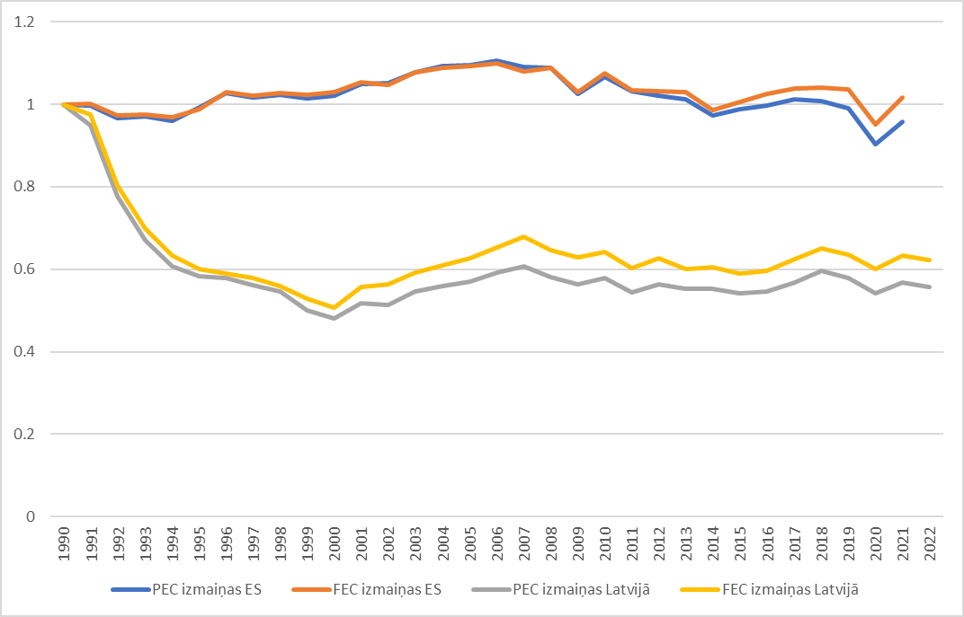
1.attēls. Kopējā energoresursu patēriņa un enerģijas galapatēriņa izmaiņas ES un Latvijā (1990=1)
Latvijā atšķirībā no ES primārās enerģijas patēriņā dominē AER un šķidrais fosilais kurināmais / degviela, un arī enerģijas galapatēriņā Latvijā AER īpatsvars ir daudz lielāks nekā ES vidēji. Enerģijas galapatēriņā pa sektoriem Latvijā nav būtiskas atšķirības no ES struktūras, kur Latvijā lielāks īpatsvars ir mājsaimniecībām un lauksaimniecības, mežsaimniecības un zivsaimniecības darbībām.
Augstās elektroenerģijas un dabasgāzes cenas un ģeopolitiskā situācija 2022. gadā būtiski ietekmēja energoresursu patēriņu visās tautsaimniecības nozarēs gan pasaulē, bet jo īpaši Latvijā. Latvija, sadarbībā ar Lietuvu un Igauniju veica nepieciešamos politiskos un praktiskos soļus, lai pārtrauktu dabasgāzes un elektroenerģijas komerctirdzniecību ar Krieviju. Ievērojot, ka iepriekš līdz 95% no dabasgāzes un 10-20% no elektroenerģijas tika iegādāti no trešajām valstīm, šāda strauja pārmaiņa prasīja būtisku pielāgošanos gan nozares pārstāvjiem, gan lietotājam.
2022. gada elektroenerģijas cenas un tehnoloģiju pieejamība, veicināja mikroģenerācijas attīstību Latvijā, kas turpinājusies 2023. gadā. Ja 2022. gada sākumā mikroģenerātu uzstādītās jaudas bija apm. 13.9 MW, tad 2023. gada beigās, ņemot vērā pašreizējo mikroģenerācijas attīstības tempu, sadales sistēmas tīklā pieslēgtās jaudas jau varētu sasniegt 140-160 MW. Gan 2022. gadā, gan 2023. gadā būtiski pieauga arī pieprasīto jaudu apjoms lielas jaudas elektroenerģijas ražotnēm. Tā rezultātā 2023. gadā tika sasniegta elektroenerģijas pārvades tīkla maksimālā kapacitāte (šobrīd izdotas tehniskās prasības 6,1 GW apjomā).
Tāpat arī augstās dabasgāzes cenas, veicināja gan CSA komersantu, gan individuālās siltumapgādes īpašnieku siltumapgādei izmantotā resursa nomaiņu – CSA komersanti pārkārtojas uz biomasu, savukārt indivīdu līmenī populāra ir gan biomasas katli, gan siltumsūkņi. Papildus jāņem vērā, ka atsevišķos gadījumos CSA komersanti izmaksu mazināšanai dabasgāzes vietā izmantoja arī dīzeļdegvielu. Saprotams, ka liela daļa pārmaiņu saistāmas tieši ar valsts atbalsta pieejamību un cenu signāliem tāpēc plānojot nākotnes prognozes jāņem vērā, ka daļa privāto ieceru var neīstenoties.

Analītiskās bāzes paplašināšana
Salīdzinājumā ar spēkā esošo Plāna versiju, izstrādājot Plānu būtiski lielāka loma piešķirta pasākumu efektivitātes aplēsēm. Tas veikts ņemot vērā datu pieejamību, kvalitāti un iesaistīto pušu (gan nozaru politikas veidotāju, gan nozaru asociāciju) rīcībā esošo informāciju par pasākuma rezultatīvajiem rādītājiem un saistītajām izmaksām. Pastāvīgi attīstot Plānu, paredzēts aizvien papildināt un paplašināt kvantitatīvu novērtējumu, jo tieši šādā veidā kopīgi iespējams rast Latvijas sabiedrībai efektīvāko transformācijas ceļu.
MK 03.12.2019. sēdē ar MK rīkojumu Nr. 609 “Par nacionālo enerģētikas un klimata padomi” tika izveidota padome, lai nodrošinātu koordinētu, integrētu un ilgtspējīgu valsts politiku enerģētikas un klimata jautājumu risināšanai, un kopš izveidošanas ir notikušas 3 padomes sēdes. Padomes ietvaros 2022. gadā tika izveidotas 5 sektorālās ekspertu darba grupas rīcībpolitiku un pasākumu identificēšanai. Detalizēta informācija par sadarbību ar iesaistītajām pusēm un sabiedrību Plāna īstenošanā un aktualizēšanā ir iekļauta Plāna 2. pielikumā.
AER izmantošanas, energoefektivitātes veicināšanas, transporta enerģijas jautājumi, kā arī enerģētiskās drošības un iekšējā enerģijas tirgus politikas izstrāde kopumā ir KEM kompetence, vienlaikus ēku energoefektivitātes jautājumi, kā arī kopējie mājokļu, inovāciju, konkurētspējas jautājumi ir EM kompetence. Arī nozaru ministrijas īsteno resursefektivitātes uzlabošanas veicināšanas pasākumus savās nozarēs. SEG emisiju samazināšanas t.sk. CO₂, apjoma nodrošināšanai politiku izstrādā KEM sadarbībā ar EM, SM, ZM un citām nozaru ministrijām, kā arī KEM koordinē šīs politikas īstenošanu. Savukārt izglītības un zinātnes jomā kompetentā iestāde Latvijā ir IZM. Nozaru ministriju kompetences tiek atrunātas ministriju nolikumos.

Makroekonomikas konteksts
Lai arī Covid-19 pandēmija un ģeopolitiskā situācija reģionā negatīvi ietekmē ekonomiku, tomēr tautsaimniecības attīstības izaicinājumi vidējā termiņā, kas jau ir noteikti politikas plānošanas dokumentos, kā nepieciešamība palielināt Latvijas preču un pakalpojumu eksportu un produktivitāti, nemainās. Tāpat saglabājas arī iepriekš EK uzsāktās iniciatīvas kā, piemēram, zaļais kurss un digitalizācija. Makroekonomikas prognozes ir izstrādātas, atbilstoši Latvijas struktūrpolitikas uzstādījumiem, kas noteikti Latvijas politikas plānošanas dokumentos. Tāpat arī analizēti globālās ekonomikas attīstību noteicošie procesi.
1.tabula. Makroekonomikas prognozes līdz 2050.gadam (vidēji gadā, %)
 | 2011-2019 | 2020-2021 | 2022-2030 | 2031-2040 | 2041-2050
Iedzīvotāju skaits | -1.1 | -0.7 | -0.7 | -0.4 | 0.0
IKP faktiskajās cenās | 6.0 | 3.6 | 5.7 | 4.0 | 3.1
IKP salīdzināmās cenās | 3.3 | 0.4 | 2.5 | 2.2 | 1.5
Privātais patēriņš faktiskajās cenās | 5.0 | 0.6 | 6.3 | 4.0 | 3.1
Privātais patēriņš salīdzināmās cenās | 2.6 | -1.5 | 2.7 | 2.2 | 1.5
Makroekonomiskajā prognozē ir iekļauta gan COVID-19, gan Krievijas iebrukuma Ukrainā ietekme, gan arī veikts salīdzinājums ar ES References scenārijs 2020.

Bāzes scenārija apraksts un iekļautie pasākumi

Dekarbonizācija
Izstrādājot Bāzes scenāriju, tiek ņemti vērā arī nacionālajos plānošanas dokumentos izvirzītie mērķi un uzdevumi. Tiek izskatīti un iekļauti šādi plānošanas dokumenti:
- NAP2027;
- Latvijas nacionālā reformu programma „Eiropa 2020” stratēģijas īstenošanai;
- VPP2027;
- LIAS2030;
- Informatīvais ziņojums “Latvijas stratēģija klimatneitralitātes sasniegšanai līdz 2050. gadam”.
Bāzes scenārija aprēķiniem tiek izvērtēta arī Eiropas Savienības (ES) emisijas kvotas tirdzniecības sistēmas (ETS) ietekme uz kopējo SEG emisiju samazinājumu.
Bāzes scenārijs (scenārijs ar esošajiem pasākumiem (with existing measures - WEM)) ir saskanīgs ar 2023. gada Eiropas Komisijā iesniegto integrēto ziņojumu par rīcībpolitikām, pasākumiem un SEG prognozēm, balstoties uz Regulas 2018/1999 18.pantā noteiktām prasībām. Bāzes scenārija prognožu pamatā ir ņemti vērā ieskati attiecībā uz ekonomikas un demogrāfiskajām norisēm, nozaru attīstību, fosilā kurināmā cenām, CO₂ cenu un politikām. 2023. gada prognozēm kā bāzes gads izmantots 2020. gads un 2022. gada 14. aprīlī ANO Vispārējās konvencijas par klimata pārmaiņām sekretariātam iesniegtais SEG inventarizācijas ziņojums. Prognozes ir balstītas uz Latvijas apstiprinātajām politikām un pasākumiem līdz 2023.gada 1.janvārim.
SEG emisijas Latvijā ir prognozētas 2025., 2030., 2035., 2040. un 2050. gadam. Latvijas SEG emisiju prognozes līdz 2050. gadam ir balstītas uz EM izstrādāto ilgtermiņa makroekonomisko prognozi.
Kopējās SEG emisijas (neieskaitot ZIZIMM, ieskaitot netiešās CO₂ emisijas) saskaņā ar bāzes scenāriju 2030. gadā samazinās par 7,1%. Ne-ETS darbību SEG emisiju dinamika liecina par 1,9% samazinājumu 2005.-2030.gadā. Kopš 2005.gada ne-ETS darbību SEG emisijas pieaugušas RPPI (60,2 %), lauksaimniecības (22,5 %) un transporta (1,8 %) sektorā 2030.gadā, savukārt samazinājušās mājsaimniecības (32,7 %), citas ne-ETS enerģētikas (enerģētikas nozares zem 20 MW) (10,7 %) un atkritumu apsaimniekošanas (39,4 %) sektoros.
Visu sektoru SEG emisijas un CO₂ piesaiste aprēķinātas saskaņā ar Klimata pārmaiņu starpvaldību padomes (KPSP) vadlīnijām un sektorālo ministriju iesniegtiem aktivitāšu datiem saskaņā ar 2022. gada 25. oktobra Ministru kabineta noteikumiem Nr. 675 “Siltumnīcefekta gāzu inventarizācijas sistēmas, prognožu sistēmas un sistēmas ziņošanai par pielāgošanos klimata pārmaiņām izveidošanas un uzturēšanas kārtība” 5. pielikumu.

Enerģētika
Ņemot vērā, ka daļa pasākumu dod ieguldījumu gan ES ETS, gan ne-ETS darbību SEG emisiju samazinājumā, tiek skatītas enerģētikas sektora kopējās SEG emisijas.
Latvijas enerģētikas sektora (enerģētikas sektors un transporta sektors) attīstības scenāriju veidošanai, SEG emisiju prognožu aprēķināšanai tika izmantots enerģētikas un vides sistēmas pētījumos pasaulē plaši izmantotais TIMES modelis. TIMES-Latvia ir optimizācijas modelis, kurā attēlota 50 gadu laika posmā Latvijas enerģētikas nozares attīstība nacionālā līmenī. Izmantotais modelis ir “pieprasījuma virzošs” (demand driven) dinamisks optimizācijas modelis, t.i., optimizējot aprakstīto enerģijas-vides sistēmu visi enerģijas gala patērētāju sektori tiek nodrošināti ar enerģiju, lai tādējādi apmierinātu enerģijas pakalpojumus. Bāzes scenārijs Enerģētikas sektora attīstības modelēšanai ir izveidots ņemot vērā “īstenotās rīcībpolitikas un pasākumus” un “pieņemtās rīcībpolitikas un pasākumus” uz 2023.gada 1.janvāri.
Enerģētikas sektora attīstību ilgtermiņā lielā mērā ietekmē SEG emisiju samazināšanas pasākumi, kas vērsti uz energoefektivitātes paaugstināšanu, enerģijas taupīšanu un AER īpatsvara palielināšanu enerģijas ražošanā. Izmaiņas skar gan enerģijas apgādes, gan patēriņa puses. Daļa no šīm izmaiņām notiek pateicoties politikas pasākumiem, bet citas dēļ tehnoloģiju attīstības un izmaiņām enerģijas un kurināmā tirgos.
Enerģijas galapatēriņu nākotnē nosaka ne tikai plānotie energoefektivitātes pasākumi, bet arī prognozētās ekonomiskās attīstības tendences. Saskaņā ar demogrāfijas prognozēm iedzīvotāju skaits Latvijā vidējā un ilgtermiņā turpinās samazināties Taču tā kā uz 2030. un 2050.gadu tiek prognozēts samērā būtisks privātā patēriņa pieaugums Latvijas mājsaimniecībām, tad tiek sagaidīts, ka pieaugs dzīvojamā platība uz iedzīvotāju un līdz ar to arī kopējā apkurināmā platība dzīvojamām mājām. No otras puses bāzes scenārijā tiek paredzēts, ka tiek īstenotas ēku renovāciju atbalsta programmas dzīvojamām un publiskām ēkām un jaunu ēku celtniecības normatīvi nosaka augstākas prasības attiecībā uz energoefektivitāti.
Enerģētikas sektora prognozēs tiek iekļauti tādi sektori kā enerģētikas nozares, rūpniecības nozares un būvniecība, citas nozares, kas ietver ēku apkuri (mazās sadedzināšanas iekārtās komerciālajā un sabiedriskajā sektorā un mājsaimniecībās), kā arī kurināmā un degvielas izmantošanu lauksaimniecībā, mežsaimniecībā un zivsaimniecībā, un kurināmā gaistošās emisijas.
Bāzes scenārijā tiek iekļauta ietekme no sekojošie pasākumiem:
- Energoefektivitātes prasības centralizētās siltumapgādes sistēmām;
- Ēku energosertifikācija un ēku energoefektivitātes prasības atbilstoši Ēku energoefektivitātes likumam un saskaņā ar to izdotajiem Ministru kabineta noteikumiem, un Latvijas būvnormatīvam LBN002-19 “Ēku norobežojošo konstrukciju siltumtehnika”;
- Dzīvojamo ēku iedzīvotāju informēšana: informatīvā programma “Dzīvo siltāk”, daudzdzīvokļu ēku energoauditi;
- Ierīču enerģijas patēriņa marķēšana;
- Elektroenerģijas nodoklis;
- Nodoklis par CO₂ emisiju;
- Enerģijas ražošanai izmantoto kurināmo aplikšana ar nodokli ;
- Investīciju atbalsta programma centralizētās siltumapgādes sistēmām;
- Investīciju atbalsta programmas apstrādes rūpniecības nozarē, lai veicinātu energoefektivitāti un AER izmantošanu;
- Investīciju atbalsta programmas energoefektivitātes paaugstināšanai daudzdzīvokļu mājās;
- Investīciju atbalsta programmas energoefektivitātes paaugstināšanai valsts ēkās;
- Investīciju atbalsta programmas energoefektivitātes paaugstināšanai pašvaldību ēkās;
- Investīciju atbalsta programmas energoefektivitātes paaugstināšanai vispārējās un profesionālās izglītības iestādēs;
- Emisiju kvotu izsolīšanas instrumenta (EKII) investīciju atbalsta programmas SEG emisiju samazināšanai publiskajā sektorā;
- Investīciju atbalsta programmas AER izmantojošu tehnoloģiju ieviešanai viena dzīvokļa, divu dzīvokļu un rindu mājās;
- ES emisijas kvotu tirdzniecības sistēma;
- Energopārvaldības prasības/sistēmas lielajiem uzņēmumiem un lielajiem elektroenerģijas patērētājiem;
- Energopārvaldības sistēmas publiskajā sektorā;
- Investīciju atbalsta programma saules PV tehnoloģijām;
- Zaļais publiskais iepirkums.
Bāzes scenārijam aprēķinātās kopējās enerģētikas sektora SEG emisiju prognozes 2030. gadam ir par 38 % mazākas kā 2005. gadā. SEG emisiju samazināšanās notiek visos apakšsektoros. Vēja un saules enerģijas izmantošanas palielināšanas dēļ elektroenerģijas ražošanā, SEG emisijas pārveidošanas sektorā 2030.gadā ir par 8,4% mazākas kā 2020.gadā. Jāatzīmē, ka enerģijas pārveidošanas sektora uzņēmumus, kā arī rūpniecības uzņēmumus ietekmē arī prognozētā CO₂ cenas izmaiņas tendence ES ETS sistēmā.
Rūpniecībā tiek plānoti pasākumi pārejai no fosilā kurināmā izmantošanas uz AER, galvenokārt biomasu. Līdz ar to aprēķinātās SEG emisijas sektorā 2030.gadam ir par 31 % mazākas kā 2020.gadā.
Tā kā SEG emisiju samazinošie mērķi ir noteikti ne-ETS sektoram, tad, apskatot ne-ETS enerģētiku (mazā enerģētika (enerģētikas nozares zem 20 MW) un mazās sadedzināšanas iekārtās komerciālajā un sabiedriskajā sektorā un mājsaimniecībās, kā arī kurināmā un degvielas izmantošanu lauksaimniecībā, mežsaimniecībā un zivsaimniecībā), var secināt, ka aprēķinātās ne-ETS enerģētikas sektora SEG emisijas 2030. gadam ir par 17 % mazākas kā 2005. gadā.
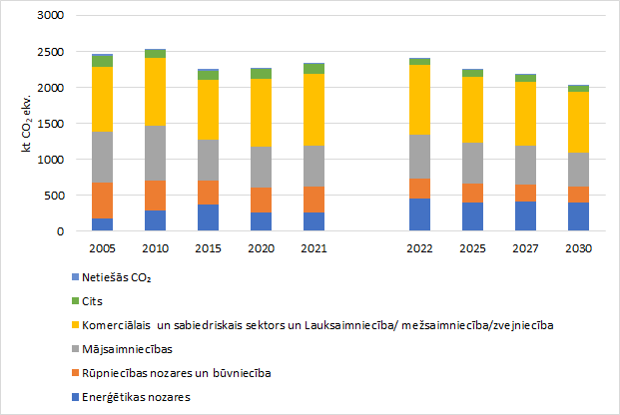
2.attēls. Ne-ETS enerģētikas sektora SEG emisijas 2005.-2030.gadā (kt CO₂ ekv.)

Transports
Latvijā autotransports spēlē nozīmīgāko lomu pasažieru un iekšējos kravas pārvadājumos un līdz ar to sastāda lielāko daļu no kopējā enerģijas patēriņa transportā un veido apmēram 97% no kopējām SEG emisijām transportā 2021.gadā.
No vienas puses autotransportā tiek prognozēta mobilitātes rādītāju līdz 2030.gadam palielināšanās (pasažieru apgrozības un kravu apgrozība), bet no otras puses tiek prognozēta Latvijā izmantojamo pasažieru automašīnu nomaiņa uz efektīvākām un videi draudzīgākām, kā arī EV skaita palielināšanās.
Bāzes scenārijā tiek iekļauta ietekme no sekojošie pasākumiem:
- Biodegvielas obligātās pievienošanas prasība;
- Akcīzes nodoklis degvielām;
- Latvijas dzelzceļa tīkla posmu elektrifikācija, bateriju elektrovilcienu izmantošana pasažieru pārvadājumos;
- Mehānisko transportlīdzekļu tehniskā stāvokļa sistemātiska pārbaude;
- Videi draudzīga un nulles emisiju sabiedriskā transporta attīstība;
- Zaļais publiskais iepirkums;
- Elektrisko transportlīdzekļu uzlādes infrastruktūras attīstība;
- Atbalsta programmas elektrisko transportlīdzekļu iegādei;
- Multi-modāla sabiedriskā transporta infrastruktūras attīstība.
Aprēķinātās kopējās SEG emisiju prognozes transporta sektoram bāzes scenārijam 2030. gadam ir par 2% lielākas nekā 2005. gadā.
Transporta sektora SEG emisiju tendenci nosaka bāzes scenārijā ietvertie pasākumi, kas paredz elektrouzlādes staciju tīkla attīstības turpināšanu gan ar atbalsta programmām, gan privātām investīcijām, atbalsta pasākumus EV iegādei pašvaldībām, publiskā transportā, kā arī privātām automašīnām. Ilgtermiņā ir sagaidāma arī pārsēšanās no privātā transporta uz sabiedrisko transportu (dzelzceļš), ko sekmēs plānotās atbalsta programmas dzelzceļa attīstīšanai un bateriju elektrovilcienu izmantošana pasažieru pārvadāšanai.
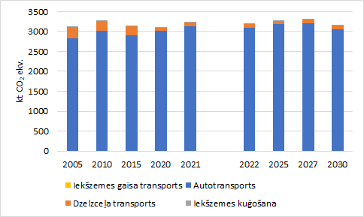
3.attēls. Transporta sektora SEG emisijas 2005.-2030.gadā (bāzes scenārijs) (kt CO₂ ekv.)

RPPI
Ņemot vērā, ka sektors dod ieguldīju gan ES ETS, gan ne-ETS darbību SEG emisijās, tiek skatītas RPPI sektora kopējās SEG emisijas. RPPI sektorā SEG emisiju prognožu aprēķināšanai tiek izmantotas MS Excel datubāzes un SEG emisijas aprēķinātas saskaņā ar 2006.gada KPSP vadlīnijām. SEG prognožu emisijas no RPPI ietver CO₂, CH₄, N₂O un fluorētās SEG (fluorogļūdeņraži (HFC) un sēra heksafluorīds (SF₆)) emisijas no vairākiem apakšsektoriem.
Bāzes scenārijā tiek iekļauta ietekme no sekojošie pasākumiem:
- Eiropas Parlamenta un Padomes Regula (ES) Nr. 517/2014 par fluorētām siltumnīcefekta gāzēm un ar ko atceļ Regulu (EK) Nr. 842/2006;
- Eiropas Parlamenta un Padomes Direktīva 2006/40/EK (2006.gada 17.maijs) par emisijām no mehānisko transportlīdzekļu gaisa kondicionēšanas sistēmām un par grozījumiem Padomes Direktīvā 70/156/EEK.
RPPI sektorā ir vienādas emisijas gan bāzes scenārijā, gan NEKP pasākumu scenārijā, jo papildus politikas un pasākumi netiek paredzēti. Bāzes scenārijā RPPI sektora kopējās emisijās 2030.gadā ir novērojams vairāk nekā 100 % pieaugums sektorā pret 2005.gadu. Tomēr šis pieaugums veidojas tāpēc, ka emisijas no minerālu rūpniecības un F-gāzu izmantošanas sektoriem ir pieaugušas no 2005.gada līdz 2020.gadam. Ne-ETS rūpniecisko procesu un produktu izmantošanas (nozares zem 20 MW) sektorā SEG emisiju pieaugums ir 59 %.
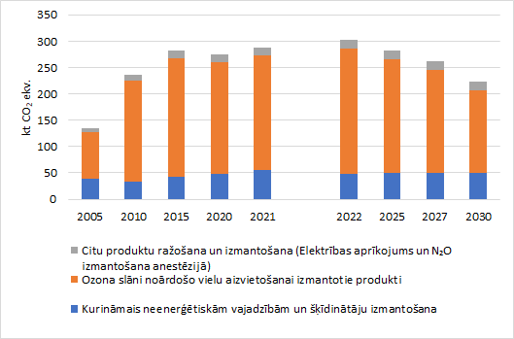
4. attēls. Ne-ETS RPPI sektora SEG emisijas 2005. - 2030.gadā (bāzes scenārijs) (kt CO₂ ekv.)

Lauksaimniecība
Emisiju prognozes tiek balstītas uz primāriem aktivitātes datiem, ko sniegusi ZM sadarbībā ar LBTU. Ekonometrisko scenāriju bāzes modelis Latvijas lauksaimniecības nozares analīzei (LASAM) tiek izmantots Latvijas lauksaimniecības darbības datu ģenerēšanai. Ar ekonometriskajiem modeļiem aprēķināts lauksaimniecības dzīvnieku skaits, kultūraugu sējplatība un ražība, kā arī slāpekļa minerālmēslu patēriņš. Organiskā mēslojuma izlietojums, kūtsmēslu apsaimniekošanas sistēmu sadalījums prognozēts pēc LBTU Tehniskās fakultātes zinātnieku izstrādāta algoritma, balstoties uz ilggadīgiem novērojumiem un detalizētu tehnoloģiskā progresa izpēti, kā arī biogāzes staciju apsekojumu datiem. Lauksaimniecības sektora SEG emisijas aprēķinātas saskaņā ar 2006.gada KPSP vadlīnijām.
Bāzes scenārija aprēķinu pamatā tiek izmantoti sektorālo ministriju iesniegtie aktivitāšu datu (piemēram, liellopu skaits, slāpekļa daudzums kūtsmēslos pēc lauksaimniecības dzīvnieku sugas, lauksaimniecības kultūru kopraža u.c.) prognožu aprēķini. Iesniedzamie aktivitātes dati bāzes scenārijam tiek sagatavoti saskaņā ar SEG inventarizācijas sagatavošanas prasībām.
Bāzes scenārijā tiek iekļauta ietekme no sekojošie pasākumiem:
- Atbalsts lopkopībai, lai izstrādātu barošanas plānus un veicinātu augstas kvalitātes barības izmantošanu;
- Pākšaugu ieviešana kultūraugu rotācijā;
- Nitrātu jutīgo teritoriju apsaimniekošana;
- Prasības augsnes un ūdens aizsardzībai no lauksaimniecības piesārņojuma, ko izraisa nitrāti;
- Kultūraugu mēslošanas plāni jutīgajās zonās;
- Prasības kūtsmēslu uzglabāšanai un izkliedei;
- Meliorācijas sistēmu uzturēšana;
- Bioloģiskās lauksaimniecības zemes platības palielinājums attiecībā pret kopējo lauksaimniecībai izmantojamo zemi;
- Ekstensīva augu seka;
- Atbalsts precīzās lauksaimniecības tehnoloģiju attīstībai augkopības saimniecībās, lai samazinātu slāpekļa izmantošanu.
Lauksaimniecības pasākumiem nav bijuši pietiekami dati un atbilstoša pasākuma ieviešanas monitoringa sistēma, lai aprēķinātu bāzes scenārija pasākumu ietekmi uz SEG emisiju samazinājumu. Emisiju samazinājums ir saistīts arī ar iesniegto aktivitāšu datu prognozi.
Kopējās lauksaimniecības SEG emisijas 2030. gadā pieaugušas par 23% salīdzinājumā ar 2005. gadu. Bāzes scenārijā 2030. gadā lauksaimniecībā SEG emisijas pieaugušas lauksaimniecības dzīvnieku zarnu fermentācijas procesiem (5 %), lauksaimniecības augšņu (41 %), kaļķošanas un karbamīdu izmantošanas (virs 100 %, bet jāņem vērā, ka šo apakšsektoru īpatsvars ir salīdzinoši neliels) salīdzinājumā ar 2005. gadu. Savukārt SEG emisijas 2030. gadā samazinājušās kūtsmēslu apsaimniekošanas sektorā (24 %) salīdzinājumā ar 2005. gadu.
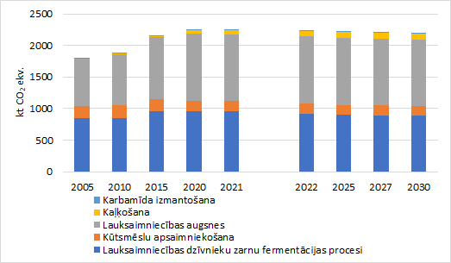
5.attēls. Lauksaimniecības sektora SEG emisijas 2005.-2030.gadā (bāzes scenārijs) (kt CO₂ ekv.)

Atkritumu apsaimniekošana
Atkritumu apsaimniekošanas sektorā tiek ietverta atkritumu apsaimniekošana un notekūdeņu apsaimniekošana. Prognozējot SEG emisijas no atkritumu apglabāšanas, sadedzināšanas un kompostēšanas, tiek izmantotas emisiju aprēķinu metodes no 2006. gada KPSP vadlīnijām. Prognozējot apglabāto, sadedzināto un kompostēto atkritumu daudzumus, tiek izmantotas aplēses no Atkritumu apsaimniekošanas valsts plāna 2021. - 2028.gadam, pieņemot ka Latvija izpildīs noteiktos atkritumu pārstrādes mērķus. Lai noteiktu iespējamo radīto atkritumu daudzumu, tiek izmantotas IKP un iedzīvotāju skaita prognozes. Kā aktivitātes dati tiek izmantoti – apglabātais atkritumu daudzums, atgūtais metāna daudzums no poligoniem un izgāztuvēm. Kompostētais daudzums tiek prognozēts atbilstoši apglabāto atkritumu daudzuma izmaiņām.
Prognozējot SEG emisijas no notekūdeņu apsaimniekošanas, arī tiek izmantotas emisiju aprēķinu metodes no 2006. gada KPSP vadlīnijām, iedzīvotāju skaita un IKP prognozes, kā arī esošās tendences attiecībā uz notekūdeņu apsaimniekošanu, tas ir iedzīvotāju sadalījums pēc tā, kāda tipa attīrīšana un tās pakāpe tiek piemērota attiecīgajiem notekūdeņiem, saražoto notekūdeņu dūņu apjoms, anaerobi apsaimniekoto dūņu īpatsvars, iedzīvotāju īpatsvars, kuru notekūdeņi tiek attīrīti ar intensīvāku attīrīšanu, SEG emisiju dinamika ilgtermiņā no industriālajiem notekūdeņiem.
Bāzes scenārijā tiek iekļauta ietekme no sekojošie pasākumiem:
- Sadzīves atkritumu pārstrādes palielināšana;
- Palielināta bioloģisko atkritumu sagatavošana pārstrādei (līdz 210 000 t gadā);
- Palielināta bioloģisko atkritumu pārstrāde (līdz 110 000 t gadā).
Bioloģisko atkritumu sagatavošana pārstrādei palielināšana sniedz 2 kt CO₂ ekv./gadā emisiju ietaupījuma.
Bāzes scenārijā atkritumu apsaimniekošanas sektors 2030. gadā samazinās SEG emisijas par 39%, salīdzinot ar 2005. gadu. SEG emisijas būs pieaugušas atkritumu bioloģiskās pārstrādes apakšsektorā (116%) salīdzinājumā ar 2005. gadu. Savukārt SEG emisijas 2030. gadā būs samazinājušās atkritumu apglabāšanas (-40 %) un notekūdeņu attīrīšana un novadīšanas (-58 %) apakšsektoros.
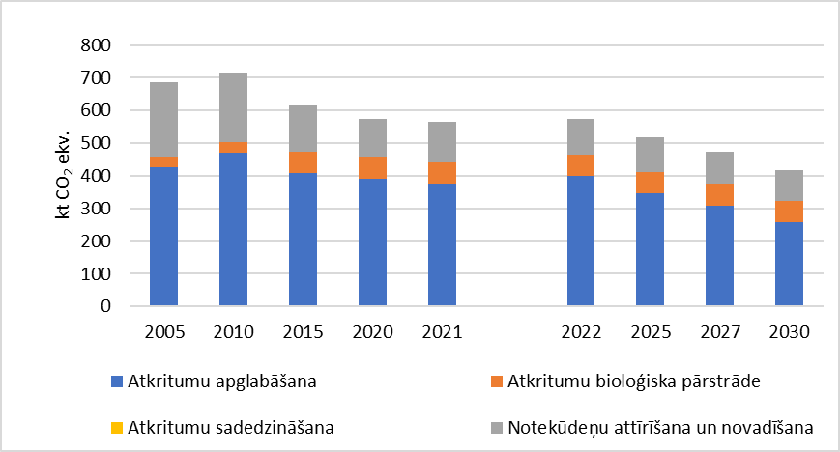
6. attēls. Atkritumu apsaimniekošanas sektora SEG emisijas 2005. - 2030. gadā (bāzes scenārijs) (kt CO₂ ekv.)

ZIZIMM sektors
Galvenais zemes izmantojuma un oglekļa krājumu izmaiņu datu avots ir Meža resursu monitorings (MRM). Papildus, saimnieciskās darbības raksturošanai izmanto Lauku reģistra datus, Valsts meža dienesta datus par meža ugunsgrēkiem un Valsts Ugunsdzēsības un glābšanas dienesta datus par kūlas ugunsgrēkiem un EUROSTAT publicētie dati par koksnes produktu ražošanu, eksportu un importu. Aktivitātes dati (piemēram, apmežotā platība valdošo koku sugu un meža tipu griezumā, potenciālais krājas pieaugums koku sugu un meža tipu griezumā, jaunaudžu kopšana meža tipu un valdošās sugas griezumā u.c.) no sektorālās ministrijas tiek sagatavoti saskaņā ar MK noteikumu Nr. 675 VI daļu.
Bāzes scenārijā tiek iekļauta ietekme no sekojošie pasākumiem:
- Pākšaugu izmantošana lauksaimniecībā, saglabājoties pākšaugu sējplatībai 2015.-2020. gadu līmenī;
- Aramzemju transformācija par zālājiem;
- Meliorācijas sistēmu atjaunošana un modernizācija meža zemēs, nesamazinoties esošo meliorēto meža zemju platībai;
- Apmežošana, kas veikta līdz 2020. gadam;
- Jaunaudžu kopšanas cirtes, saglabājoties izkopto jaunaudžu platībai kā vidēji 2015.-2020. gados;
- Meža atjaunošana pēc dabiskiem traucējumiem (ugunsgrēkiem, vēja bojājumiem).
Saskaņā ar bāzes scenāriju 2030.gadā ZIZIMM sektorā tiek prognozēts CO₂ piesaistes samazinājums par 392% salīdzinājumā ar 1990. gadu. Galvenie emisiju avoti sektorā 2030. gadā organiskā augsne meža zemē, apbūves teritorijās, zālājos, bijušajās un esošajās kūdras ieguves vietās un aramzemē.
SEG emisijas, ko rada aramzemes, zālāji, mitrāji un apbūve, kopš 1990. gada ir samazinājušās. Lielā mērā tas notiek, pateicoties zemes izmantošanas veida maiņai – apmežošanai un aramzemju ar organiskām augsnēm apmežošanai, kā arī, samazinoties kopējai kūdras un kūdraino augšņu platībai aramzemēs un zālājos organisko vielu mineralizācijas rezultātā. Meža zemēs no 1990. gada līdz 2020. gadam turpinājies oglekļa uzkrājuma pieaugums, tomēr, salīdzinot ar 1990. gadu, oglekļa akumulācijas temps meža ekosistēmā ir samazinājies.
CO₂ piesaistes samazināšanos no 1990. gada sekmēja mežaudžu vecuma struktūras izmaiņas, kas būtiski palielināja koksnes resursu kopējo apjomu un pieejamību, kā arī palielināja dabiskā atmiruma lomu oglekļa apritē meža ekosistēmā. Koksnes resursu izmantošanas intensitāti raksturo procentuāli izmantotais pieejamo resursu apjoms; galvenās izmantošanas cirtē tas ir svārstījies 3,0-4,4 % robežās, bet kopšanas cirtēs – 2,1-2,9 % robežās no koksnes resursu apjoma, kas pieejams mežizstrādei attiecīgajā gadā (cirsmu fonds) atbilstoši spēkā esošajām likumdošanas normām.
CO₂ piesaistes samazināšanās prognoze pēc 2020. gada lielā mērā saistīta ar neto piesaistes samazināšanos koksnes produktos un nedzīvajā koksnē, jo, saglabājoties esošajam vai nedaudz mazākam mežizstrādes apjomam, neto CO₂ piesaiste šajās krātuvēs tiecas uz nulli, jo piesaisti koksnes produktos un nedzīvajā koksnē kompensē emisijas, mineralizējoties organiskajām vielām. Koksnes produktus dzīves cikla beigās parasti izmanto kā kurināmo, tādējādi nodrošinot papildus aizstāšanas efektu. Pieaugot veco mežu īpatsvaram, būtiski pieaugs arī dabiskais atmirums un ilgtermiņā pieaugs ar atmirušās koksnes sadalīšanos saistītās CO₂ emisijas.
7.attēls. ZIZIMM sektora SEG emisijas 2005.-2030.gadā (bāzes scenārijs) (kt CO₂ ekv.)

NEKP pasākumu scenārija apraksts un iekļautie pasākumi
Pasākumi mērķu sasniegšanai ir iekļauti Plāna 3. nodaļā. Katram pasākuma ir novērtēts SEG emisiju ietaupījums vai piesaistes palielinājums kt CO₂ ekv. Lauksaimniecības un atkritumu apsaimniekošanas sektora pasākumi ir saskanīgi ar EK iesniegto integrēto ziņojumu par rīcībpolitikām, pasākumiem un SEG prognozēm (EK iesniegts 05.04.2023.) plānotajām politikām un pasākumiem, kas vēl nav pieņemti ar nacionālajiem normatīvajiem aktiem. NEKP pasākumu scenārijā tiek ņemti vērā bāzes scenārija rīcībpolitikas un pasākumi, jau šobrīd plānotās rīcībpolitikas un pasākumi, kā arī sektorālo ministriju iesniegtās rīcībpolitikas un pasākumi mērķu sasniegšanai līdz 2023. gada 31. martam.

Enerģētika
Šajā aktualizētā NEKP projekta izstrādāšanas stadijā netika definēti konkrēti sasniedzamie mērķi attiecībā uz ES Direktīvas par atjaunīgo energoresursu enerģijas izmantošanas veicināšanu (RED III) AER daļu enerģijas galapatēriņā vai Direktīvā paredzētiem apakšmērķiem: RES-E; RES-DH; RES-H; RES-I; RES-BLD, kā arī mērķi attiecībā uz energoefektivitātes kumulatīvā mērķa sasniegšanu.
NEKP pasākumu scenārijā papildus bāzes scenārijam enerģētikas sektorā ir iekļauti pasākumi, kas vērsti uz energoefektivitātes paaugstināšanu visos patērētāju sektoros:
- Noteikt uzņēmumiem ar gada kopējo enerģijas patēriņu 1,7-2,8 GWh pienākumu veikt energoauditus un īstenot vismaz 3 no tajos noteiktajiem ieteikumiem;
- Noteikt obligātu pienākums publiskajam sektoram ieviest enerģijas patēriņa monitoringu;
- Noteikt pienākumu lielajiem uzņēmumiem un lielajiem enerģijas patērētājiem, ES ETS operatoriem, valsts resoram un pašvaldībām ieviest sertificētu energopārvaldības sistēmu;
- Noteikt enerģijas patēriņa samazināšanas pienākumu pašvaldībām (1,9% samazinājums gadā);
- Uzlabot daudzdzīvokļu ēku un privātmāju energoefektivitāte, t.sk. atbalsta programmu ietvaros, kas rezultētos, ka gadā vidēji var atjaunot līdz 1% no esošā dzīvojamā fonda;
- Veicināt siltuma maksas sadalītāju, termostatu, individuālo siltumskaitītāju uzstādīšanu, t.sk. atbalsta programmu ietvaros.
Attiecībā uz enerģijas pārveidošanas sektoru tiek paredzēti šādi papildus pasākumi NEKP pasākumu scenārijā:
- Nodrošināt CSA cietās biomasas sadedzināšanas iekārtu (ar siltumjaudu >7,5MW) nomaiņu uz bezemisiju tehnoloģijām, t.i. saules enerģijas iekārtām, siltumsūkņiem;
- Noteikt ikgadēju 3% AE īpatsvara pienākums dabasgāzes tirgotājiem.
Jāatzīmē, ka NEKP pasākumu scenārijs paredz EK izstrādātā priekšlikuma par jau esošā ETS ar “jaunu ETS” (ETS2), ietverot ēkas un autotransportu paplašināšanu pēc 2025. gada. Vismaz līdz 2030. gadam abas ETS sistēmas darbosies kā divas atsevišķas sistēmas. Emisijas kvotas tirgū ETS2 sistēmā būs pieejamas sākot ar 2026. gadu. ETS2 sistēmā tiks iekļauti kurināmā un degvielu piegādātāji. ETS2 tiek iekļautas CO₂ emisijas, kas rodas no kurināmā patēriņa mājsaimniecībās un komerciālā un sabiedriskā sektorā, kā arī CO₂ emisijas no degvielas un enerģijas patēriņa autotransporta sektorā. Modelī šī ETS2 sistēma ir modelēta līdzīgi jau esošai ETS sistēmai, tas ir, ar CO₂ cenu (nodokli). Līdz 2030. gadam ETS2 CO₂ cena ir 45 EUR/t CO_{2,} bet pēc 2030. gada tā ir tāda pati kā esošai ETS sistēmai (abas sistēmas apvienojas).
Aprēķinātā SEG emisiju prognoze mērķa scenārijam 2030. gadam ir par 43,3 % mazākas nekā 2005. gadā. Plānotie pasākumi mērķa scenārijā samazina SEG emisijas 2030. gadā pret bāzes scenāriju par 8,6 %. Lielāko devumu SEG emisiju samazinājumā dod rūpniecības un enerģijas pārveidošanas sektors. Tomēr arī pārējos sektoros mērķa scenārijā SEG emisijas 2030. gadā ir par 2,4% - 13,6 % mazākas nekā bāzes scenārijā.

AER
NEKP pasākumu scenārijs papildus Bāzes scenārijā jau noteiktiem pasākumiem paredz pasākumu, kas vērsti uz fosilās degvielas aizvietošanu ar AER. Tas galvenokārt attiecas uz autotransporta sektoru, kur ir noteikts degvielas piegādātājiem autotransporta sektoram ikgadēju SEG emisiju intensitātes samazinājuma pienākums uz 2030.gadu. Mērķa scenārijs paredz CSA cietās biomasas sadedzināšanas iekārtu (ar siltumjaudu >7,5MW) nomaiņu uz bezemisiju tehnoloģijām.
Ņemot vērā minētos papildus pasākumus NEKP pasākumu scenārijam un pieņēmumus par fosilo energoresursu cenu prognozēm un tehnoloģiju (AER izmantojošās un fosilo kurināmo izmantojošās) izmaksām līdz 2030. un 2050.gadam, NEKP pasākuma scenārijam aprēķinātā AER daļa bruto enerģijas galapatēriņā pieaug no 42,1 % 2020. gadā līdz 49,0% un 89,0% attiecīgi 2030. un 2050.gadā. AER patēriņš 2030.gadā ir par 8,8 % lielāks kā 2021. gadā.
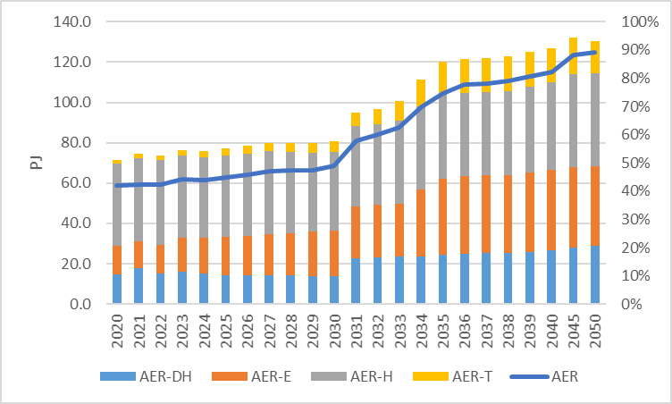
8. attēls. NEKP pasākumu scenārija AER īpatsvars enerģijas galapatēriņā (labā ass – %) un AER īpatsvara indikatīvās attīstības prognozes periodā līdz 2050.gadam (kreisā ass – PJ)
Aprēķinātā SEG emisiju prognoze NEKP pasākumu scenārijam parāda enerģētikas sektora radīto SEG emisiju pakāpenisku samazināšanos līdz 2050.gadam.
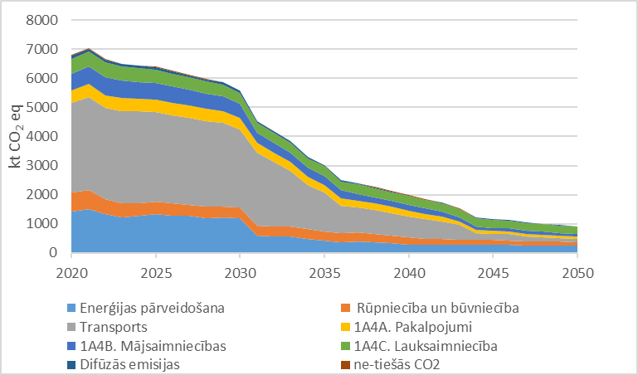
9. attēls. Aprēķinātā SEG emisiju prognoze Enerģētikas sektoram NEKP pasākumu scenārijam
Aprēķinātās SEG emisiju samazināšanās notiek visos svarīgākajos apakšsektoros. Dēļ vēja un saules enerģijas izmantošanas palielināšanas elektroenerģijas ražošanā, aizvietojot dabasgāzi, kā arī biomasas un saules un siltumsūkņu izmantošanas CSAS, SEG emisijas enerģijas pārveidošanas sektorā 2030.gadā ir par 21,3% mazākas kā 2021. gadā. Jāatzīmē, ka enerģijas pārveidošanas sektora uzņēmumus, kā arī rūpniecības uzņēmumus ietekmē arī prognozētā cenas tendence ETS sistēmā (EUR/t CO₂).
Rūpniecībā tiek plānoti energoefektivitātes pasākumi un pasākumi pārejai no fosilā kurināmā izmantošanas uz AER, galvenokārt biomasu. Līdz ar to aprēķinātās SEG emisijas sektorā 2030. gadam ir par 42,6% mazākas kā 2021. gadā.
Transporta sektora aprēķinātās SEG emisijas 2030. gadam ir par 15,7% mazākas nekā 2021. gadā. Transporta sektora SEG emisiju tendenci nosaka scenārijā ietvertie pasākumi, kas paredz elektrouzlādes staciju tīkla attīstības turpināšanu gan ar atbalsta programmām, gan privātām investīcijām, atbalsta pasākumus ETL iegādei pašvaldībām, publiskā transportā, kā arī privātām automašīnām. Ilgtermiņā ir sagaidāma arī pārslēgšanās no privātā transporta uz publisko transportu (dzelzceļš), ko sekmēs plānotās atbalsta programmas dzelzceļa attīstīšanai un elektrovilcienu plašāka izmantošana pasažieru pārvadāšanai, aizvietojot dīzeļlokomotīves. Tomēr vislielāko ietekmi uz SEG emisiju samazināšanu dod pasākums par degvielas piegādātājiem autotransporta sektoram ikgadēju SEG emisiju intensitātes samazinājuma pienākumu uz 2030. gadu.
Pakalpojumu sektora un mājsaimniecību radītās SEG emisijas 2030. gadā ir attiecīgi par 14,2% un 20,8% mazākas kā 2021. gadā. SEG emisiju izmaiņu tendenci galvenokārt nosaka plānotās atbalsta programmas dzīvojamo un publisko ēku (valsts un pašvaldības) atjaunošanai, kā arī kurināmā aizvietošana ar elektroenerģiju mājsaimniecībās.
Alternatīvu mērķa scenāriju modelēšana
Lai vērtētu dažādu politiku ietekmi uz energosistēmas rādītāju izmaiņām, tika izveidota alternatīvu scenāriju kopa, kuras īss raksturojums dots tabulā.
2.tabula. Izveidotās un modelētās scenāriju kopas īss raksturojums
 | AE_62% scenārijs | AE_apakmērķi scenārijs | NEKP_ Mērķa scenārijs | ETS2 scenārijs
RES kopējais mērķis | +
RES-E
RES-DH |  | +
RES-H |  | +
RES-T |  | + | +
RES-BLD |  | +
RES-I |  | +
CO₂ nodoklis kurināmam un degvielai piegādei ēkām un autotransportam |  |  | + | +
Papildus pasākumi energoefektivitātes paaugstināšanai | + | + | + | +
Alternatīvos scenārijus īsumā var raksturot šādi:
- AE_62% scenārijs paredz sasniegt 62% kopējo AER daļu 2030. gadā un 85% 2050.gadā enerģijas galapatēriņā;
- AE_apakšmērķi scenārijs paredz 2030. gadā sasniegt ES Direktīvā par atjaunīgo energoresursu enerģijas izmantošanas veicināšanu (RED III) paredzēto obligāto un brīvprātīgo apakšmērķu sasniegšanu: RES-DH; RES-H; RES-I; RES-BLD, RES-T;
- ETS2 scenārijs paredz esošās ETS sistēmas paplašināšanu ar ēku un autotransporta sektoru un CO₂ nodokļa piemērošanu.
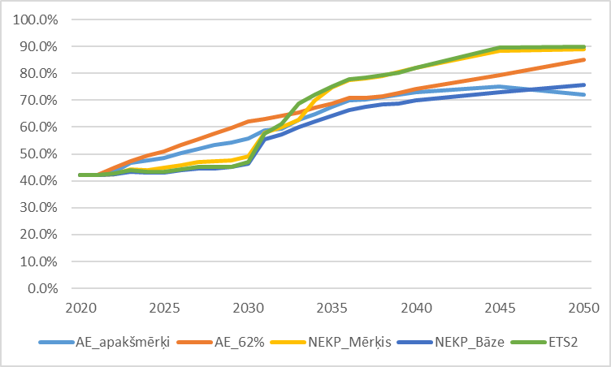
10. attēls. Aprēķinātā AER daļa enerģijas galapatēriņā modelētos scenārijos
Direktīvā 2018/2001 noteikto obligāto un brīvprātīgo apakšmērķu izpildīšana sektoros kopsummā dod 55,8 % AER daļu enerģijas galapatēriņā 2030. gadā. Turpretim tikai apakšmērķa izpildīšana transporta sektorā (NEKP pasākumu scenārijs) kopējo AER daļu palielināja līdz 49 % 2030.gadā.
ETS2 sistēmas ieviešana atstāj minimālu ietekmi līdz 2030. gadam uz AER kopējās daļas izmaiņām enerģijas galapatēriņā. Tā palielinās līdz 46,9 % un ir par 0,6 % punktiem lielāka nekā Bāzes scenārijā. Kā redzams no rezultātiem, CO₂ nodokļa straujā palielināšanās ETS2 scenārijā pēc 2030.gada, būtiski ietekmē arī AER kopējo īpatsvara daļu.
AER daļa transportā ir augstāka AE_62% scenārijā nekā AE_apakšmērķu scenārijā. Tas nozīmē, ka kopējās AER mērķa palielināšana uz 2030. gadu līdz 62 % prasa palielināt apakšmērķi transporta sektorā par 3,3 % punktiem, salīdzinot ar Direktīvā noteikto apakšmērķi. ETS2 scenārijā CO₂ piemērotais nodoklis autotransporta degvielām atstāj ietekmi uz AER izmantošanu transporta sektorā. AER daļas transportā īpatsvars 2030.gadā ir par 5,4% punktiem lielāks nekā Bāzes scenārijā, kurā netiek šāds nodoklis piemērots.
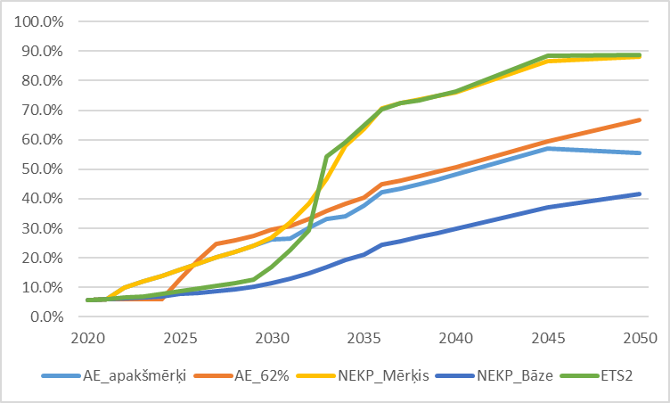
11. attēls. Aprēķinātā AER daļa transporta sektorā
AER daļa ēkās (RES-BLD), kas nav obligātais mērķis ir visaugstākā AE_apakšmērķu scenārijā, kur tas ir noteikts kā sasniedzams rādītājs. Jāatzīmē, ka ļoti līdzīga AER daļa ir arī AE_62% scenārijā. Turpretim ETS2 scenārijā CO₂ nodoklis neatstāj iespaidu uz AER īpatsvaru kopējā kurināmā patēriņā apakšsektorā līdz 2030. gadam. Tikai apmēram pēc 2037. gada ETS2 piemērotās CO₂ nodokļa likmes atstāj nozīmīgu iespaidu uz izmantotā kurināmā struktūru ēku apkurei.
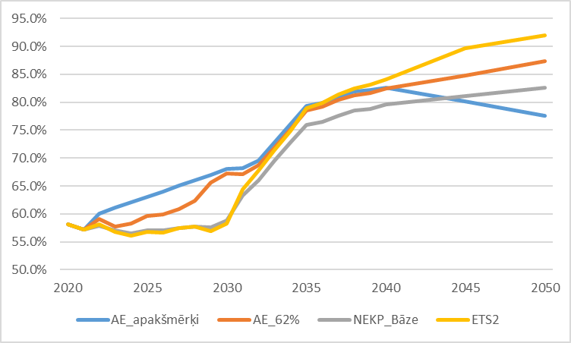
12. attēls. Aprēķinātā AER daļa ēku sektorā
AER izmantošanas palielināšana un energoefektivitātes paaugstināšana atstāj pozitīvu iespaidu uz SEG emisiju izmaiņām Enerģētikā. AER kopējā īpatsvara palielināšana enerģijas galapatēriņā ļauj samazināt SEG emisijas vidējā termiņā (2030.gads) un ilgtermiņā (2050.gads).
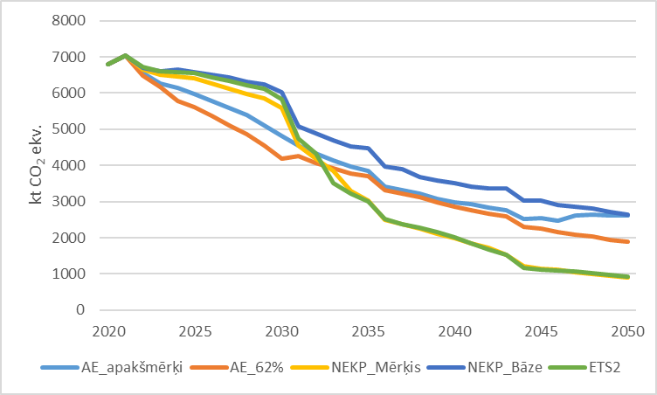
13.attēls. Aprēķinātās SEG emisiju prognozes Enerģētikai modelētos scenārijos
AE_apakšmērķu scenārija 2030. gadā SEG emisijas ir par 20,1 % mazākas, AE_62% scenārijā par 30,5% mazākas, NEKP pasākumu scenārijā par 7,2 % mazākas un ETS2 scenārijā par 3,1% mazākas nekā NEKP Bāzes scenārijā.
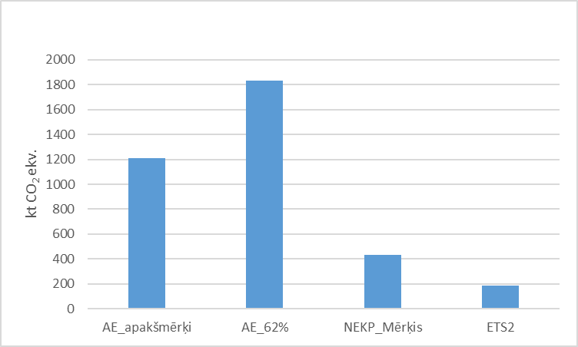
14.attēls. Aprēķinātais SEG emisiju samazinājums modelētos scenārijos uz 2030. gadu, salīdzinot ar NEKP_Bāzes scenāriju
No kopējo SEG emisiju samazināšanas Enerģētikā uz 2030. gadu viedokļa, salīdzinot ar NEKP Bāzes scenāriju, vislielāko devumu AER izmantošanas palielināšana atstāj uz enerģijas pārveidošanas sektoru un transporta sektoru (skatīt attēlu zemāk).
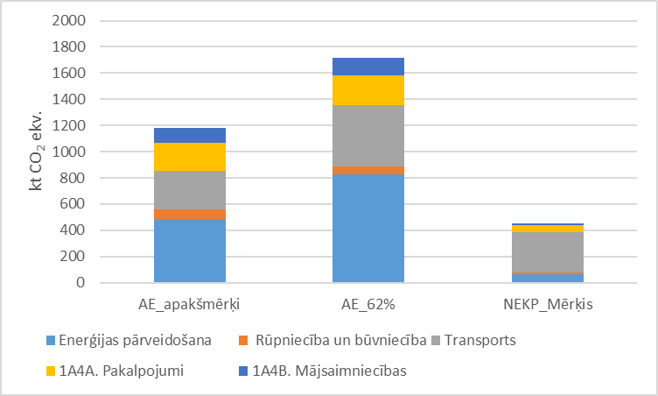
15.attēls. Aprēķinātais SEG emisiju samazinājums modelētos scenārijos uz 2030. gadu pa sektoriem, salīdzinot ar NEKP_Bāzes scenāriju
Laika posmā no 2030.gada līdz 2050.gadam lielāku iespaidu uz SEG emisiju samazināšanu transporta sektorā varētu atstāt CO₂ nodokļa likmes paaugstināšana ETS2 sistēmā nekā AER apakšmērķu noteikšana.
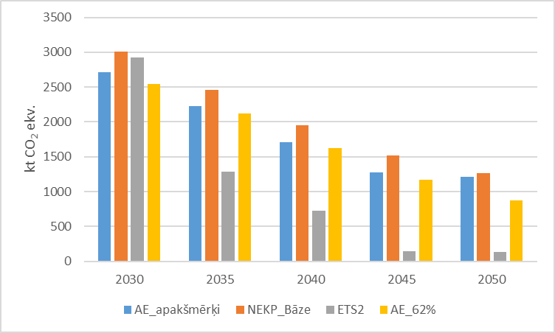
16.attēls. Aprēķinātās SEG emisijas transporta sektoram modelētos scenārijos laika posmā 2030. – 2050.gads
NEKP pasākumu scenārijā ne-ETS enerģētikas sektorā 2030. gadā SEG emisijas samazināsies par 25,9%, salīdzinot ar 2005. gadu. Savukārt, NEKP pasākuma scenārijā ir 10,5% samazinājums, salīdzinot ar Bāzes scenāriju.
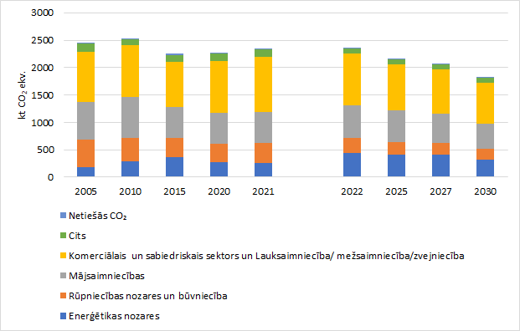
17.attēls. Ne-ETS enerģētikas sektora SEG emisijas 2005.-2030.gadā (NEKP pasākumu scenārijs) (kt CO₂ ekv.)

Transports
NEKP pasākumu scenārijā papildus Bāzes scenārijam transporta sektorā ir iekļauts pasākums, kas nosaka degvielas piegādātājiem autotransporta sektoram ikgadēju SEG emisiju intensitātes samazinājuma pienākums uz 2030.gadu (samazināt SEG emisiju intensitāti par 13% pret esošo līmeni). Iekļautais papildus pasākums mērķa scenārijā būtiski ietekmē fosilās degvielas patēriņa samazināšanos autotransportā to aizvietojot ar modernās biodegvielas un elektroenerģijas patēriņu. Aprēķinātās SEG emisiju prognozes 2030. gadam ir par apmēram 13% mazākas nekā emisijas 2005. gadā.
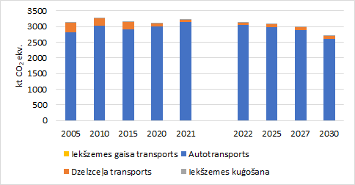
18. attēls. Transporta sektora SEG emisijas 2005.-2030.gadā (NEKP pasākumu scenārijs) (kt CO₂ ekv.)

RPPI
NEKP pasākumu scenārijā netiek paredzēti papildu pasākumi. SEG emisiju izmaiņas skatīt šī pielikuma 1. nodaļā.

Lauksaimniecība
NEKP pasākumu scenārijā lauksaimniecības sektorā 2030. gadā SEG emisijas pieaugs par 0,4%, salīdzinot ar 2005. gadu. NEKP pasākuma scenārijā ir 18,0% samazinājums, salīdzinot ar Bāzes scenāriju. Mazākais emisijas samazinājums ir attiecināms uz CH₄ emisijām. NEKP pasākumu īstenošana šīs emisijas samazinās tikai par 2%. Aktivitātes datu prognozes liecina, ka plānots ievērojami paaugstināt slaucamo govju produktivitāti, palielināt to skaitu intensīvajās saimniecībās ar šķidrmēslu apsaimniekošanas sistēmām, kas ir vienas no augstāko CH₄ emisiju avotiem. Lai gan ievērojamu emisijas samazinājumu dod pasākums “Veicināt bioloģisko piena lopkopību”, tā īstenošanai nav plānots liels slaucamo govju skaits, tomēr pasākums efektīvi samazina lopkopības nozares emisijas. Pasākumu īstenošanas rezultātā plānots, ka par 37% varētu samazināties N₂O emisijas. Būtiskāko efektu šīs emisijas samazināšanā sniedz pasākums “Veicināt pākšaugu iekļaušanu augsekā slāpekļa piesaistei”, kā arī “Veicināt un atbalstīt precīzas neorganiskā slāpekļa mēslošanas līdzekļu lietošanu”.
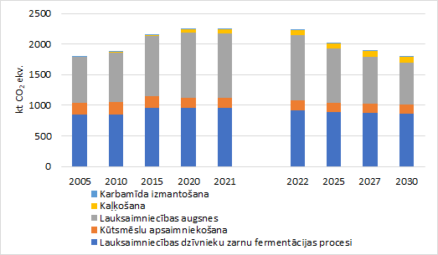
19.attēls. Lauksaimniecības sektora SEG emisijas 2005.-2030.gadā (NEKP pasākumu scenārijs) (kt CO₂ ekv.)

Atkritumu apsaimniekošana
Pasākumu scenārijā tiek iekļauta ietekme no sekojošie pasākumiem:
- Palielināta bioloģisko atkritumu sagatavošana pārstrādei (līdz 210 000 t gadā);
- Palielināta bioloģisko atkritumu pārstrāde (līdz 110 000 t gadā).
- Palielināta no atkritumiem iegūtā kurināmā (NAIK) sagatavošana (līdz 130 000 t gadā).
- Poligonos apglabātais sadzīves atkritumu daudzums (% no radītā sadzīves atkritumu daudzuma) 10% uz 2035. gadu;
- Ne vēlāk kā 2027. gadā ir nodrošināta visu saražoto notekūdeņu dūņu atbilstoša apsaimniekošana. Tomēr jāņem vērā, ka būtiska nozīme pasākuma īstenošanā ir notekūdeņu dūņu apsaimniekošanas stratēģijas ieviešanai, kas plānota, sākot ar 2025., 2026. gadu.
NEKP pasākumu scenārijā atkritumu apsaimniekošanas sektors 2030. gadā samazinās SEG emisijas par 39,5%, salīdzinot ar 2005. gadu. Savukārt, NEKP pasākuma scenārijā ir 0,8% samazinājums, salīdzinot ar Bāzes scenāriju.
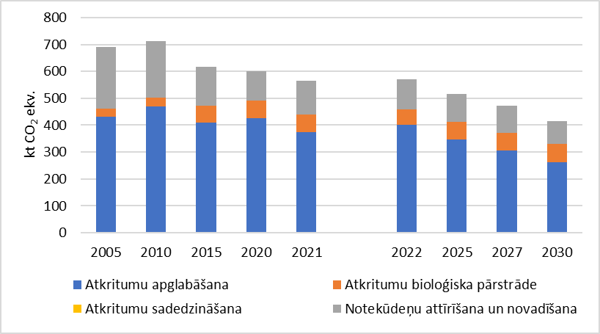
20.attēls. Atkritumu apsaimniekošanas sektora SEG emisijas 2005. - 2030. gadā (NEKP pasākumu scenārijs) (kt CO₂ ekv.)

ZIZIMM sektors
Klimatneitralitātes mērķa sasniegšanai 2030. un 2050. gadā īstenojami pasākumi, kas nodrošina gan īstermiņa gan ilgtermiņa efektu. Nozīmīgākie pasākumi īstermiņa (2030. gada) mērķu sasniegšanai ir meža mazproduktīvu mežaudžu nomaiņa, mēslošana ar koksnes pelniem vai minerālmēslojumu un organisko augšņu apmežošana. Minerālmēslojumu (slāpekļa un kompleksu slāpekļa un fosfora mēslojumu) pielieto II-IV bonitātes mežaudzēs sausieņos un āreņos, ienesot mēslojumu pēc katras kopšanas cirtes. Ik gadus mēslojamā platība atkarīga no kopšanas ciršu platības un sadalījuma meža tipos un bonitātēs, vidēji saskaņā ar prognozēm, 4-18 tūkst. ha gadā laika posmā no 2024. līdz 2034. gadam, SEG emisiju samazinājuma potenciāls 2050. gadā šajās platībās -2,0 milj. tonnas CO₂. Koksnes pelnus izmanto kūdreņos (mežos ar meliorētām organiskām augsnēm), kur ar lielu varbūtību vidēja vecuma vai pieaugušās audzēs izpaužas fosfora, kālija un dažkārt arī citu elementu trūkums. Pelnus pielieto pēc kopšanas cirtes un pelnu izmantošanu limitē gan atbilstošu cirsmu pieejamība, gan saražoto pelnu daudzums. Vidēji laika posmā no 2024. līdz 2034. gadam saskaņā ar ZIZIMM mērķa scenārija projektu koksnes pelni izmantojami 4-5 tūkst. ha gadā. SEG emisiju samazinājuma potenciāls šajās platībās līdz 2050. gadam ir 0,8 milj. tonnas CO₂. Visnozīmīgākais klimata pārmaiņu mazināšanas pasākums ZIZIMM sektorā, kas var nodrošināt saistību izpildei izšķirošu efektu, ir mērķtiecīga organisko augšņu apmežošana lauksaimniecībā izmantojamās zemēs. ZIZIMM mērķa scenārija projektā pieņemts, ka laika posmā no 2024. līdz 2029. gadam apmežo 50% no organiskajām augsnēm (80 tūkst. ha), līdz 2050. gadam nodrošinot vismaz 29,2 milj. tonnas CO₂ ekv. lielu emisiju samazinājumu, salīdzinot ar bāzes scenāriju. Organisko augšņu hidroloģiskā režīma atjaunošana un apmežošana ar lapu koku sugām, kas panes periodisku applūšanu (bērzs, alksnis) ir alternatīvs risinājums mērķtiecīgai organisko augšņu apmežošanai, kas nodrošina būtiski mazāku SEG emisiju samazinājumu, taču var palīdzēt izpildīt saistības, kas var tikt iekļautas dabas atjaunošanas regulā. Aprēķinos paredzēts, ka hidroloģiskā režīma atjaunošana pēc apmežošanas notiks 80 tūkst. ha platībā un šo pasākumu īstenos 2024.-2034. gadā. Kopējais SEG emisiju samazinājuma potenciāls ir 2,0 milj. tonnas CO₂ ekv. Līdzīgu pasākumu var īstenot arī izstrādātos kūdras laukos. Aprēķinos pieņemts, ka apmežošanu ar sekojošu hidroloģiskā režīma atjaunošanu īsteno 12 tūkst. ha platībā 2024.-2030. gadā. Kopējais šī pasākuma SEG emisiju samazināšanas potenciāls līdz 2050. gadam ir 1,5 milj. tonnas CO₂ ekv. Mazāk vērtīgo lauksaimniecībā izmantojamo zemju mērķtiecīga apmežošana ir nozīmīgākais pasākums ilgtermiņa klimatneitralitātes mērķa sasniegšanai pēc 2050. gada. Aprēķinos pieņemts, ka no 2024. gada apmežo 150 tūkst. ha mazāk vērtīgo lauksaimniecībā izmantojamo zemju. Jo ātrāk šis process notiek, jo lielāks ir apmežoto platību ieguldījums SEG emisiju samazināšanā. Īstenojot ne vairāk kā 10 gadu laikā, šis pasākums samazinās SEG emisijas par 41,6 milj. tonnām CO₂ 2050. gadā un nodrošinās arvien lielāku SEG emisiju samazinājumu pēc 2050. gada. Hidroloģiskā režīma uzlabošana slapjaiņos ir pasākums, kas īstenojams esošajos mežos, kas periodiski cieš no pārlieka mitruma. Aprēķinos pieņemts, ka hidroloģisko režīmu uzlabo mežos ar minerālaugsnēm 160 tūkst. ha platībā, īstenojot šo pasākumu 2024.-2034. gadā. Šis pasākums samazinās SEG emisijas par 24,0 milj. tonnām CO₂ līdz 2050. gadam. Mazproduktīvu mežaudžu nomaiņa ir nozīmīgs pasākums CO₂ piesaistes potenciāla palielināšanai meža zemēs. ZIZIMM mērķa scenārija projektā paredzēts, ka līdz 2030. gadam atjauno 10 tūkst. ha mazproduktīvo audžu, nodrošinot papildus CO₂ piesaisti, kas atbilst 1,5 tonnām CO₂ līdz 2050. gadam. Ārpus meža zemēm plānoti trīs pasākumi, kas saistīti ar kokaugu audzēšanu. Kokaugu joslu stādījumi gar meliorācijas sistēmām īsteno dažādus ekosistēmu pakalpojumus, tajā skaitā mazina barības vielu iznesi ūdenskrātuvēs, mazina sausuma un vēja negatīvo ietekmi lauksaimniecībā izmantojamās zemēs, samazina eroziju un kūlas ugunsgrēku izplatīšanās risku, darbojas kā dzīves vide un pārvietošanās koridori dažādām dzīvnieku sugām, kā arī nodrošina būtisku SEG emisiju samazinājuma efektu. Klimata neitralitātes scenārijā paredzēts, ka kokaugu stādījumus ierīko 44 tūkst. ha platībā, īstenojot šo pasākumu 2024. – 2034. gadā un līdz 2050. gadam nodrošinot SEG emisiju samazinājumu par 25,8 milj. tonnām CO₂. Kārklu atvasāju ierīkošana ir videi drošs notekūdeņu dūņu izmantošanas risinājums, kas ļauj strauji palielināt CO₂ piesaisti augu biomasā un nodrošināt vēl daudzkārt lielāku aizstāšanas efektu enerģētikas sektorā.
Kokaugu stādījumi notekūdeņu dūņu izmantošanai lauksaimniecībā izmantojamās zemēs 30 tūkst. ha platībā līdz 2050. gadam var nodrošināt SEG emisiju samazinājums līdz 1,5 milj. tonnu CO₂ ekv., neskaitot aizstāšanas efektu un CO₂ piesaisti augsnē. Būtisku SEG emisiju samazinājumu ārpus meža zemēm var nodrošināt arī par 0,1 ha mazāku koku grupas ganībās. Kopējā ietekmētā ganību platība ap 300 tūkst. ha, paredzot kokaugu stādījumu ierīkošanu 30 tūkst. ha platībā 2024.- 2034. gadā. Kopējais sagaidāmais SEG emisiju samazināšanas efekts līdz 2050. gadam ir 7,5 milj. tonnas CO₂, tajā skaitā koksnes produkti.
Viens no svarīgākajiem pasākumiem 2030. gada mērķu sasniegšanai, kas ļaus samazināt SEG emisijas par vismaz 1 milj. tonnām CO₂ līdz 2030. gadam, ir koksnes ķīmiskās pārstrādes rūpnīcas uzveidošana šobrīd eksportējamo mazāk vērtīgo apaļo kokmateriālu pārstrādei. Kokaugu augšanas gaitas prognozēšanai izmantots AGM modelis un ilgtspējīgas mežsaimniecības (savlaicīgas un pietiekoši intensīvas kopšanas un atjaunošanas) pieņēmumi, vērtējot dažādu pasākumu kumulatīvo ietekmi. Pasākumu īstenošanas vērtējumā iekļauti dabisko traucējumu riski, taču papildus ierobežojumus var radīt prasības saimnieciskajai darbībai, kas apgrūtina meliorācijas sistēmu paplašināšanu, piemēram, ierobežojumi meliorācijas sistēmu ievadīšanai dabiskajās ūdenskrātuvēs.
Viens no priekšnosacījumiem klimatneitralitātes mērķu sasniegšanai ir kūdras ieguves nepalielināšana, salīdzinot ar esošo ražošanas līmeni, un paralēli meklējot risinājumus jaunu un tikpat efektīvu substrāta izejvielu iegūšanai.
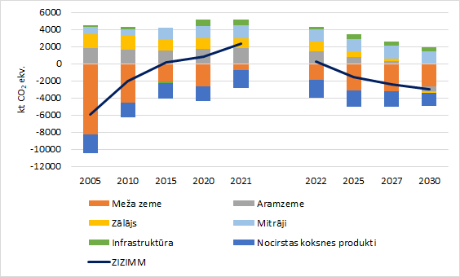
21.attēls. ZIZIMM sektora SEG emisijas 2005.-2030.gadā (mērķa scenārijs) (kt CO₂ ekv.)
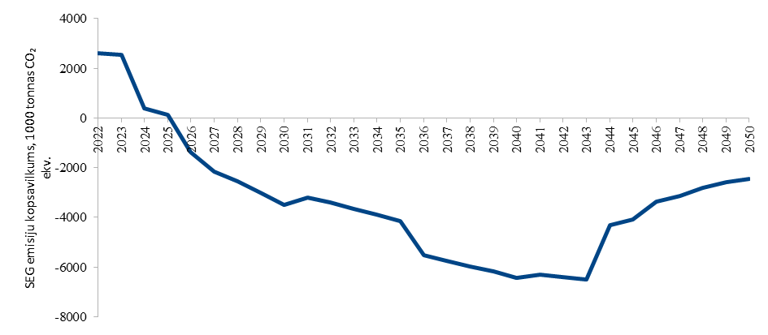
22. attēls. SEG emisiju prognoze ZIZIMM sektorā, īstenojot klimatneitralitātes scenārijā iekļautos pasākumus
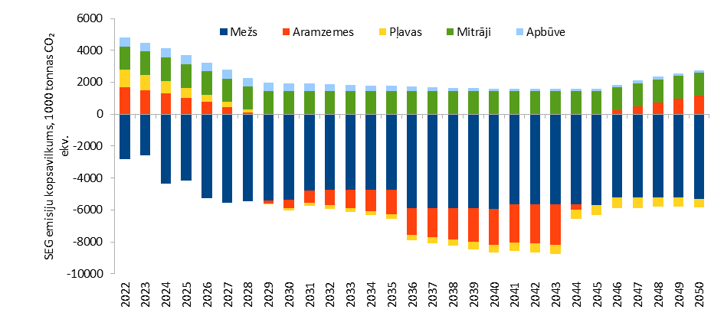
23.attēls. SEG emisiju prognoze dažādās zemes izmantošanas kategorijās

NEKP pasākumu scenārija izveidei izmantotās metodes

Enerģētikas attīstības scenāriju analīzei izmantotā metode
Latvijas enerģētikas sektora attīstības scenāriju veidošanai un analīzei tika izmantots enerģētikas un vides sistēmas pētījumos pasaulē plaši izmantotais TIMES modelis. TIMES-Latvia ir optimizācijas modelis, kurā attēlota Latvijas enerģētikas nozares attīstība 50 gadu laika posmā nacionālā līmenī. Iegūtie rezultāti ir atkarīgi no ieejas parametriem un izmantotā modeļa algoritma modifikācijas. Galvenās modeļa paradigmas ir ideāls tirgus (competitive partial equilibrium) un tehnoloģiju attīstības pārredzamajā visā apskatāmā perioda garumā (perfect foresight).
24.attēls. TIMES modelēšanas platformas enerģētikas – ekonomikas – vides mijiedarbība
Modelī TIMES-Latvija ir aprakstīta Latvijas enerģijas piegādes un patēriņa sistēma – sākot ar enerģijas pakalpojuma pieprasījumu [lietderīgā enerģija līmenī (energy service demands)], sekojošiem gala patēriņa un pārveidošanas sektora posmiem, un beidzot ar primārās enerģijas piegādi (vietējo resursu ieguve, imports un eksports u.tml.). Modelētā sistēma ir aprakstīta ar enerģijas resursu un tehnoloģiju (pašreizējās un nākotnes) iespējām, kuras raksturotas ar tehniskiem, ekonomiskiem un vides parametriem. Vienā sistēmā ir integrēta enerģijas lietotāju un enerģijas apgādes puse, tādējādi tās atrodas savstarpējā mijiedarbībā. Modeļa reālo atrisinājumu kopā ieiet daudz un dažādas enerģijas resursu un tehnoloģiju kombinācijas, bet atrisinājums ir kombinācija ar viszemākajām kopējām izmaksām, kas tiek atrasta optimizācijas ceļā, piemēram, izmantojot simpleksa metodi.
25.attēls. No patērētāja vajadzībām līdz enerģijas resursam
Modeļa ieejas informācija ir prognozes par enerģijas resursu cenām, tehnoloģiju un enerģijas resursu raksturojums, kā arī enerģijas pakalpojumu pieprasījumu (energy service demands), piemēram, apsildāmo telpu platība vai pārvadāto kravu tonnu kilometri, kas atspoguļo nepieciešamību pēc attiecīga enerģijas daudzuma.
TIMES-Latvia kā enerģētikas un vides sistēmas analīzes instrumentārijs nodrošina daudzpusīgu analīžu veikšanu, kurā līdzās esošajai Latvijas enerģētikas struktūrai ir aprakstītas nākotnē iespējamās alternatīvās enerģijas piegādes ķēdes, tehnoloģijas un emisiju samazināšanas iespējas.
Modelī izmantots enerģētikas references sistēmas koncepts, kas sasaista vienā sistēmā enerģijas pieprasījumu, resursus, tehnoloģijas un tirgus preces (enerģijas nesēji, emisijas). Dažādi enerģijas resursu piegādātāji, procesu, transformācijas un patērētāju tehnoloģijas konkurē gala enerģijas patērētāju tirgū, lai nodrošinātu lietderīgās enerģijas pieprasījumu. Modelis izvēlas optimālāko enerģētikas sistēmas struktūru katram laika posmam, minimizējot izmaksas, ņemot vērā dažādus ierobežojumus.
NEKP attīstības scenāriju modelēšanai ir izmantota TIMES-ED modifikācija. Pielietojot elastīga pieprasījuma modelēšanas metodi TIMES-Latvia modelī, pieprasījums pēc enerģijas pakalpojuma var samazināties vai palielināties, ja gala enerģijas izmaksas attiecīgi pieaug vai samazinās. Ja izmaksas samazinās, piemēram, pateicoties enerģijas efektivitātei, tad patēriņš uz to reaģē palielinoties pieprasījumam pēc enerģijas pakalpojuma.
Modelī bāzes gads (2021. gads) ir kalibrēts pēc CSP energobilances:
- Enerģijas gala patēriņš – rūpniecība, pakalpojumi, mājsaimniecības, lauksaimniecība, transports;
- Zudumi – elektroenerģijas un siltumenerģijas tīklos, dabas gāzes sistēmā;
- Ražošanas procesi – biodīzeļdegvielas un bioetanola ražošana, kokogļu un kūdras brikešu ražošana;
- Pārveidošanas sektors – elektrostacijas (atsevišķi izdalītas 3 lielās HES), koģenerācijas stacijas (atsevišķi izdalītas Rīgas 3 CHP) un katlumājas.
Atbilstoši tirdzniecības bilancei noteiktas importēto un eksportēto energoresursu cenas. Enerģijas un emisiju nodokļu likmes noteiktas atbilstoši normatīvajiem aktiem.
Kopējais valsts enerģijas galapatēriņš modelī ir aprakstīts pa sektoriem (rūpniecība, lauksaimniecība, pakalpojumi, mājsaimniecības, transports un lauksaimniecība, mežsaimniecība un zivsaimniecība) un apakšsektoriem (piemēram, transporta un rūpniecības sektorā), kas atbilst enerģijas resursu bilances dalījumam. Atsevišķiem sektoriem (piemēram, mājsaimniecības, pakalpojumi, autotransports), kuriem enerģijas resursu bilancē nav dots sīkāks dalījums, enerģijas patēriņš ir sadalīts detalizētāki pēc enerģijas pakalpojuma veida, piemēram, apkure, ēdienu gatavošana, apgaismojums (mājsaimniecības un pakalpojumi), autobusi, vieglās un smagās automašīnas (autotransports).
Izmantotais modelis ir “demand driven” dinamisks optimizācijas modelis, t.i., optimizējot aprakstīto enerģijas-vides sistēmu visi enerģijas gala patērētāju sektori tiek nodrošināti ar enerģiju, lai tādējādi nodrošinātu dažādās vajadzības – enerģijas pakalpojumus, kas modelī atspoguļoti lietderīgās enerģijas pieprasījuma veidā. Pieprasījums pēc enerģijas ir tieši saistīts ar ekonomisko attīstību, tāpēc enerģijas pakalpojumu (lietderīgās enerģijas) nākotnes pieprasījums ir aprēķināts par izejas parametriem izmantojot prognozētos makroekonomikas attīstību raksturojošos parametrus – iedzīvotāju skaita, IKP, nozaru un apakšnozaru pievienotās vērtību, privātā patēriņa izmaiņu dinamikas.
Energoresursu cenu attīstība ir viens no galvenajiem faktoriem, kas ietekmē enerģijas patēriņa tendences, jo cena ko enerģijas lietotājs ir gatavs maksāt rāda, cik daudz enerģijas resursus viņi vēlas patērēt un cik daudz ir vērts ieguldīt tehnoloģiju efektivitātes uzlabošanā, lai nodrošinātu enerģijas pakalpojumu. Cenu prognozes ir ieejas parametrs modelī.
Kurināmo veidu cenu prognozes ir aprēķinātas, izmantojot EK cenu projekcijas (naftai, oglēm un gāzei), Eiropas Centrālās bankas projekcijas naftai un naftas spot tirgus (2022.-2024.gads) informāciju. Šīs starptautisko institūciju prognožu trajektorijas ir izmantotais, lai aprēķinātu cenu prognozes Latvijai, ņemot vērā Latvijas aktuālās cenas un savstarpējās sakarības starp kurināmā veidu cenām.
Modelējot enerģētikas sistēmu vērā tiek ņemti visi spēkā esošie nodokļi ar to likmēm pieņēmumi par to attīstību nākotnē. Papildus prognožu aprēķināšanā tiek ņemts vērā arī EK izstrādātās prognozes par CO₂ cenu ETS sistēmā līdz 2050.gadam.

RPPI sektora attīstības scenāriju analīzei izmantotā metode
SEG emisiju prognozes rūpnieciskajos procesos tiek aprēķinātas, izmantojot lejupejošu (top-down) uzskaites modeli. Modelis ietver gan darbības datu projekciju, gan SEG emisiju aprēķinus. SEG emisiju aprēķināšanai tiek izmantoti pēdējā iesniegtā inventarizācijas emisiju faktori, kas ir nemainīgi visā prognozētajā laika periodā. Savukārt nepieciešamie darbības dati tiek prognozēti, balstoties uz vēsturiskajiem datiem un makroekonomiskajiem parametriem, kas raksturo konkrētas nozares attīstību (pievienotās vērtības jeb rūpnieciskās ražošanas indekss).
Līdzīga pieeja tiek izmantota arī produktu izmatošanas (fluorētās gāzes un šķīdinātāji) aprēķinos, kur tiek izmantota lejupejoša (top-down) uzskaites metode. Emisiju aprēķins veikts saskaņā ar 2006. gada KPSP vadlīnijām un pielāgots prognožu aprēķiniem.
F-gāzu izmantošana ir prognozēta, ņemot vērā:
- iedzīvotāju, mājsaimniecību skaitu un izmantoto saldēšanas iekārtu (ledusskapju un saldētavu) skaitu;
- apkalpojošā sektora attīstību un tajā izmantoto stacionāro aukstuma iekārtu apjomu;
- autotransporta skaita izmaiņas, kas nosaka izmantoto gaisa kondicionēšanas sistēmu daudzumu mehāniskajos transportlīdzekļos.

Lauksaimniecības attīstības scenāriju analīzei izmantotā metode
Emisiju prognozes ir balstītas uz primārajiem darbības datiem, ko sagatavo ZM sadarbībā ar LBTU. Latvijas lauksaimniecības darbības datu ģenerēšanai tiek izmantots ekonometriskos scenārijos balstīts modelis Latvijas lauksaimniecības sektora analīzes modelis (Latvian Agricultural Sector Analysis Model (LASAM)). LASAM nodrošina prognozes piena izslaukuma, liellop, aitu, kazu, cūku, mājputnu, zirgu skaita, kā arī augkopības rādītāju jomā, pamatojoties uz vienfaktora regresijas analīzes principiem. LASAM aprēķina arī slāpekļa mēslošanas līdzekļu izmantošanu lauksaimniecības nozarē. Pamatdati aprēķiniem modeļa ietvaros ir iegūti no CSP, EUROSTAT, sadzīves patēriņa bilancēm un Lauksaimniecības datu centra. Eksogēnās cenu prognozes līdz 2025. gadam apkopotas no EK Lauksaimniecības un lauku attīstības ģenerāldirektorāts un ANO Pārtikas un lauksaimniecības organizācijas, ko tālāk prognozē LBTU. Makroekonomiskās prognozes ir izgūtas no EM prognozētajām vērtībām.
Sekundāro datu prognozes, ieskaitot kūtsmēslu apsaimniekošanas sistēmas izplatību, lauksaimniecības dzīvnieku slāpekļa izdalīšanos, organiskā mēslojuma izmantošanu, slāpekļa un slāpekļa saturu kultūraugu atliekās, veic LBTU eksperti, pamatojoties uz iepriekš definētā projekta “Siltumnīcefekta gāzu uzskaites un ziņošanas par politiku, pasākumiem un prognozēm nacionālās sistēmas izveide” 2009.–2014.gada EEZ grantu programmas Nacionālās klimata politikas ietvaros, kurā tika 1) izstrādāts algoritms kūtsmēslu sistēmu sadalījuma aprēķināšanai, balstoties uz ganāmpulka lielumu un izmantotajām tehnoloģijām, 2) apkopota informācija par dzīvnieku izdalītā slāpekļa daudzumu un izstrādātas rekomendācijas tā lietotajiem lielumiem SEG emisiju aprēķiniem, balstoties uz pielietotajiem dzīvnieku barošanas plāniem un dzīvnieku produktivitāti, 3) vadoties pēc kūtsmēslu sistēmu sadalījuma aprēķiniem, noteikts atbilstoša organiskā mēslojuma iznākums, 4) apkopota informācija par slāpekļa saturu papļaujas atliekās pētījumiem Latvijas apstākļos, nosakot piemērotākos koeficientus emisiju aprēķināšanai no ziemas kviešu sējumiem. Metodoloģiskā pieeja, kas izmantota kūtsmēslu apsaimniekošanas izplatīšanas prognozēm, ir pieejama zinātniskajā literatūrā. Apsaimniekoto organisko augšņu prognozes sniedz Silava.
SEG emisiju prognozes no lauksaimniecības sektora Latvijā tiek aprēķinātas saskaņā ar 2006. gada KPSP vadlīnijām.

ZIZIMM mērķa scenārija projekta analīzei izmantotā metode
Galvenais datu avots par zemes izmantojuma un oglekļa krāju izmaiņām ir Meža resursu monitorings (MRM). Citi datu avoti un pētījumu dati tiek izmantoti kā papildinformācija, kvalitātes nodrošināšanas nolūkos, kā arī darbības datu sniegšanai par tiem avotiem, uz kuriem neattiecas MRM programma un citi statistikas datu avoti.
MRM un pētījumu datus izmanto, lai novērtētu platības, bruto pieauguma, mirstības un koksnes ieguves laikrindas. Nodalījums starp meža zemi, kas palikusi meža zeme, un meža zemē pārvērstās platības veic atbilstoši audzes vecumam apmežotajā platībā; ja audze vecāka par 20 gadiem, to ziņo kā meža zemi, kas paliek meža zeme. Tāda pati pieeja tiek izmantota citām zemes izmantošanas maiņas kategorijām.
SEG emisiju prognožu aprēķināšanas metodika zemes izmantošanas, zemes izmantošanas maiņas un mežsaimniecības sektoram ir saskanīga ar 2022. gada SEG inventarizācijā pielietoto metodiku. Kokaudžu augšanas gaitas, saimnieciskās darbības un dabisko traucējumu radīto risku prognozēšanai bāzes scenārijā un īstenojot klimata pārmaiņu mazināšanas scenārijā izmantots AGM modelis, kas pielietots arī Latvijas meža references līmeņa noteikšanai. Aprēķinos pieņemts, ka 10% no meža zemēm saimnieciskā bardība nenotiks, bet vēl 20% mežu saimnieciskā darbība būs ierobežota (galvenā cirte ar pakāpeniskās izlases cirtes metodi).
Meža zeme
Oglekļa krājumu izmaiņu un SEG emisiju aprēķini meža zemēs ir balstīti uz MRM sniegtajiem darbības datiem (platība, dzīvā biomasa un atmirušais koks) un I līmeņa meža monitoringa datiem (augsnes organiskais ogleklis). Organisko augšņu platības meža zemēs tiek uzrādītas atbilstoši mežaudzes tipu izplatības struktūrai. Valsts statistikas dati (Centrālā statistikas pārvalde, Valsts meža dienests) tiek izmantoti, lai novērtētu ar meža ugunsgrēkiem saistītās emisijas.
Aramzeme un zālāji
Aramzemes platība novērtēta, izmantojot attālās izpētes datus, pamatojoties uz MRM. Oglekļa krājumu izmaiņas dzīvā un atmirušajā biomasā ir balstītas uz MRM sniegtajiem darbības datiem. Organisko augšņu platības, kas saglabājas kā aramzemēs, noteiktas saskaņā ar pētījumu rezultātiem.
Mitrāji
Apsaimniekoto mitrāju kopējā platība ir uzrādīta atbilstoši 2020. gada pētījuma rezultātiem, tajā skaitā 31,62 tūkst. ha kūdras ieguvei nosusināti kūdras lauki. SEG emisijas no augsnes tiek aprēķinātas, izmantojot pētījumu rezultātus, izņemot CH₄ emisijas no meliorācijas grāvjiem.

Atkritumu apsaimniekošanas attīstības scenāriju analīzei izmantotā metode
Atkritumu apglabāšana
Aprēķinos tika izmantoti divi atsevišķi 2006. gada KPSP atkritumu modeļa aprēķini. Viens neapsaimniekotām vietām (slēgtām izgāztuvēm) un otrs apsaimniekotām (atkritumu poligoniem kopš 2002. gada). Neapsaimniekotajām izgāztuvēm tika izmantota standarta pirmās pakāpes sabrukšanas metode, jo nav pieejama detalizēta informācija par apglabāto atkritumu sastāvu. Citi faktori pēc noklusējuma ir iekļauti KPSP vadlīnijās.
Apsaimniekotiem atkritumu apglabāšanas objektiem tika izmantota 2006. gada KPSP atkritumu modelī izmantotā pirmās pakāpes sabrukšanas metode “atkritumi pēc sastāva”. Atkritumu sastāvs balstīts uz SIA Virsma 2011.gada pētījuma "Degradējamā organiskā oglekļa daļas noteikšana apglabātos atkritumos”. Šis atkritumu sastāvs tiek piemērots līdz 2015. gadam.
Emisiju prognozēšanai tiek izmantota informācija no operatoriem par savākto CH₄ atkritumu poligonos.
3. tabula Vidējais atkritumu sastāvs atkritumu izgāztuvēs Latvijā (%)
 | Papīrs | Plastmasa | Organika (pārtika, higiēnas atkritumi, cita organika) | Koksne | Tekstils un gumija | Minerāli (keramika) | Stikls | Metāls
Vidēji valstī | 6,40 | 8,54 | 47,90 | 2,11 | 3,35 | 8,69 | 20,64 | 2,36
Dati par atkritumu sastāvu tiek sniegti ikgadējos atkritumu poligonu pārskatos. Aprēķins veikts 2 atkritumu plūsmu veidiem:
- Apglabāti atkritumi apglabāšanas šūnās pēc šķirošanas (dati savākti no atkritumu poligonu pārskatiem);
- Tiešā veidā apglabāti atkritumi (bez šķirošanas).
Kompostēšana
Prognozētās kompostēšanas radītās CH₄ un N₂O emisijas tiek aprēķinātas saskaņā ar 2006. gada KPSP vadlīnijām. Emisijas koeficienti tiek reizināti ar kompostēto atkritumu daudzumiem. Kompostēto atkritumu daudzums mājsaimniecībās tiek prognozēts atbilstoši iedzīvotāju skaita izmaiņām, bet rūpnieciski kompostējamie apjomi tiek prognozēti pēc tendencēm no 2003. līdz 2020. gadam. No 2022. gada tiek prognozēts rūpnieciski kompostēto atkritumu apjoms līdz 130 000 tonnām saistībā ar informāciju par tiešajām investīcijām Latvijā atkritumu apsaimniekošanas uzņēmumos.
Notekūdeņu apsaimniekošana
Darbības datu prognozēšanai, lai novērtētu paredzamās SEG emisijas notekūdeņu apsaimniekošanas sektorā tika izmantotas šādas pieejas,:
- CH₄ emisijām no sadzīves/komerciālo notekūdeņu apsaimniekošanas apakšnozares:
- valsts iedzīvotāju skaita prognozes;
- paredzamais valsts iedzīvotāju sadalījums pēc attīrīšanas veida un līmeņa, pamatojoties uz vēsturiskajām tendencēm un direktīvu prasībām;
- Notekūdeņu dūņu ražošanas prognozes, pamatojoties uz to korelāciju ar cilvēka vidējo saražoto notekūdeņu dūņu daudzumu gadā un anaerobo dūņu īpatsvara vēsturisko tendenci..
- N₂O emisijām no sadzīves/komerciālo notekūdeņu apsaimniekošanas apakšnozares:
- Paredzamais iedzīvotāju skaits valstī, ko apkalpo modernas centralizētas attīrīšanas iekārtas, pamatojoties uz vēsturiskajām tendencēm;
- Tika pieņemts, ka vidusmēra cilvēks pastāvīgi patērē proteīnu.
- CH₄ un N₂O emisijām no rūpniecisko notekūdeņu apsaimniekošanas apakšsektora emisiju prognozes tika ekstrapolētas no vēsturiskajām emisiju tendencēm šajā apakšsektorā. Pamatojoties uz prognozētās darbības datiem, emisiju prognozes tika aprēķinātas saskaņā ar 2006. gada KPSP vadlīnijām. CH₄ emisiju aprēķināšanai tika izmantoti valstij specifiskie emisijas faktori, bet N₂O emisijām tika izmantoti KPSP standarta emisijas faktori.

Plāna izstrādi nosaka Regula 2018/1999, kur Regula 2018/1999 nosaka gan Plānā iekļaujamo informāciju (Regulas 2018/1999 3.-12.pants), gan arī Plāna saturu (Regulas 2018/1999 I un III pielikums). Tāpēc Plāns ir izstrādāts pilnībā ņemot vērā Regulas 2018/1999 nosacījumus un, piemērojot Ministru kabineta noteikumu (02.12.2014.) Nr.737 “Attīstības plānošanas dokumentu izstrādes un ietekmes izvērtēšanas noteikumi” 6.punktu, pēc iespējas ņemot vērā šajos noteikumos noteiktos nosacījumus politikas plānošanas dokumenta veidam – plāns.
Pieejams: https://unfccc.int/sites/default/files/english_paris_agreement.pdf
https://commission.europa.eu/energy-climate-change-environment/implementation-eu-countries/energy-and-climate-governance-and-reporting/national-energy-and-climate-plans_en
https://eur-lex.europa.eu/legal-content/LV/TXT/HTML/?uri=CELEX:32021R1119
Latvijas Republikas nacionālā sākotnējā pozīcija Nr. 1 “Par Eiropas Komisijas tiesību aktu priekšlikumu pakotni “Gatavi mērķrādītājam 55%”un Latvijas virzību uz klimatneitralitāti 2050. gadā”, apstiprināta MK 21.06.2022. sēdē
Latvijas Republikas nacionālā sākotnējā pozīcija Nr. 1 “Par Priekšlikumu Eiropas Parlamenta un Padomes regulai, ar ko groza Regulu (ES) 2018/842 par dalībvalstu saistošiem ikgadējiem siltumnīcefekta gāzu emisiju samazinājumiem no 2021. līdz 2030. gadam, kas veicina klimata pasākumus, lai izpildītu Parīzes nolīgumā noteiktās saistības”, apstiprināta MK 30.11.2021. sēdē
Vairāki svarīgi enerģētikas politikas ES tiesību akti vēl nav spēkā, līdz ar to vēl nav aktualizēti ēku energoefektivitātes un enerģijas nodokļu nosacījumi
https://eur-lex.europa.eu/legal-content/LV/TXT/?uri=CELEX%3A02003L0087-20230301
https://eur-lex.europa.eu/legal-content/LV/TXT/?uri=celex%3A32023R0839
https://eur-lex.europa.eu/legal-content/LV/TXT/?uri=CELEX%3A02018R0842-20230516&qid=1691394347773
https://eur-lex.europa.eu/legal-content/LV/TXT/HTML/?uri=CELEX:32023R0955&qid=1695630897917
https://eur-lex.europa.eu/legal-content/LV/TXT/HTML/?uri=CELEX:32023R0956&qid=1695630955252
https://eur-lex.europa.eu/legal-content/LV/TXT/HTML/?uri=CELEX:32023R1805
https://eur-lex.europa.eu/legal-content/LV/TXT/?uri=CELEX:32023R1804
https://eur-lex.europa.eu/eli/dir/2023/1791
https://eur-lex.europa.eu/legal-content/LV/TXT/?uri=CELEX%3A02018L2001-20220607#tocId30
https://eur-lex.europa.eu/legal-content/LV/TXT/?uri=OJ%3AL_202302413
https://eur-lex.europa.eu/legal-content/LV/TXT/?uri=OJ:L_202302405
Eiropas Parlamenta un Padomes 2020.gada 18.jūnija regula (ES) 2020/852 par regulējuma izveidi ilgtspējīgu ieguldījumu veicināšanai un ar ko groza Regulu (ES) 2019/2088
http://polsis.mk.gov.lv/documents/3323
https://www.pkc.gov.lv/lv/nap2027
http://polsis.mk.gov.lv/documents/6898
https://polsis.mk.gov.lv/documents/6507
https://likumi.lv/ta/id/342214-latvijas-strategija-klimatneitralitates-sasniegsanai-lidz-2050-gadam
http://polsis.mk.gov.lv/documents/7479
http://polsis.mk.gov.lv/documents/6951
https://polsis.mk.gov.lv/documents/7239
https://polsis.mk.gov.lv/documents/7053
https://polsis.mk.gov.lv/documents/6983
https://likumi.lv/ta/id/317168-par-ricibas-planu-parejai-uz-aprites-ekonomiku-20202027-gadam
https://polsis.mk.gov.lv/documents/6588
https://polsis.mk.gov.lv/documents/7398
https://data.stat.gov.lv/pxweb/lv/OSP_PUB/START__NOZ__ME__MEP/MEM020/table/tableViewLayout1/
https://data.stat.gov.lv/pxweb/lv/OSP_PUB/START__NOZ__ME__MEP/MEM030/table/tableViewLayout1/
https://energy.ec.europa.eu/system/files/2023-09/Biomethane_fiche_LV_web.pdf
https://stat.gov.lv/lv/statistikas-temas/iedzivotaji/iedzivotaju-skaits/preses-relizes/12338-iedzivotaju-skaita-izmainas?themeCode=IR
https://ec.europa.eu/eurostat/statistics-explained/index.php?title=File:How_are_national_populations_distributed_by_degree_of_urbanisation_(%25_share_of_total_population,_2021)_URE2023.png
Piemēram, Eiropas Parlamenta un Padomes 2023.gada 31.maija regula (ES) 2023/1115, ar ko paredz noteikumus par to, kā Savienības tirgū darīt pieejamas un kā eksportēt no Savienības konkrētas ar atmežošanu un meža degradāciju saistītas pirmpreces un izstrādājumus, un ar ko atceļ Regulu (ES) Nr. 995/2010
Piemēram, priekšlikums Eiropas Parlamenta un Padomes regulai par dabas atjaunošanu
CSP
https://www.zalais-barometrs.lv/lv/zinas/111
https://eur-lex.europa.eu/legal-content/LV/TXT/HTML/?uri=CELEX:32022L2464
Divpusējie darījumi starp ES dalībvalstīm, piemēram, darījumi par gada emisiju sadales vienību tirdzniecību vai atjaunīgās enerģijas saistību pārsnieguma (atjaunīgās enerģijas statistikas) pārdošanas darījumi
Sarkans fons – indikatīvi mērķis netiek sasniegts, zaļš fons – indikatīvi mērķis tiek sasniegts.
Slīprakstā - nosakāmie indikatīvie mērķi
https://unfccc.int/documents/627724
Informatīvais ziņojums “Latvijas stratēģija klimatneitralitātes sasniegšanai līdz 2050.gadam”.
Indikatīvi, ņemot vērā trajektorijas pārskatīšanu 2025. gadā.
Mazās jaudas iekārtas pārveidošanas sektorā un rūpniecībā, pakalpojumu sektors, mājsaimniecība, lauksaimniecība/ mežsaimniecība/ zivsaimniecība.
Saskaņā ar Regulas 2018/841 4. pantā noteikto, Latvijai, ņemot vērā noteiktās elastības iespējas, ir jānodrošina, ka atbilstoši regulā noteiktajiem uzskaites noteikumiem periodā 2021.-2025.gads uzskaitīto SEG emisiju summa nepārsniedz uzskaitītās CO₂ piesaistes summu Regulas 2018/841 2.pantā minētajās zemes uzskaites kategorijās – “apmežota zeme”, “atmežota zeme”, “apsaimniekota aramzeme”, “apsaimniekoti zālāji”, “apsaimniekota meža zeme”, “apsaimniekoti mitrāji”. SEG emisiju un CO₂ piesaistes uzskaite tiek veikta atbilstoši Regulas 2018/841 nosacījumiem, rēķinot SEG emisiju apjoma un/vai CO₂ piesaistes apjoma izmaiņas pret Regulā 2018/841 noteiktajiem atskaites līmeņiem, izņemot apmežotas un atmežotas zemes uzskaites kategorijas, kurām tiek piemērota “gross-net” pieeja, kur netiek noteikts atskaites līmenis, un uzskaitē tiek ietverts viss attiecīgajā periodā radītais SEG emisiju un CO₂ piesaistes apjoms.
Mērķis attiecas tikai uz periodu 2021.-2025.gads.
Atbilstoši Regulas 2018/841 regulas 2.pantā noteiktajās ziņošanas kategorijās.
Saskaņā ar Regulu 2018/841, sasniedzamo mērķradītāju 2030.gadam Latvijai aprēķina kā 2016. - 2018. gada vidējās faktiskās SEG no 2032. gada SEG inventarizācijas tām pieskaitot ZIZIMM regulas grozījumu IIa pielikumā, “c” kolonnā noteikto nemainīgo mērķrādītāja daļu -639 kt CO₂ ekv (piesaiste). ZIZIMM regulas grozījumos iekļautais mērķrādītājs -644 kt CO₂ ekv. ir aprēķināts balstoties uz vidējo SEG lielumu par 2016. - 2018. gadu (-6 kt CO₂ ekv.) no 2020. gada Latvijas SEG inventarizācijas, kuram pieskaitīta nemainīgā mērķrādītāja daļa -639 kt CO₂ ekv. Gala mērķrādītājs 2030. gadam tiks noteikts saskaņā ar 2032. gada SEG inventarizāciju.
Direktīvas 2018/2001 25.panta 1.punkta a) apakšpunkts.
Atbilstoši Regulas 2023/1805 4.panta 2.punktam minēto mērķi piemēro kuģim, kas atbilst 2.panta 1.punktā noteiktajiem nosacījumiem – “kuģiem ar bruto tilpību virs 5 000 un kuri komerciālos nolūkos pārvadā pasažierus vai kravu, neatkarīgi no to karoga”
2022., 2025., 2027.g. indikatīvās mērķrādītāja vērtības noteiktas saskaņā ar Regulas 2018/1999 4.panta (a) apakšpunkta 2.punktā iekļautajiem nosacījumiem.
EUROSTAT aprēķinu metode, ņemot vērā Direktīvas 2018/2001 II pielikumu.
Faktiskais īpatsvars, ņemot vērā Latvijas energobilanci.
piemērojot Direktīvas 2018/2001 23.panta 1. un 2.punktu, kā arī 1a pielikumu.
Direktīvas 2018/2001 24.panta 1.punkts.
Direktīvas 2018/2001 22a. panta 1.punkts.
Direktīvas 2018/2001 2.panta 34.punkts
Direktīvas 2018/2001 25.panta 1.panta b) apakšpunkts
Direktīvas 2018/2001 25.panta b) apakšpunkts
Regulas 2023/2405 3.panta 7.punkts
Regulas 2023/2405 I pielikums
Saskaņā ar Eiropas Parlamenta un Padomes 2008.gada 22.oktobra regulas (ES) 2008/1099 par enerģētikas statistiku, CSP sagatavo un EUROSTAT iesniedz enerģētikas statistiku līdz kalendārā gada 31.10. par iepriekšējo gadu, piemēram, līdz 31.10.2023. ir jāiesniedz enerģētikas statistika par 2022.gadu, bet AE statistiku iesniedz līdz kalendārā gada 31.03. par x-2 gadu, piemēram, 2024.gadā tiek iesniegta statistika par 2022.gadu.
AER īpatsvara aprēķinā ņem vērā HES saražoto normalizēto elektroenerģijas apjomu, ko aprēķina ņemot vērā konkrētā gadā un pirms 14 gadiem HES saražoto kopējo elektroenerģijas apjomu un HES kopējo uzstādīto jaudu, aprēķinot vidējo dalījumu 15 gadu periodam
https://unfccc.int/documents/627724
Direktīvas 2023/1791 4.pants un I pielikums
Direktīvas 2023/1791 4.pants un I pielikums
Direktīvas 2023/1791 8.panta 1.punkts
Direktīvas 2023/1791 6.panta 1.punkts
Direktīvas 2023/1791 5.panta 1.punkts
Saskaņā ar Energoefektivitātes likumu lielais uzņēmums var pats izlemt ieviest uzņēmumu energoauditu, ieviest sertificētu energopārvaldības sistēmu vai papildinātu vides pārvaldības sistēmu (visi kopā energodokumenti).
https://unfccc.int/documents/627724
https://ec.europa.eu/eurostat/databrowser/view/NRG_IND_ID/default/table?lang=en
https://unfccc.int/documents/627724
https://www.ast.lv/sites/default/files/editor/PSO_zinojums_2023.pdf
https://unfccc.int/documents/627724
https://data.stat.gov.lv/pxweb/lv/OSP_PUB/START__ENT__IU__IUS/IUS010/table/tableViewLayout1/
https://data.stat.gov.lv/pxweb/lv/OSP_PUB/START__IZG__ZP__ZPR/ZPR030/table/tableViewLayout1/
https://www.liaa.gov.lv/lv/media/8871/download?attachment
https://www.liaa.gov.lv/lv/media/8988/download?attachment
https://www.liaa.gov.lv/lv/media/8844/download?attachment
https://www.liaa.gov.lv/lv/media/8853/download?attachment
https://videscentrs.lvgmc.lv/lapas/zinojums-par-klimatu
Bāzes scenārijs ir saskanīgs ar 2023. gada nacionālā ziņojuma par politikām, pasākumiem un SEG prognozēm scenāriju ar esošajiem pasākumiem.
Samazinājums ir aprēķināts, balstoties uz 2030.gada prognozētām SEG emisijām no 2023.gada ziņojuma par politikām, pasākumiem un SEG prognozēm un 2005.gadu no 2023.gada SEG inventarizācijas.
Plāna projekta pilnveidošanas gaitā, tai skaitā diskusijās ar Finanšu ministriju, nozaru ministrijām, nozarēm un citām iesaistītajām pusēm, tiks identificēti potenciālie pasākumi, kas varētu tikt finansēti privātā finansējuma ietvaros
šeit un turpimāk, kur minēts SKF, ir minēts indikatīvs finansējums un finansējuma avots, atbalsta aktivitātes un finansējuma apjoms tiks noteiks Sociālajā klimata plānā (plānots iesniegt EK līdz 30.06.2025.)
Regula 2023/1804
ievērojot jaunās Ēku energoefektivitātes direktīvas prasībām
Indikatīvais mērķis, kas noteikts, izmantojot Klimata likumā iekļauto metodi un balstoties uz NEKP pasākumu scenāriju. Mērķis tiks precizēts aktualizētā Plāna gala versijā, balstoties uz mērķa scenāriju.
Norādīts finansējums no 2023-2027.gadam jeb Latvijas KLP stratēģiskā plānā 2023. – 2027.gadam apstiprinātais finansējums
Plāna projekta pilnveidošanas gaitā, tai skaitā diskusijās ar Finanšu ministriju, nozaru ministrijām, nozarēm un citām iesaistītajām pusēm, tiks identificēti potenciālie pasākumi, kas varētu tikt finansēti privātā finansējuma ietvaros
Indikatīvais mērķis, kas noteikts, izmantojot Klimata likumā iekļauto metodi un balstoties uz NEKP pasākumu scenāriju. Mērķis tiks precizēts aktualizētā Plāna gala versijā, balstoties uz mērķa scenāriju
Plāna projekta pilnveidošanas gaitā, tai skaitā diskusijās ar Finanšu ministriju, nozaru ministrijām, nozarēm un citām iesaistītajām pusēm, tiks identificēti potenciālie pasākumi, kas varētu tikt finansēti privātā finansējuma ietvaros
Plāna projekta pilnveidošanas gaitā, tai skaitā diskusijās ar Finanšu ministriju, nozaru ministrijām, nozarēm un citām iesaistītajām pusēm, tiks identificēti potenciālie pasākumi, kas varētu tikt finansēti privātā finansējuma ietvaros
ETS un ne-ETS SEG emisijas kopā
https://climate.ec.europa.eu/eu-action/eu-funding-climate-action/innovation-fund_en
Pēc 2023.gadā iesniegtās SEG inventarizācijas datiem mērķis būtu -2433,7 kt CO₂ ekv. Gala mērķrādītājs 2030.gadam tiks noteikts saskaņā ar 2032.gada SEG inventarizāciju.
Plāna projekta pilnveidošanas gaitā, tai skaitā diskusijās ar Finanšu ministriju, nozaru ministrijām, nozarēm un citām iesaistītajām pusēm, tiks identificēti potenciālie pasākumi, kas varētu tikt finansēti privātā finansējuma ietvaros
https://environment.ec.europa.eu/publications/nature-restoration-law_en
Direktīvas 2018/2001 29.panta 10.punkts
https://likumi.lv/ta/id/253760.
https://ec.europa.eu/eurostat/documents/38154/4956088/SHARES+detailed+results+2021.zip/e354fd82-a6bf-5183-4981-d3336ecf2449?t=1673973003975
Aprēķināts saskaņā ar EUROSTAT metodoloģiju
Regulas 2018/1999 4.panta a) punkta 2) apakšpunktu
CSP, FEI
CSP, FEI
https://www.ast.lv/sites/default/files/editor/PSO_zinojums_2023.pdf
PSO
Plāna projekta pilnveidošanas gaitā, tai skaitā diskusijās ar Finanšu ministriju, nozaru ministrijām, nozarēm un citām iesaistītajām pusēm, tiks identificēti potenciālie pasākumi, kas varētu tikt finansēti privātā finansējuma ietvaros
Apstiprināts ar Ministru kabineta 2019. gada 21. maija rīkojumu Nr. 232 ”Par Jūras plānojumu Latvijas Republikas iekšējiem jūras ūdeņiem, teritoriālajai jūrai un ekskluzīvās ekonomiskās zonas ūdeņiem līdz 2030. gadam”
https://likumi.lv/ta/id/306969-par-juras-planojumu-latvijas-republikas-ieksejiem-juras-udeniem-teritorialajai-jurai-un-ekskluzivas-ekonomiskas-zonas
https://climate.ec.europa.eu/eu-action/eu-funding-climate-action/innovation-fund_en
https://eur-lex.europa.eu/legal-content/LV/TXT/?uri=CELEX%3A02006L0112-20220701#tocId586
CSP, FEI
Indikatīvie mērķi, kas varētu mainīties atkarībā no EK Plāna izvērtējuma
piemērojot Direktīvas 2018/2001 23.panta 1. un 2.punktu, kā arī 1a pielikumu
Plāna projekta pilnveidošanas gaitā, tai skaitā diskusijās ar Finanšu ministriju, nozaru ministrijām, nozarēm un citām iesaistītajām pusēm, tiks identificēti potenciālie pasākumi, kas varētu tikt finansēti privātā finansējuma ietvaros
Direktīvas 2023/1791 26.panta 1.punkts
Direktīvas 2023/1791 24.panta 1.punkts
https://climate.ec.europa.eu/eu-action/eu-funding-climate-action/innovation-fund_en
Enerģētikas likuma 117.panta trešā daļa
CSP, FEI
Aptuvens novērtējums, jo nav zināms, cik no patērētās biodegvielas ir modernā biodegviela.
Ņemot vērā Direktīvā 2018/2001 noteiktos reizinātājus dažādiem transporta enerģijas veidiem
Mērķis tiek piemērots kuģiem ar tilpību > 5000
Plāna projekta pilnveidošanas gaitā, tai skaitā diskusijās ar Finanšu ministriju, nozaru ministrijām, nozarēm un citām iesaistītajām pusēm, tiks identificēti potenciālie pasākumi, kas varētu tikt finansēti privātā finansējuma ietvaros
Regula 2023/1804
ievērojot jaunās Ēku energoefektivitātes direktīvas prasībām
CSP
CSP, FEI
CSP
EUROSTAT atbilstoši direktīvas 2023/1791 definīcijām
Indikatīvais mērķis, kas var mainīties, ņemot vērā EK Plāna izvērtējumu un DV enerģijas galapatēriņa mērķu aprēķinu (Direktīvas 2023/1791 5. un 6.punkts)
Plāna projekta pilnveidošanas gaitā, tai skaitā diskusijās ar Finanšu ministriju, nozaru ministrijām, nozarēm un citām iesaistītajām pusēm, tiks identificēti potenciālie pasākumi, kas varētu tikt finansēti privātā finansējuma ietvaros
valsts, reģionālās vai vietējās iestādes un subjekti, ko minētās iestādes tieši finansē un pārvalda, bet kam nav rūpnieciska vai komerciāla rakstura
http://polsis.mk.gov.lv/documents/6898
Plāna projekta pilnveidošanas gaitā, tai skaitā diskusijās ar Finanšu ministriju, nozaru ministrijām, nozarēm un citām iesaistītajām pusēm, tiks identificēti potenciālie pasākumi, kas varētu tikt finansēti privātā finansējuma ietvaros
atbilstoši VZD datiem par ēkām, kuras tiek apkurinātas
atbilstoši VZD datiem par ēkām, kuras tiek apkurinātas
Plāna projekta pilnveidošanas gaitā, tai skaitā diskusijās ar Finanšu ministriju, nozaru ministrijām, nozarēm un citām iesaistītajām pusēm, tiks identificēti potenciālie pasākumi, kas varētu tikt finansēti privātā finansējuma ietvaros
https://www.em.gov.lv/lv/nozares_politika/energoefektivitate_un_siltumapgade/zinojumi_eiropas_komisijai/
Direktīvas 2018/2001 24.panta 10.punkta c) apakšpunkts; Direktīvas 2023/1791 24.panta 1.punkts
https://likumi.lv/ta/id/307966-noteikumi-par-latvijas-buvnormativu-lbn-002-19-eku-norobezojoso-konstrukciju-siltumte
https://likumi.lv/ta/id/322436-eku-energoefektivitates-aprekina-metodes-un-eku-energosertifikacijas-noteikumi
CSP
enerģētiskā atkarība parāda, cik lielā mērā valsts ir atkarīga no energoresursu importa, lai apmierinātu savas enerģētiskās vajadzības. Šis indikators tiek aprēķināts, atņemot no energoresursu importa rādītāja eksporta apjomu un dalot ar kopējo energoresursu patēriņu. Šādu indikatoru iespējams aprēķināt jebkuram energoresursu produktam.
EUROSTAT
https://www.conexus.lv/pazemes-dabasgazes-kratuve
dabasgāzes sistēmas funkcionēšana viena sistēmas objekta iztrūkuma gadījumā tiek izvērtēta un sagatavota pēc Eiropas Parlamenta un Padomes 2017.gada 25.oktobra regulā Nr.2017/1938 par gāzes piegādes drošības aizsardzības pasākumiem un ar ko atceļ Regulu (ES) Nr.994/2010 aprakstītās metodikas, kas ņem vērā “N-1 principu” jeb darbības kļūmi vienotajā lielākajā dabasgāzes infrastruktūrā
https://www.conexus.lv/uploads/filedir/Zinojumi/2022_PSO_ikgad_nov_zinojums_final.pdf
https://ec.europa.eu/eurostat/databrowser/view/NRG_IND_ID/default/table?lang=en
Plāna projekta pilnveidošanas gaitā, tai skaitā diskusijās ar Finanšu ministriju, nozaru ministrijām, nozarēm un citām iesaistītajām pusēm, tiks identificēti potenciālie pasākumi, kas varētu tikt finansēti privātā finansējuma ietvaros
https://www.ast.lv/sites/default/files/editor/AST_10GAP_2024_2033_15.09.pdf
https://www.ast.lv/lv/electricity-market-review?year=2022&month=13
https://ec.europa.eu/energy/sites/ener/files/documents/report_of_the_commission_expert_group_on_electricity_interconnection_targets.pdf; https://ec.europa.eu/energy/sites/ener/files/documents/2nd_report_ic_with_neighbouring_countries_b5.pdf
Baltijas valstu caurlaides spējas aprēķinā netiek ņemta vērā tirdzniecība ar Krieviju, un aprēķinā ir iekļauti tikai starpsavienojumi Igaunija-Somija (1000 MW), Lietuva-Zviedrija (700 MW) un Lietuva-Polija (500 MW). Sakarā 2025. gada plāniem attiecībā uz desinhronizāciju no BRELL tīkla uz 2030. gadu caurlaides spēja uz Krieviju/Baltkrieviju/Kaļiņingradu noteikta 0 MW.
https://energy.ec.europa.eu/document/download/da7361c1-e609-44ac-a0f2-ea51d1f3799d_en?filename=LV_SoEUr%20Fiche%202023.pdf
EK Enerģētikas ģenerāldirektorāta aprēķini, balstoties uz Eiropas elektroenerģijas PSO tīkla (ENTSO-E) datiem
Plāna projekta pilnveidošanas gaitā, tai skaitā diskusijās ar Finanšu ministriju, nozaru ministrijām, nozarēm un citām iesaistītajām pusēm, tiks identificēti potenciālie pasākumi, kas varētu tikt finansēti privātā finansējuma ietvaros
https://www.sprk.gov.lv/content/pakalpojumu-sniedzeji-1
https://sadalestikls.lv/lv/kas-mes-esam
https://www.conexus.lv/latvijas-gazes-parvades-sistema
https://www.gaso.lv/uploads/filedir/Iecirknu_teritorijas.jpg
https://www.ast.lv/lv/content/elektroenergijas-parvades-sistemas-attistibas-plans
https://www.ast.lv/lv/transmission-network-projects/latvijas-igaunijas-3-starpsavienojums
https://www.ast.lv/lv/transmission-network-projects/elektroparvades-linija-rigas-tec-2-rigas-hes
https://www.ast.lv/lv/transmission-network-projects/liniju-valmiera-tartu-un-valmiera-tsirgulina-parbuve-latvijas
https://www.ast.lv/lv/development-projects/parvades-tikla-modernizacija-un-attistiba
https://www.conexus.lv/incukalna-pgk-modernizacija
https://www.conexus.lv/elli
Plāna projekta pilnveidošanas gaitā, tai skaitā diskusijās ar Finanšu ministriju, nozaru ministrijām, nozarēm un citām iesaistītajām pusēm, tiks identificēti potenciālie pasākumi, kas varētu tikt finansēti privātā finansējuma ietvaros
Gasgrid Finland Oy,, Elering AS, Conexus, Amber Grid AB, GAZ SYSTEM S.A. un ONTRAS Gastransport GmbH
Plāna projekta pilnveidošanas gaitā, tai skaitā diskusijās ar Finanšu ministriju, nozaru ministrijām, nozarēm un citām iesaistītajām pusēm, tiks identificēti potenciālie pasākumi, kas varētu tikt finansēti privātā finansējuma ietvaros
https://sadalestikls.lv/lv/blog/post/neto-uzskaite-un-neto-norekini
elektroenerģijas ražošanas iekārta un ar to saistītās aizsardzības un pārveidotājiekārtas (mikroģeneratora invertors) maiņstrāvas elektroenerģijas ražošanai ar darba strāvu līdz 16 ampēriem, kas paredzēta uzstādīšanai klienta elektroietaisē paralēlā darbā ar zemsprieguma sadales elektrotīklu. Šāda strāva atbilst attiecīgi 3,7 kW jaudai vienfāzes elektrotīklā un 11,1 kW jaudai trīsfāžu elektrotīklā.
Plāna projekta pilnveidošanas gaitā, tai skaitā diskusijās ar Finanšu ministriju, nozaru ministrijām, nozarēm un citām iesaistītajām pusēm, tiks identificēti potenciālie pasākumi, kas varētu tikt finansēti privātā finansējuma ietvaros
https://www.kem.gov.lv/lv/jaunums/mikrogeneratoru-ipasnieki-neto-uzskaites-sistemu-vares-izmantot-lidz-2029gada-28februarim-apstiprinati-elektroenergijas-tirgus-likuma-grozijumi (likumprojekts “Grozījumi Elektroenerģijas tirgus likumā”)
Enerģētikas likuma 1.panta 10¹ punkts
CSP
https://www.kem.gov.lv/lv/valsts-atbalsts-20212022-apkures-sezona
https://www.kem.gov.lv/lv/valsts-atbalsts-20222023-apkures-sezona
https://www.kem.gov.lv/lv/atbalsts-elektroenergijas-pateretajiem
Plāna projekta pilnveidošanas gaitā, tai skaitā diskusijās ar Finanšu ministriju, nozaru ministrijām, nozarēm un citām iesaistītajām pusēm, tiks identificēti potenciālie pasākumi, kas varētu tikt finansēti privātā finansējuma ietvaros
https://www.kem.gov.lv/lv/jaunums/raimonds-cudars-situacija-pie-arkarteji-augsta-energoresursu-cenu-kapuma-busim-gatavi-sniegt-merketu-atbalstu (likumprojekts “Energoapgādes izmaksu atbalsta likums”)
https://www.gaso.lv/dabasgazes-tirgus
https://www.sprk.gov.lv/content/tarifi-0
https://www.sprk.gov.lv/content/tarifi-1
https://www.sprk.gov.lv/content/tarifi-4
mazumtirgotāja izmaksas aptver dažādu degvielas piedevu pievienošanu, uzņēmuma uzturēšanas un attīstības izmaksas, to vidū - degvielas uzpildes stacijas uzturēšana un personāla izmaksas
obligātais iepirkums ir valsts noteikts atbalsta mehānisms elektroenerģijas ražotājiem, kas paredz tā finansēšanu no elektroenerģijas galalietotāju maksājumiem
Saskaņā ar Elektroenerģijas tirgus likumu izmaksas tiek segtas no valsts budžeta.
https://www.em.gov.lv/lv/atbalsts-elektroenergijas-razotajiem; https://www.bvkb.gov.lv/lv/elektroenergijas-obligata-iepirkuma-mehanisma-uzraudziba-un-kontrole
https://www.lrvk.gov.lv/lv/revizijas/revizijas/noslegtas-revizijas/vai-nodoklu-atlaides-un-atvieglojumi-sasniedz-tiem-noteiktos-merkus
izskatīts MK sēdē (08.04.2021.), protokola Nr. 32 37. §
http://polsis.mk.gov.lv/documents/6983
https://www.em.gov.lv/lv/jaunuznemumu-ekosistemas-attistibas-strategija
https://www.em.gov.lv/lv/inovacijas-politika
http://polsis.mk.gov.lv/documents/7053
https://www.em.gov.lv/lv/jaunuznemumi
izveidota 2018. gadā kā sadarbības platforma starpnozaru inovāciju projektu īstenošanai ar mērķi veicināt Latvijas valsts kapitālsabiedrību investīciju pieaugumu pētniecībā un attīstībā, lai radītu jaunus inovatīvus un eksportspējīgus produktus un pakalpojumus.
https://www.liaa.gov.lv/lv/ris3-vadibas-grupas-ris3-parvaldibas-operacionalais-limenis
https://www.lzp.gov.lv/lv/inovaciju-fonds-nozaru-petijumu-programma?utm_source=https%3A%2F%2Fwww.google.com%2F
https://www.camart2.com/
https://ec.europa.eu/eurostat/databrowser/view/rd_p_persqual11/default/table?lang=en; https://ec.europa.eu/eurostat/databrowser/view/rd_p_perslf/default/table?lang=en
Nacionālā zinātniskās darbības informācijas sistēma (NZDIS) Zinātniskajās institūcijās akadēmiskajos amatos ievēlēto personu reģistrs
https://www.epo.org/about-us/annual-reports-statistics/statistics/2022/statistics/patent-applications.html
Eiropas Patentu birojs, https://www.epo.org/
https://new.epo.org/en/statistics-centre
https://new.epo.org/en/statistics-centre#/customchart
Stratēģiskās ekosistēmas tiks veidotas kā nacionālās pētniecības un inovācijas sistēmas pamatelementi, kuri tiks attīstīti veidojot mērķtiecīgu sasaisti starp izglītības, pētniecības un uzņēmējdarbības aktivitātēm un veidojot atbilstošu finanšu sistēmu un regulējumu
https://data.stat.gov.lv/pxweb/lv/OSP_PUB/START__IZG__ZP__ZPR/ZPR030/table/tableViewLayout1/
Plāna projekta pilnveidošanas gaitā, tai skaitā diskusijās ar Finanšu ministriju, nozaru ministrijām, nozarēm un citām iesaistītajām pusēm, tiks identificēti potenciālie pasākumi, kas varētu tikt finansēti privātā finansējuma ietvaros
https://www.liaa.gov.lv/lv/programmas/norvegijas-finansu-instruments
https://www.cfla.gov.lv/lv/1_petnieciba-tehnologiju-attistiba-un-inovacijas
Viedo inženiersistēmu, transporta un enerģētikas Kompetences centrs, http://www.vitekc.lv/
https://vktap.mk.gov.lv/legal_acts/headers/9cf5a8bd-526e-42be-8038-ac803419abf3
https://videscentrs.lvgmc.lv/jaunumi/198380174
https://likumi.lv/ta/id/308330-par-latvijas-pielagosanas-klimata-parmainam-planu-laika-posmam-lidz-2030-gadam
https://www4.meteo.lv/klimatariks/lv/
https://www.ipcc.ch/report/sixth-assessment-report-cycle/
Detalizēta pasākumu informācija un konkrētas veicamās darbības ir iekļautas LPKPP
https://likumi.lv/ta/id/308330-par-latvijas-pielagosanas-klimata-parmainam-planu-laika-posmam-lidz-2030-gadam
FEI
FEI
FEI
FEI
https://www.wwf.no/assets/attachments/84-wwf_a4_report___havvindrapport.pdf
ņemot vērā bāzes scenārija investīcijas un papildu investīcijas papildu pasākumu īstenošanai, kur kopējās investīcijas veido gan ES struktūrfondu, gan valsts vai pašvaldību budžeta, gan finansējuma no emisijas kvotu izsolīšanas, gan privātā finansējuma apjoms
https://tap.mk.gov.lv/lv/mk/tap/?pid=40478752
https://likumi.lv/ta/id/343812-modernizacijas-fonda-darbibas-kartibas-noteikumi-un-daudzgadu-darbibas-programma
https://www.esfondi.lv/planosana-1
https://ec.europa.eu/clima/policies/innovation-fund_en
biodegvielas ir šķidrā vai gāzveida degviela, ko izmanto transportā un iegūst no biomasas (Direktīvas 2018/2001 2.panta 28. un 33.punkts). Biodegvielas uzskatāmas par AER, ja tās atbilst ES tiesību aktos noteiktajiem ilgtspējas kritērijiem
MK sēdes protokollēmums “Informatīvais ziņojums "Par Nacionālā enerģētikas un klimata plāna izstrādi"” (MK 26.06.2018. protokola Nr.30 50.§)
Igaunijas, Latvijas un Lietuvas parlamentu sadarbība
https://eur-lex.europa.eu/legal-content/LV/TXT/HTML/?uri=CELEX:31991L0676&from=LV
Latvijas galīgā nacionālā enerģētikas un klimata plāna novērtējums (SWD(2020) 913) https://energy.ec.europa.eu/system/files/2021-01/staff_working_document_assessment_necp_latvia_lv_0.pdf
datu avots: EUROSTAT
https://likumi.lv/ta/id/311155-par-nacionalo-energetikas-un-klimata-padomi
https://www.em.gov.lv/lv/nacionala-energetikas-un-klimata-padome-un-tas-darba-grupas
https://likumi.lv/doc.php?id=207119; https://likumi.lv/doc.php?id=74746; https://likumi.lv/doc.php?id=74749; https://likumi.lv/doc.php?id=79100; https://likumi.lv/doc.php?id=228051
https://pkc.gov.lv/lv/valsts-attistibas-planosana/latvijas-ilgtspejigas-attistibas-strategija; https://pkc.gov.lv/lv/nap2027; https://www.em.gov.lv/lv/industriala-politika
Par Globālās ekonomikas attīstības tendencēm ņemta vērā aktuālākā informācija no EK, OECD, IMF, Global Economic Forum, Oxford Economics, The Economist u.c. organizācijām.
Pieejams: https://op.europa.eu/en/publication-detail/-/publication/96c2ca82-e85e-11eb-93a8-01aa75ed71a1/language-en/format-PDF/source-219903975
https://tap.mk.gov.lv/doc/2019_04/EMzino_12042019_NRP.711.pdf
https://www.consilium.europa.eu/lv/infographics/fit-for-55-eu-emissions-trading-system/ un https://eur-lex.europa.eu/legal-content/LV/TXT/PDF/?uri=CELEX:32003L0087
Samazinājums ir aprēķināts, balstoties uz 2030.gada prognozētām SEG emisijām no 2023.gada ziņojuma par politikām, pasākumiem un SEG prognozēm un 2005.gadu no 2022.gada SEG inventarizācijas, kas aprēķināts ar AR5 ziņojuma globāliem sasilšanas potenciāliem.
TIMES modelis: https://iea-etsap.org/index.php/etsap-tools/model-generators/times
izstrādājis FEI
https://reportnet.europa.eu/public/country/LV
FEI
FEI
“Recommended parameters for reporting on GHG projections in 2023”, EC
1) Farm manure amount calculation using statistical data in Latvia / J. Priekulis, A. Aboltins, A. Laurs, L. Melece. Agronomy Research. - Vol. 16(4) (2018), 1830.-1836.lpp. 2) Amount of nitrogen in cattle manure / Elita Aplocina, Aivars Aboltins, Juris Priekulis. 15th International scientific conference "Engineering for rural development": proceedings, Jelgava, Latvia, May 25 - 27, 2016, Vol.15, p. 375-380 3) Feed digestibility and manure nutrients / Elita Aplociņa, Lilija Degola, Juris Priekulis, Aiga Trūpa. Steps to sustainable livestock: first announcement - international conference: abstracts book, Bristol, UK, 12th-15th January 2016 / University of Bristol. - Bristol, 2016. - ID. 131, p. 111 4) LinkKalkulacija ilości nawozu naturalnego powstającego w gospodarstwie = Calculation of amount of farm manure / Juris Priekulis, Aivars Aboltins. Calculation of amount of farm manure.Проблемы интенсификации животноводства с учетом охраны окружающей среды и производства альтернативных источников энергии, в том числе биогаза : монография / Технолого-природоведческий институт в Фалентах - Фаленты - Варшава, 2016. - С. 147-152 5) Amount of manure used for biogas production / J. Priekulis, A. Aboltins, A. Laurs. 6th International conference "Biosystems Engineering": book of abstracts, Tartu, Estonia, 7–8 May, 2015 / Estonian Universtity of Life Sciences. - Tartu, 2015. - P.62 6) Calculation methodology for cattle manure management systems based on the 2006 IPCC guidelines / Juris Priekulis, Aivars Āboltiņš. Nordic view to sustainable rural development: proceedings of the 25th NJF Congress, Riga, Latvia, 16th-18th of June, 2015 / Nordic Association of Agricultural Scientists - Riga: NJF Latvia, 2015. - p. 274-280
Lazdiņš, A., Šņepsts, G., Petaja, G., & Kārkliņa, I. (2019). Verification of applicability of forest growth model AGM in elaboration of forestry projections for National Forest reference level. Rural Development, 289–294. https://doi.org/10.15544/RD.2019.065
Petaja, G., Okmanis, M., Polmanis, K., Stola, J., Spalva, G., & Jansons, J. (2018). Evaluation of greenhouse gas emissions and area of organic soils in cropland and grassland in Latvia – integrated National forest inventory data and soil maps approach. Agronomy Research, 16(4), 1809–1823. https://doi.org/10.15159/ar.18.183
Licite, I., & Lupikis, A. (2020). Impact of land use practices on greenhouse gas emissions from agriculture land on organic soils. Engineering for Rural Development, 1823–1830. https://doi.org/10.22616/ERDev.2020.19.TF492
Lazdiņš, A., Butlers, A., & Lupiķis, A. (2019). Contribution of LIFE REstore project to improvement of activity data for accounting greenhouse gas emissions due to management of wetlands. Sustainable and Responsible Management and Re-Use of Degraded Peatlands in Latvia, 23.
Lazdiņš, A., & Lupiķis, A. (2019). LIFE REstore project contribution to the greenhouse gas emission accounts in Latvia. In A. Priede & A. Gancone (Eds.), Sustainable and responsible after-use of peat extraction areas (pp. 21–52). Baltijas Krasti.

